TimeSens Panel Leader V2

Contenu

Conventions de notation du document 7

Vue d’ensemble du fonctionnement 7

Démarrage de l’application 8

Fenêtre « Authentification » 8

Synchronisation automatique 8

Architecture des sauvegardes sur le serveur 8

Synchronisation au démarrage de l’application 9

Synchronisation en « temps réel » 9

Passage en plein écran 10

Menu 10

Bouton déroulant « Séance » 10

Créer une nouvelle séance 12

Depuis un fichier de séance XML 12

Depuis l’assistant de création de séance 14

Fenêtre « Assistant de création » 14

Depuis un fichier de données (CVS, TXT, XLS) 22

Ouvrir une séance 24

Parcourir la base de données 24

Fenêtre « Base de données des séances locales » 25

Séances récentes 28

Enregistrer la séance 28

Enregistrer dans la base de données locale 28

Enregistrer une copie 29

Enregistrer sur le disque dur (XML) 29

Afficher le journal de la séance 29

Fenêtre « Journal de séance » 30

Onglets de navigation dans la séance 31

Bouton « Enregistrer » 31

Bouton « Alertes » 32

Bouton « Verrouillage » 32

Bouton « Annuler » 33

Bouton « Refaire » 33

Bouton « Configuration » 34

Fenêtre « Configuration » 34

Bouton « Aide » 35

Bouton « Rapport d’erreur » 35

Fenêtre « Rapport d’erreur » 36

Bouton « Déconnexion » 36

Bouton « Quitter » 37

Tableaux de données 38

Onglet « Protocole » 39

Gérer les panélistes 39

Générer des mots de passe 40

Créer des nouveaux panélistes 40

Supprimer la sélection 40

Importer des panélistes 41

Depuis un fichier CSV/TXT 43

Depuis un fichier TimeSens 43

Depuis la BDD locale 44

Exporter les panélistes 44

Editer les champs personnalisés 45

Gérer les produits / descripteurs 46

Ajouter un nouveau plan de présentation 46

Editer un plan de présentation 46

Ajouter un produit/descripteur 46

Supprimer un produit/descripteur 46

Importer des produits/descripteurs ou un plan de présentation 47

Choisir entre importer des produits ou importer un nouveau plan de présentation. 47

Depuis un fichier XLS/XLSX 47

Depuis un fichier CSV/TXT 48

Depuis un fichier TimeSens 49

Depuis la BDD locale 49

Exporter les produits/descripteurs et leur plan de présentation 49

Générer des étiquettes (plan de présentation produits) 51

Réinitialiser un plan de présentation 51

Editer les rangs des produits/descripteurs 52

Supprimer le plan de présentation 52

Mettre à jour les paramètres du plan de présentation 53

Onglet « Scénario » 54

Interagir avec les écrans 54

Insérer un écran 54

Insérer un écran non répété 54

Insérer un écran répété 55

Insérer un écran copié depuis le presse papier (coller) 55

Insérer un écran depuis une autre séance 55

Décaler l’écran vers le haut 56

Décaler l’écran vers le bas 56

Supprimer l’écran sélectionné 56

Copier l’écran sélectionné 56

Définir le style des écrans 56

Enregistrer l’écran sélectionné en tant qu’image 57

Afficher les propriétés de l’écran sélectionné 57

Simuler la séance 58

Editer l‘écran sélectionné 58

Agrandir l’écran sélectionné 58

Réduire l’écran sélectionné 58

Afficher les repères 58

Sélectionner le contrôle suivant 59

Ajouter un contrôle 59

Copier le contrôle sélectionné 60

Coller le contrôle sélectionné 60

Couper le contrôle sélectionné 60

Supprimer le contrôle sélectionné 60

Editer le contrôle sélectionné 60

Propriétés communes à tous les contrôles 60

Propriétés du contrôle « Bouton » 62

Propriétés du contrôle « Rectangle » 67

Propriétés du contrôle « Zone de texte » 67

Propriétés du contrôle « Lecteur vidéo » 68

Propriétés du contrôle « Image » 70

Propriétés du contrôle « Enregistreur vidéo » 71

Propriétés du contrôle « Appareil photo » 73

Propriétés du contrôle « Liste de boutons (DTS/TCATA) » 74

Propriétés du contrôle « Liste de cases à cocher (CATA/TCATA) » 76

Propriétés du contrôle « Liste d’échelles continues » 78

Propriétés du contrôle « Liste d’échelles discrètes » 81

Propriétés du contrôle « Liste de termes libres (Profil flash) » 83

Propriétés du contrôle « Liste d’éléments à trier» 84

Propriétés du contrôle « Description des groupes » 85

Propriétés du contrôle « Liste d’éléments à positionner » 86

Propriétés du contrôle « Liste d’éléments à ordonner» 87

Propriétés du contrôle « Test de discrimination » 88

Propriétés du contrôle « Question à texte libre » 89

Propriétés du contrôle « Question à choix multiples (cases à cocher) » 91

Propriétés du contrôle « Question à choix unique (liste déroulante) » 93

Propriétés du contrôle « Vérification de code échantillon » 96

Propriétés du contrôle « Indicateur d’avancement » 96

Propriétés du contrôle « Chronomètre » 97

Propriétés du contrôle « Minuteur » 98

Propriétés du contrôle « SpeechToText » 98

Propriétés du contrôle « QuestionTable » 98

Propriétés du contrôle « SubjectSummary » 98

Propriétés du contrôle « Entrainement DTS » 98

Propriétés du contrôle « Lecteur de code barre » 98

Propriétés du contrôle « InteractiveWheel » 99

Propriétés du contrôle « TI » 99

Propriétés du contrôle « DATI » 99

Propriétés du contrôle « TOS » 99

Onglet « Déploiement » 100

Onglet « Suivi » 102

Exporter un mémo 102

Envoyer un mail aux panélistes sélectionnés 104

Mettre à jour la progression des panélistes sélectionnés 104

Télécharger la progression des panélistes 104

Importer la progression depuis un fichier ZIP (mode déconnecté) 105

Exporter la progression vers un fichier ZIP (mode déconnecté) 105

Envoyer une notification (API notification) 105

Onglet « Données » 106

Ajouter un nouvel onglet 106

Supprimer un onglet 106

Insérer des lignes de données 106

Supprimer les lignes sélectionnées 106

Basculer entre les différents affichages 106

Afficher en mode canonique (défaut) 106

Afficher en mode étendu (si disponible) 106

Importer des lignes de données 107

Exporter le tableau de données 109

Afficher le tableau croisé dynamique 109

Transformer les données 109

Renommer l’onglet 110

Transformer ‘séance’ en ‘répétition’ (si plusieurs séances) 110

Transformer ‘répétition’ en ‘prise’ (si plusieurs répétitions) 111

Transformer score en rang, en log de score, en racine de score 111

Moyenner les scores par répétition / prise 112

Rechercher / remplacer 112

Modifier la sélection 112

Copier la sélection vers un autre onglet 113

Supprimer l’onglet 113

Découper les temps en périodes 113

Fusionner avec une variable juge, produit, descripteur, question 113

Analyse des sentiments 113

Analyser les données sélectionnées 114

Etape 1 : choix du modèle d’analyse 114

Etape 2 : vérification des données 115

Etape 3 : définition des paramètres 116

Onglet « Outputs » 117

# Conventions de notation du document

Préfixes :

[CHANGE] : Changement par rapport à la V1 (Silverlight)

[NEW] : Nouveauté par rapport à la V1

[TODO] : Non implémenté

[TOFIX] : A corriger

En commentaire : information pour le développeur (nom de la vue, action du contrôleur)

# Vue d’ensemble du fonctionnement

Progressive Web App : utilisable dans un navigateur et en déconnecté (sur les navigateurs qui supportent les « service workers »).

[CHANGE] L’enregistrement direct dans un fichier pas possible -> base de données locale propre à chaque navigateur, synchronisée avec une BDD sur le serveur TimeSens.

Anciennes séances compatibles avec une perte mineure de compatibilité au niveau visuel.

# Démarrage de l’application

[CHANGE] Il n’est plus possible de tester l’adresse IP et d’y associer un abonnement : remplacement par un système de jeton créé automatiquement à la première connexion.

[TODO] Nouveau système de licence partagée au sein d’une entreprise, avec un pool de jetons de connexion et un nombre de tokens pour utilisation simultanée. Une licence peut être associée à un ou plusieurs comptes (licences actuelles).

## Fenêtre « Authentification »

A chaque démarrage de l’application, la licence est vérifiée et un jeton de connexion est généré et vérifié à chaque utilisation. Si les informations d’authentification (Identifiant, mot de passe) n’ont jamais été rentrées ou si elles ont changé, la fenêtre « Authentification » s’affiche :

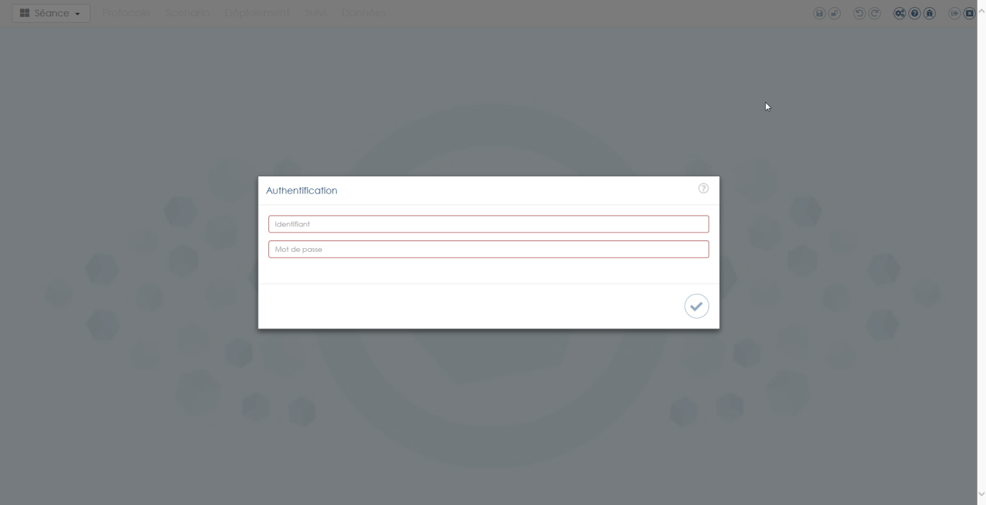

L’authentification est automatique une fois qu’elle a été faite une première fois.

Cliquer sur le bouton pour valider.

Prérequis : connexion Internet.

## Synchronisation automatique

[NEW] L’arborescence des fichiers et répertoires ainsi que les séances sont stockées dans le cache du navigateur et peuvent être synchronisées avec une base de données sur le serveur TimeSens. Cela permet de passer d’un navigateur à un autre et d’un ordinateur à un autre en gardant tous ses fichiers.

La synchronisation est activée depuis la fenêtre « Réglages ». L’état de la synchronisation est sauvegardé dans la licence.

### Architecture des sauvegardes sur le serveur

Répertoire : directories / Database / login

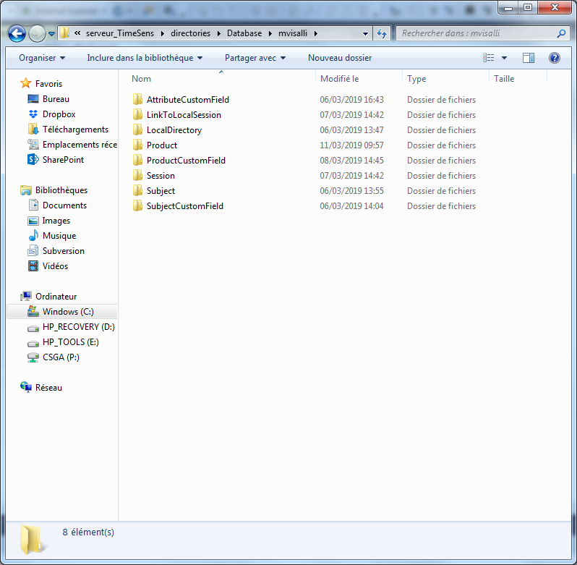

### Synchronisation au démarrage de l’application

Au démarrage, le statut des séances locales est comparé à celui des séances sur le serveur (si la synchronisation est activée) :

* "Synchronized" : OK (rien à faire)
* "MissingOnServer" ou "LocalFileMostRecent" : upload de la séance et des fichiers qui vont avec
* "MissingOnClient" ou "ServerFileMostRecent" : si séance, téléchargement au moment où le panel leader veut l’ouvrir ; si répertoire : mise à jour

### Synchronisation en « temps réel »

Si la synchronisation est activée :

« LinkToLocalSession » est mis à jour sur le serveur quand un fichier est supprimé ou modifié depuis le client ou quand une séance est créée puis fermée

« Session » est mis à jour sur le serveur à chaque fermeture de séance (création et modification) ou quand une séance est supprimée

« LocalDirectory » est mis à jour sur le serveur quand un répertoire est créé, supprimé ou modifié depuis le client.

[TODO] : décrire le reste

## Passage en plein écran

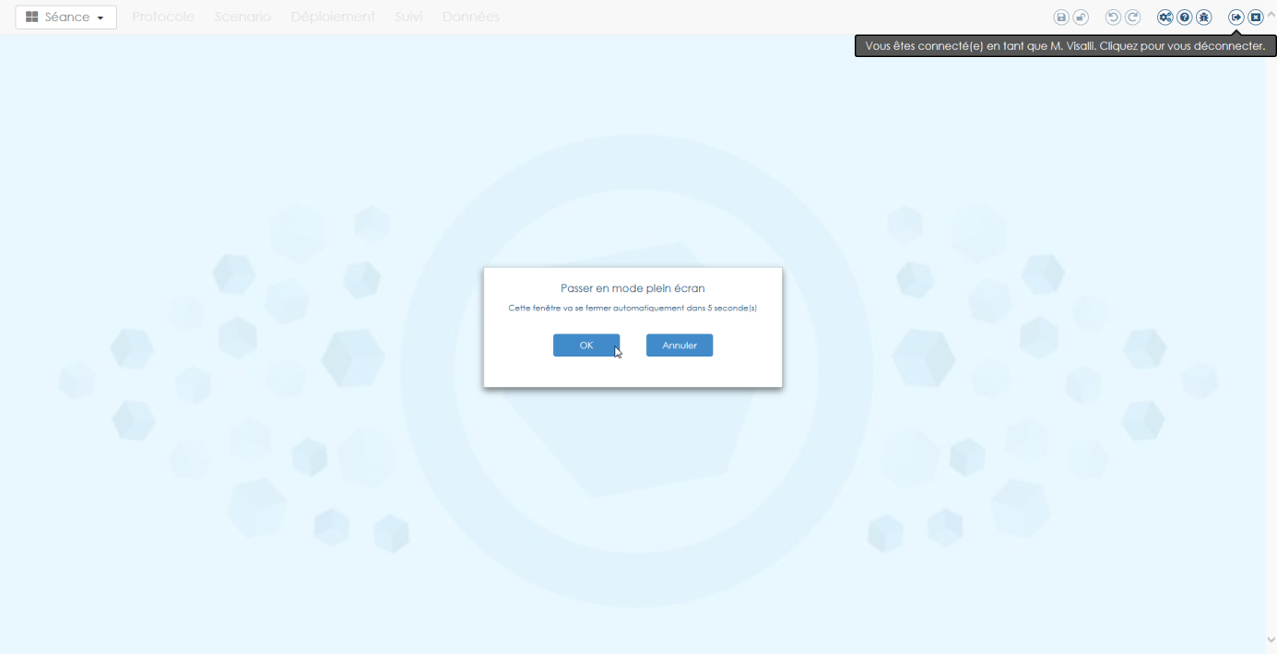

Une fenêtre s’affiche pendant 5 secondes pour proposer de passer en plein écran.

# Menu

[CHANGE] Menus « Téléchargement » et « SensoBase » supprimés (non utilisés). ». « A propos » est déplacé dans la fenêtre « Configuration ».



Pré-requis pour activer le menu : licence valide.

De gauche à droite :

## Bouton déroulant « Séance »

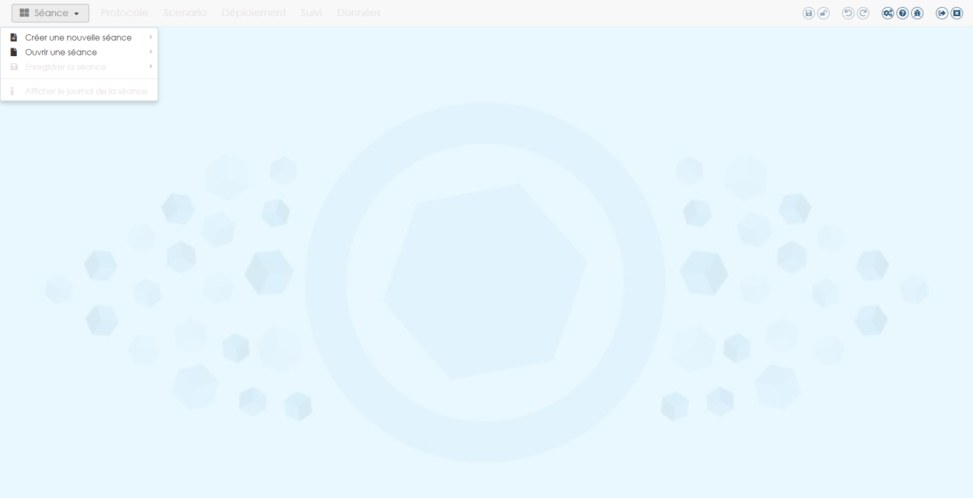

Le bouton « Séance » permet d’interagir avec les séances.

### Créer une nouvelle séance

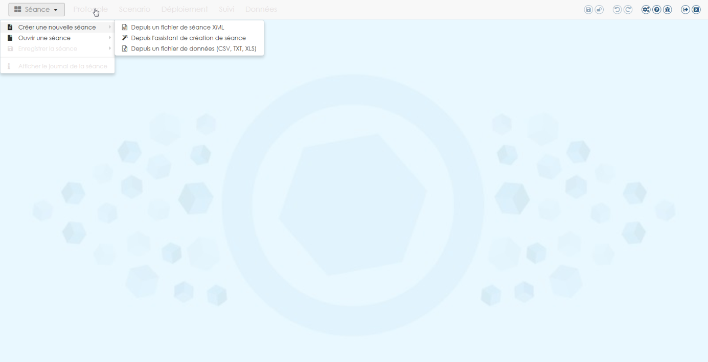 [CHANGE] Suppression de « Séance vide » (désormais dans modèle), « Depuis SensoBase ».

#### Depuis un fichier de séance XML

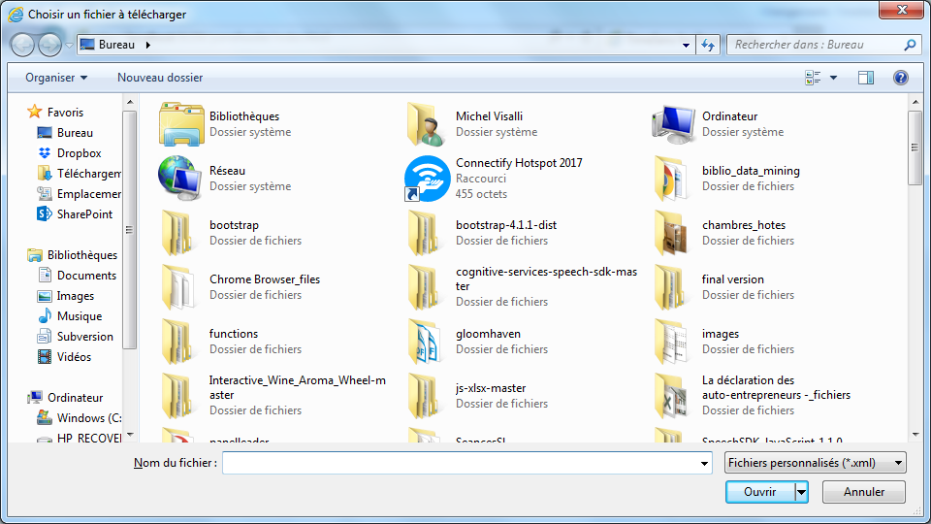

Une fenêtre propose de sélectionner le fichier XML sur le disque local. Puis une fenêtre modale affiche la fenêtre « Base de données des séances locales » qui permet de choisir l’emplacement où enregistrer le fichier dans l’espace réservé du navigateur.

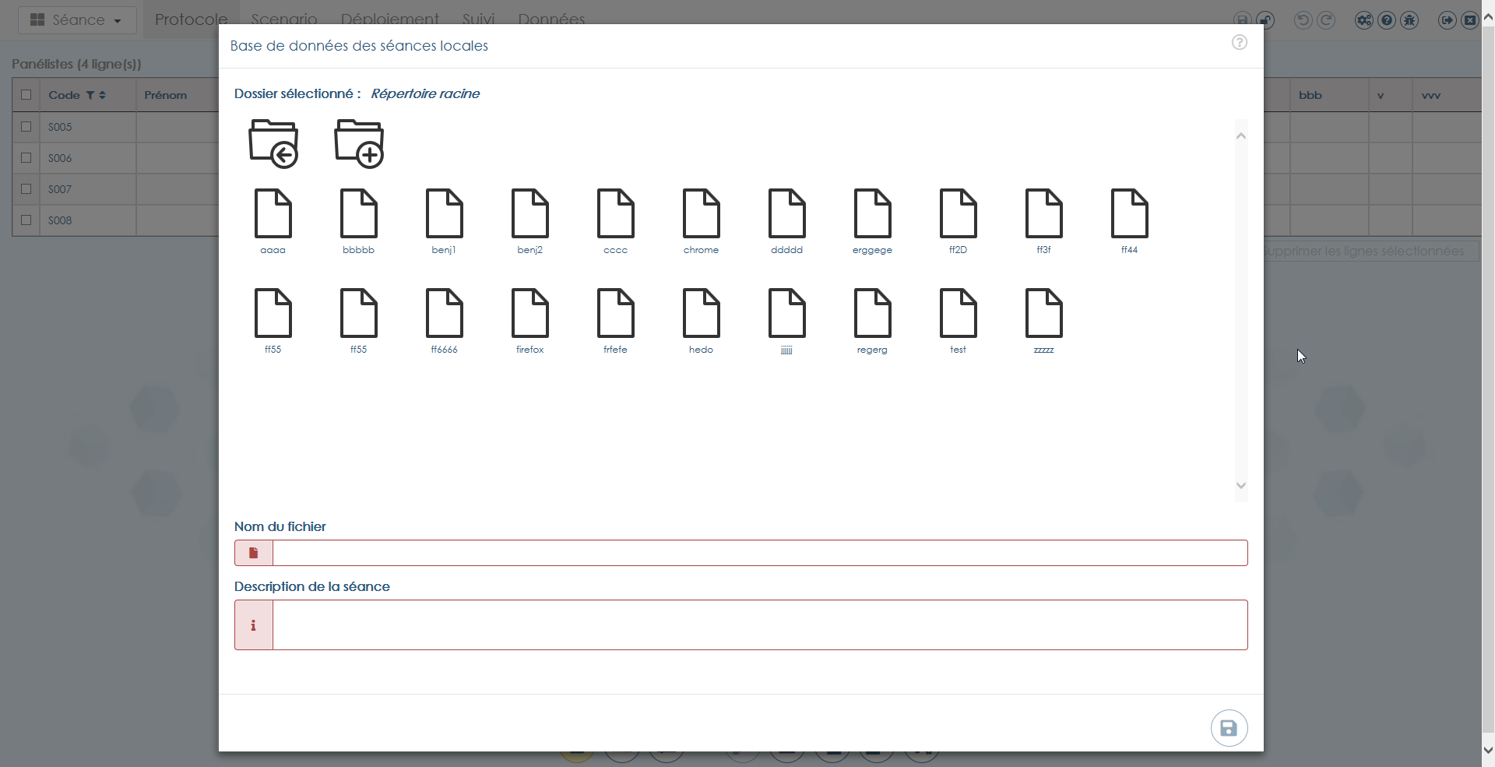

Le **nom du fichier** et la **description de la séance** sont obligatoires. Cliquer sur le bouton « **Enregistrer** » enregistre la séance dans la base de données locale.

Cliquer sur le bouton « Créer un répertoire » pour créer un nouveau répertoire.

Cliquer sur les boutons « Remonter » ou « Ouvrir »…

#### Depuis l’assistant de création de séance

Ouvre la fenêtre « Assistant de création ».

##### Fenêtre « Assistant de création »

###### Etape 1/3 : choix du modèle de séance

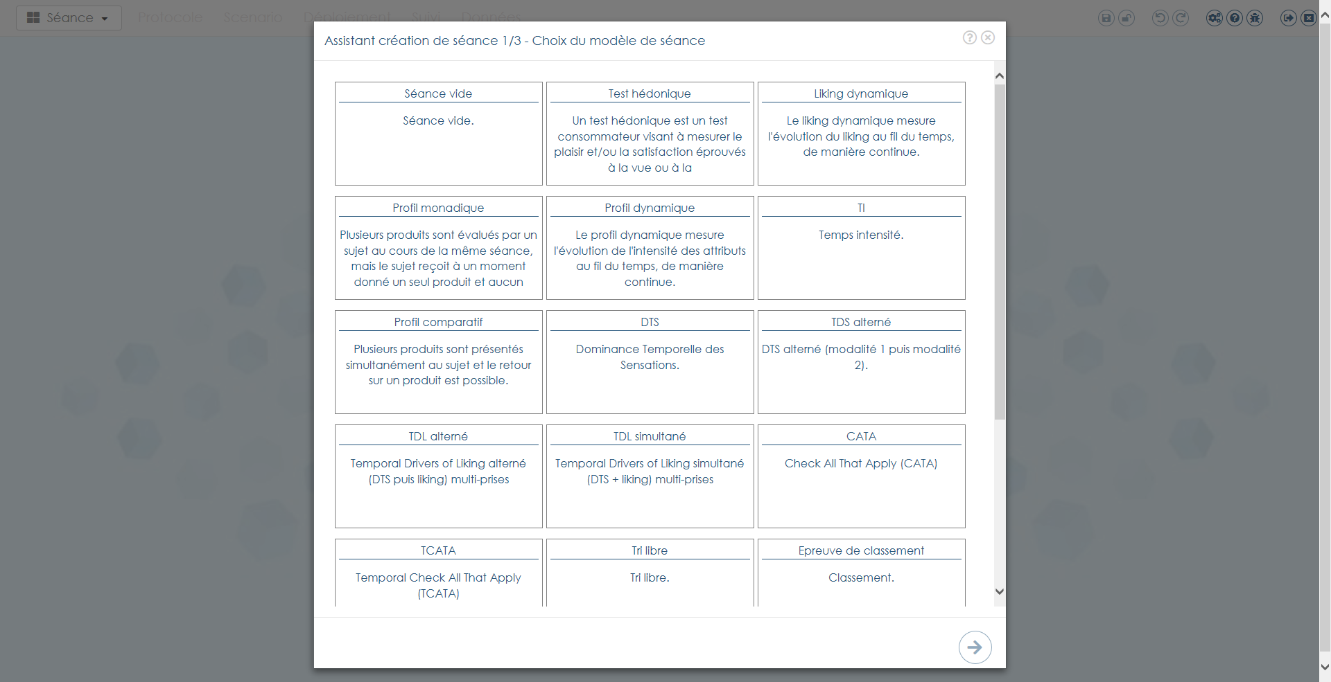

Chaque modèle est défini à l’aide d’un nom et d’une description courte.

Cliquer sur le modèle choisi, puis valider en cliquant sur le bouton « **Suivant** ».

[CHANGE] : profil progressif et liking progressif : remplacer par profil/liking sur plusieurs prises

[TODO] Trier par famille de protocole et faire description détaillée. Finir.

###### Etape 2/3 : définition du protocole et des options

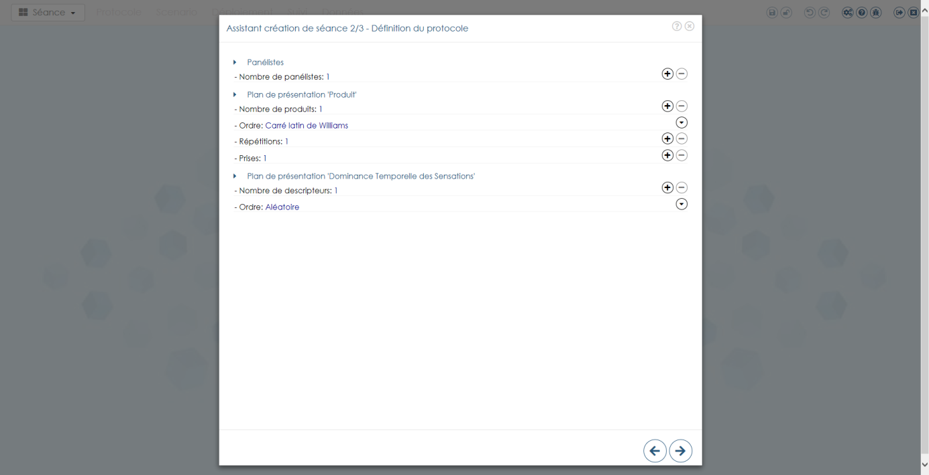

Choix du nombre de panélistes, du nombre de produits et du nombre de descripteurs pour chaque type de mesure.

[CHANGE] : Les codes et labels doivent être édités depuis l’onglet « Protocole ».

###### Etape 3/3 : sélection et personnalisation des écrans

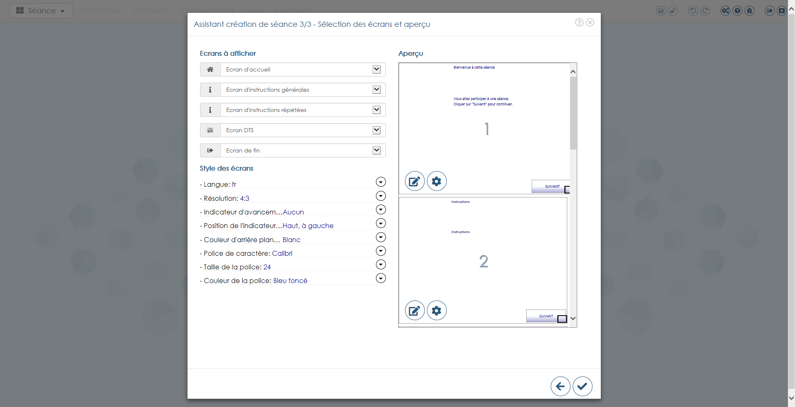

Dans la partie de gauche, on choisit dans les listes déroulantes quels écrans afficher :

* écran d’accueil /pas d’écran d’accueil,
* écran d’instructions générales / pas d’écran d’instructions générales,
* écran d’instructions répétées / pas écran d’instructions répétées,
* écran avec échelle discrète/écran avec échelle continue,
* [NEW] écran de pause / pas d’écran de pause,
* [NEW] écran avec retour sujet / pas d’écran avec retour sujet
* écran de fin / pas d’écran de fin.

On peut également choisir le style qui sera appliqué à chacun des écrans :

* langue
* résolution
* indicateur d’avancement
* couleur d’arrière-plan des écrans
* police de caractère
* couleur de la police de caractère
* taille de la police de caractères

A droite, on voit un aperçu des écrans. Le contenu des zones de texte des différents écrans est prédéfini en fonction du protocole choisi. Cliquer sur le bouton « Editer » permet de changer le titre et le contenu de l’écran :

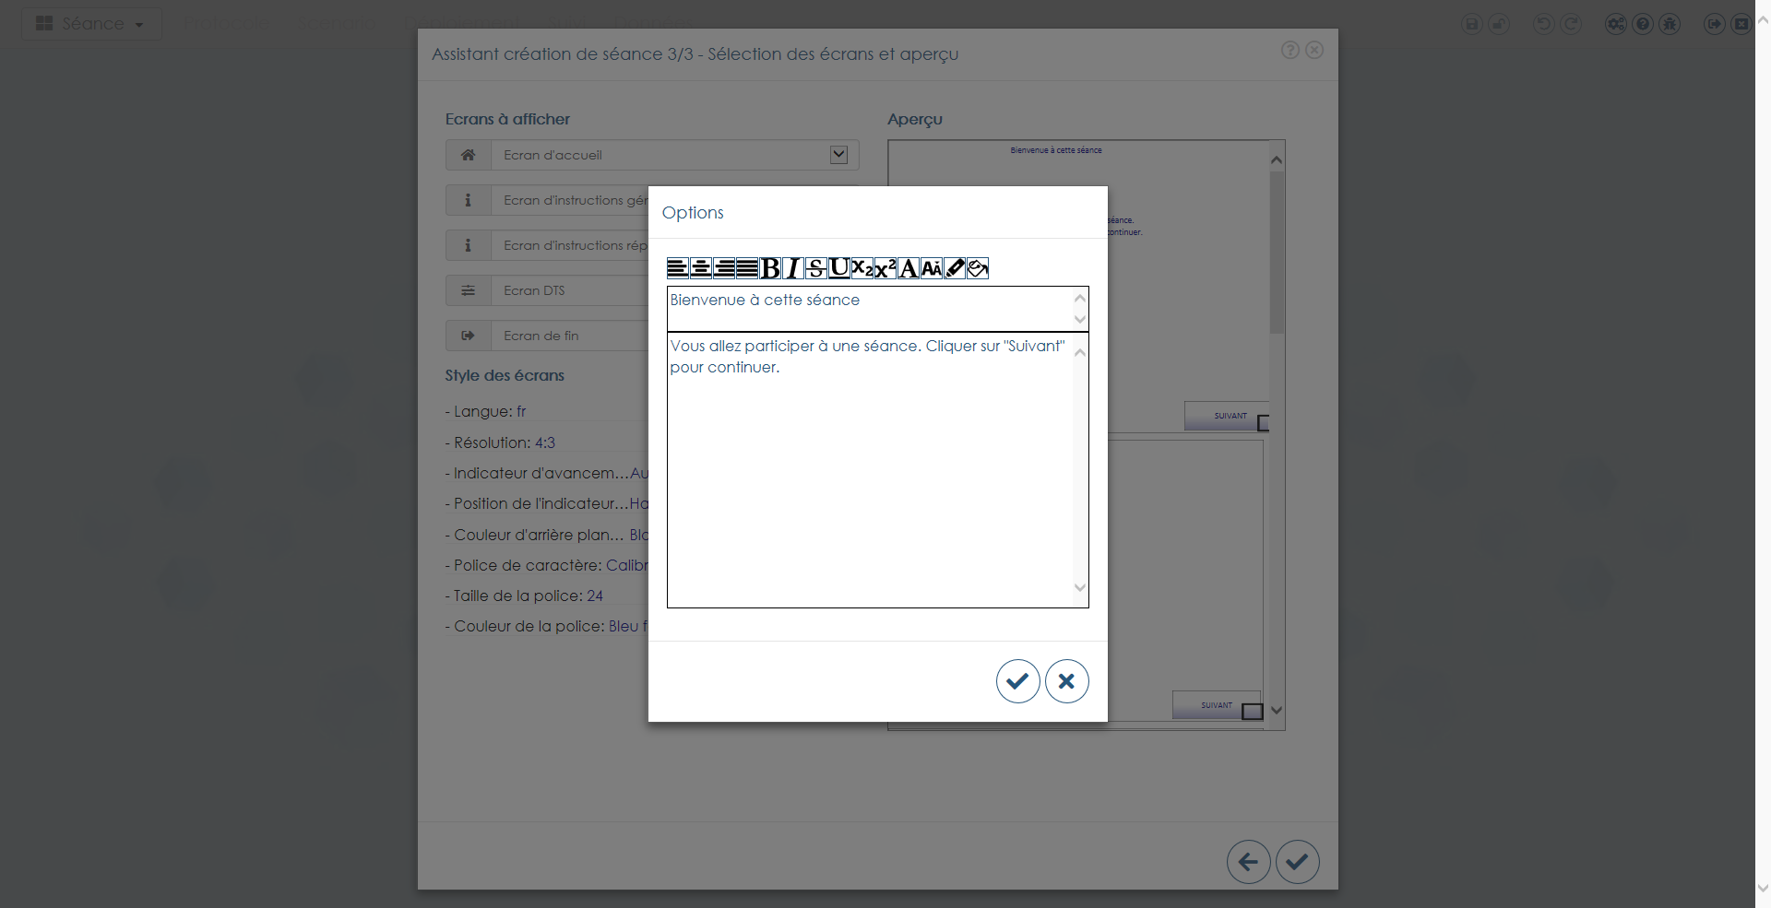

Cliquer sur le bouton « Option » permet de personnaliser les options de l’écran.

Ecran simple

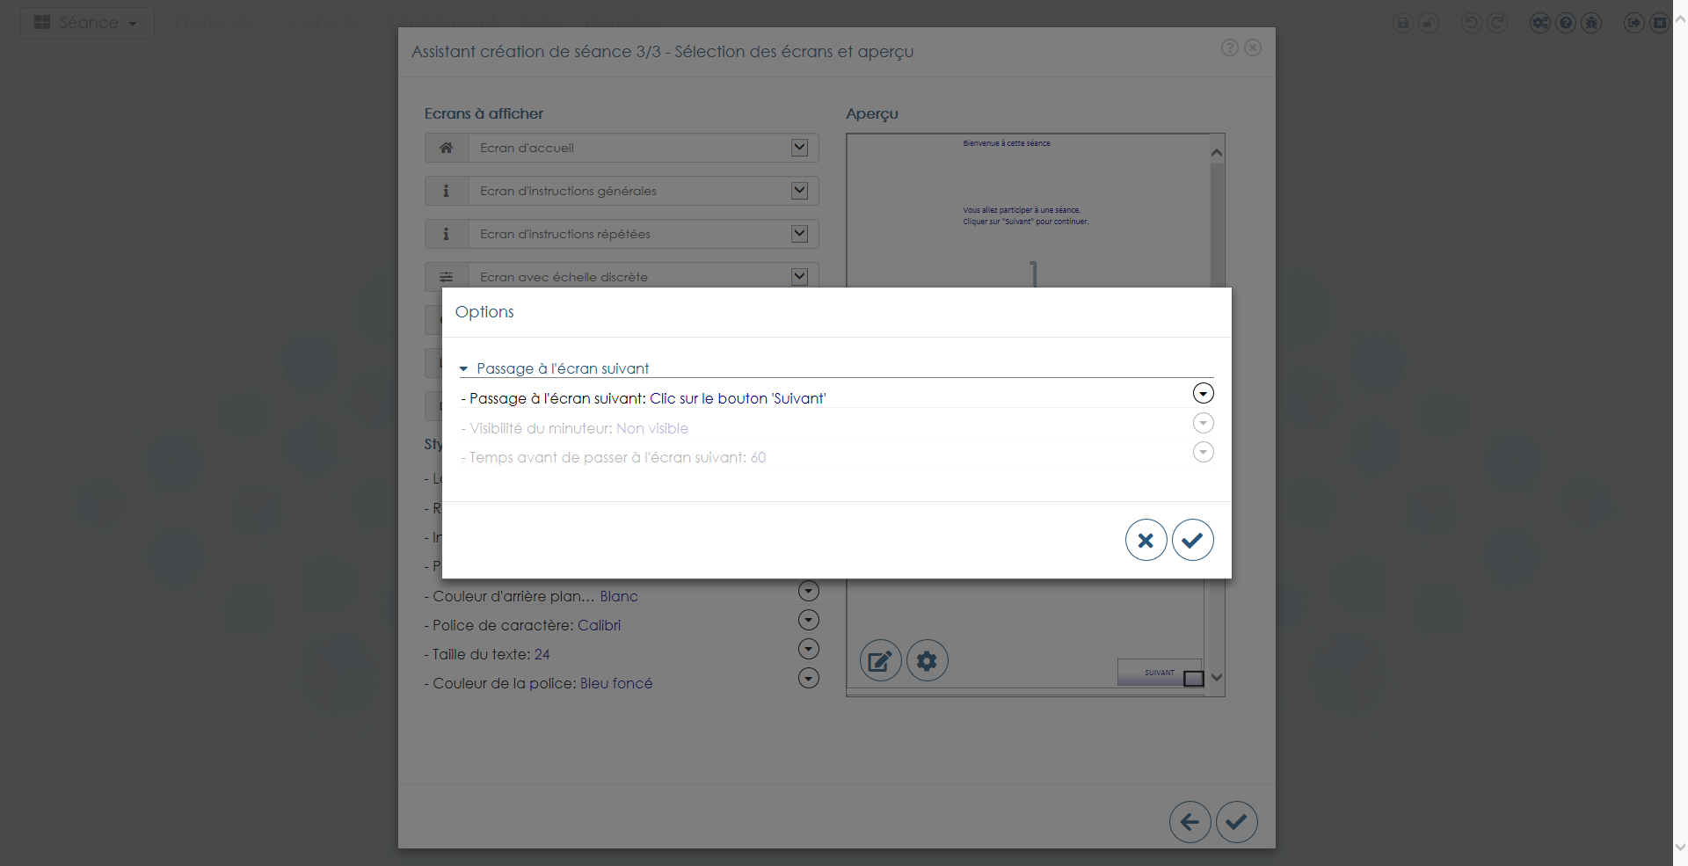

Ecran de fin

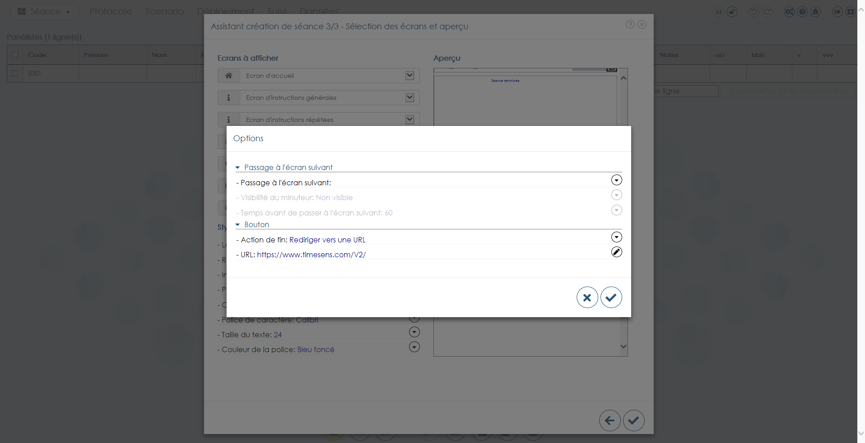

Ecran avec break

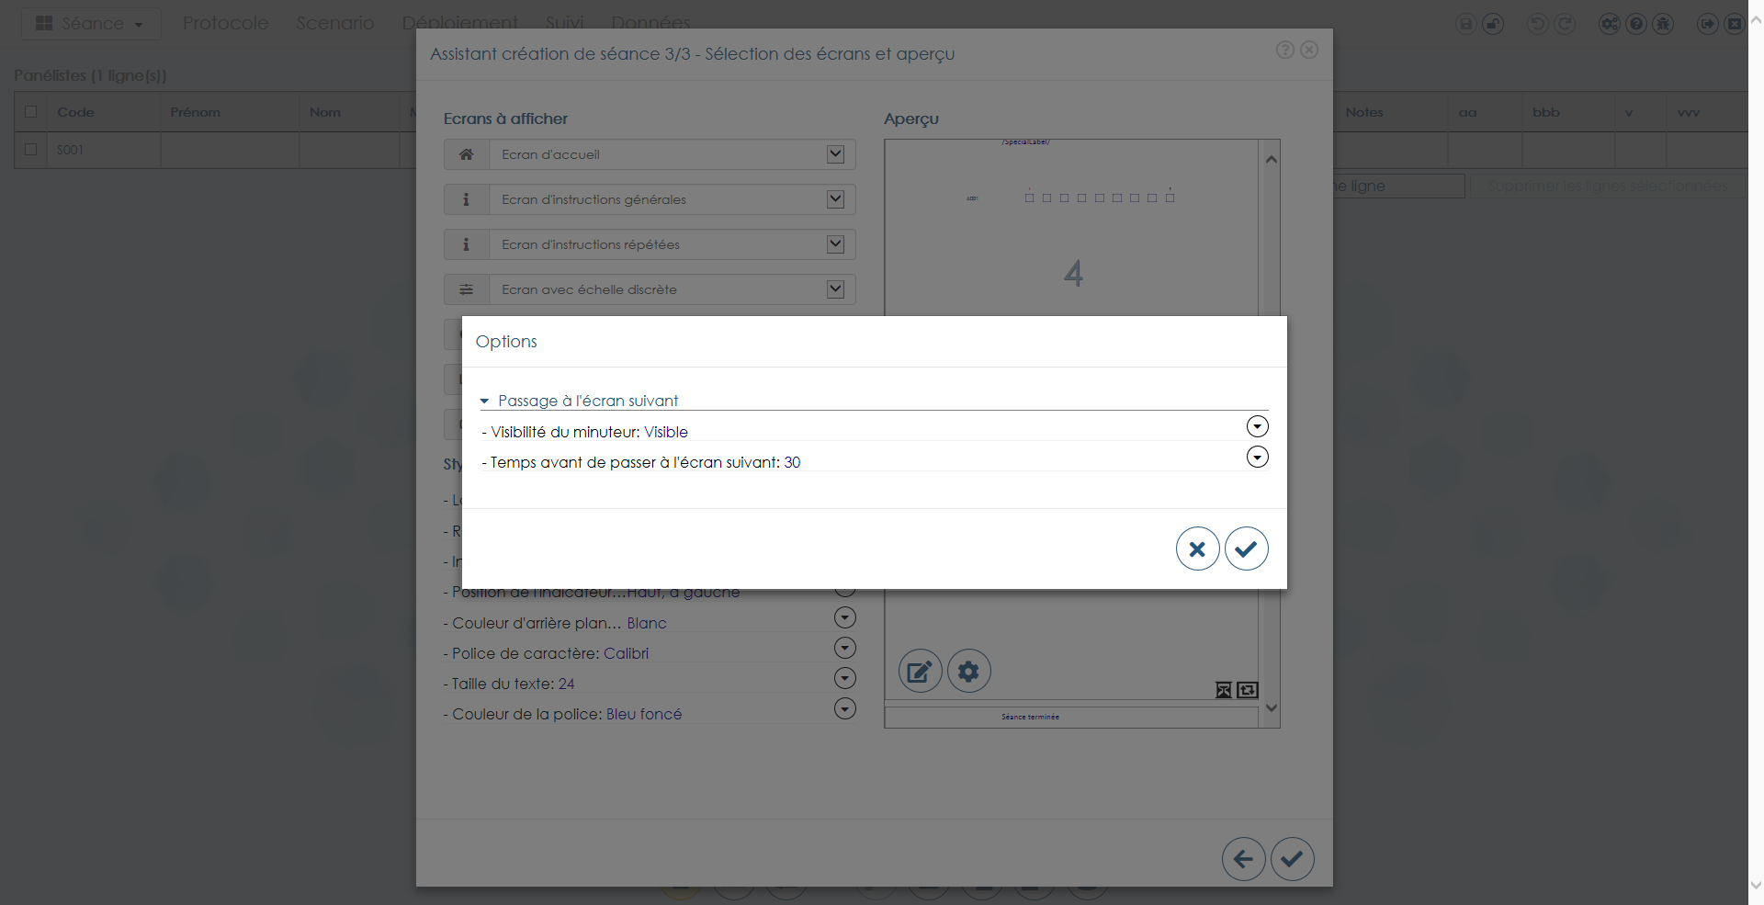

Ecran avec retour sujet

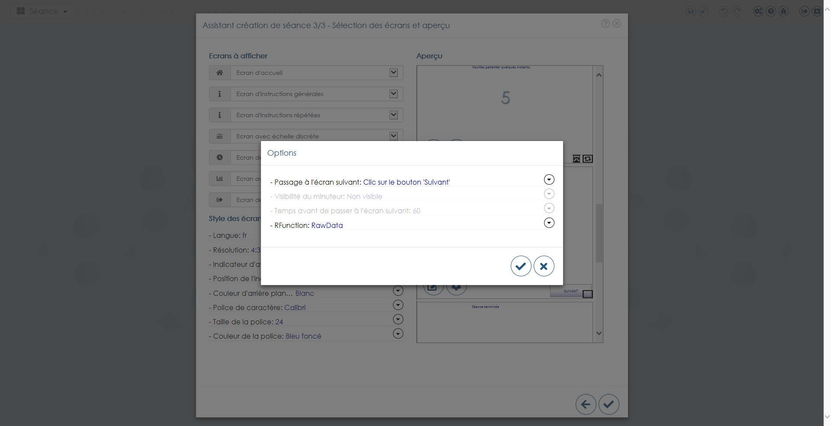

Ecran avec contrôle DTS

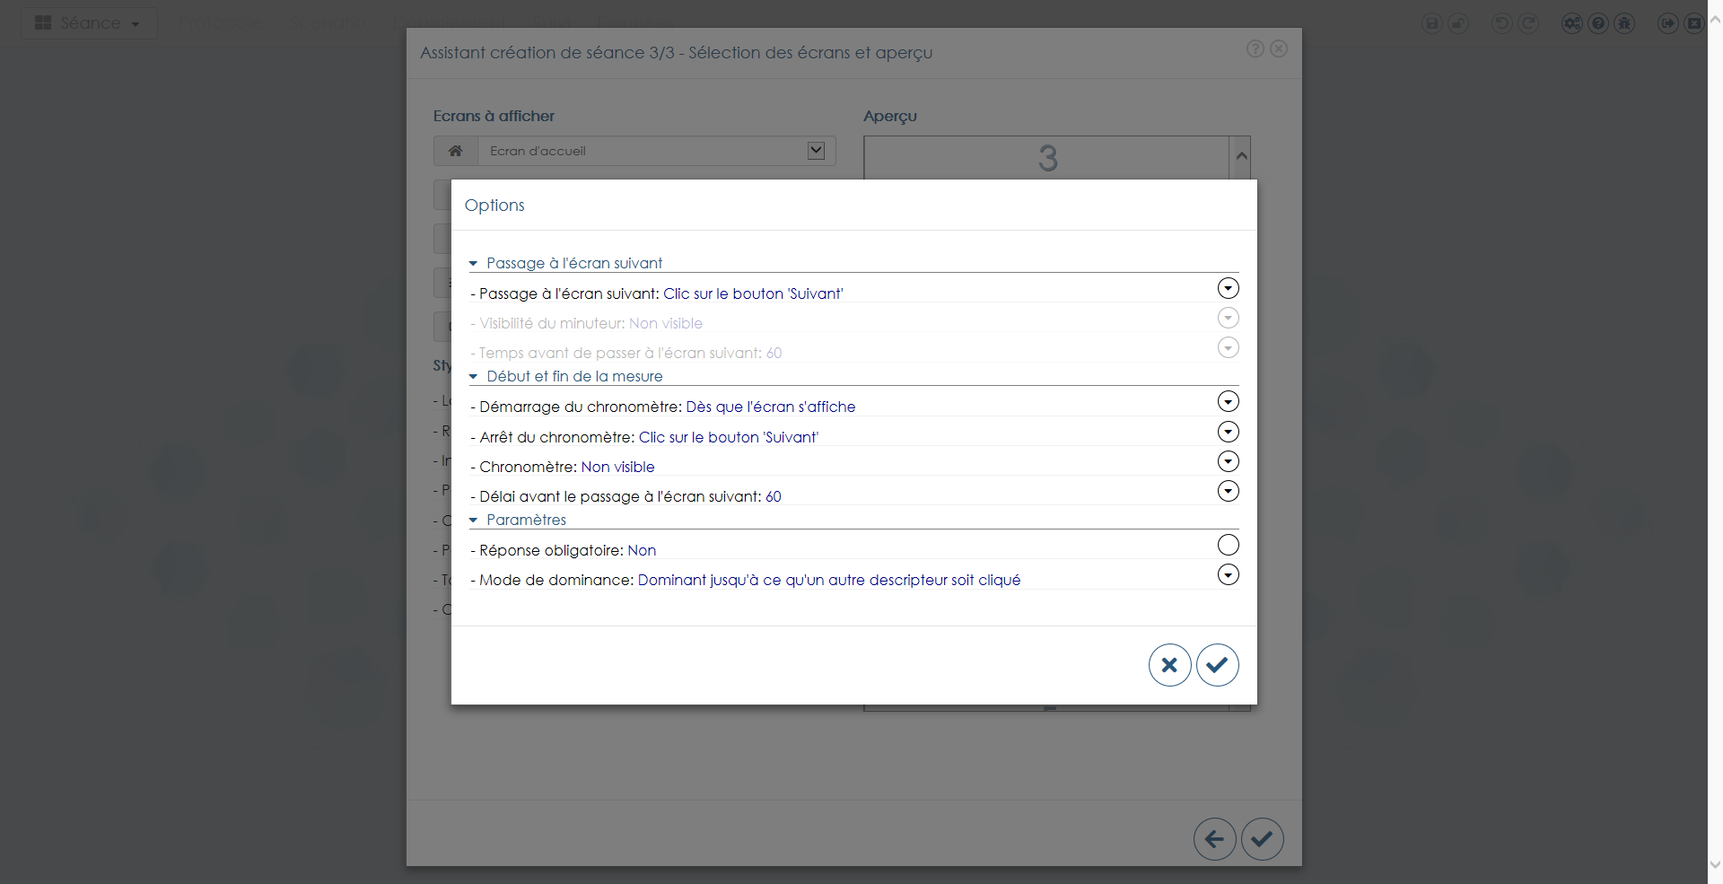

Ecran avec contrôle CATA

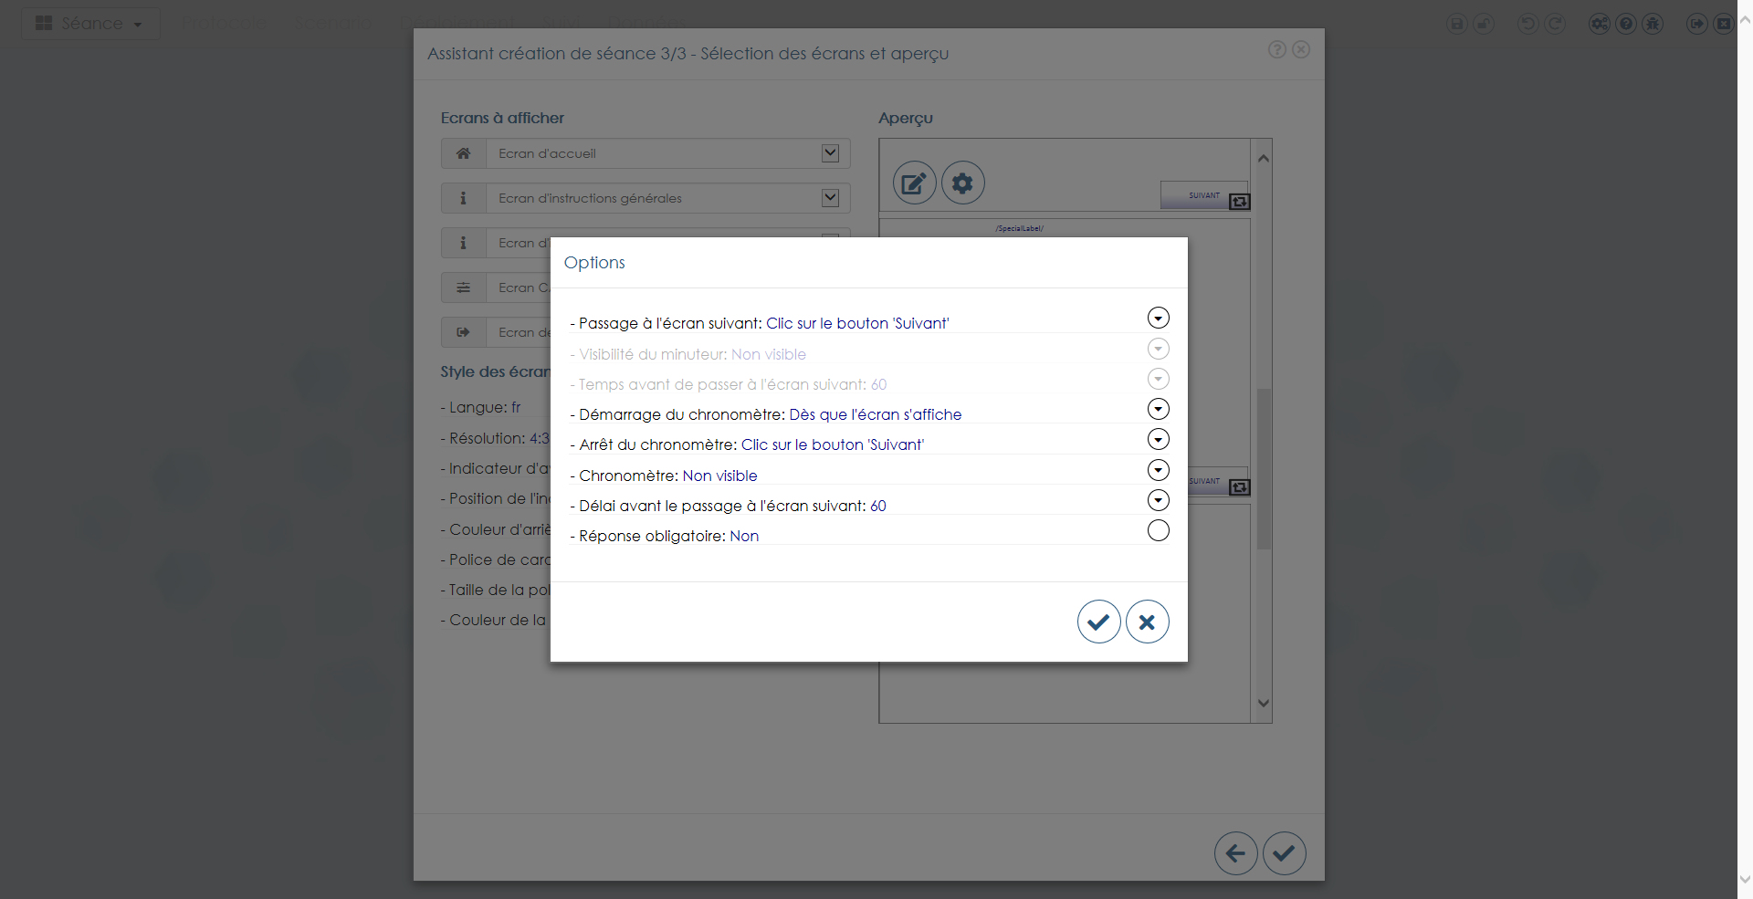

Ecran avec contrôle TCATA

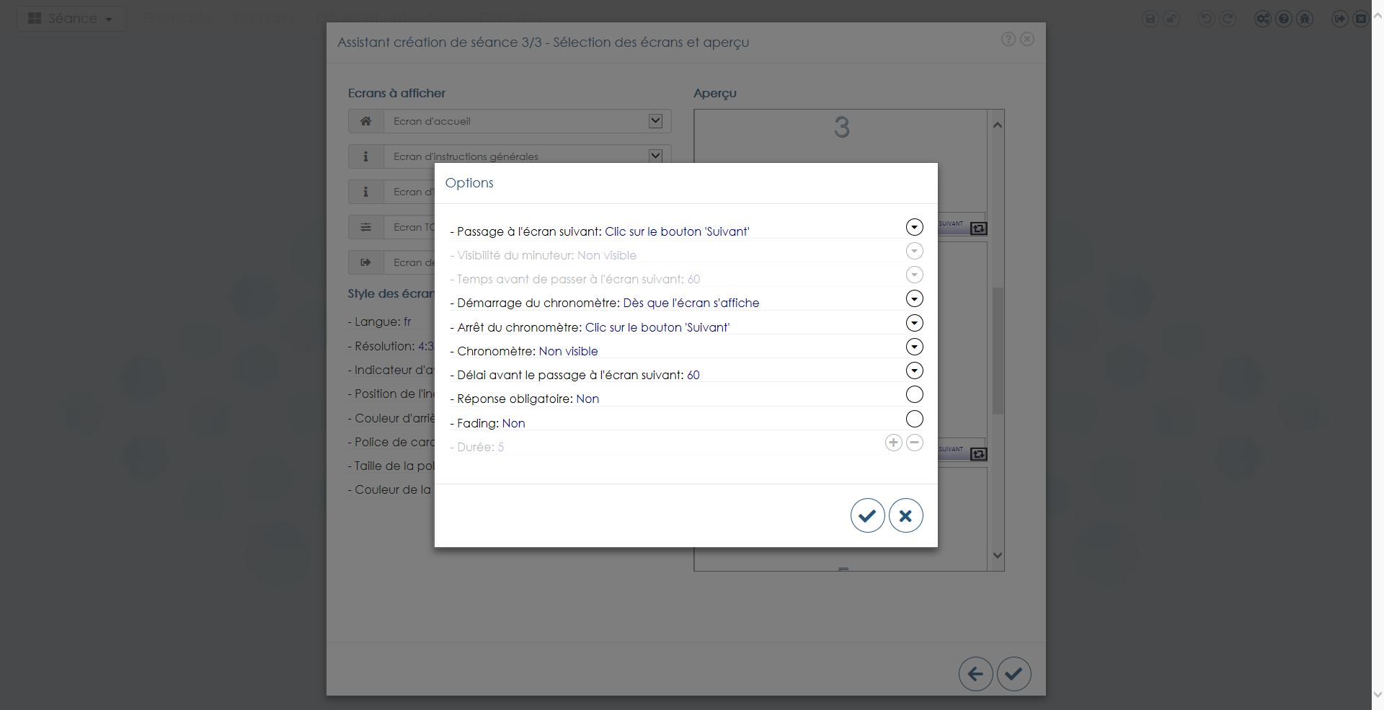

Ecran avec contrôle échelle discrète

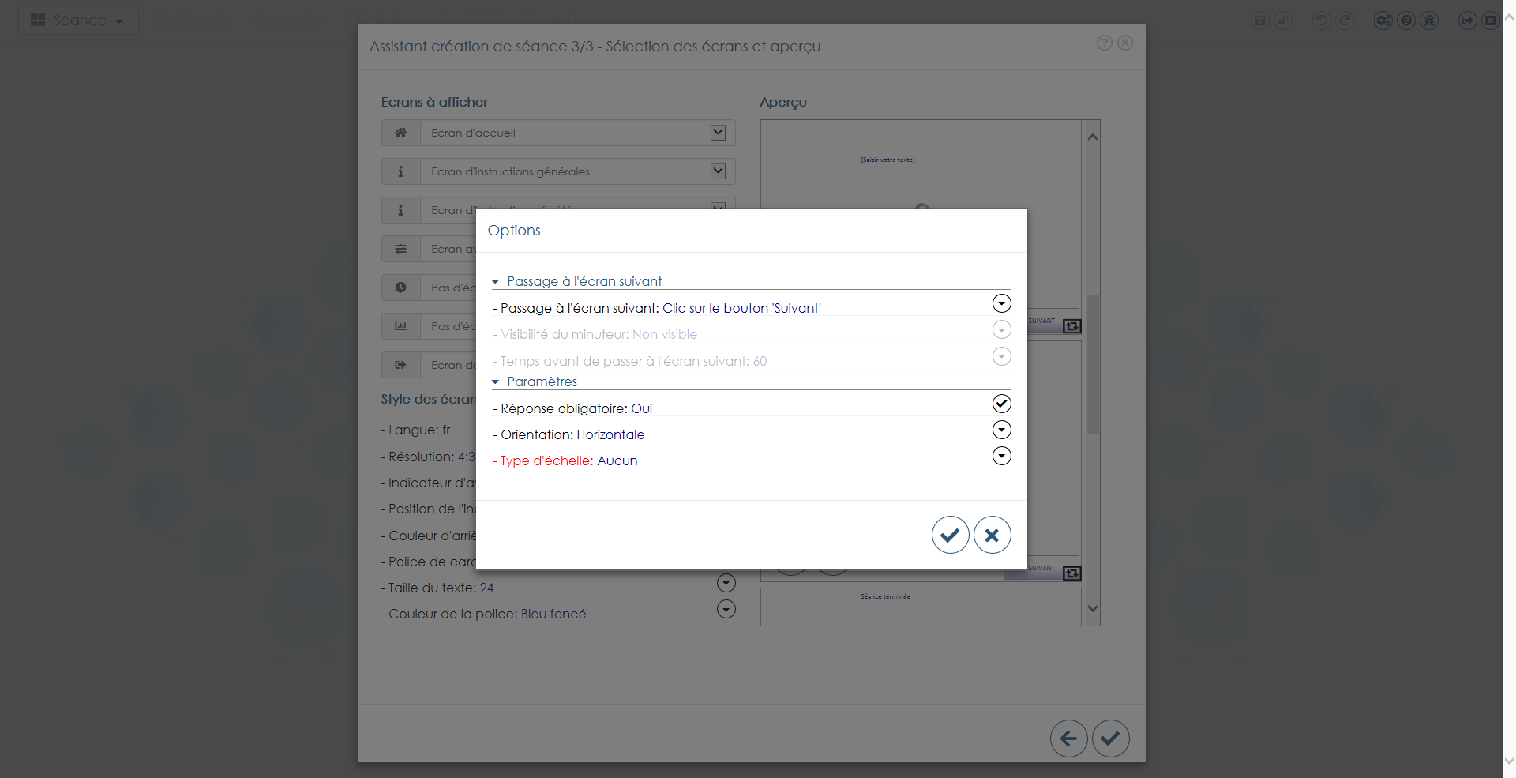

Ecran avec contrôle échelle discrète et mesure de temps

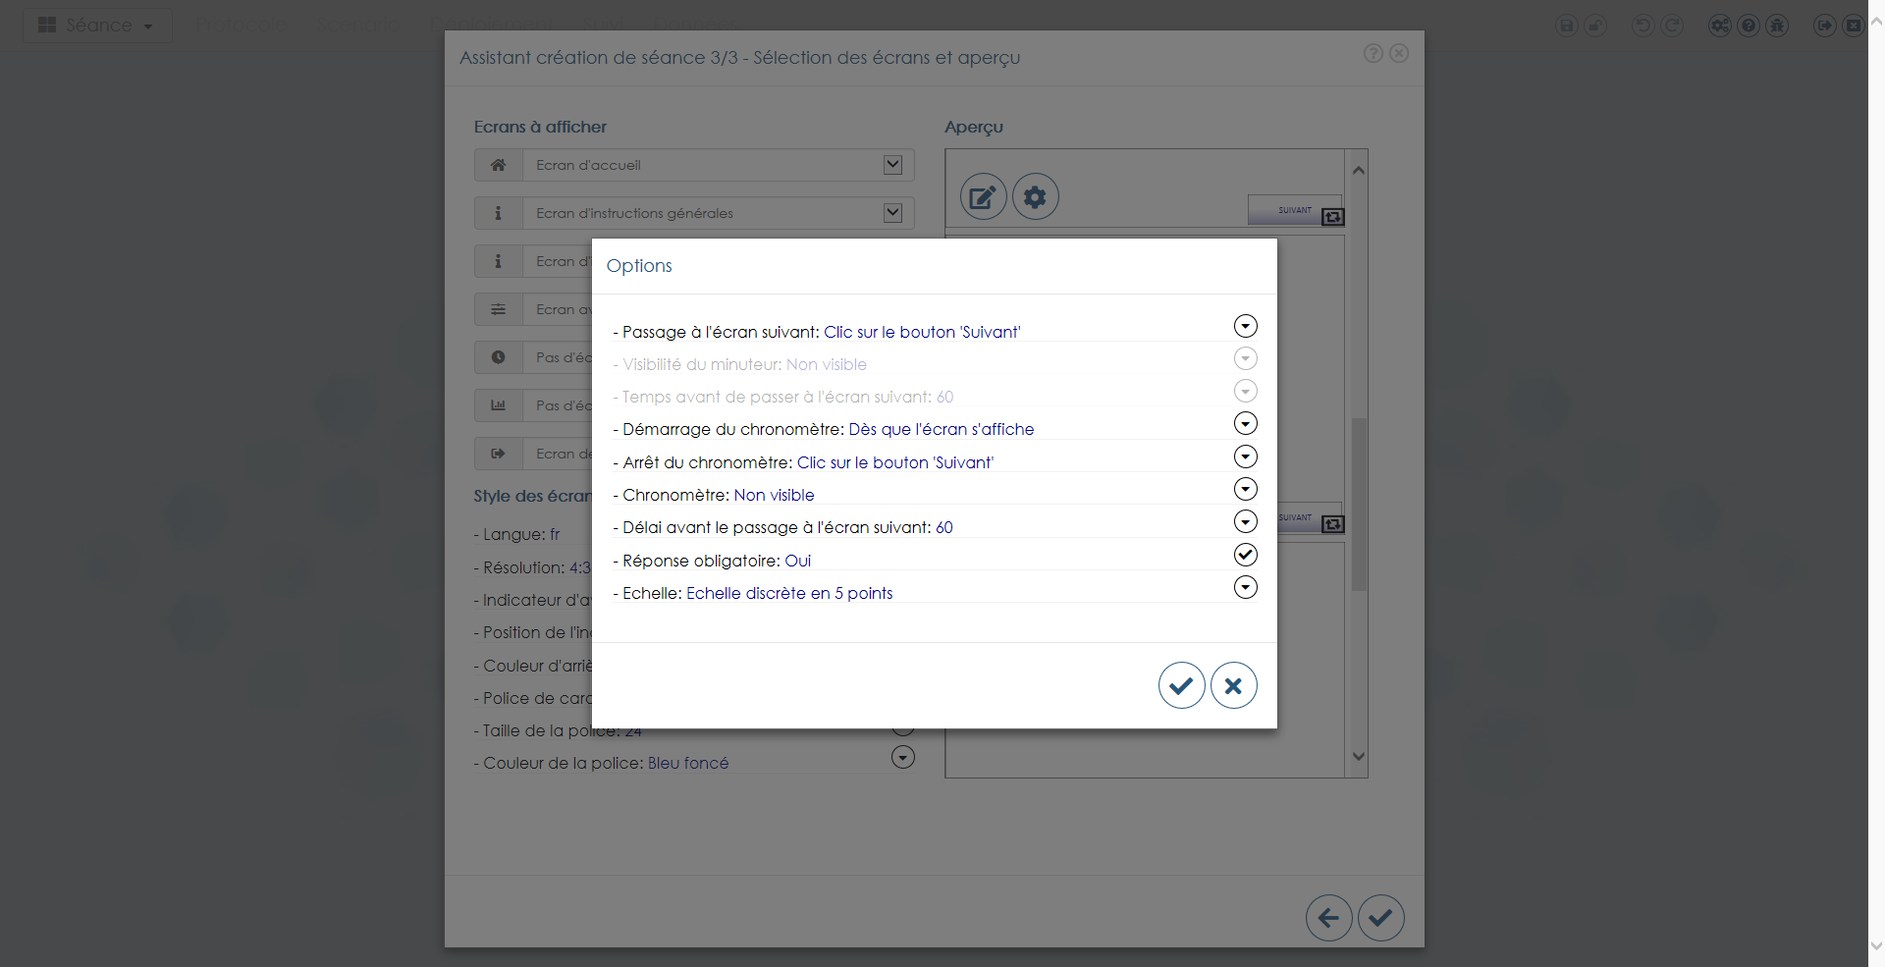

Ecran avec contrôle échelle continue

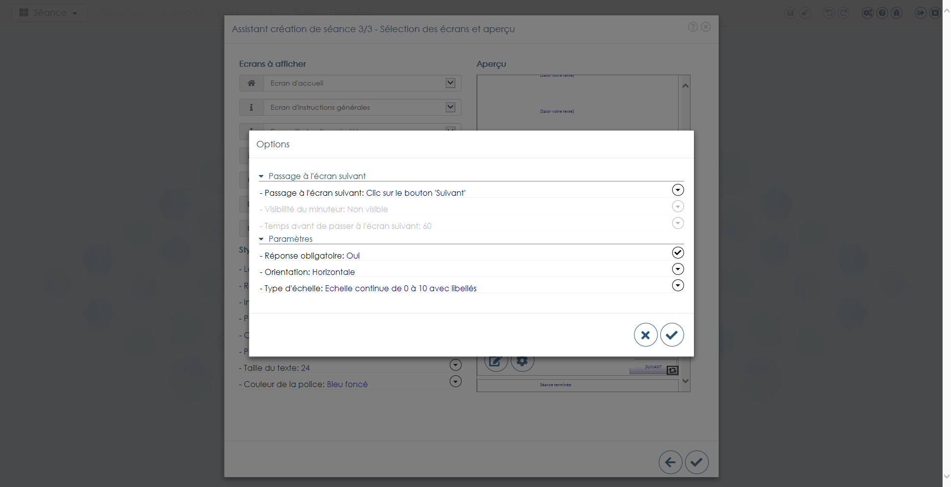

Ecran avec contrôle échelle continue et mesure de temps

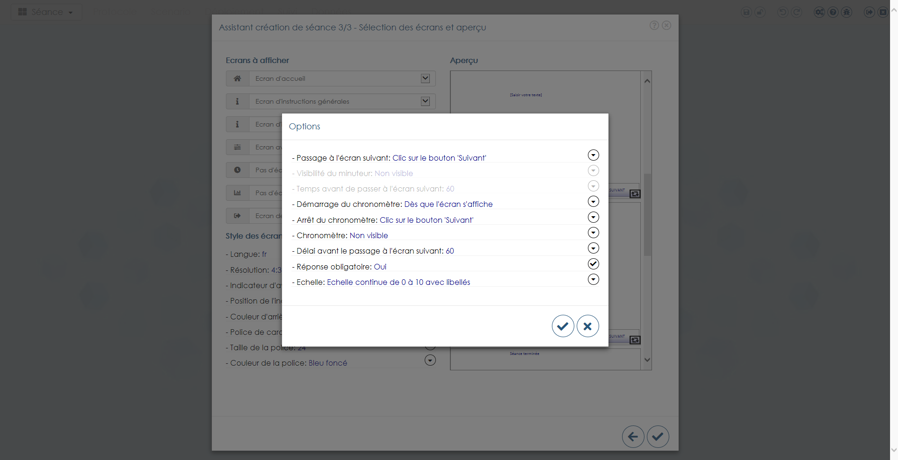

Ecran avec contrôle Sorting

Cliquer sur le bouton « Terminer » pour créer la séance.

#### Depuis un fichier de données (CVS, TXT, XLS)

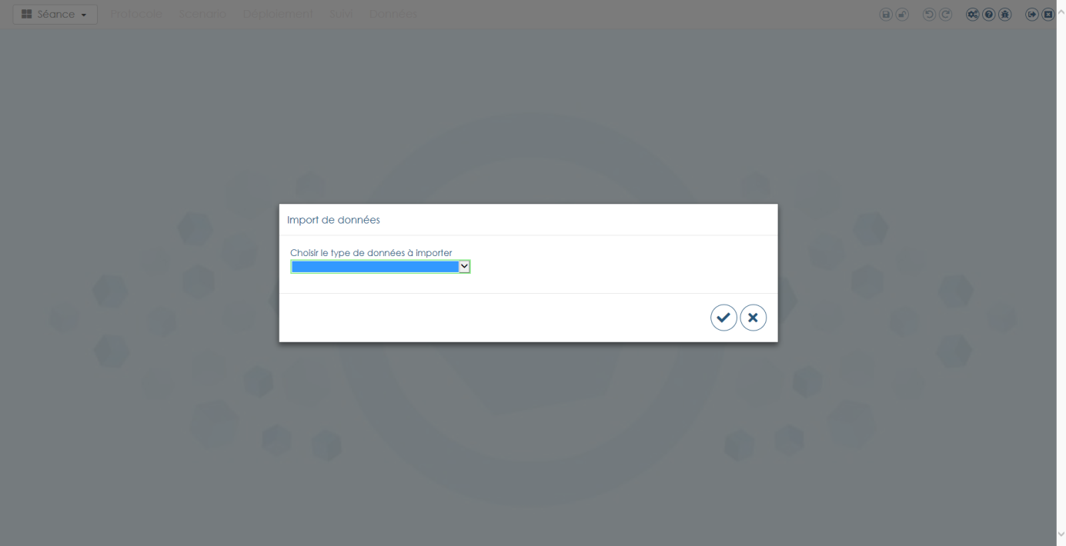

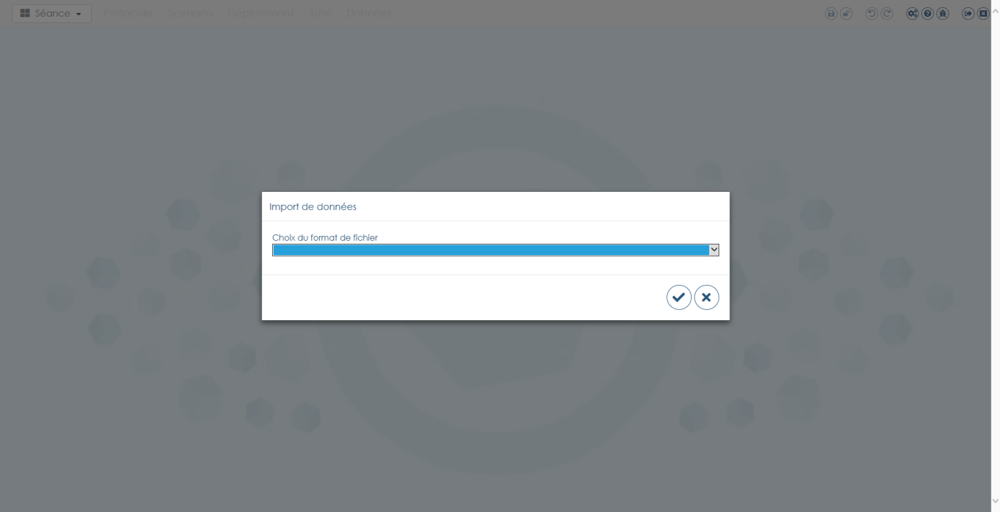

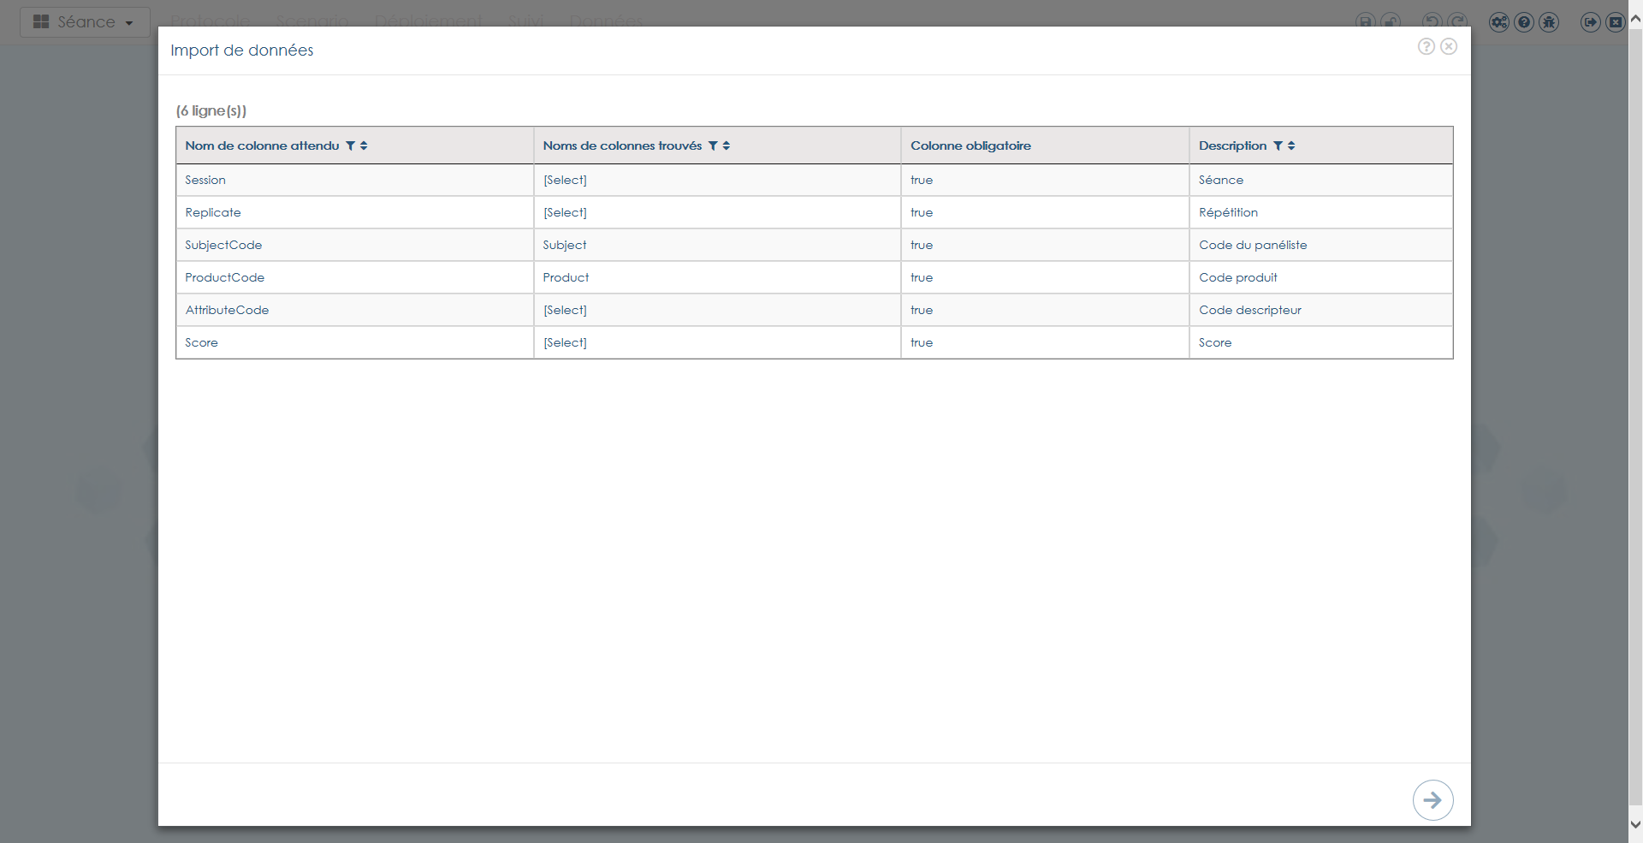

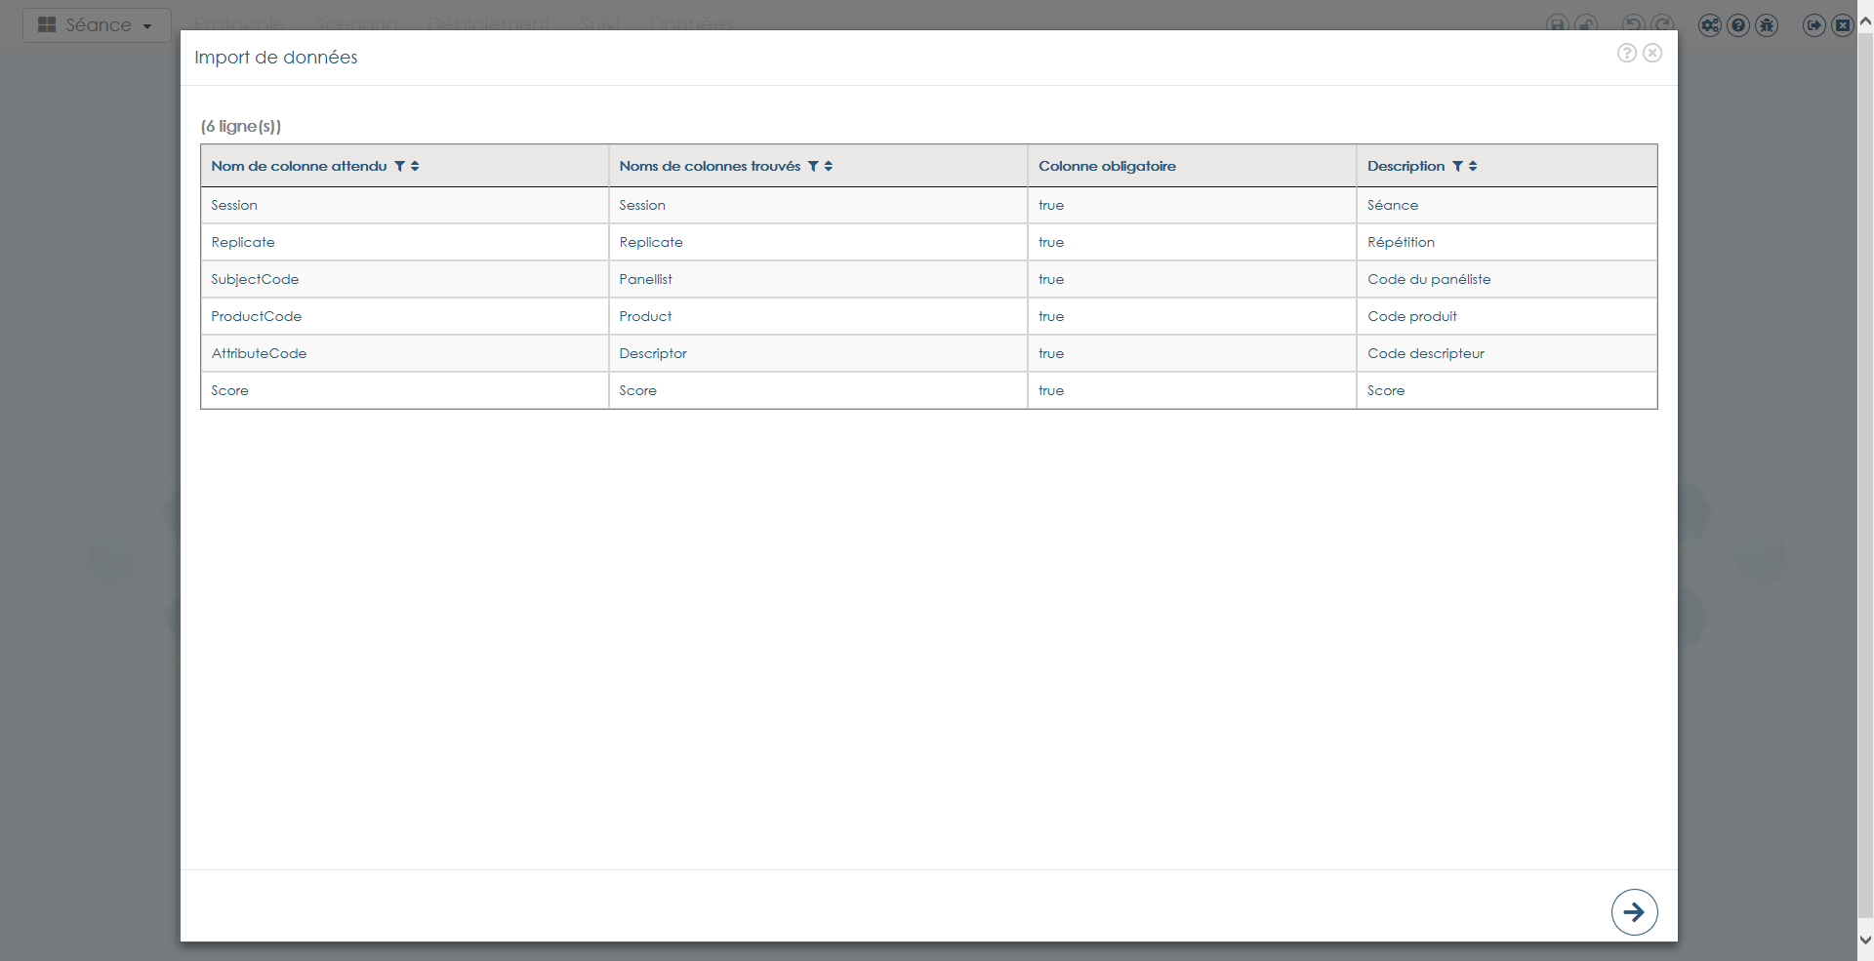

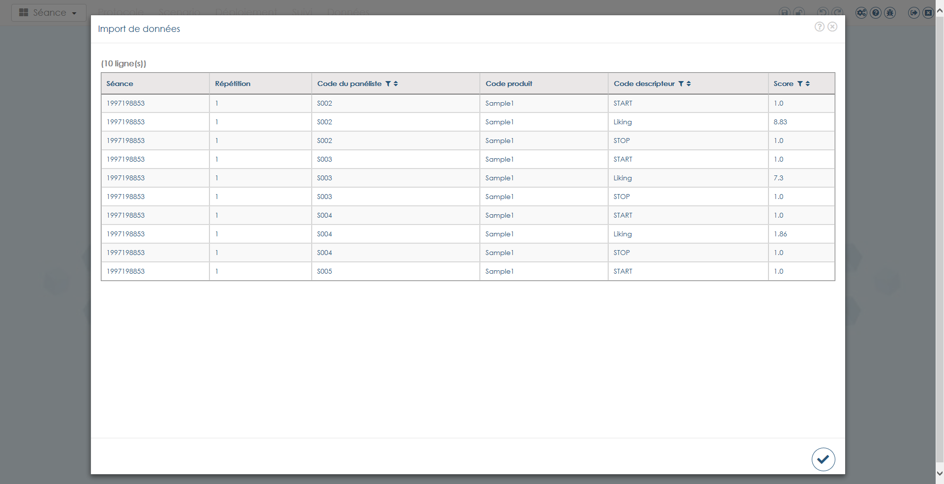

### Ouvrir une séance

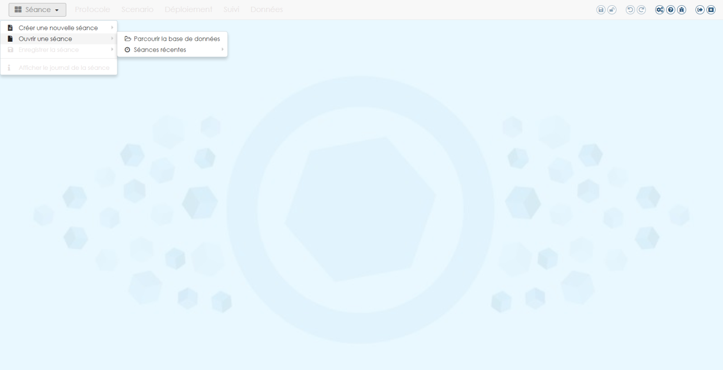

#### Parcourir la base de données

Ouvre la fenêtre « Base de données des séances locales » :

##### Fenêtre « Base de données des séances locales »

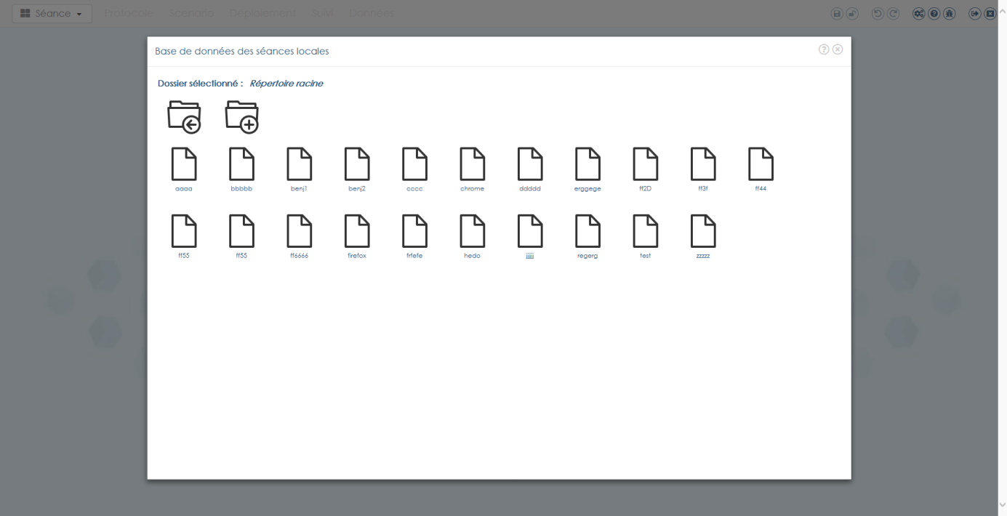

###### Créer un nouveau répertoire

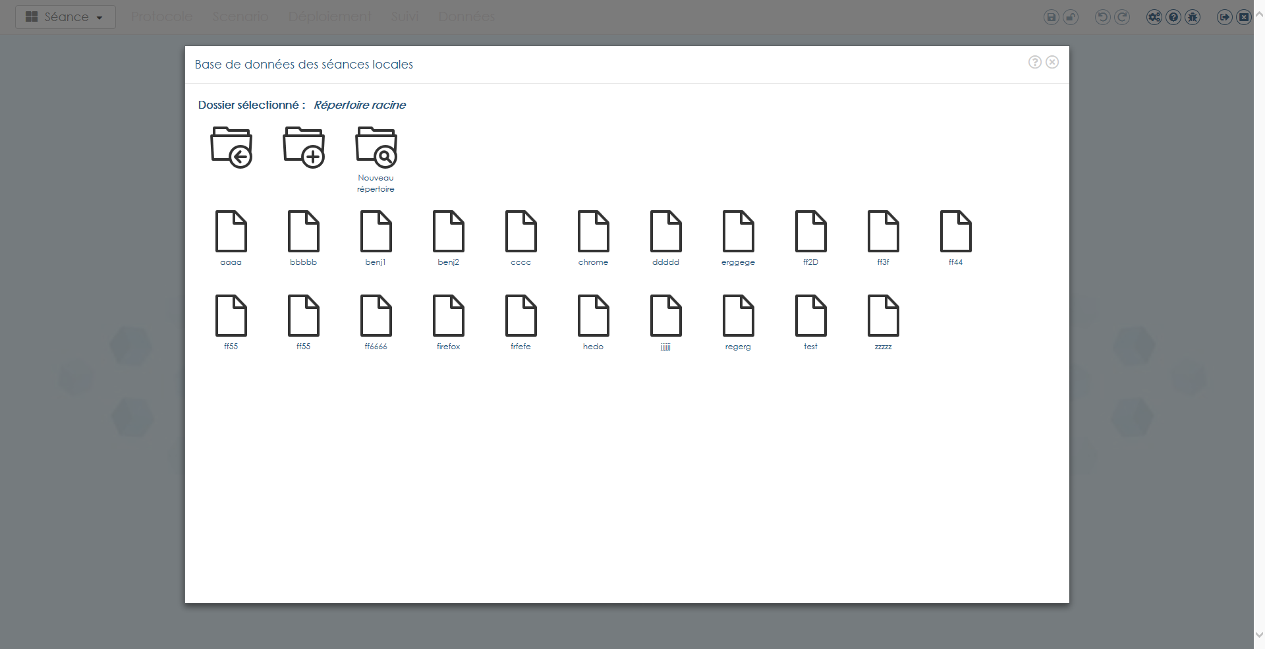

Cliquer sur le bouton « **Nouveau répertoire**  » crée un nouveau répertoire nommé « Nouveau répertoire x ».

###### Changer le répertoire courant

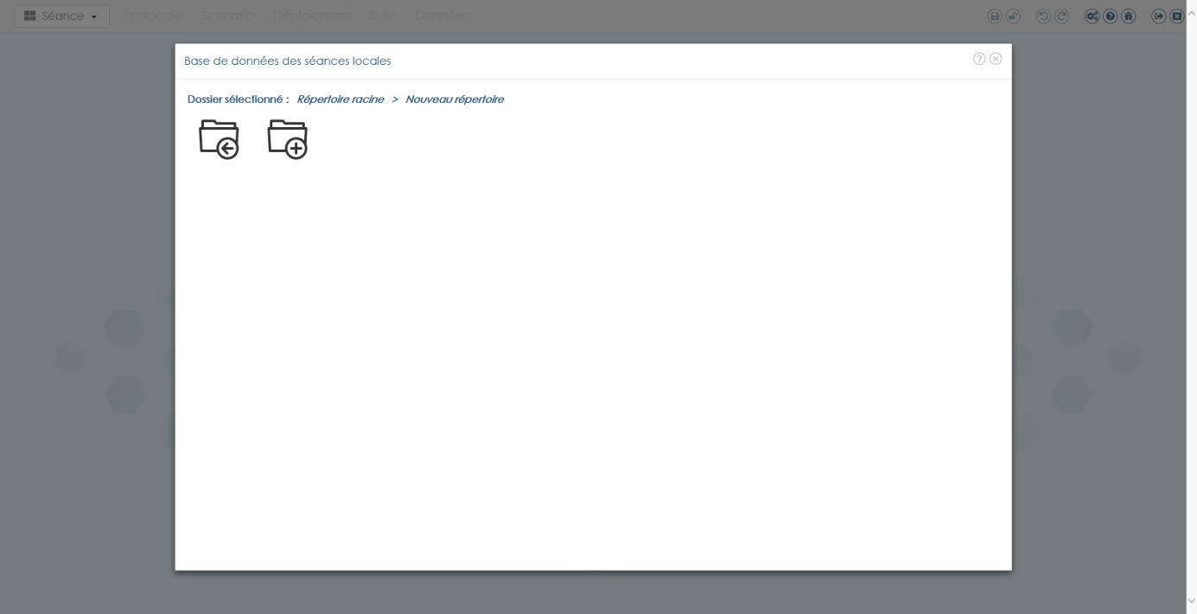

Cliquer sur un bouton « **Répertoire**  » ouvre le répertoire nommé et affiche son contenu.

Cliquer sur le bouton « **Revenir au répertoire précédent** » permet de remonter d’un niveau. Il est également possible de remonter dans l’arborescence en cliquant sur le nom du répertoire à droite de « **Dossier sélectionné** ».

Passer la souris sur le nom du répertoire affiche 2 boutons, l’un pour renommer le répertoire, l’autre pour le supprimer.

[TODO] Afficher le nombre de fichiers dans le répertoire (entre parenthèses).

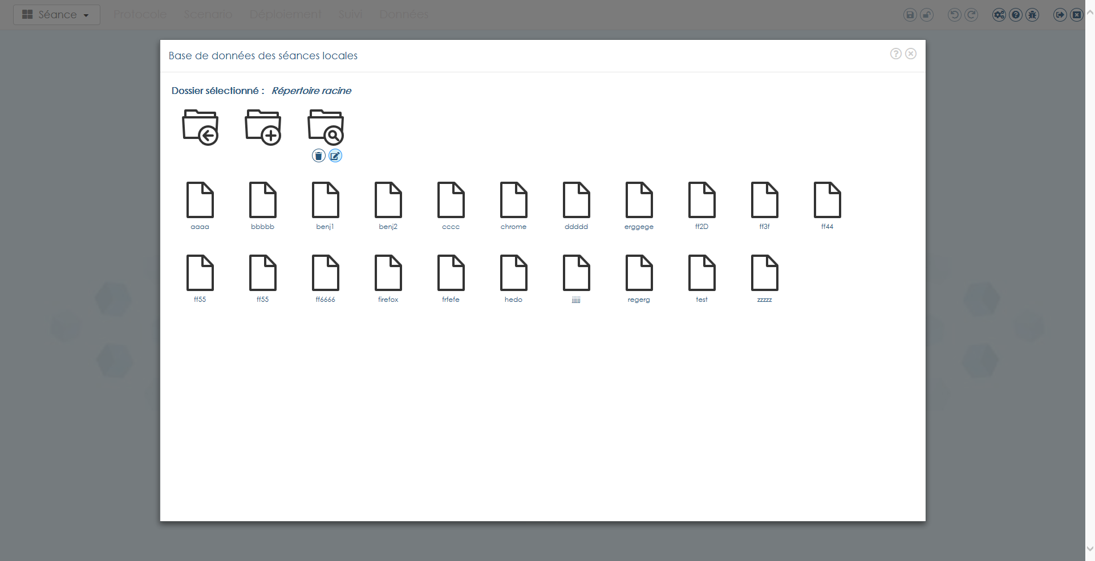

###### Renommer un répertoire

Cliquer sur le bouton « **Renommer le répertoire** » ouvre une nouvelle fenêtre pour saisir un nouveau nom de répertoire. Cliquer sur « **OK** » pour valider.

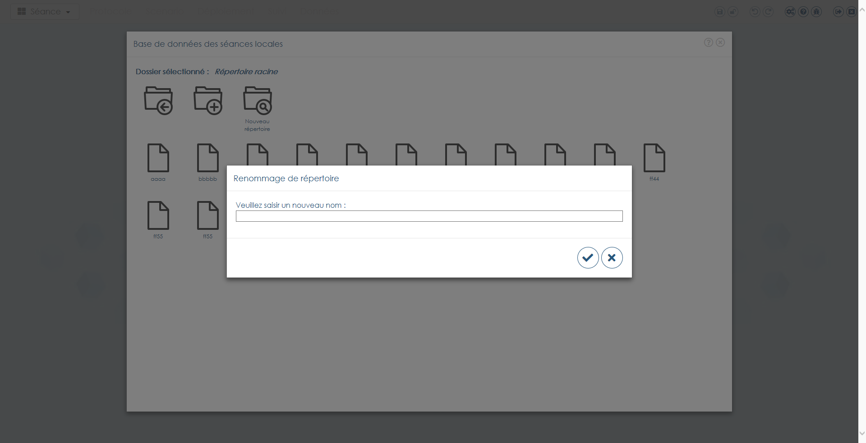

[TODO] Vérifier nom répertoire unique.

###### Supprimer un répertoire

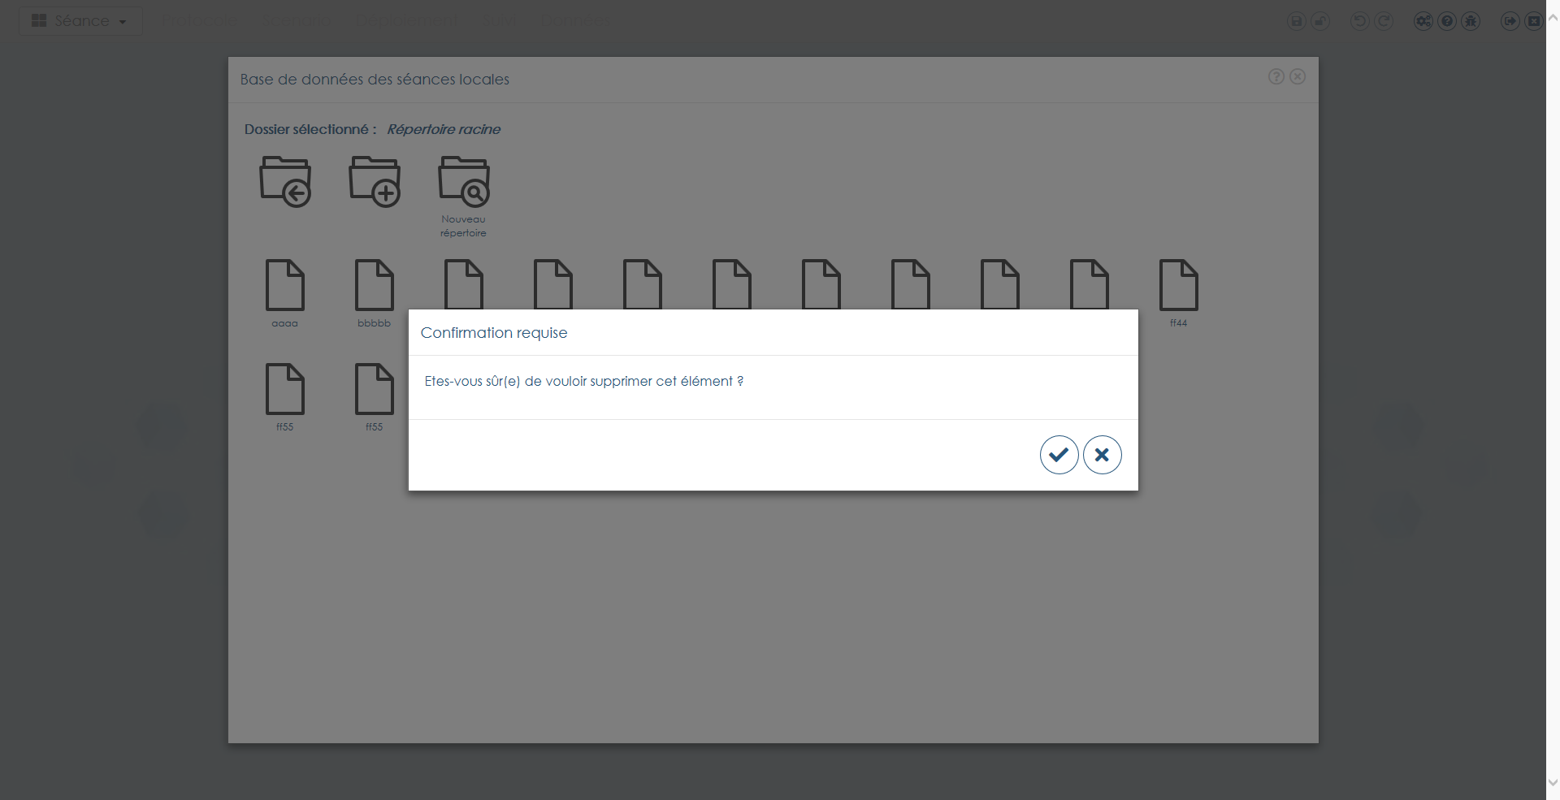

Cliquer sur le bouton « **Supprimer le répertoire** » pour supprimer le répertoire et son contenu. Cliquer sur « **OK** » pour valider.

###### Ouvrir une séance

Cliquer sur un bouton « **Séance**  » ouvre la séance.

###### Renommer une séance

Cliquer sur le bouton « **Renommer la séance** » ouvre une nouvelle fenêtre pour saisir un nouveau nom de séance. Cliquer sur « **OK** » pour valider.

###### Supprimer une séance

Cliquer sur le bouton « **Supprimer la séance** » pour supprimer la séance. Cliquer sur « **OK** » pour valider.

#### Séances récentes

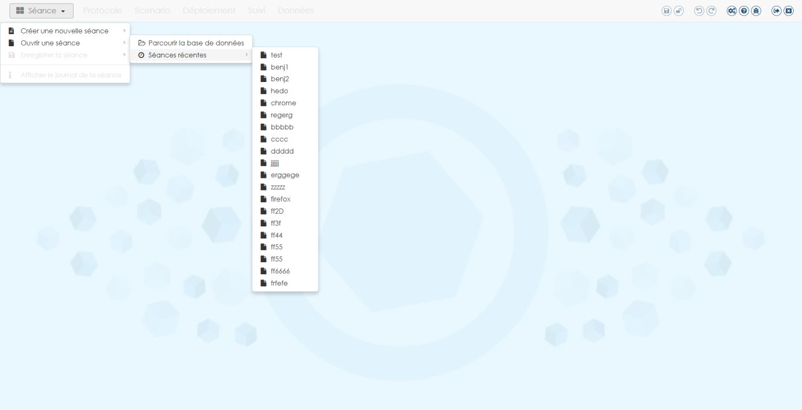

Cliquer sur le nom de la séance pour l’ouvrir.

Le bouton « **Effacer l’historique** » permet d’effacer l’historique.

### Enregistrer la séance

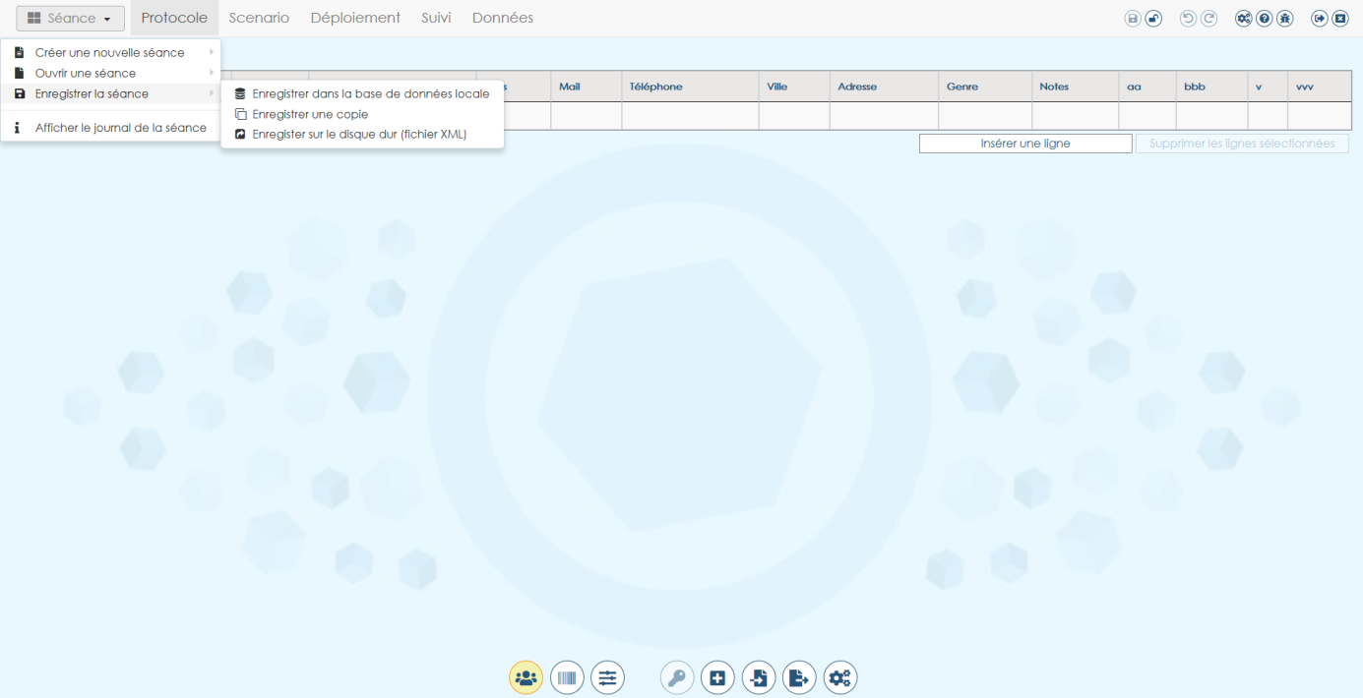

#### Enregistrer dans la base de données locale

[CHANGE] Enregistrement dans l’espace disque réservé du navigateur qui peut être supprimé si l’utilisateur nettoie les données de son navigateur.

#### Enregistrer une copie

[CHANGE] Ancien « Save as undeployed copy ». Remplace aussi « Save as template ».

Affiche la fenêtre « Enregistrer une copie » :

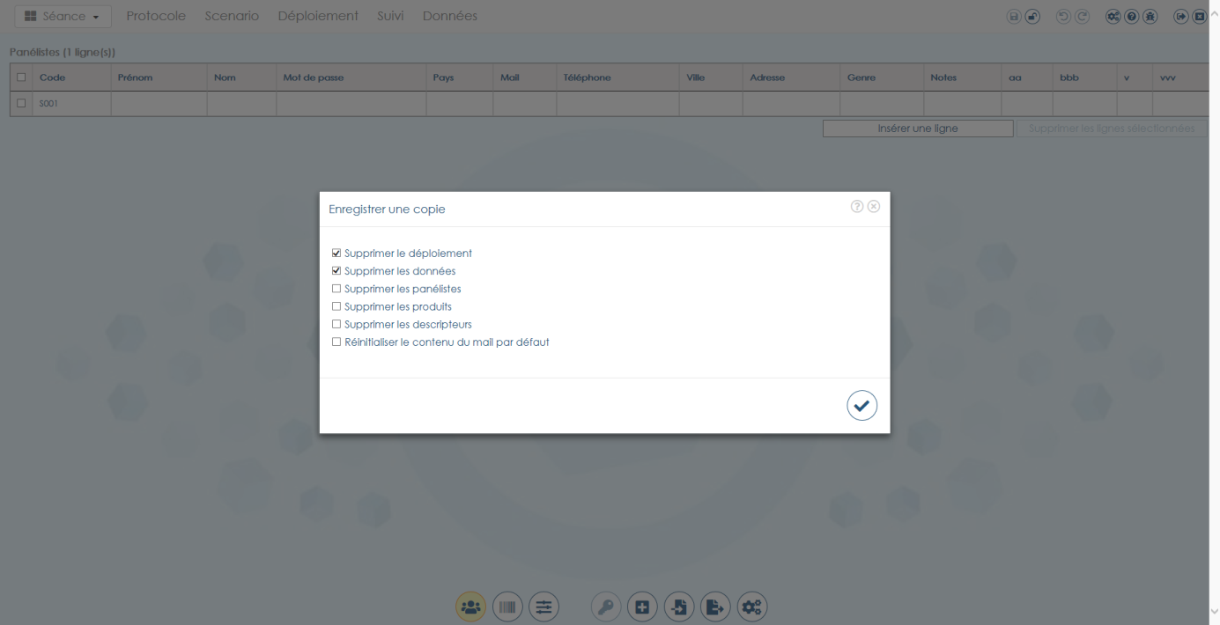

Cliquer sur le bouton « **Enregistrer**» permet d’enregistrer une copie non déployée de la séance.

#### Enregistrer sur le disque dur (XML)

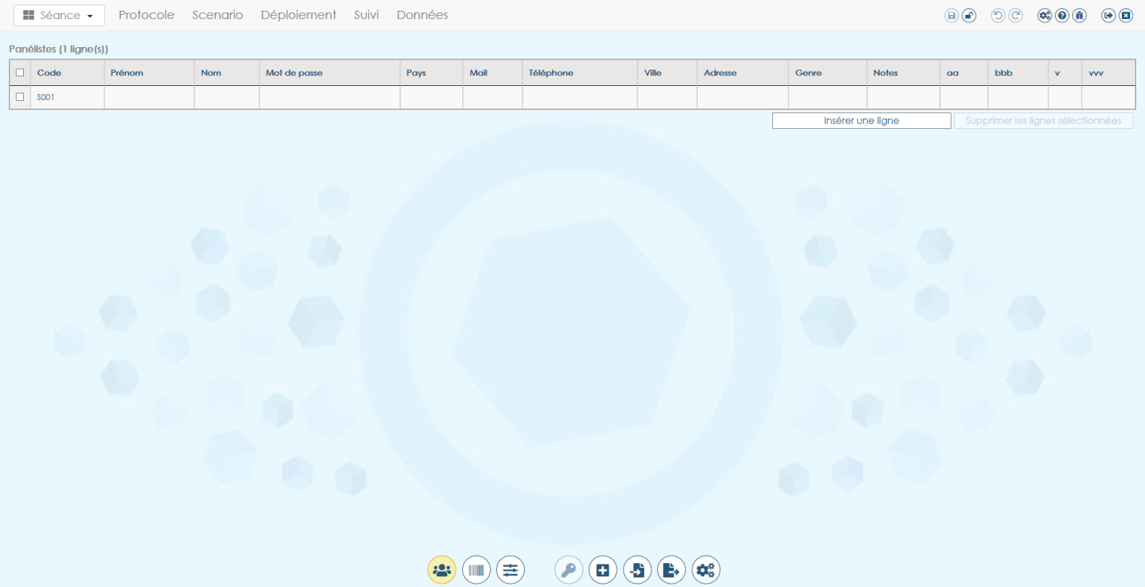

Permet d’enregistrer le fichier n’importe où sur le disque et de le partager avec un autre panel leader.

### Afficher le journal de la séance

Ouvre la fenêtre « Informations sur la séance ».

Prérequis : séance ouverte.

#### Fenêtre « Journal de séance »

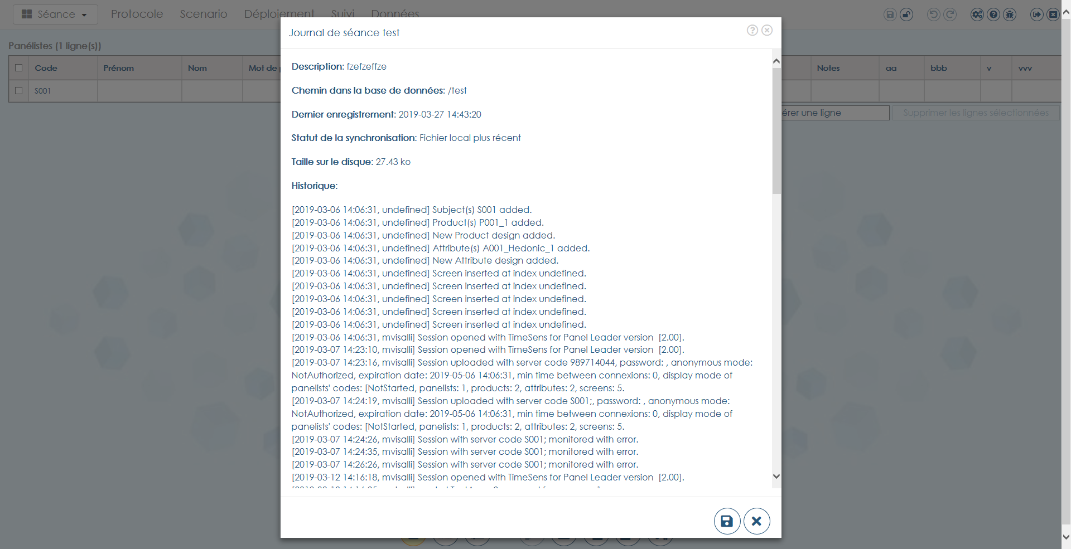

TODO : imprimer, envoyer (suivi de bug)

## Onglets de navigation dans la séance

[CHANGE] Plus de menu déroulant sur les onglets. Onglets « Données » et « Analyse » fusionnés.

Prérequis : séance ouverte.

Les différents onglets permettent de naviguer entre les vues de la séance active (pré-requis : séance ouverte), dans un order logique.

Protocole : ouvre l’onglet « Protocole », vue « Sujets »

Scénario : ouvre l’onglet « Scénario »

Déploiement : ouvre l’onglet « Déploiement ». Prérequis : déploiement effectué, connexion internet disponible.

Suivi : ouvre l’onglet « Suivi ». Prérequis : déploiement effectué, connexion internet disponible.

Données : ouvre l’onglet « Données ». Prérequis : données disponibles.

[TODO] Sorties : ouvre l’onglet « Sorties ». Prérequis : sorties disponibles.

## Bouton « Enregistrer »

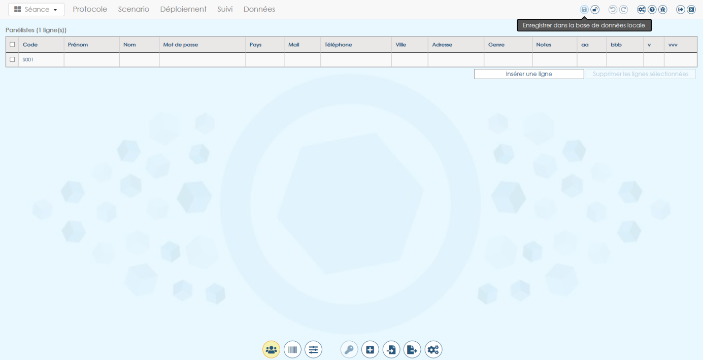

[NEW] Si la séance n’est pas enregistrée, le bouton devient actif. Cliquer dessus permet d’enregistrer la séance.

## Bouton « Alertes »

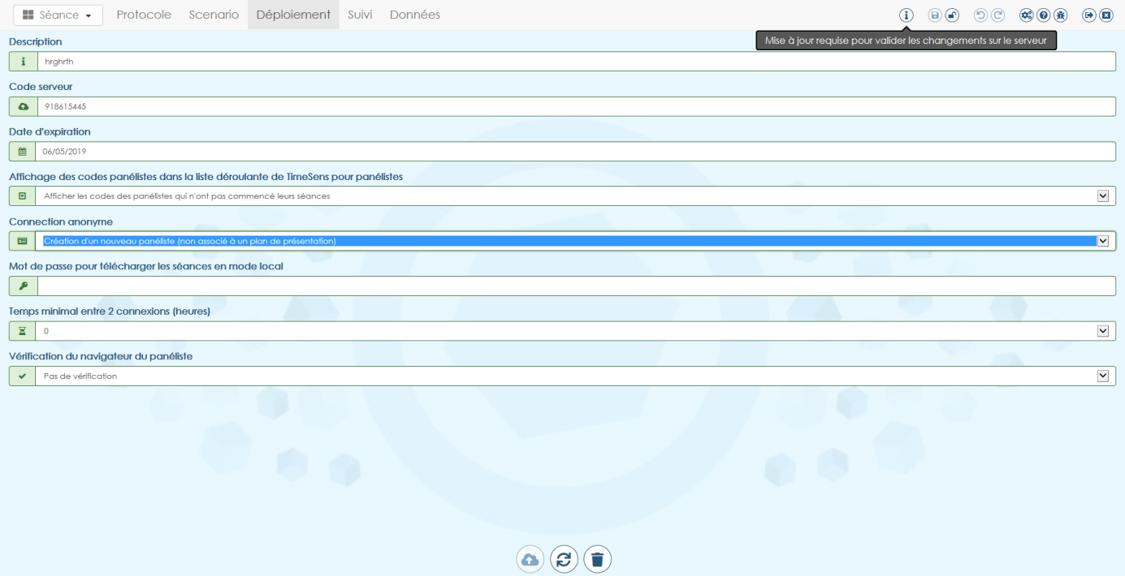

[NEW] Cliquer sur le bouton permet d’afficher les alertes actives.

[TODO] Alertes : licence sur le point d'expirer, pas de token, séance mise à jour mais non déployée, séance non synchronisée, espace disque faible, compatibilité navigateur…

## Bouton « Verrouillage »

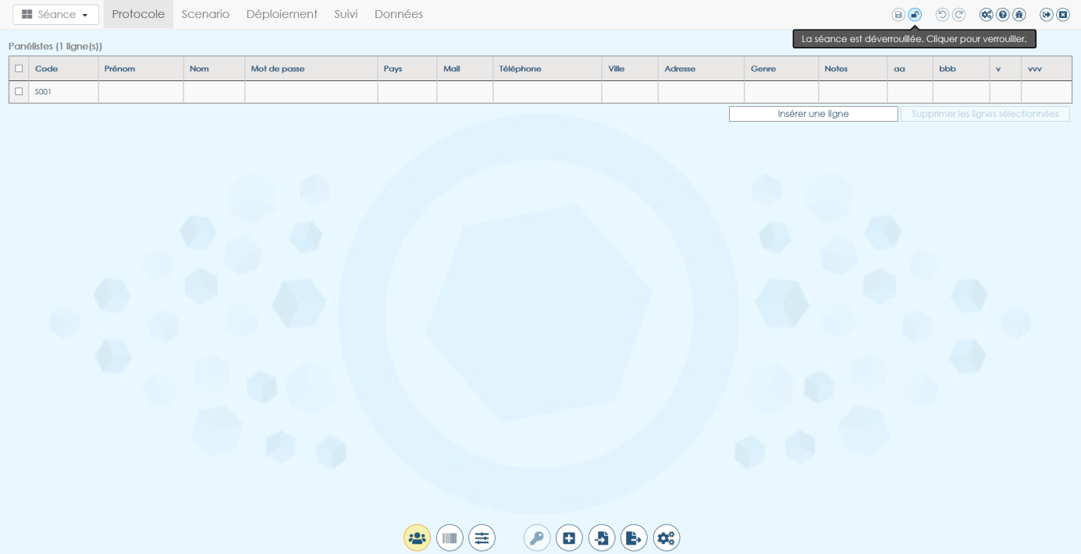

[NEW] Une fois la séance déployée, celle-ci est verrouillée et ne peut plus être modifiée tant qu’elle n’a pas été débloquée en cliquant sur l’icône.

Prérequis : séance ouverte.

## Bouton « Annuler »

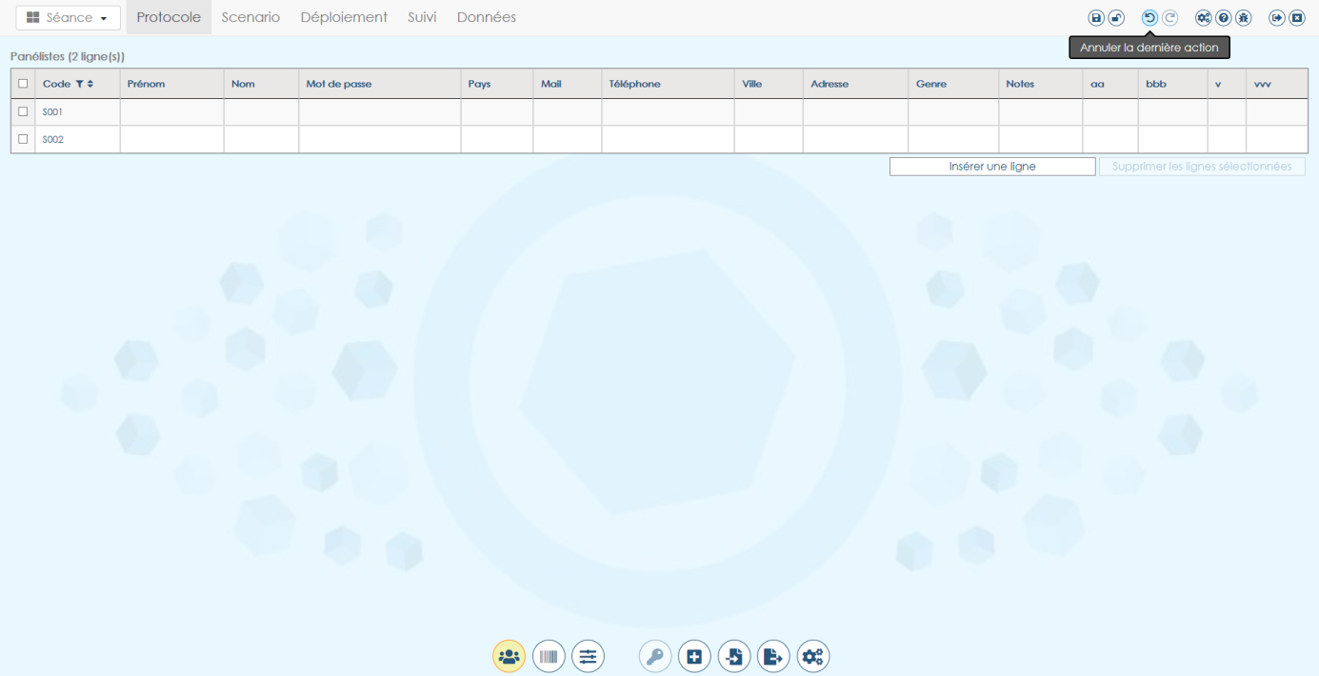

Prérequis : séance ouverte.

## Bouton « Refaire »

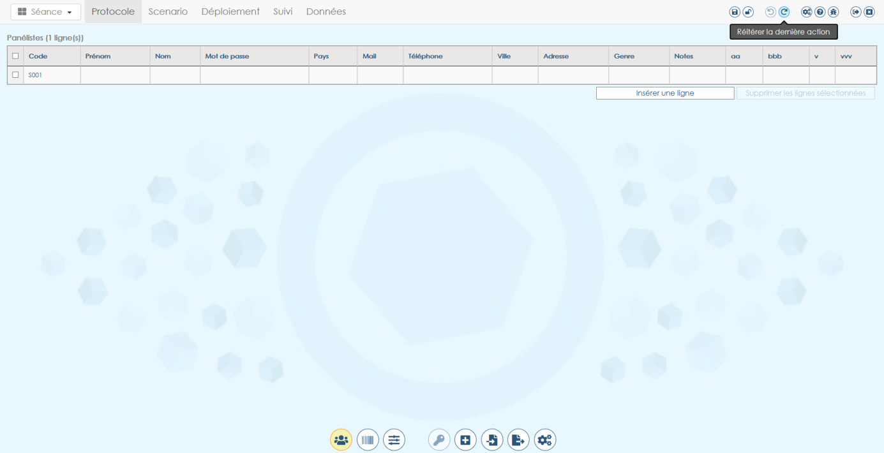

Prérequis : séance ouverte, action à annuler

## Bouton « Configuration »

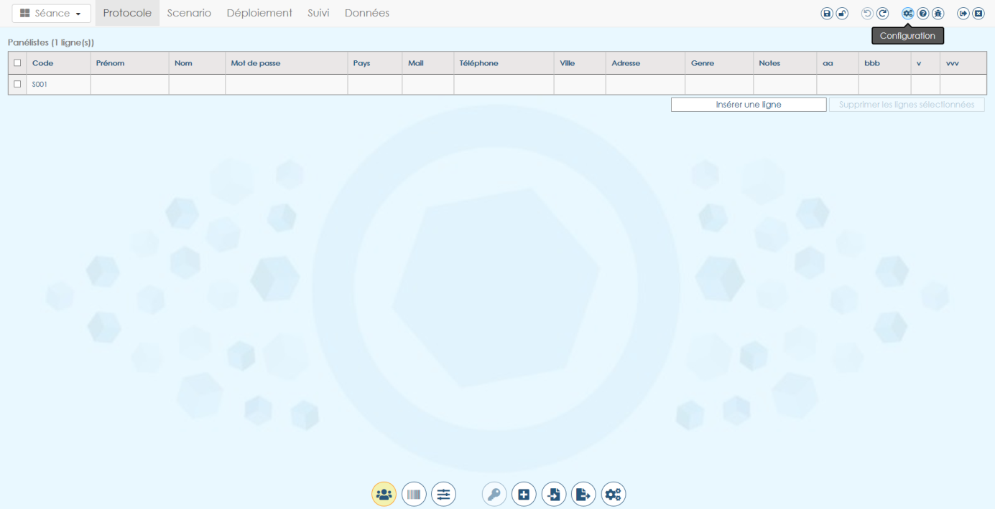

Ouvre la fenêtre « Configuration » :

### Fenêtre « Configuration »

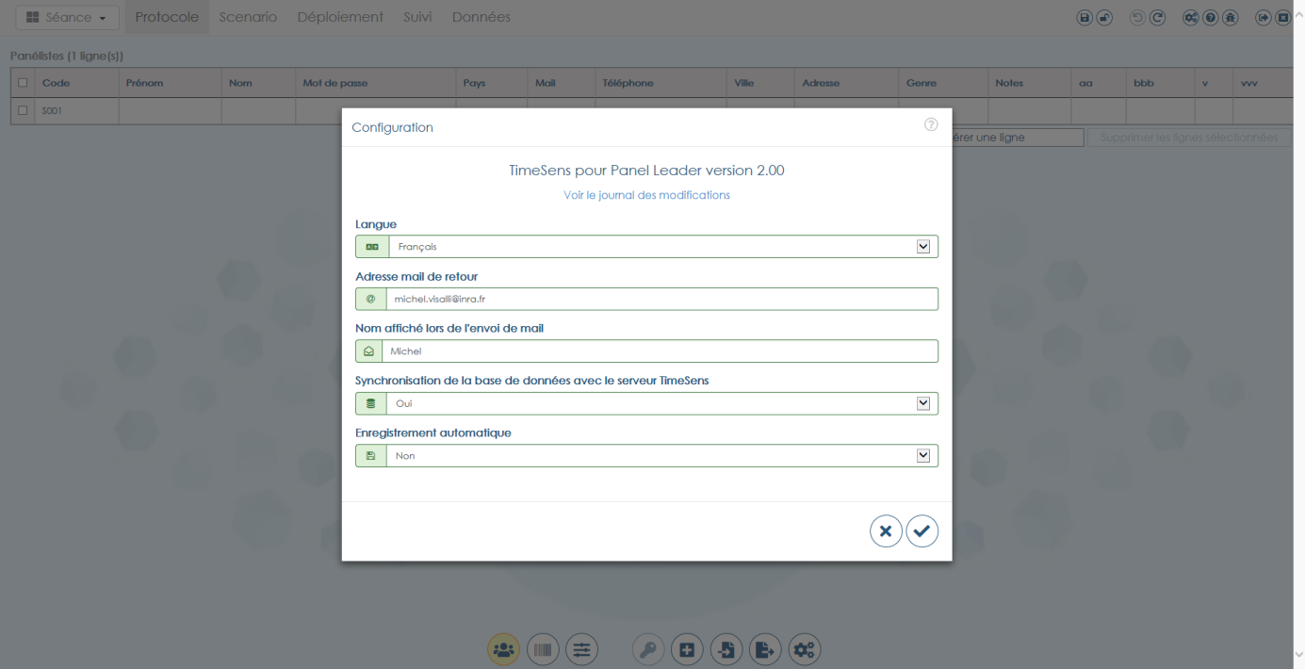

**Langue** : langue de l’interface (anglais, français ; défaut = langue du navigateur)

**Adresse mail de retour** : adresse mail qui sera utilisée comme adresse de retour pour les mails envoyés par TimeSens (défaut = mail de la licence).

**Nom affiché lors de l’envoi de mail** : texte affiché dans le champ « De : » des applications de messagerie (défaut = prénom + nom de la licence).

**Synchronisation de la base de données avec le serveur TimeSens** : synchronisation des fichiers séances locaux avec le serveur TimeSens (défaut : non).

**Enregistrement automatique** : enregistrement automatique des modifications apportées à la séance, à chaque changement d’onglet ou de vue (défaut : non).

Cliquer sur le lien « **Voir le journal des modifications** » ouvre une nouvelle fenêtre qui détaille l’historique des versions.

Cliquer sur le bouton « **Enregistrer** » enregistre les paramètres d’applications dans la licence.

## Bouton « Aide »

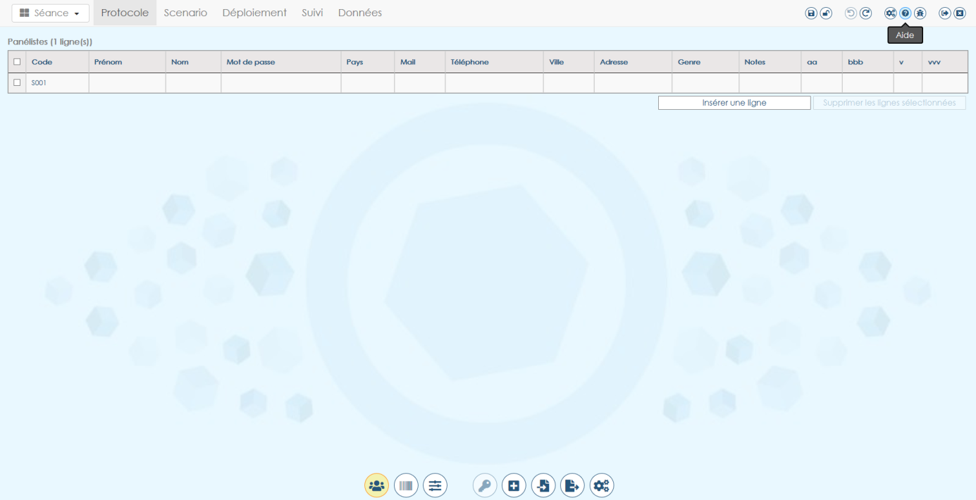

[NEW]

[TODO] Ouvre la page d’aide correspondant à l’onglet ou la fenêtre en cours sur le site Web.

Prérequis : connexion Internet.

## Bouton « Rapport d’erreur »

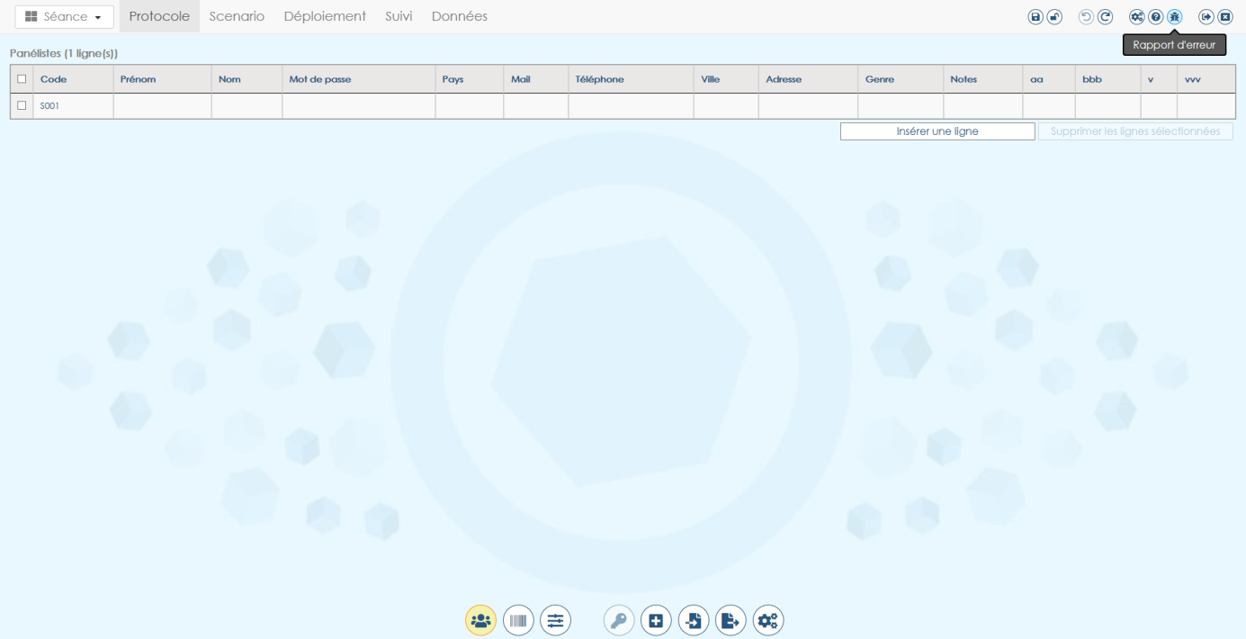

[NEW] Ouvre la fenêtre « Rapport d’erreur ».

### Fenêtre « Rapport d’erreur »

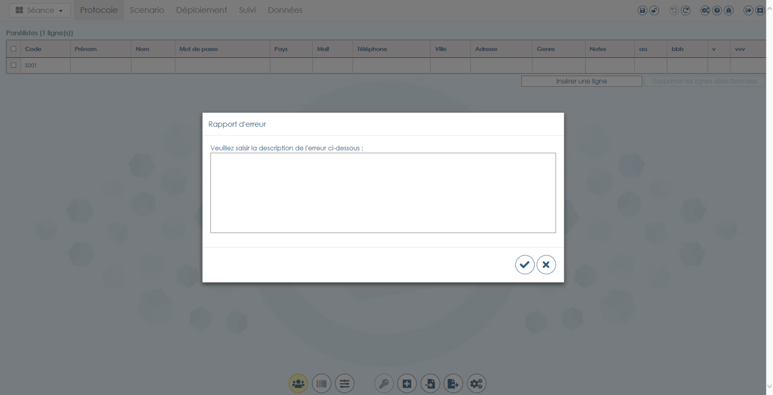

Cliquer sur le bouton « **OK** » envoie un mail avec une capture d’écran, le contexte d’erreur, les infos sur le navigateur utilisé et les informations complémentaires signalées par le panel leader.

[TODO] Le bug est enregistré dans les tickets.

Prérequis : connexion Internet.

## Bouton « Déconnexion »

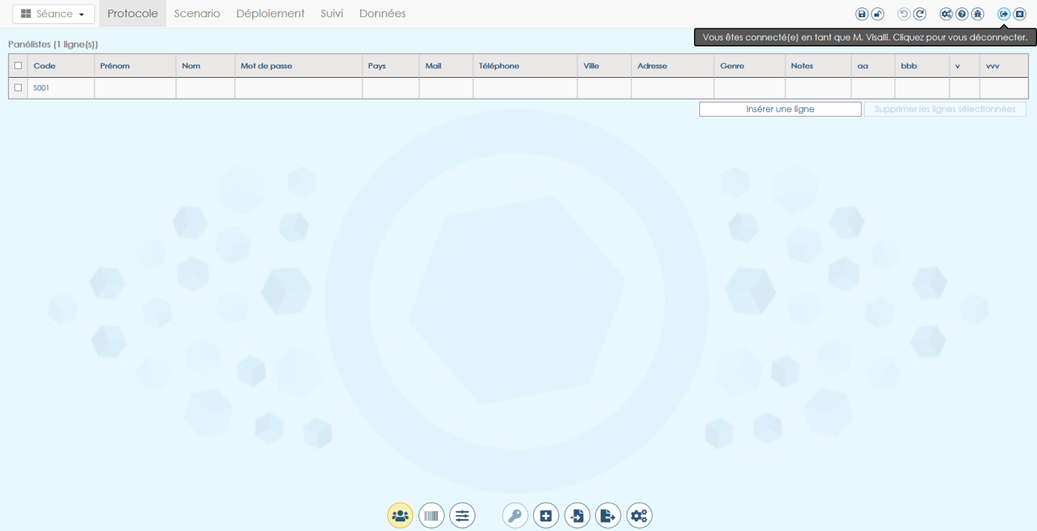

Permet de changer d’utilisateur en terminant la séance de l’utilisateur courant puis en ouvrant la **« Fenêtre d’identification** ».

## Bouton « Quitter »

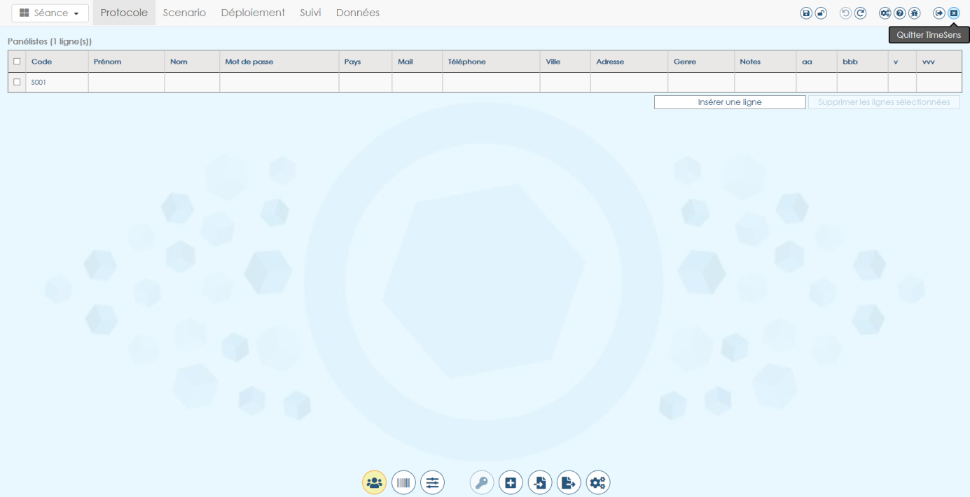

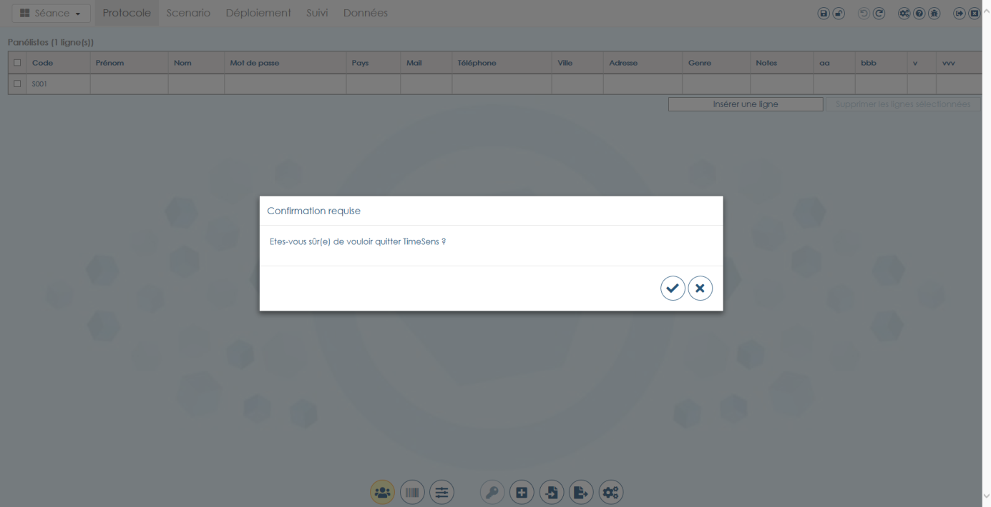

Ferme la séance actuelle et renvoie vers la page d’accueil du navigateur.

Si une séance est ouverte, pose ouvre une fenêtre pour demander s’il faut sauver la séance actuelle.

# Tableaux de données

Tris.

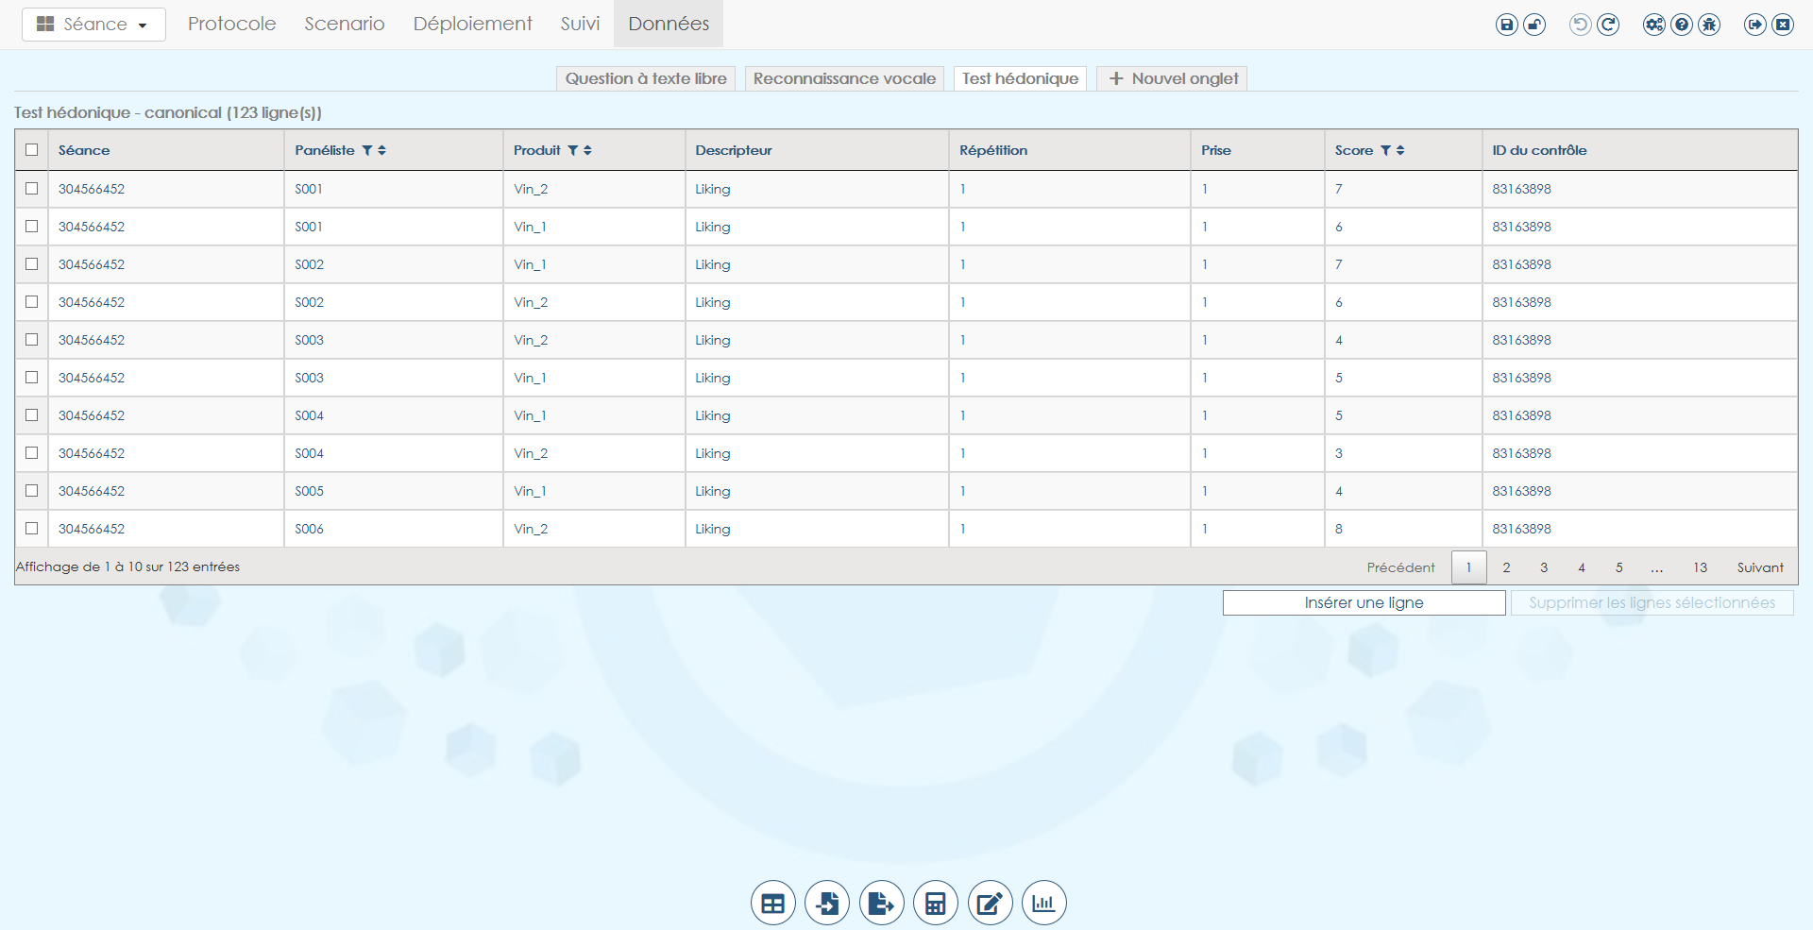

[CHANGE] Filtres moins poussés qu’en V1 : 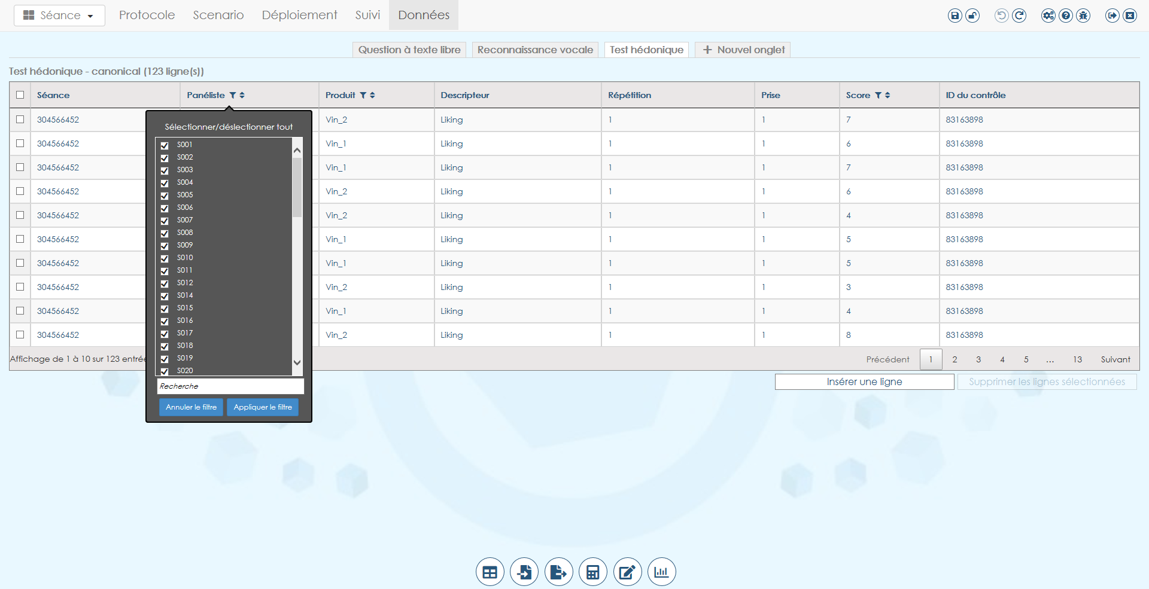

[TODO] Navigation rapide (1er/dernier écran)

# Onglet « Protocole »

[CHANGE] Vue « Blocs » supprimée (blocs trop compliqué à utiliser, peu utilisés et remplaçables par des plans de présentation personnalisés).

Cet onglet est découpé en 3 vues. Pour naviguer entre les vues, utiliser les 3 boutons du bas, de gauche à droite : vue « Panélistes », vue « Produits », vue « Descripteurs ».

## Gérer les panélistes

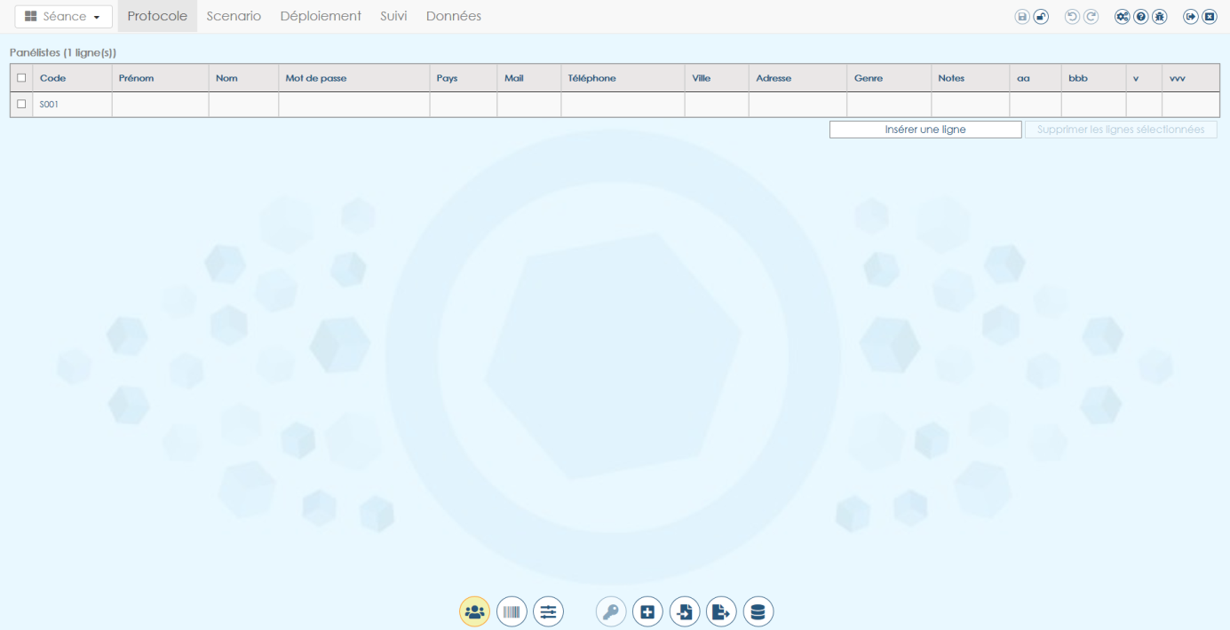

Champs par défaut sur les panélistes : Code, Prénom, Nom, Mot de passe, Pays, Mail, Téléphone, Ville, Adresse, Genre, Notes.

Cliquer sur une ligne pour en modifier le contenu :

Actions possibles sur le tableau (de la gauche vers la droite) :

### Générer des mots de passe

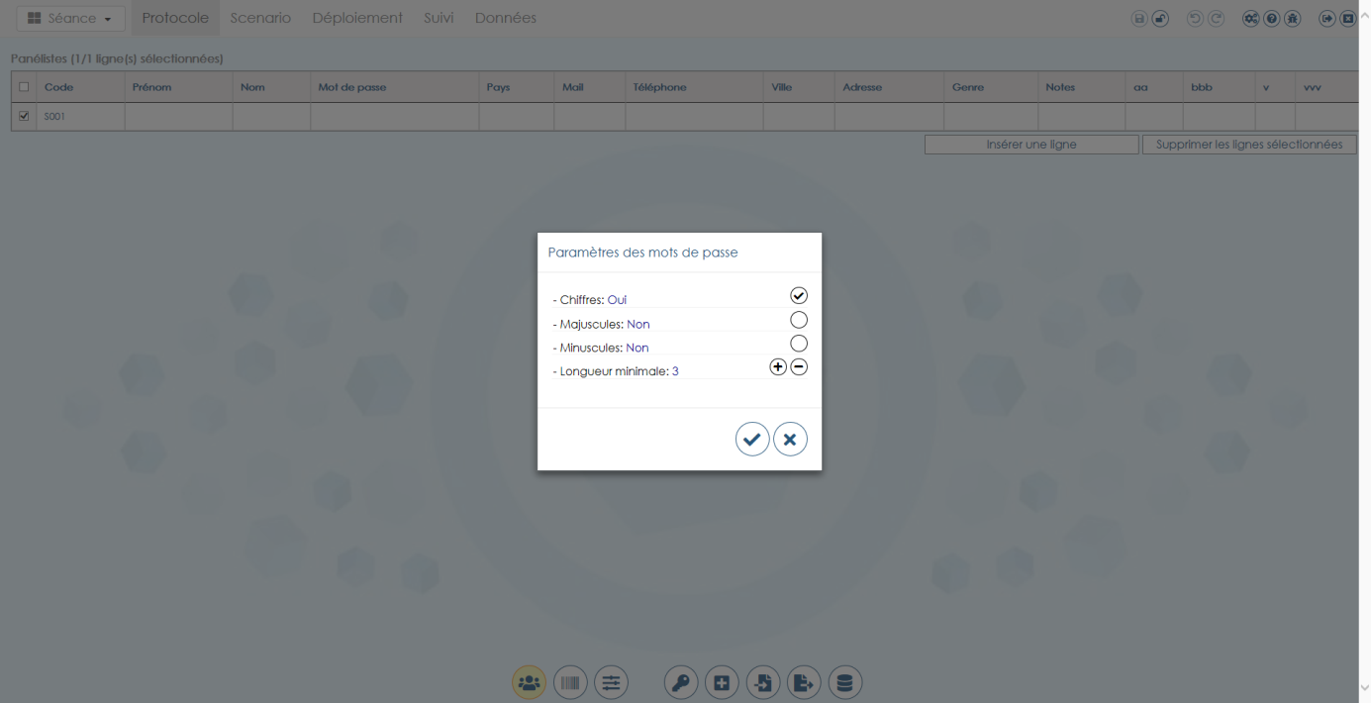

### Créer des nouveaux panélistes

Cliquer sur « Insérer une ligne » pour ajouter un panéliste.

Cliquer sur le bouton « » pour ajouter plusieurs panélistes.

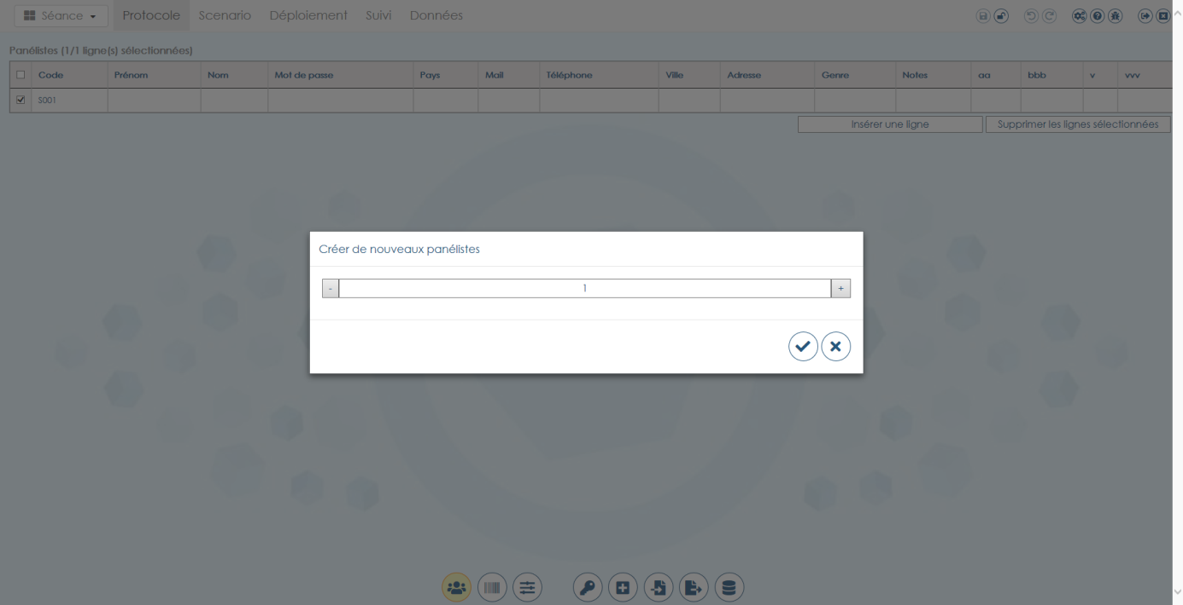

Une fenêtre s’affiche, permettant de choisir le nombre de panélistes à créer (création de code auto). Les panélistes sont ajoutés à tous les plans de présentation.

### Supprimer la sélection

Pré-requis : lignes sélectionnées

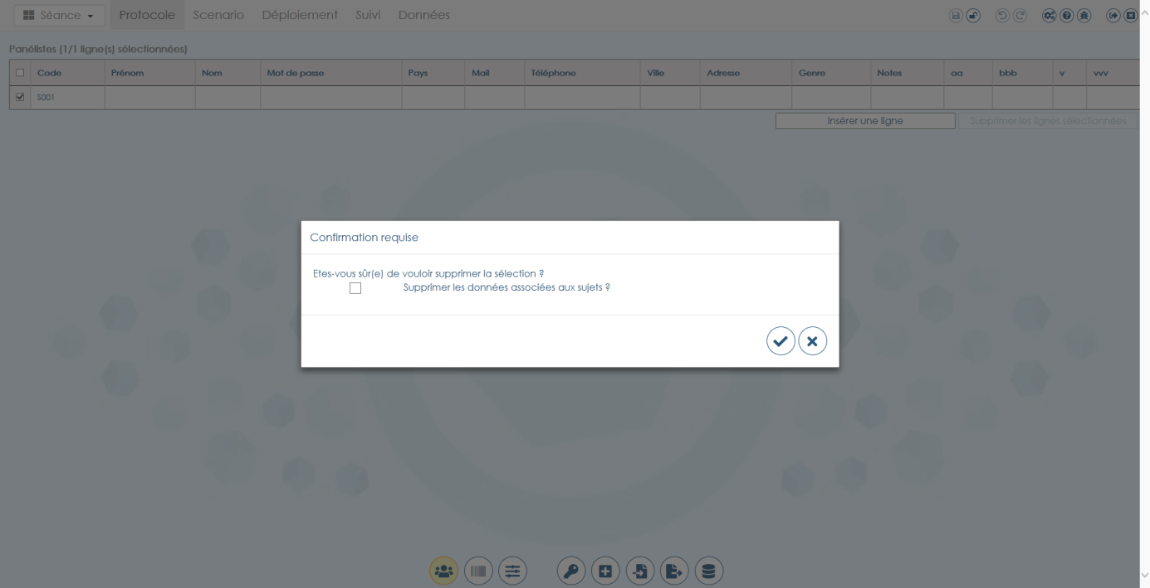

### Importer des panélistes

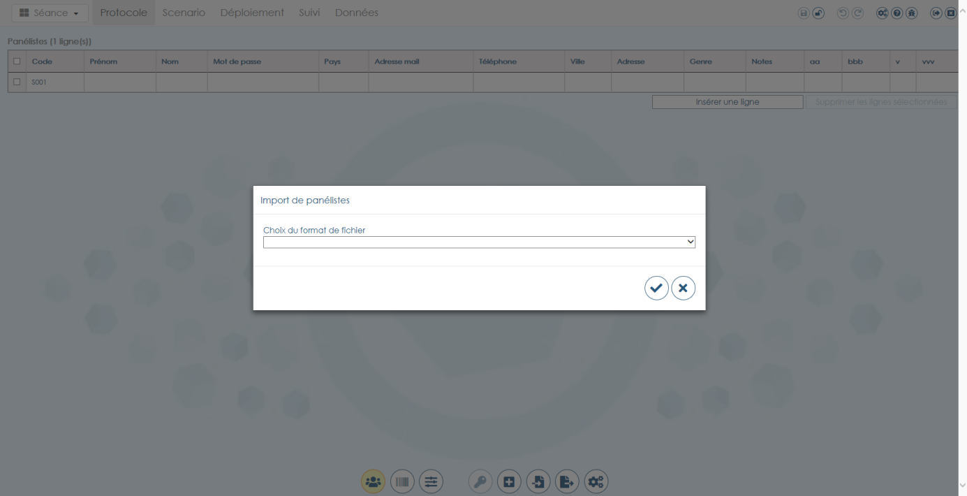Depuis un fichier XLS/XLSX

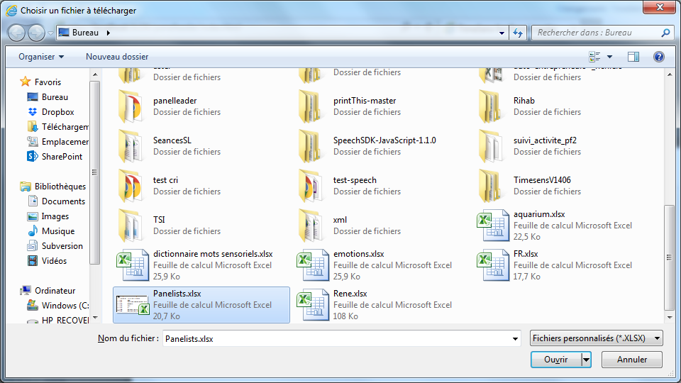

Etape 1 : Choisir le fichier sur l’ordinateur.

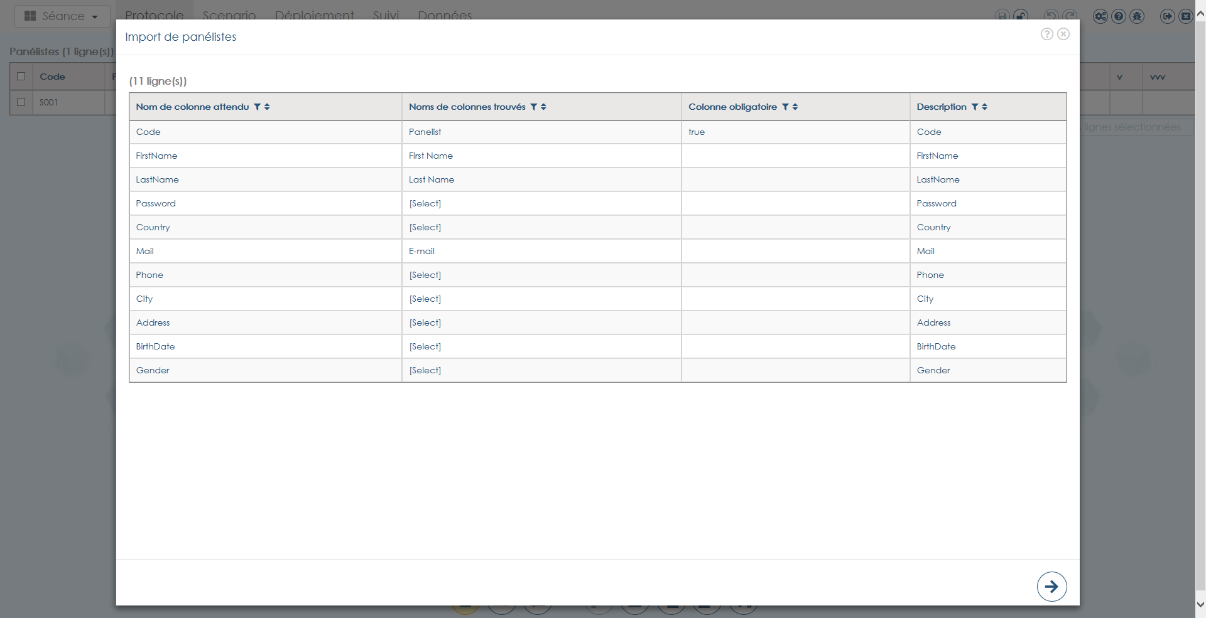

Etape 2 : Apparier les noms de colonnes correspondant aux champs du sujet aux noms de colonnes lus dans le fichier Excel.

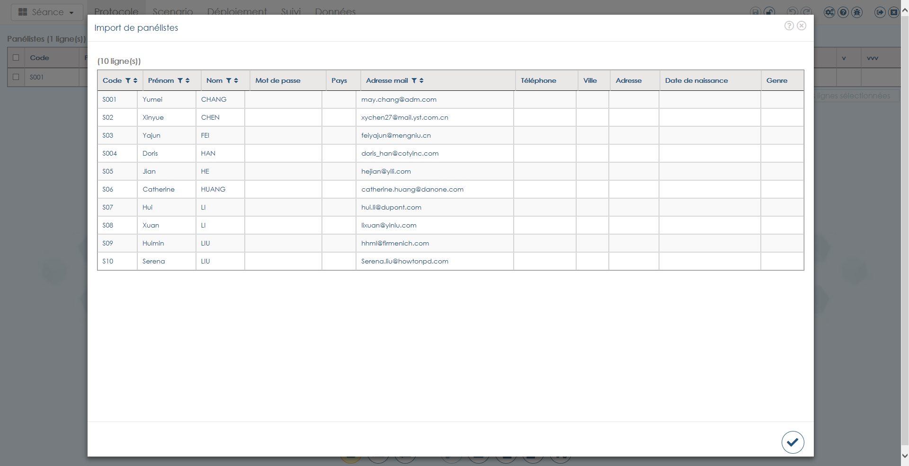

Etape 3 : Valider l’import à partir de l’aperçu.

[TOFIX] Décalage des colonnes du tableau

#### Depuis un fichier CSV/TXT

[CHANGE] Le séparateur de champs et le séparateur décimal sont détectés automatiquement

Les étapes sont les mêmes que pour un fichier Excel.

#### Depuis un fichier TimeSens

Etape 1 : Choisir le fichier sur l’ordinateur.

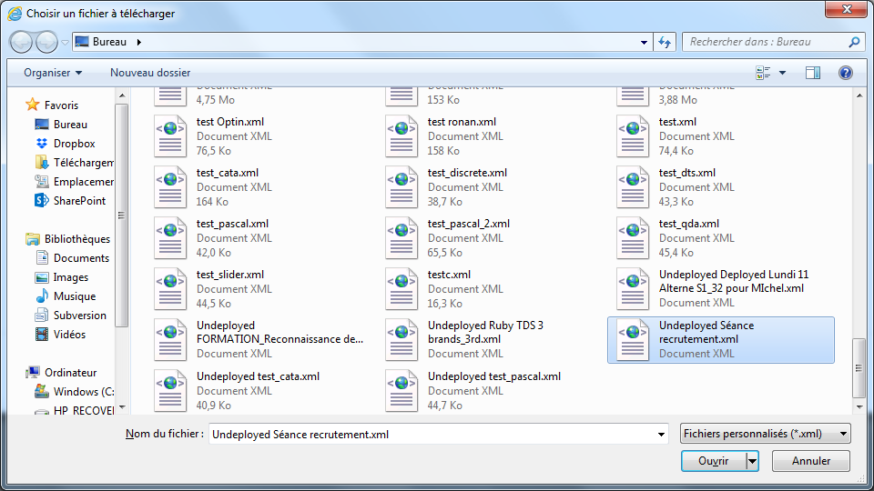

Etape 2 : Valider l’import à partir de l’aperçu.

#### Depuis la BDD locale

Ouvre la fenêtre « Base de données » :

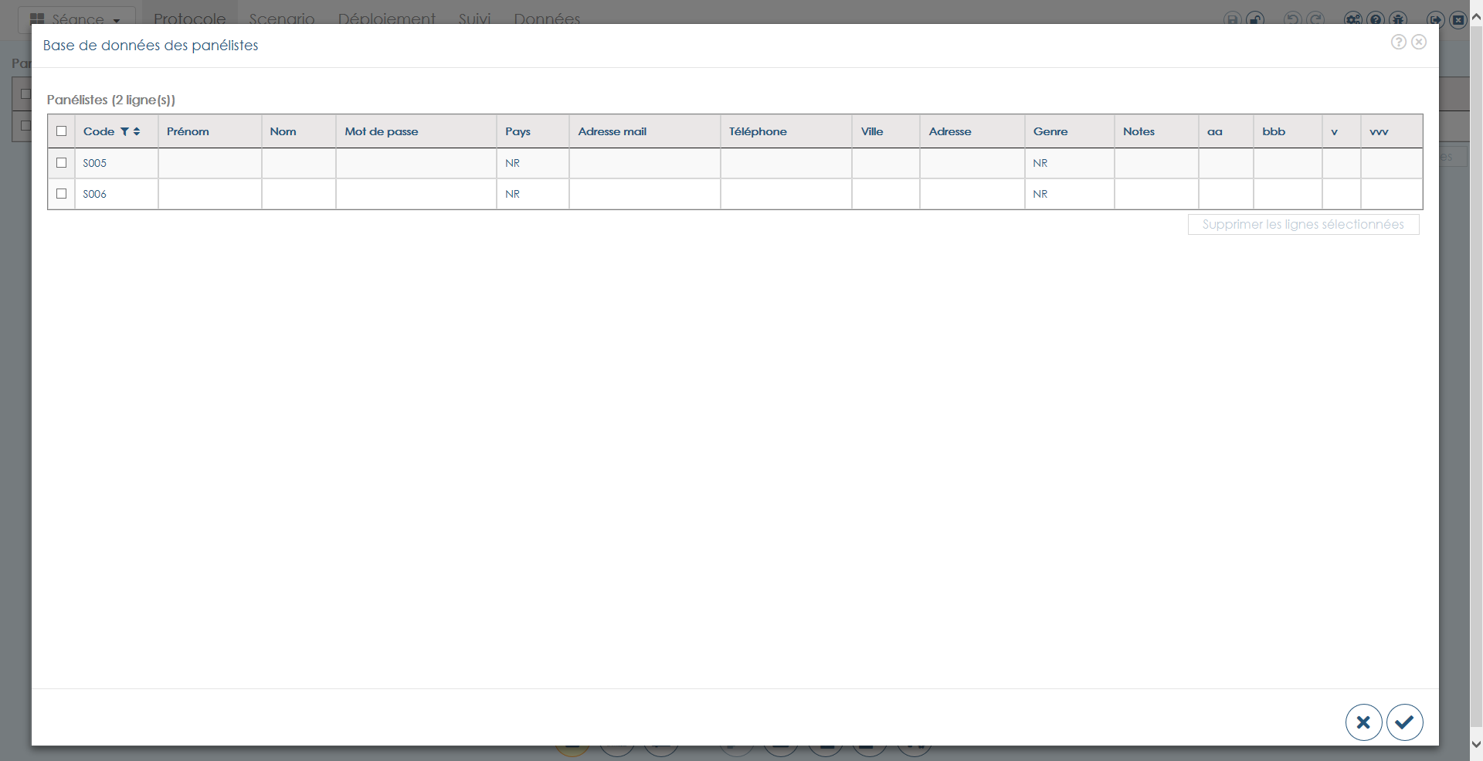

Cliquer sur le bouton importe les juges dans la séance.

### Exporter les panélistes

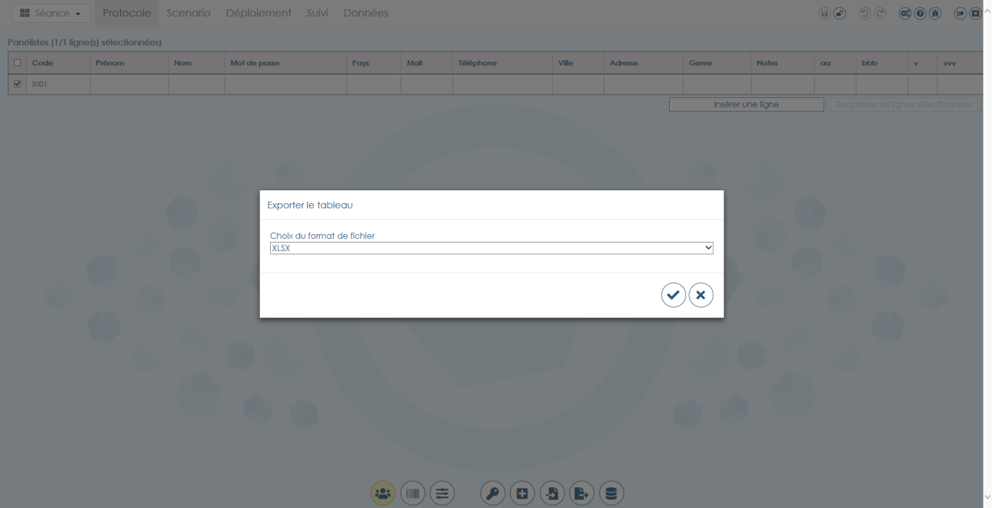

Fichier XLSX

Fichier CSV

Base de données

### Editer les champs personnalisés

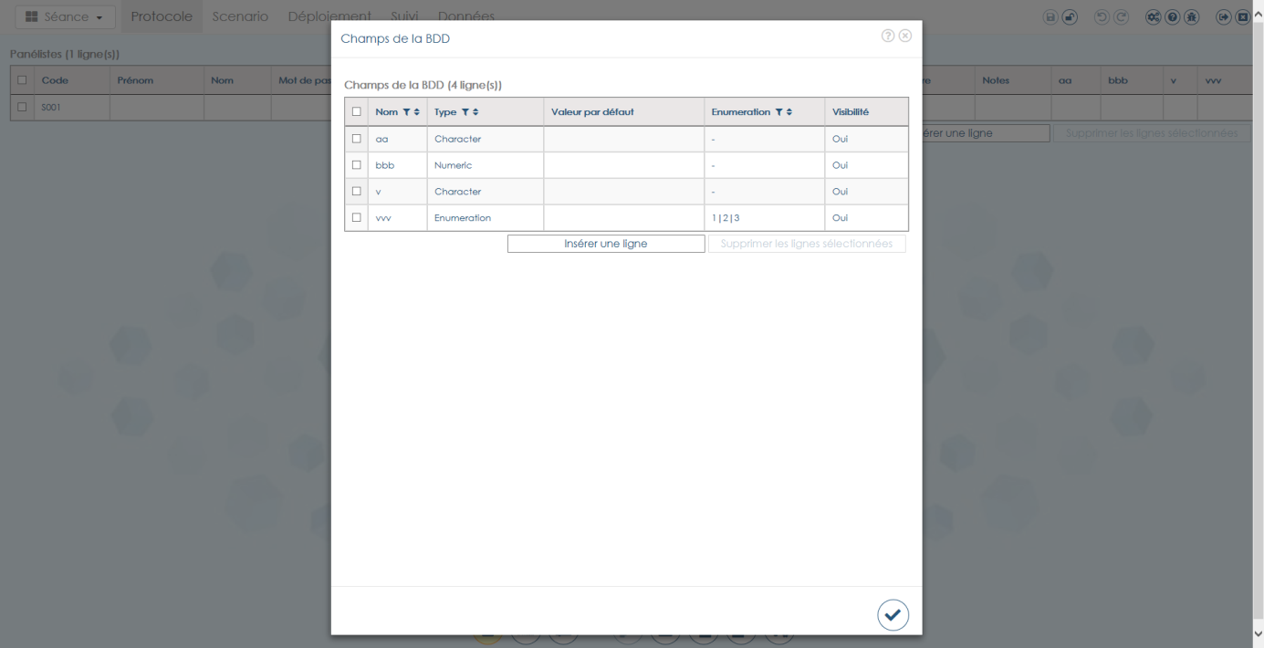

Des champs personnalisés peuvent être ajoutés depuis la base de données panéliste.

## Gérer les produits / descripteurs

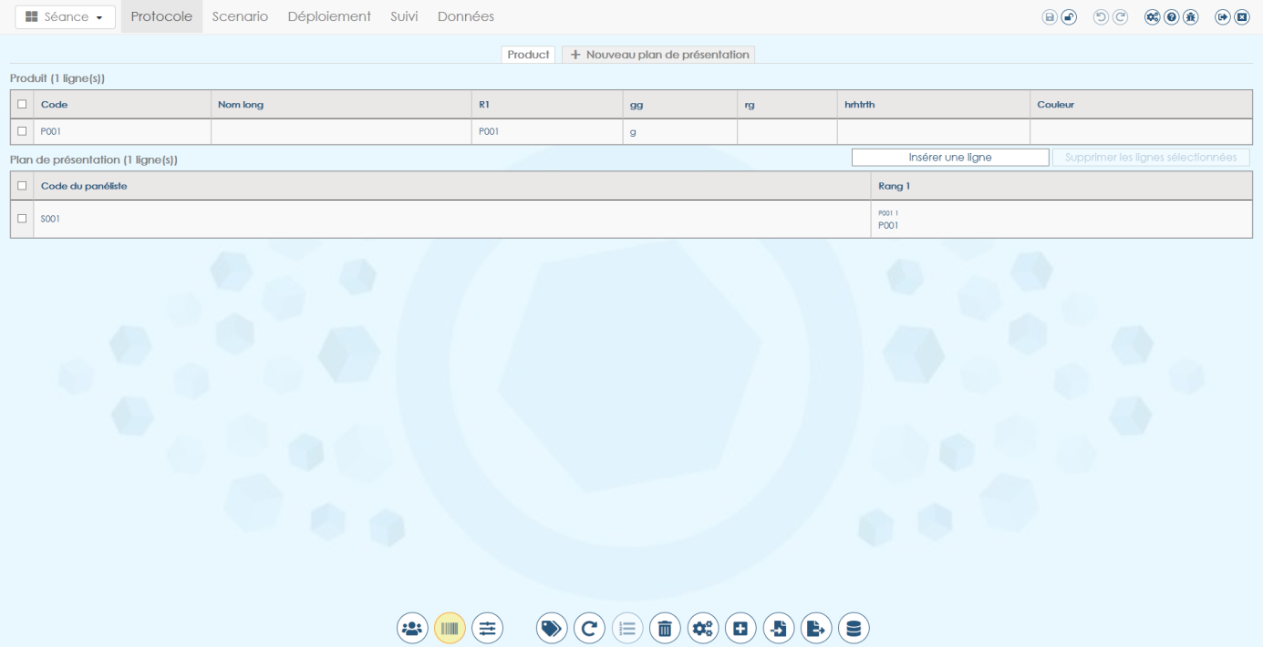

Champs par défaut : nom court (code), nom long, libellé pour chaque répétition, couleur (plus dans onglet « analyses»).

[CHANGE] Fusion des onglets « plan de présentation » et « produits » : on peut visualiser l’ordre des descripteurs directement sur la vue principale. Les carrés latins ne sont plus créés programmatiquement mais utilisent des tables prédéfinies (temps de calcul). Ajour d’un champ pour gérer les couleurs (anciennement dans « Analyses »).

[NEW] Gestion des intakes. Algorithme amélioré pour rendre les libellés plus différents possibles

[TODO] Mode de présentation des produits libre (choix dans liste)

### Ajouter un nouveau plan de présentation

Pour créer un nouveau plan de présentation, cliquer sur le bouton « **Nouveau plan de présentation** ».

### Editer un plan de présentation

Cliquer sur l’onglet correspondant pour afficher les infos du plan de présentation.

Actions possibles sur le tableau des produits (de la gauche vers la droite) :

#### Ajouter un produit/descripteur

Génère un nouveau produit « P00X » et une étiquette pour chaque répétition du produit. Ajout dans le plan de présentation.

#### Supprimer un produit/descripteur

Supprime le produit de la liste et du plan de présentation.

#### Importer des produits/descripteurs ou un plan de présentation

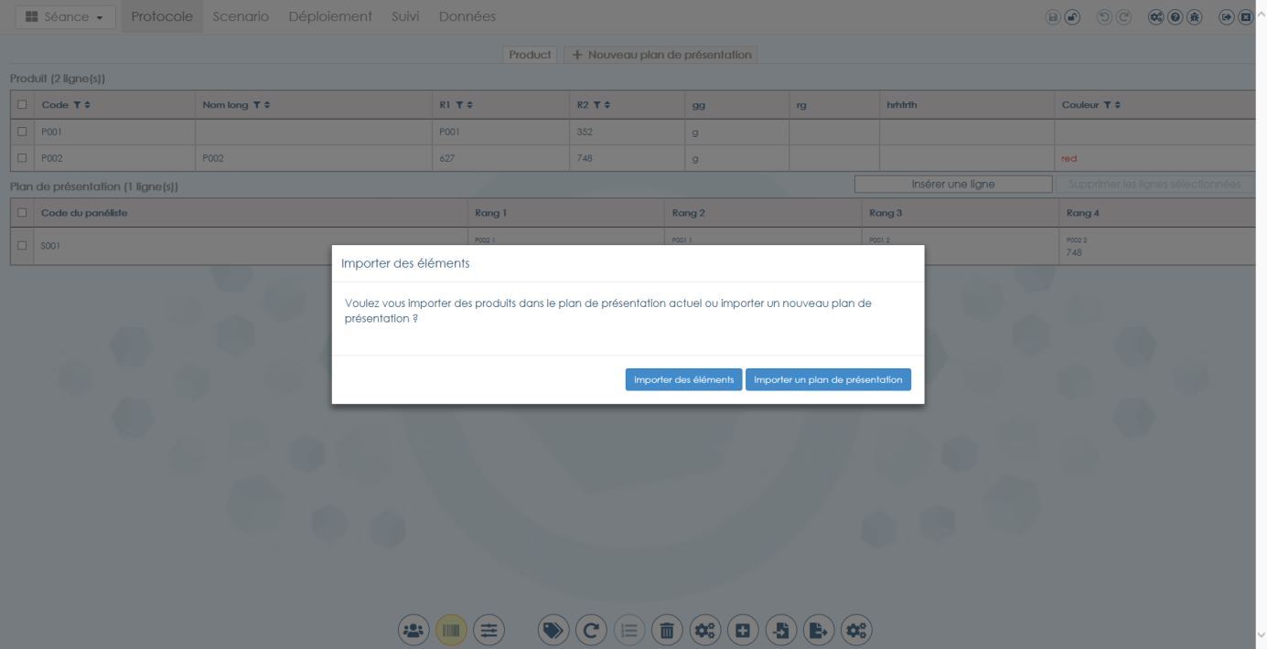

##### Choisir entre importer des produits ou importer un nouveau plan de présentation.

##### Depuis un fichier XLS/XLSX

Etape 1 : Choisir le fichier sur l’ordinateur.

Etape 2 : Apparier les noms de colonnes correspondant aux champs du produit ou plan de présentation aux noms de colonnes lus dans le fichier Excel.

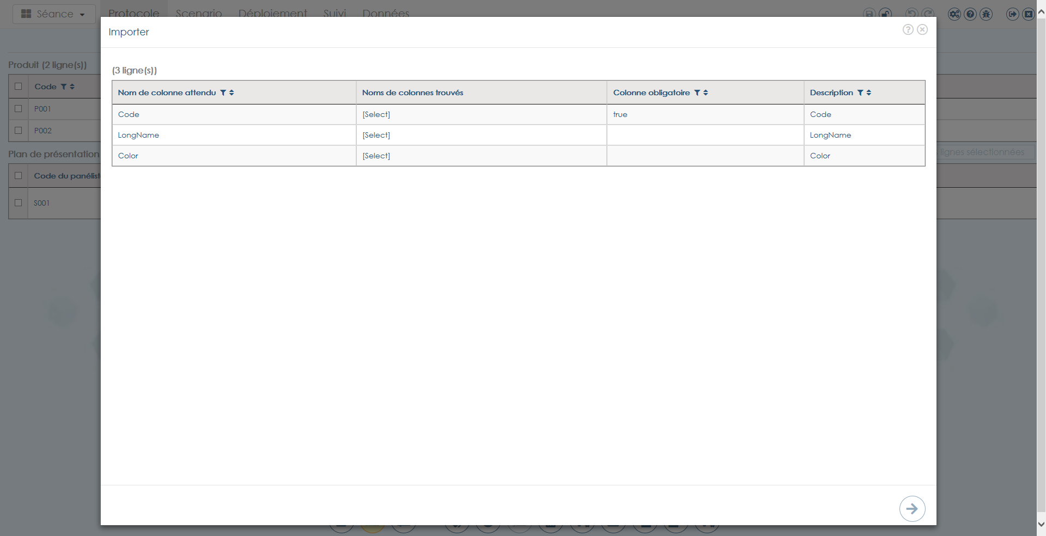

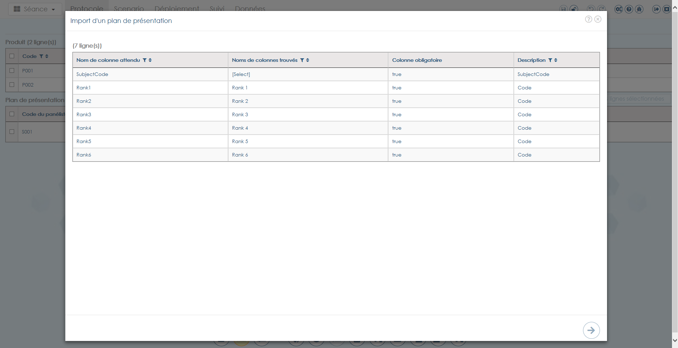

Etape 3 : Valider l’import à partir de l’aperçu.

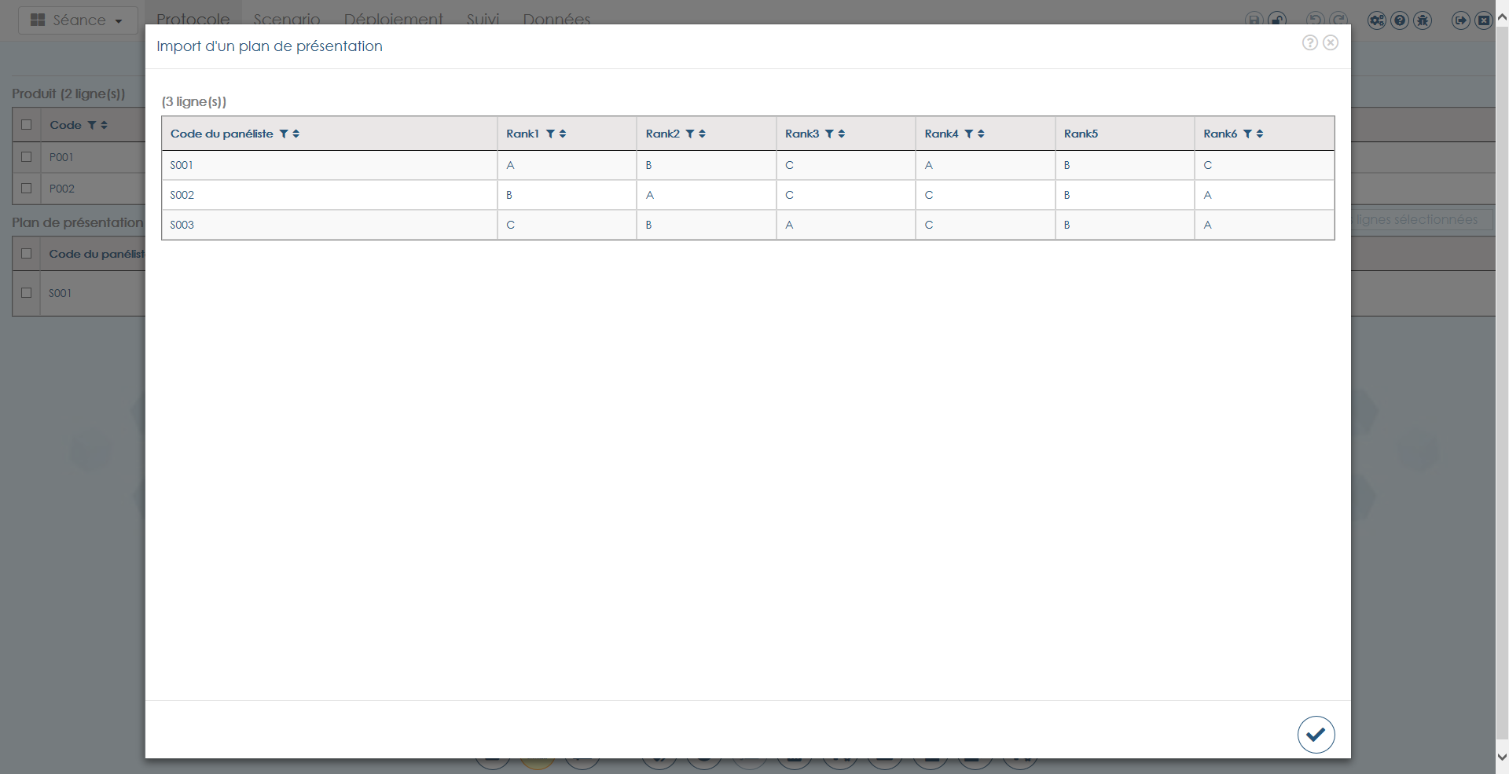

##### Depuis un fichier CSV/TXT

Les étapes sont les mêmes que pour un fichier Excel.

##### Depuis un fichier TimeSens

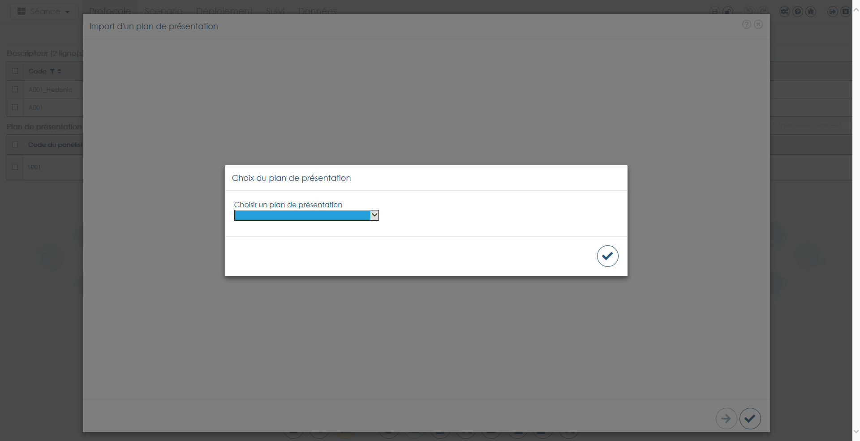

##### Depuis la BDD locale

#### Exporter les produits/descripteurs et leur plan de présentation

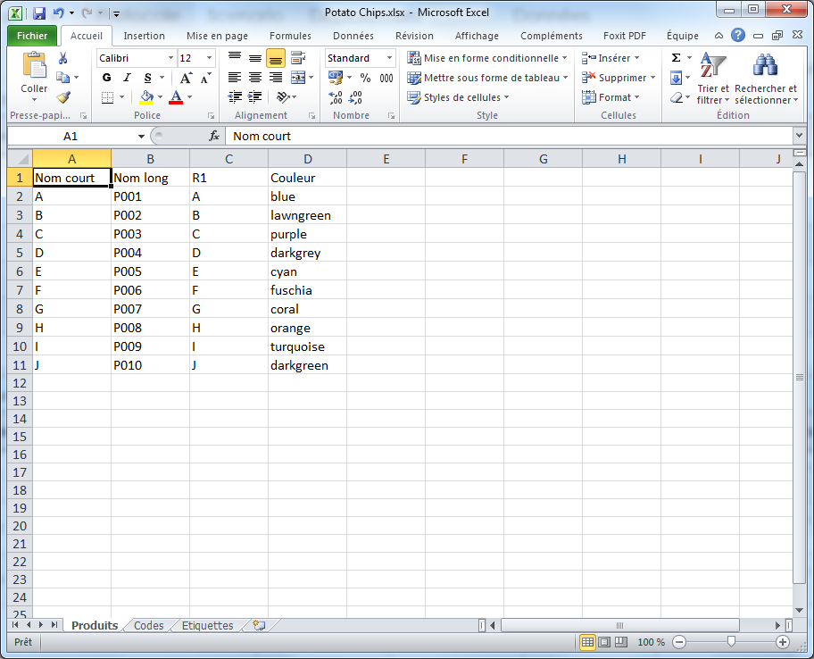

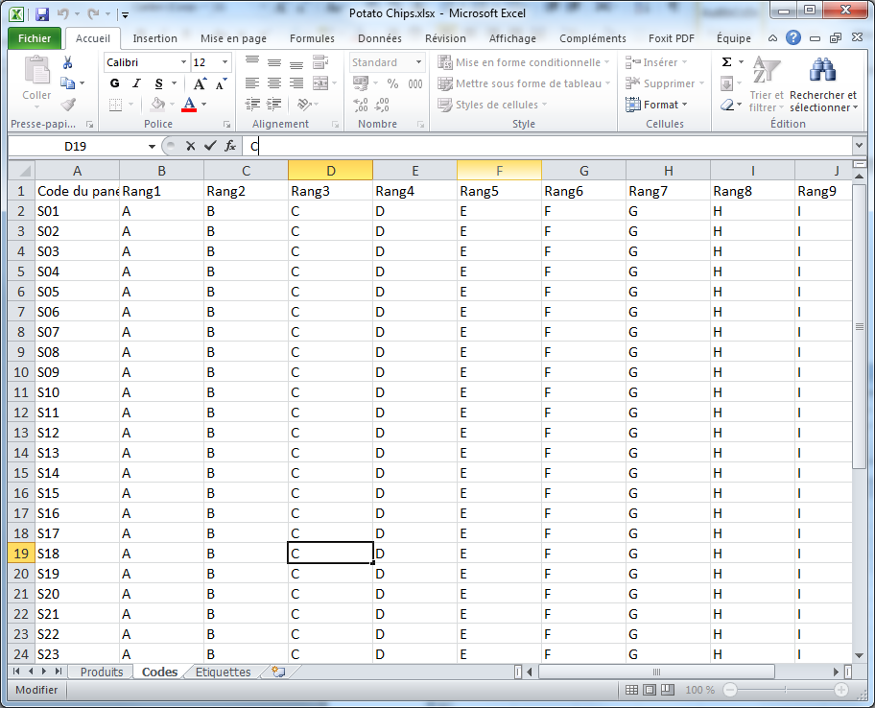

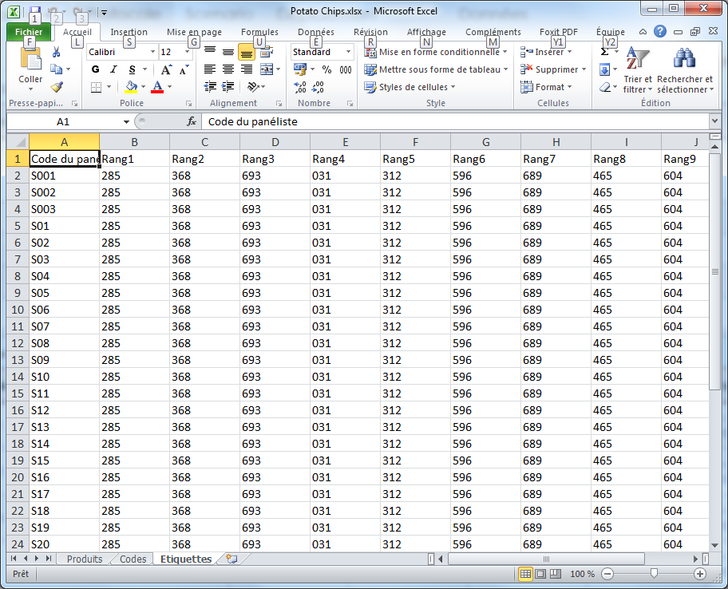

#### Générer des étiquettes (plan de présentation produits)

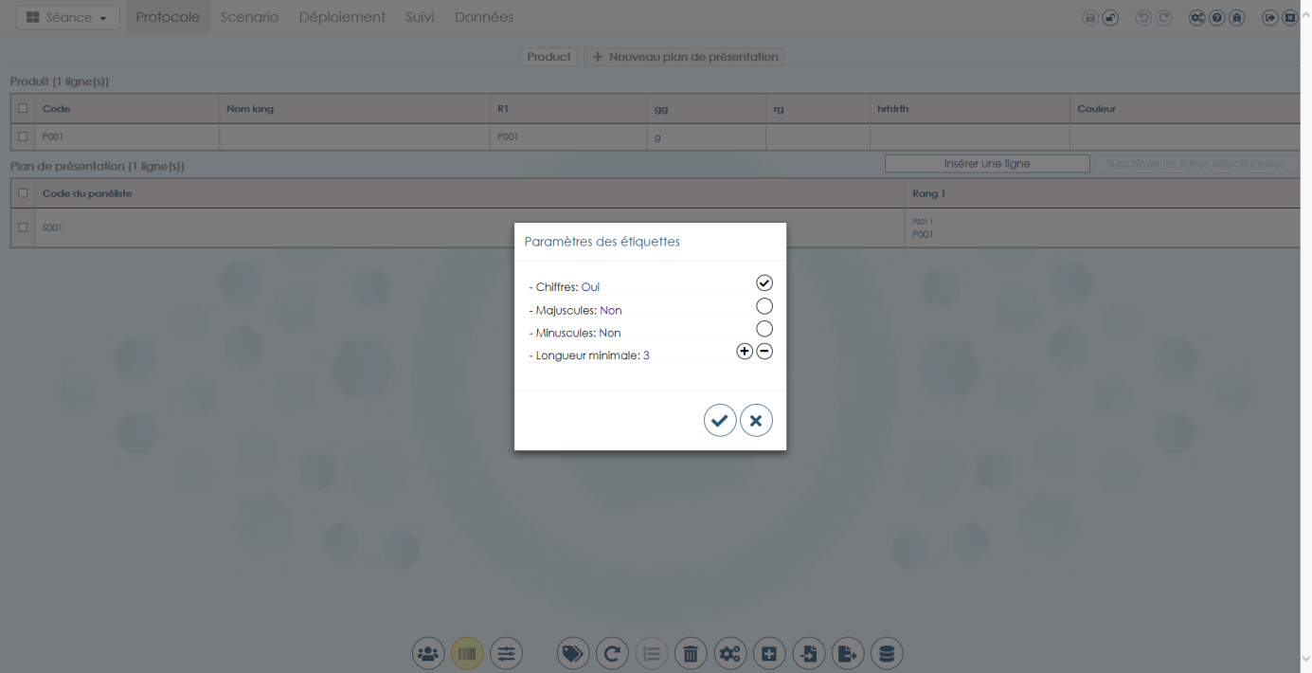

Actions possibles sur le tableau des lignes du plan de présentation (de la gauche vers la droite) :

#### Réinitialiser un plan de présentation

Génère un nouveau plan de présentation avec les mêmes paramètres.

#### Editer les rangs des produits/descripteurs

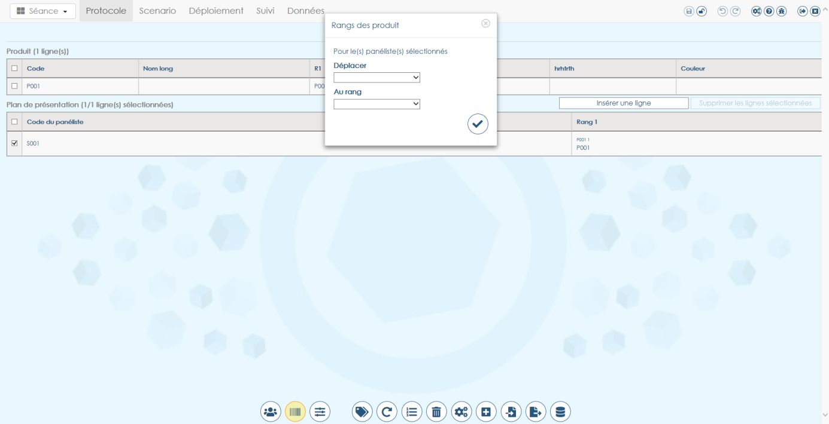

Ouvre une fenêtre flottante permettant de modifier les rangs des produits pour juges sélectionnés. Rang «-» : non présenté.

Cliquer sur le 2e bouton pour appliquer les changements et actualiser le plan de présentation. Cliquer sur le 1er bouton pour fermer la fenêtre.

#### Supprimer le plan de présentation

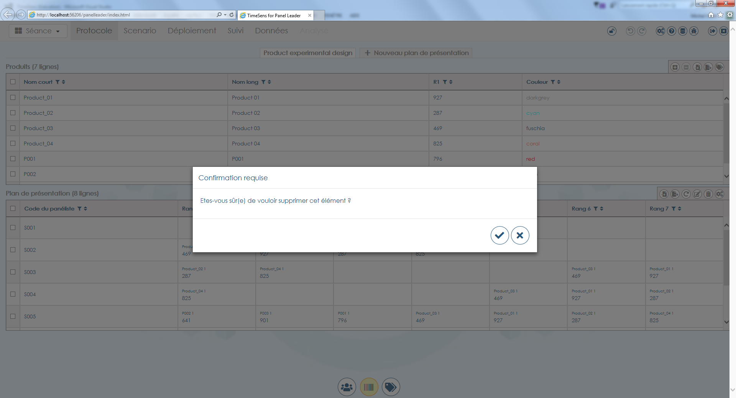

#### Mettre à jour les paramètres du plan de présentation

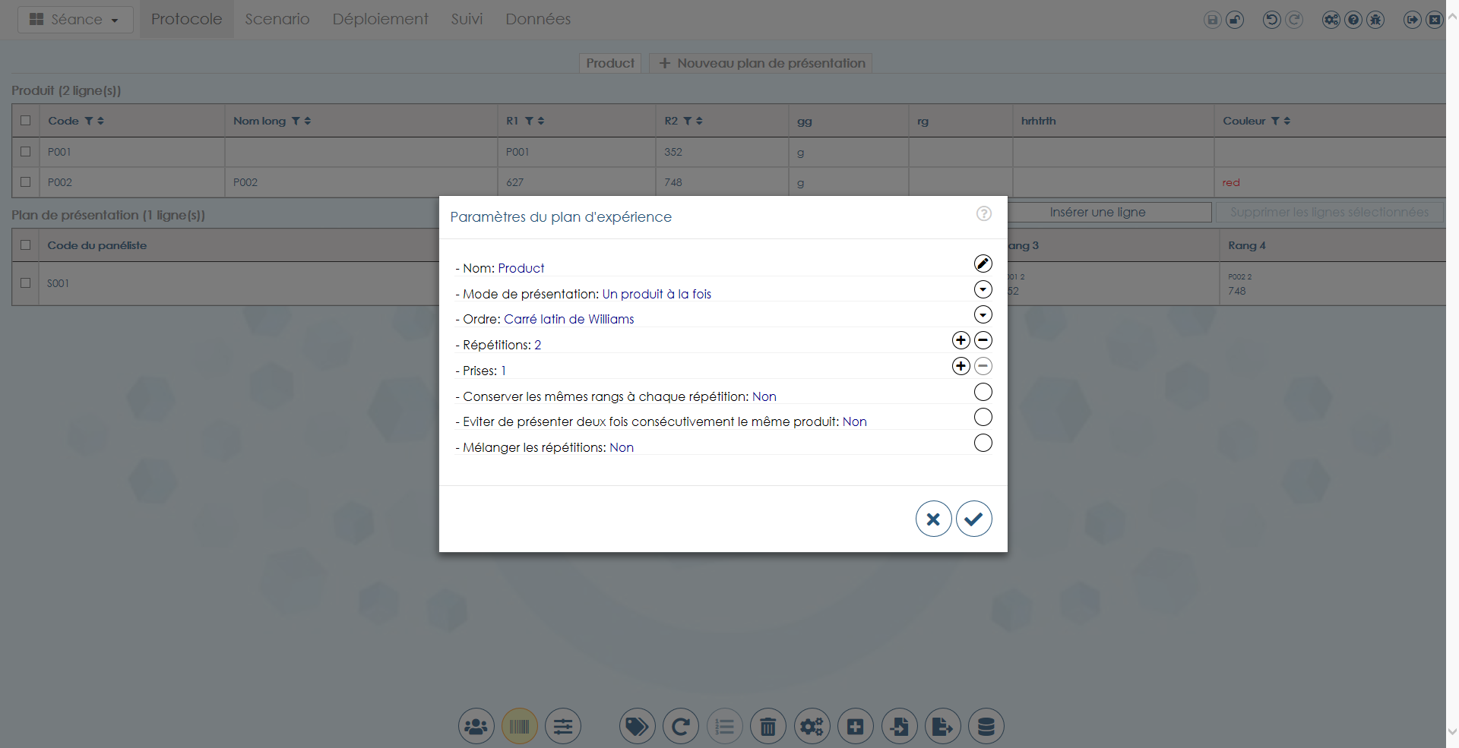

TODO : exemples des plans de présentation à plusieurs produits

# Onglet « Scénario »

[CHANGE] Refonte complète. Plus de fenêtre « propriétés » sur le côté droit.

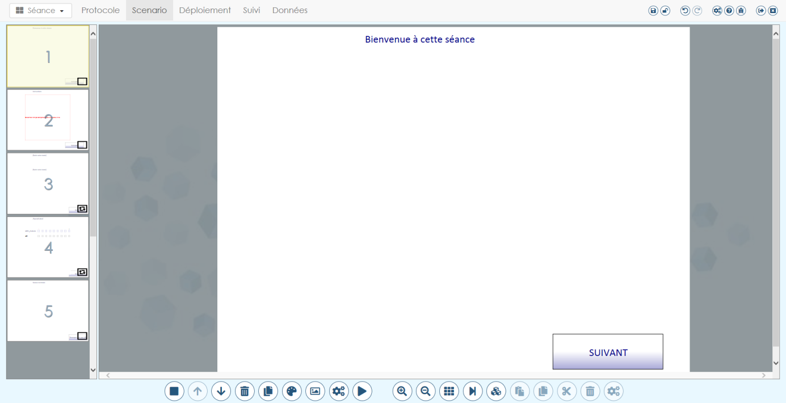

A gauche, la liste des écrans permet de naviguer entre les écrans. En bas à droite de chaque écran, une icône indique si l’écran est répété, minuté, conditionnel.

A droite, l’écran sélectionné est affiché.

## Interagir avec les écrans

En bas, de gauche à droite, des boutons permettent d’interagir avec les écrans.

### Insérer un écran

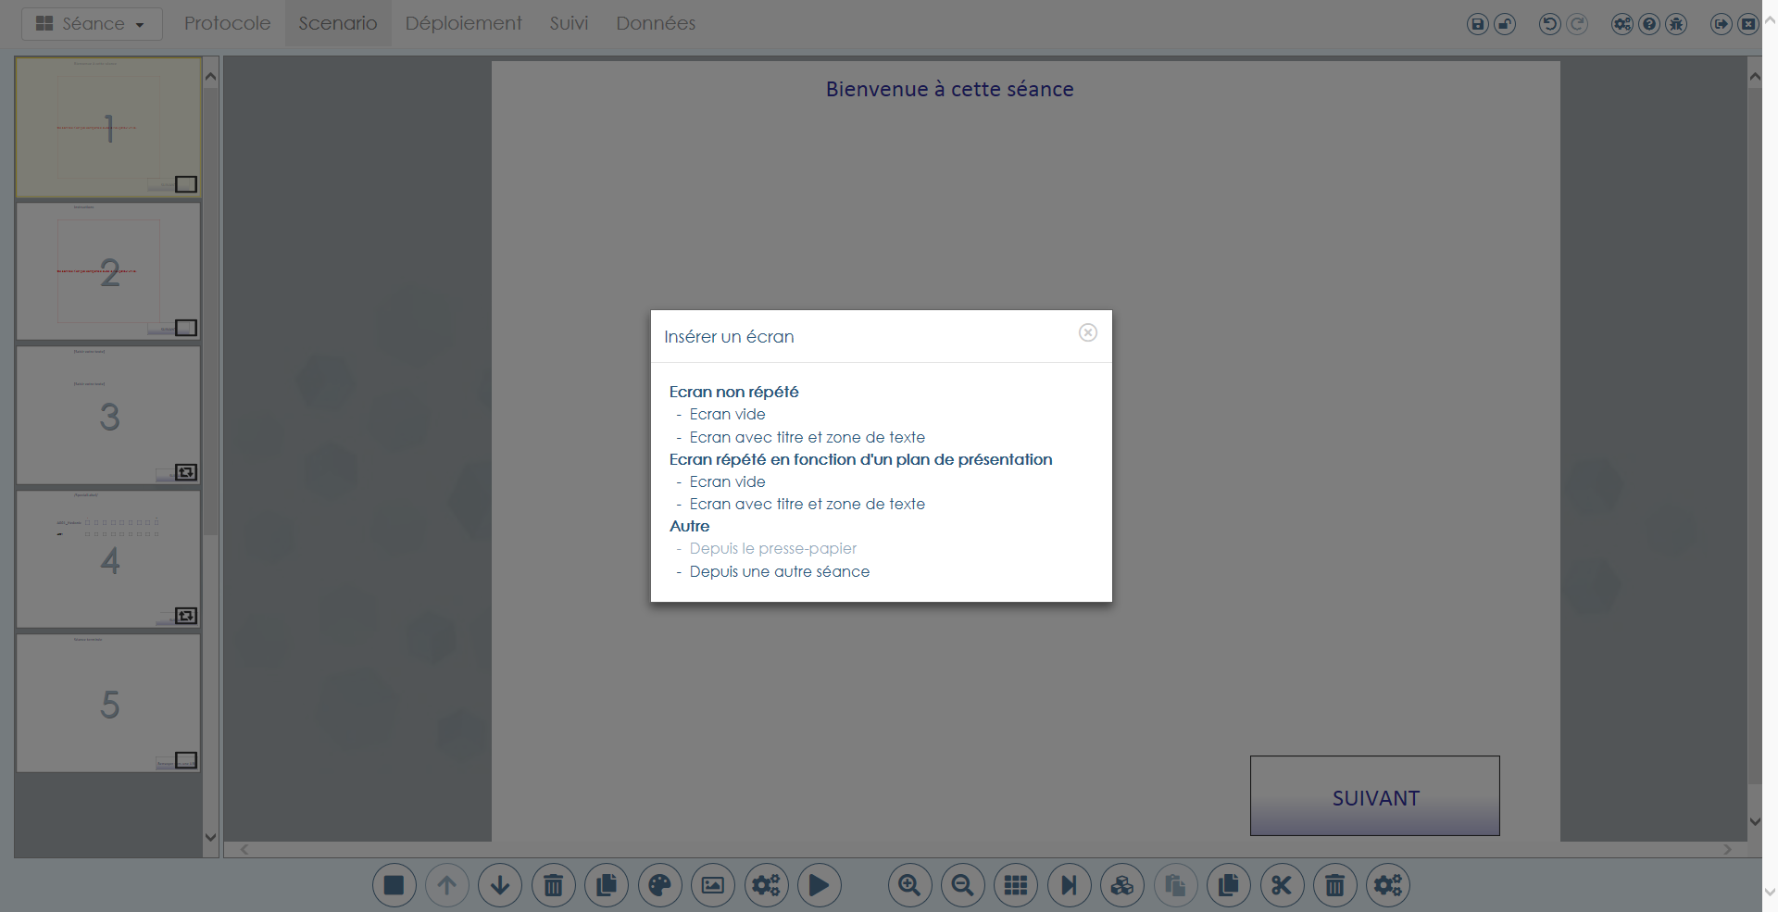

#### Insérer un écran non répété

Insère un écran sans plan d’expérience après l’écran sélectionné.

#### Insérer un écran répété

Insère un écran avec plan d’expérience après l’écran sélectionné.

#### Insérer un écran copié depuis le presse papier (coller)

#### Insérer un écran depuis une autre séance

Etape 1 : choix de la séance

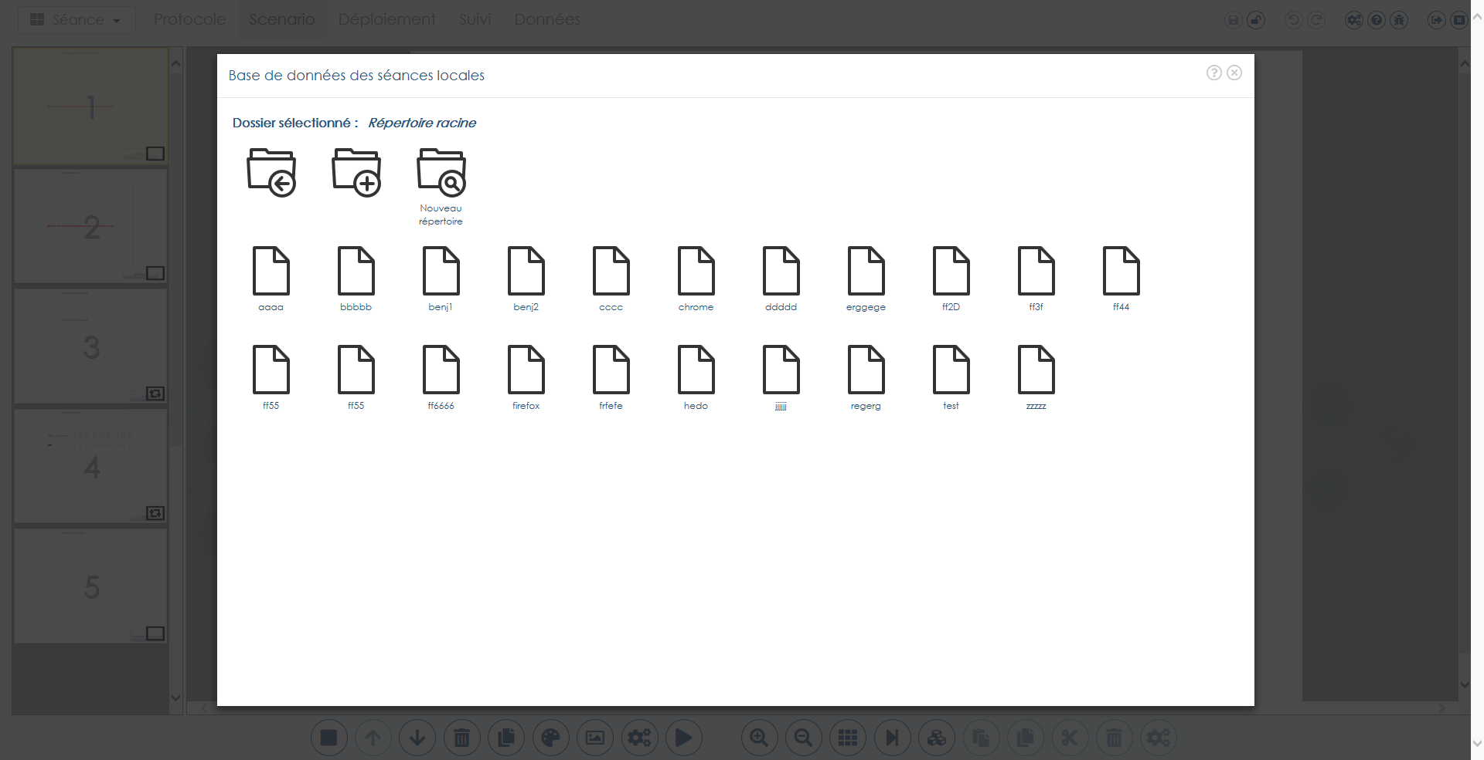

Etape 2 : sélection des écrans

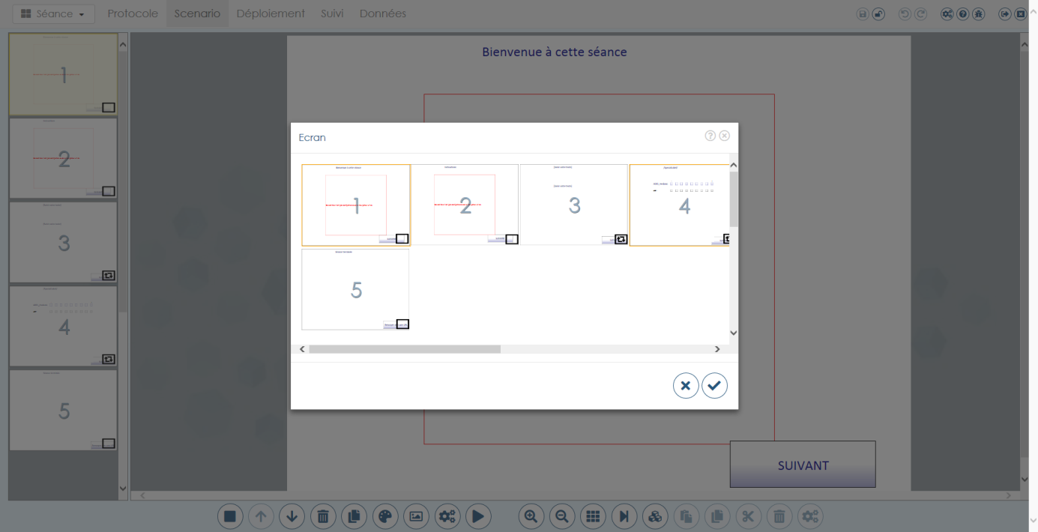

### Décaler l’écran vers le haut

### Décaler l’écran vers le bas

### Supprimer l’écran sélectionné

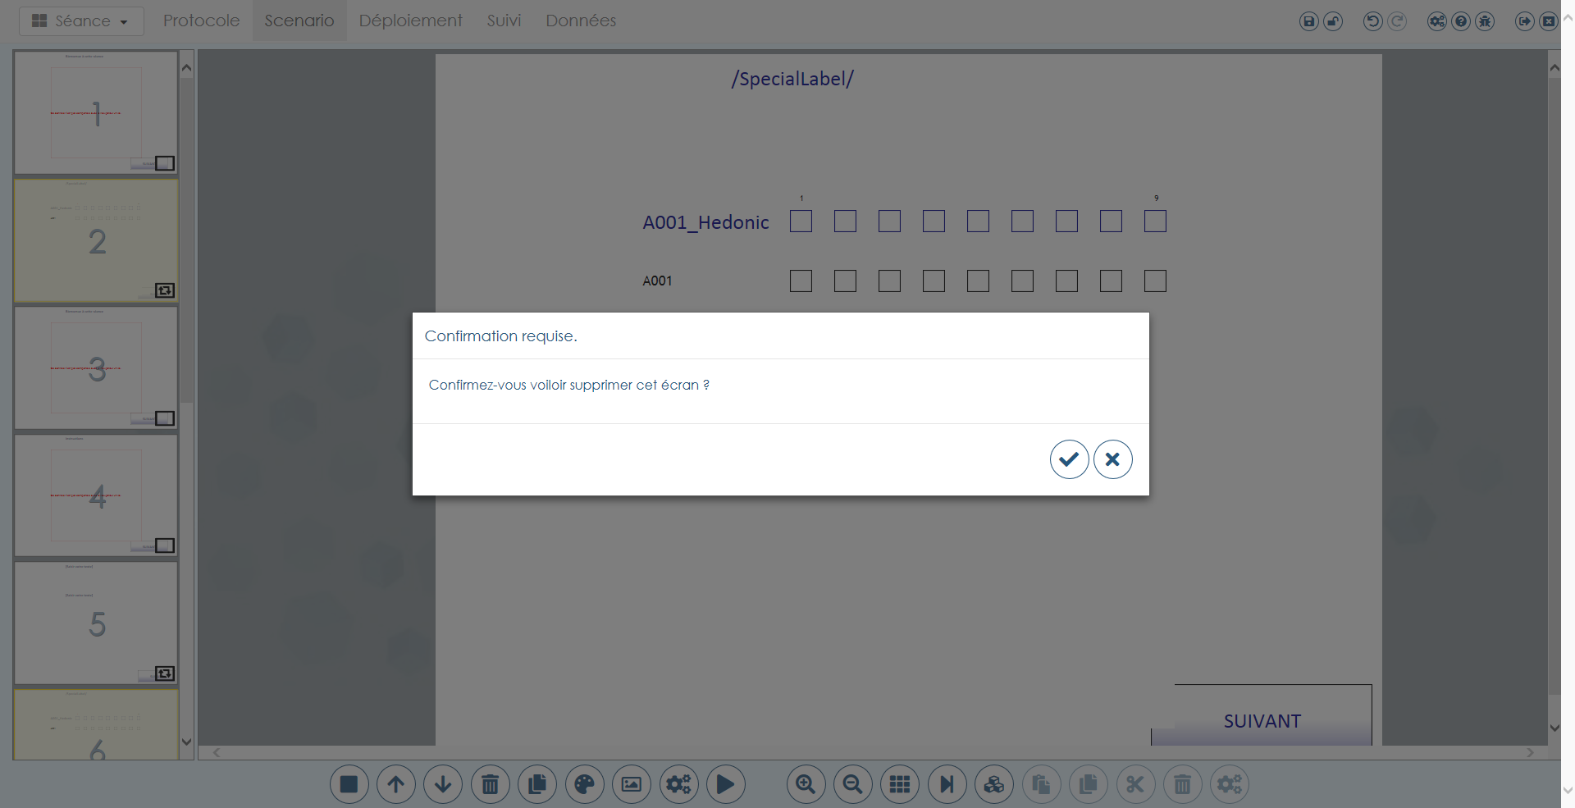

Supprime l’écran sélectionné.

### Copier l’écran sélectionné

### Définir le style des écrans

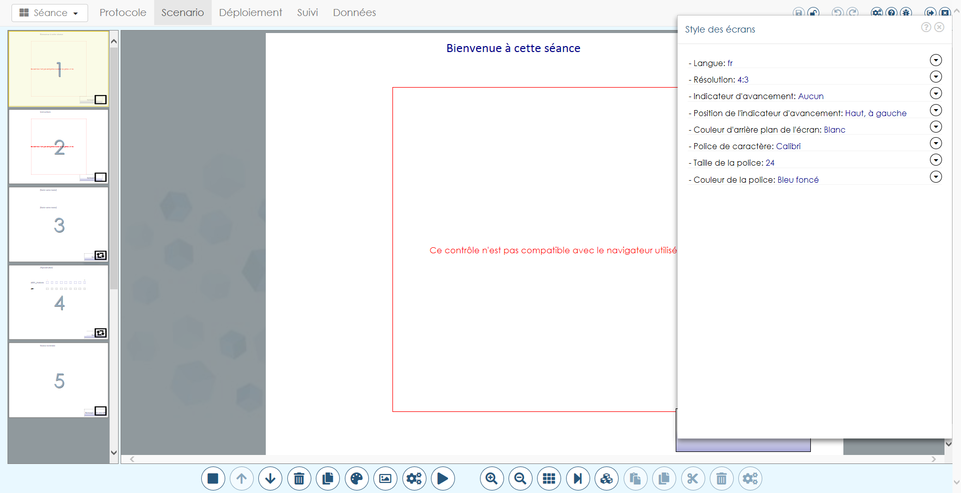

[CHANGE] Affichage barre progression (ex contrôle barre progression)

[NEW] Styles (police, couleur, …)

### Enregistrer l’écran sélectionné en tant qu’image

### Afficher les propriétés de l’écran sélectionné

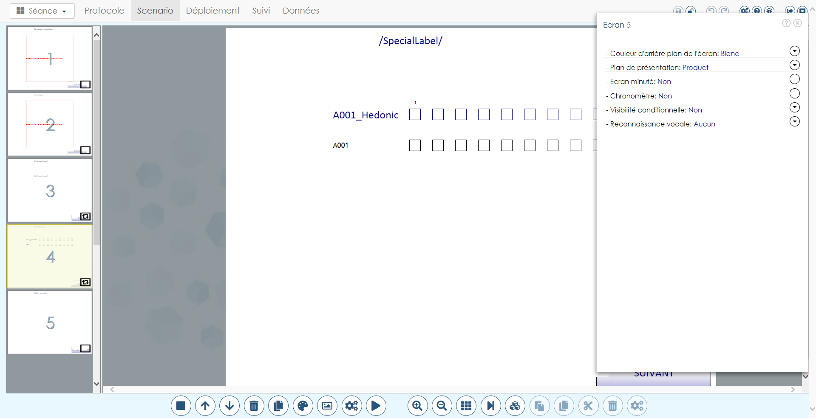

[NEW] Couleur d’arrière-plan de l’écran,

Plan de présentation,

[CHANGE] Ecran minuté (ex contrôle minuteur),

[CHANGE] Visibilité conditionnelle [TODO ?] cases cochées par défaut ? [TODO] Ecran conditionnel: = ou !=

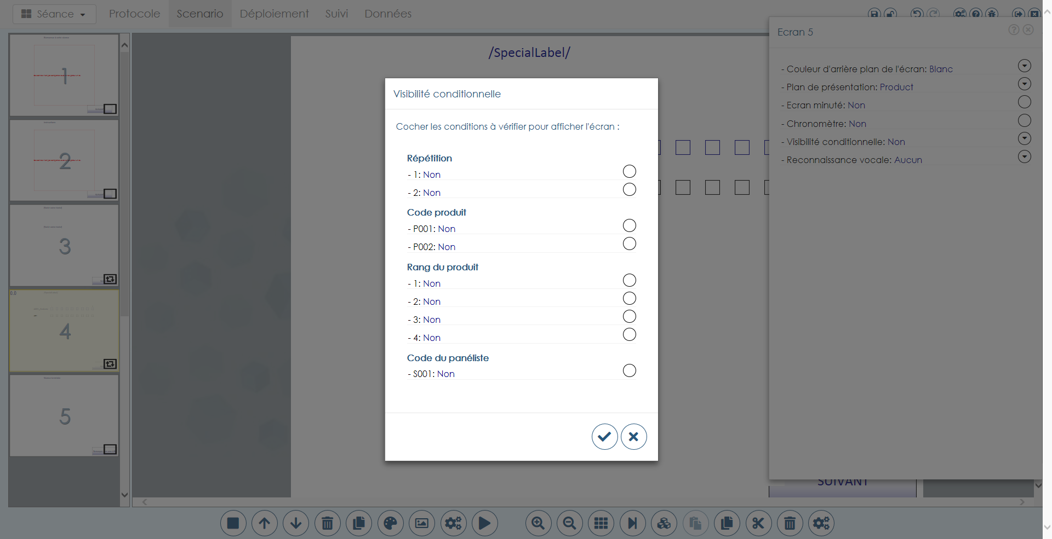

[NEW] Reconnaissance vocale,

[CHANGE] Affichage chronomètre (ex contrôle chronomètre).

### Simuler la séance

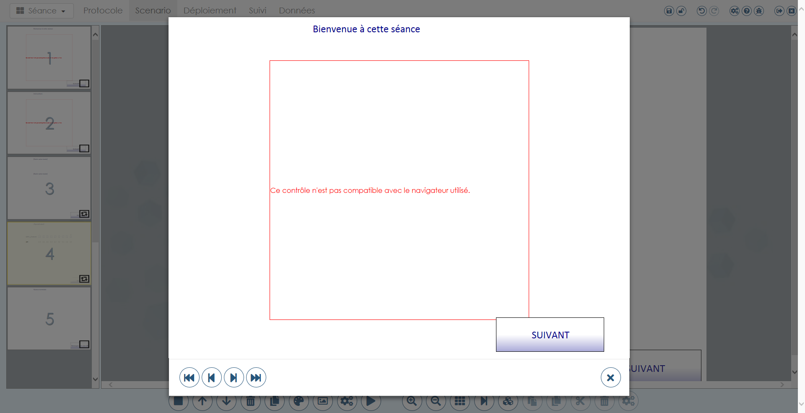

Ouvre une nouvelle fenêtre avec barre d’avancement rapide en haut à gauche.

## Editer l‘écran sélectionné

En bas, de gauche à droite, des boutons permettent d’interagir avec l’écran sélectionné.

[TODO] Sélection & copier / coller multiple (mode = intersection), groupes de contrôles

### Agrandir l’écran sélectionné

### Réduire l’écran sélectionné

### Afficher les repères

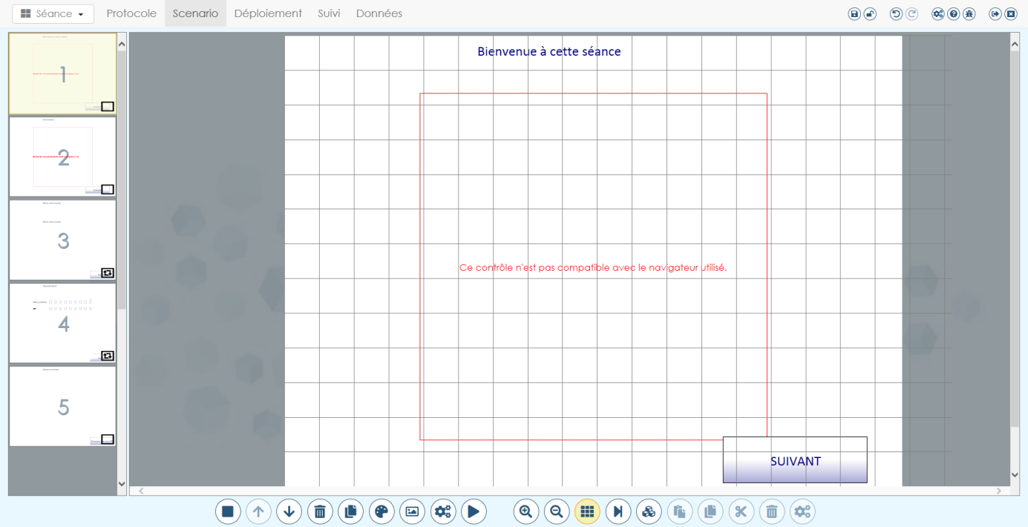

Un clic : affiche les repères (larges), 2 clics : affiche les repères (moyens), 3 clics : affiche les repères (fins), 4 clics : masque les repères.

[TODO] Garder en mémoire la grille et le zoom quand on change d’écran.

### Sélectionner le contrôle suivant

### Ajouter un contrôle

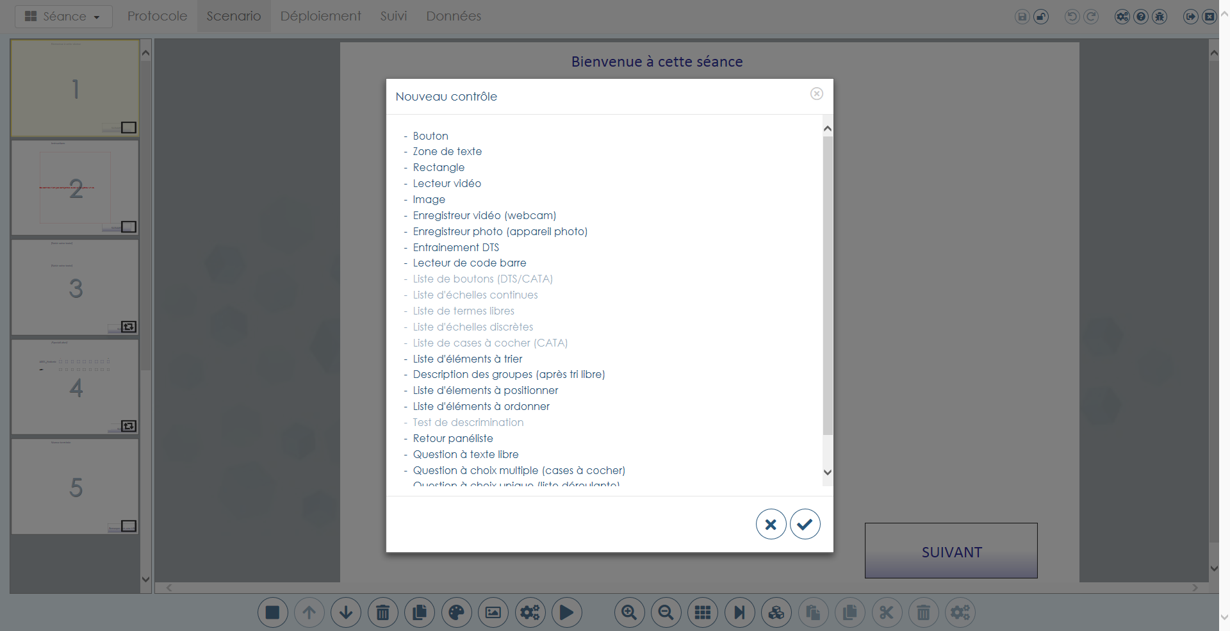

[CHANGE] Les contrôles de mesure de données sont groupés par type d’échelle (discrète, continue, boutons, …) et non plus par protocole.

[NEW] Après avoir sélectionné le type de contrôle, les paramètres principaux sont définis dans une nouvelle fenêtre, si nécessaire (voir Propriétés des contrôles).

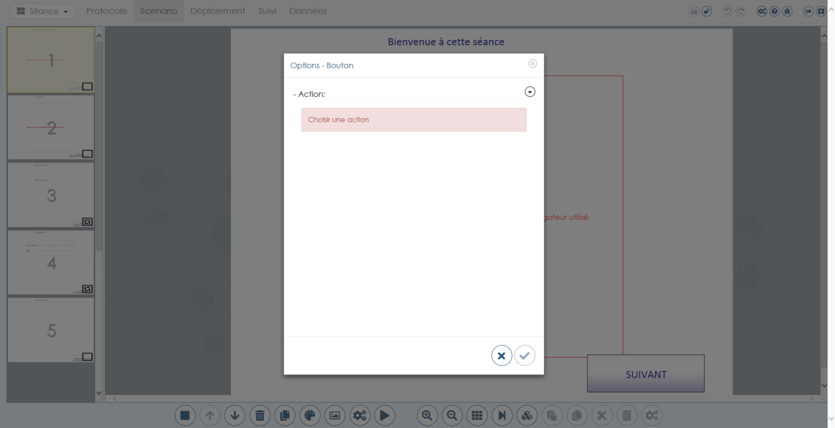

### Copier le contrôle sélectionné

### Coller le contrôle sélectionné

### Couper le contrôle sélectionné

### Supprimer le contrôle sélectionné

### Editer le contrôle sélectionné

Cliquer sur le contrôle pour le sélectionner. Cliquer sur le bouton en haut à gauche ou dans la liste des boutons en bas permet d’afficher ses propriétés.

#### Propriétés communes à tous les contrôles

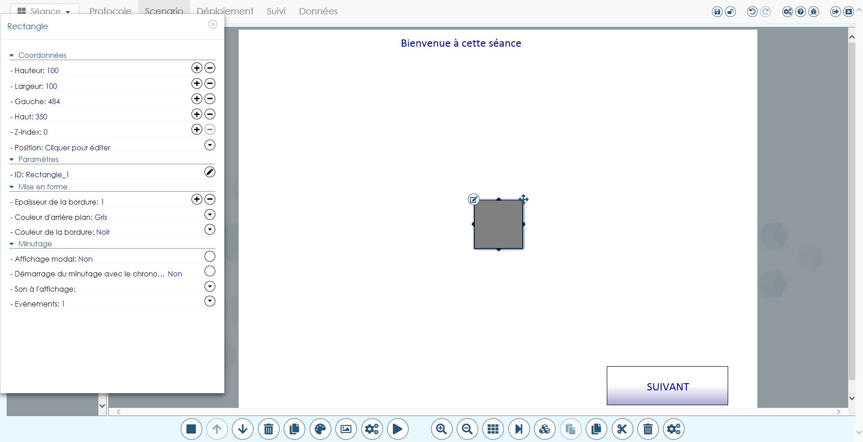

En haut : type du contrôle

Coordonnées :

* Hauteur (modifiable également en glissé/déposer)
* Largeur (modifiable également en glissé/déposer)
* Gauche (modifiable également en glissé/déposer)
* Haut (modifiable également en glissé/déposer)
* Z-index
* [NEW] Position : valeurs prédéfinies pour les coordonnées « Gauche » et « Haut » (aligné horizontalement à gauche / aligné horizontalement à droite / aligné horizontalement au centre / aligné verticalement en haut / aligné verticalement en bas / aligné verticalement au centre / au premier plan / à l’arrière-plan)

Paramètres :

* [CHANGE] ID : Identifiant unique du contrôle (généré par défaut mais modifiable)

[NEW] Mise en forme (conteneur) :

* Epaisseur de la bordure
* Couleur d'arrière-plan
* Couleur de la bordure

[CHANGE] Minutage :

[NEW] S’applique désormais à tous les contrôles et plus seulement aux zones de texte.

* Affichage modal : oui/non
* Démarrage du minutage avec le chronomètre : oui/non [TODO] : afficher seulement si chronomètre présent sur la page
* Son à l'affichage : Pas de son / Son par défaut / Son personnalisé (Si « Son personnalisé », choix de fichier .mp3)
* Fichier son (si « Son à l’affichage = son personnalisé »)
* Evénements

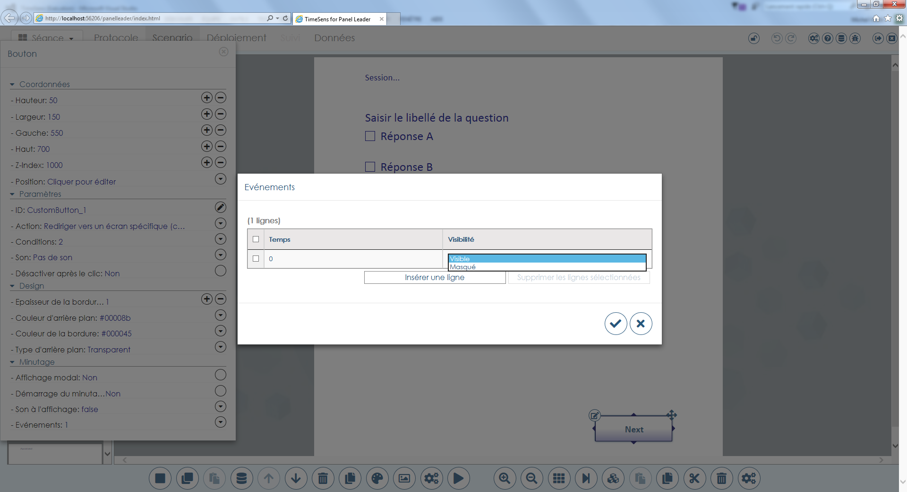

[TOFIX] Problème play et interaction

[NEW] Compatibilité

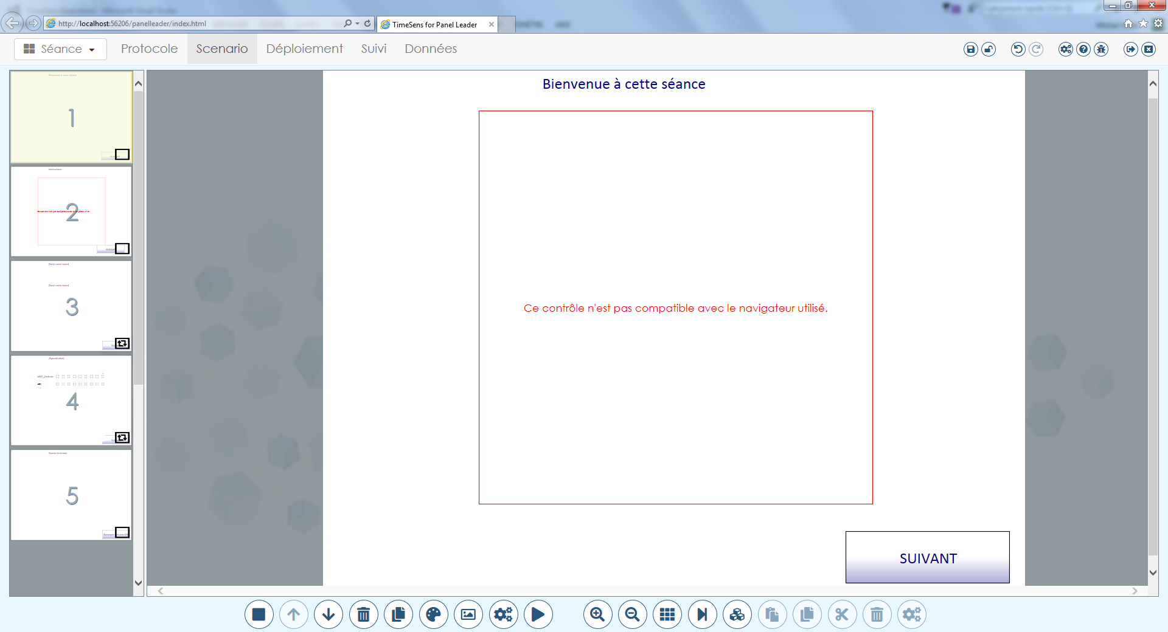

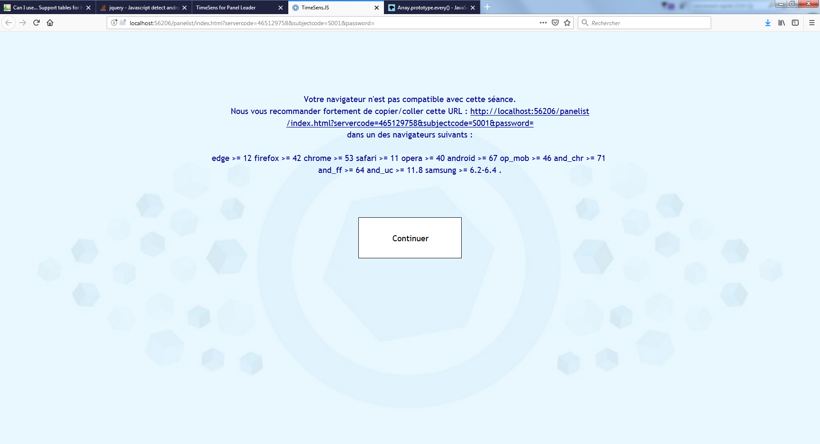

#### Propriétés du contrôle « Bouton »

Création



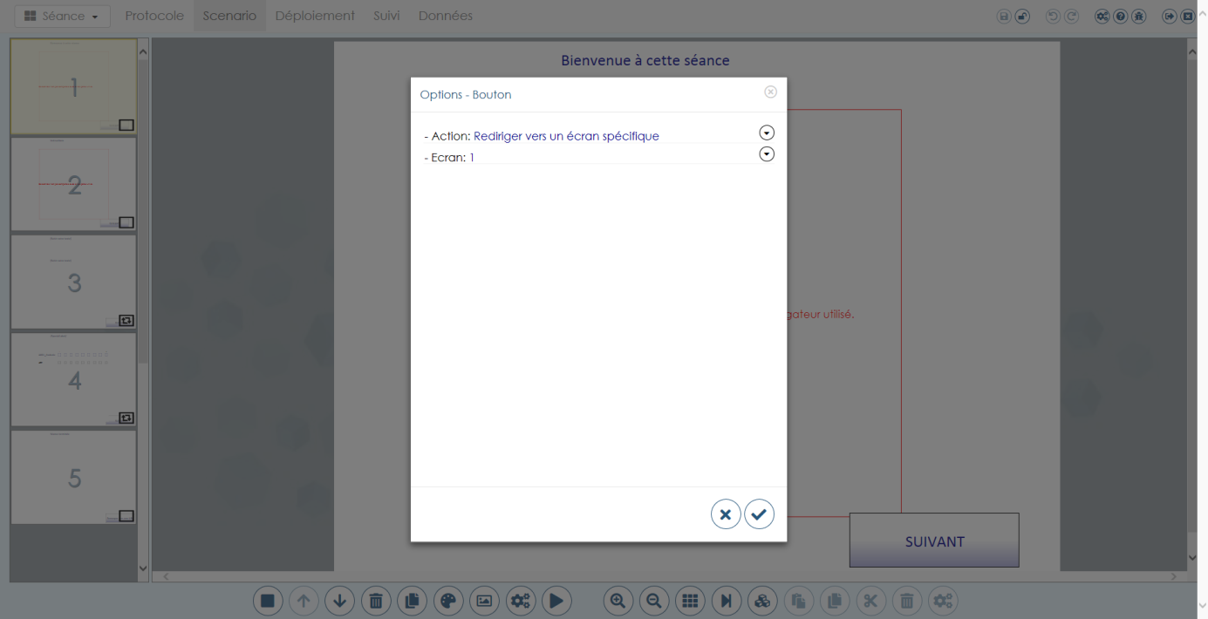

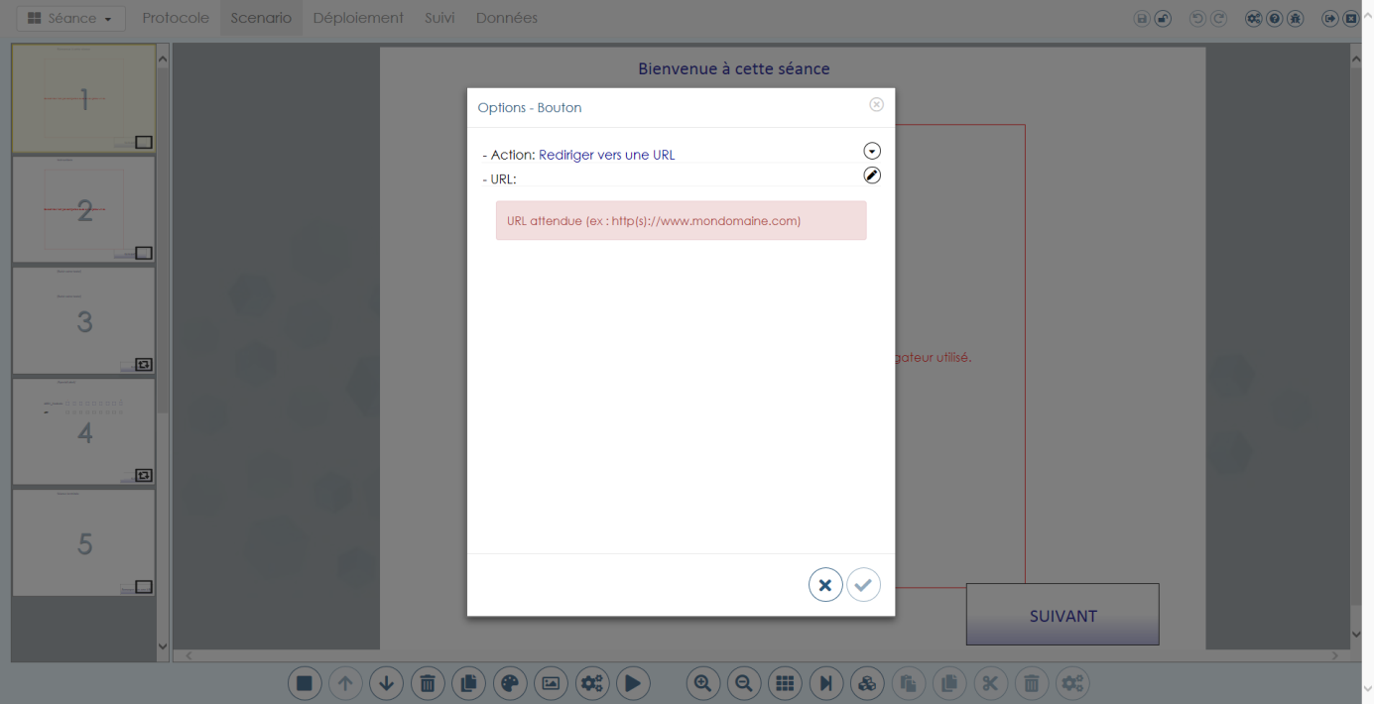

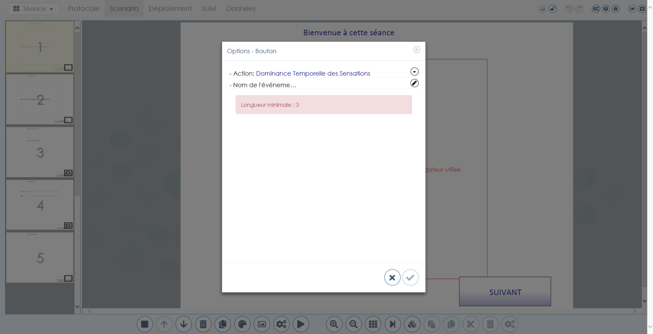

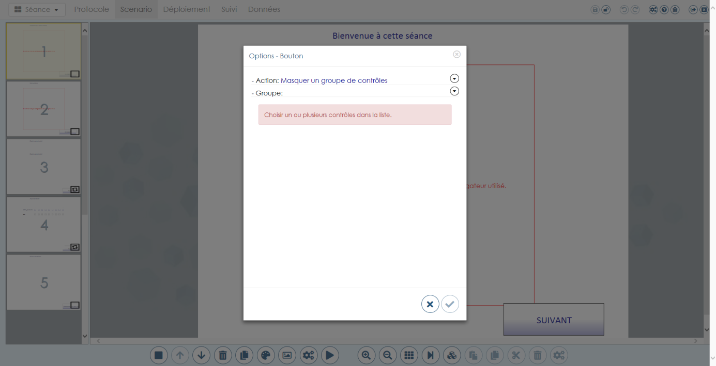

Edition

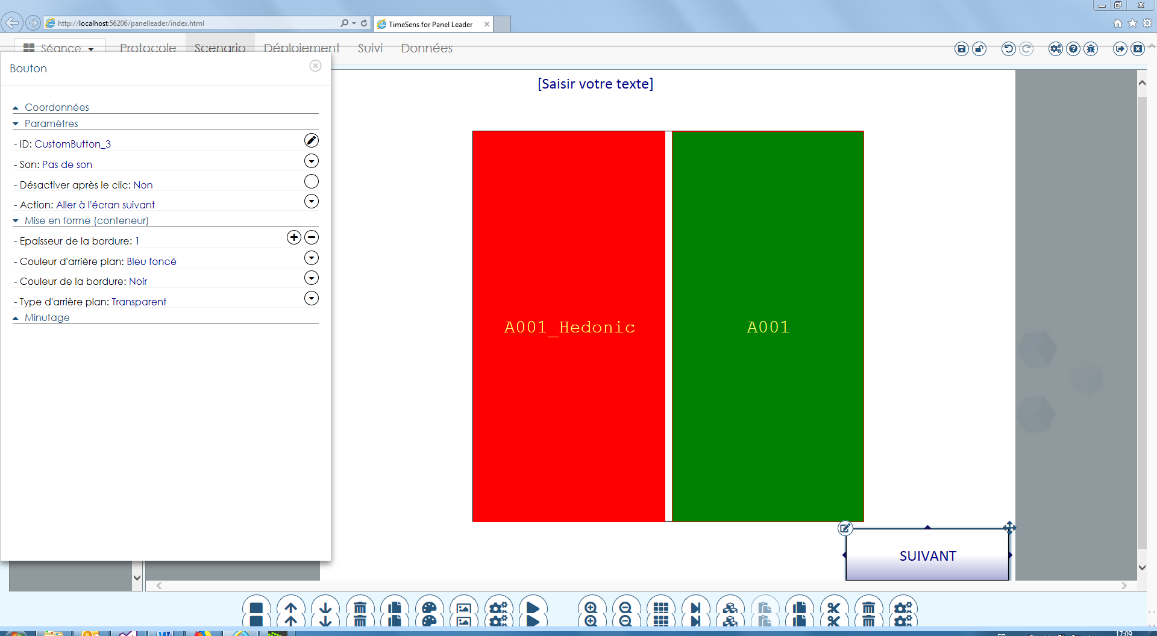

[NEW] Le texte du bouton peut être mise en forme à l’aide du menu contextuel :

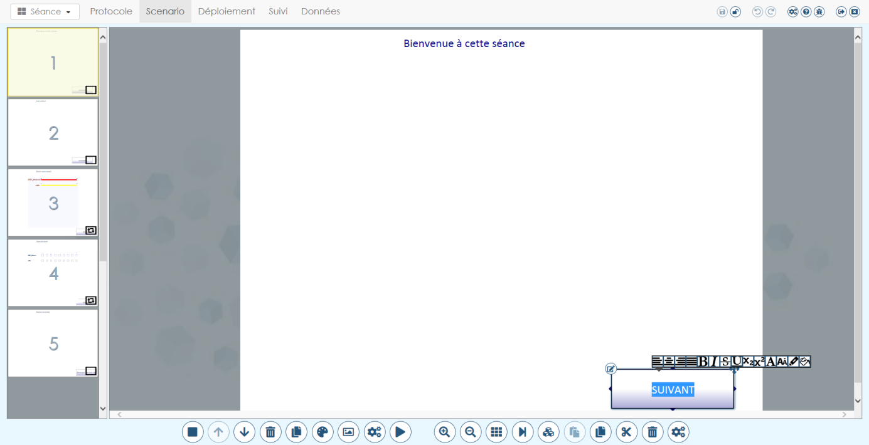

Paramètres :

* Son : Pas de son / Son par défaut / Son personnalisé
* Fichier son : Si « Son = Sonpersonnalisé »
* Désactiver après le clic : Oui/Non
* Action : Aller à l’écran suivant / Aller à l’écran précédent / Rediriger vers l’écran d’accueil de TimeSens / Rediriger vers un écran spécifique / Rediriger vers une URL / Rediriger vers une URL et passer à l’écran suivant / Dominance Temporelle des Sensations / Enregistrer un événement / Enregistrer un événement et passer à l’écran suivant / Démarrer la séance avec un autre panéliste / Masquer un groupe de contrôles / Afficher un groupe de contrôles
* Ecran : Si « Action = Rediriger vers un écran spécifique »
* URL : Si « Action = Rediriger vers une URL / Rediriger vers une URL et passer à l’écran suivant »
* Nom de l’événement : Si « Action = Enregistrer un événement / Enregistrer un événement et passer à l’écran suivant »
* Groupe : Si « Action = Masquer un groupe de contrôles / Afficher un groupe de contrôles »

Mise en forme (conteneur) :

* Type d’arrière-plan : Transparent / Opaque / Image
* Fichier image : si « Type d’arrière-plan = Image »

[CHANGE] Déclarer une nouvelle prise puis passer à l’écran suivant / Rediriger vers un écran spécifique / Rediriger vers un écran spécifique en fonctions de conditions [TODO] Bloquer l'avancement (débloqué par panel leader ou password)

Si l’écran a un contrôle « SpeechToText », le clic sur le bouton est déclenché quand le mot contenu dans le libellé du bouton est prononcé (Compatibilité : Chrome).

#### Propriétés du contrôle « Rectangle »

Création/Edition : Aucune propriété spécifique.

#### Propriétés du contrôle « Zone de texte »

Création : Aucune propriété spécifique.

Edition

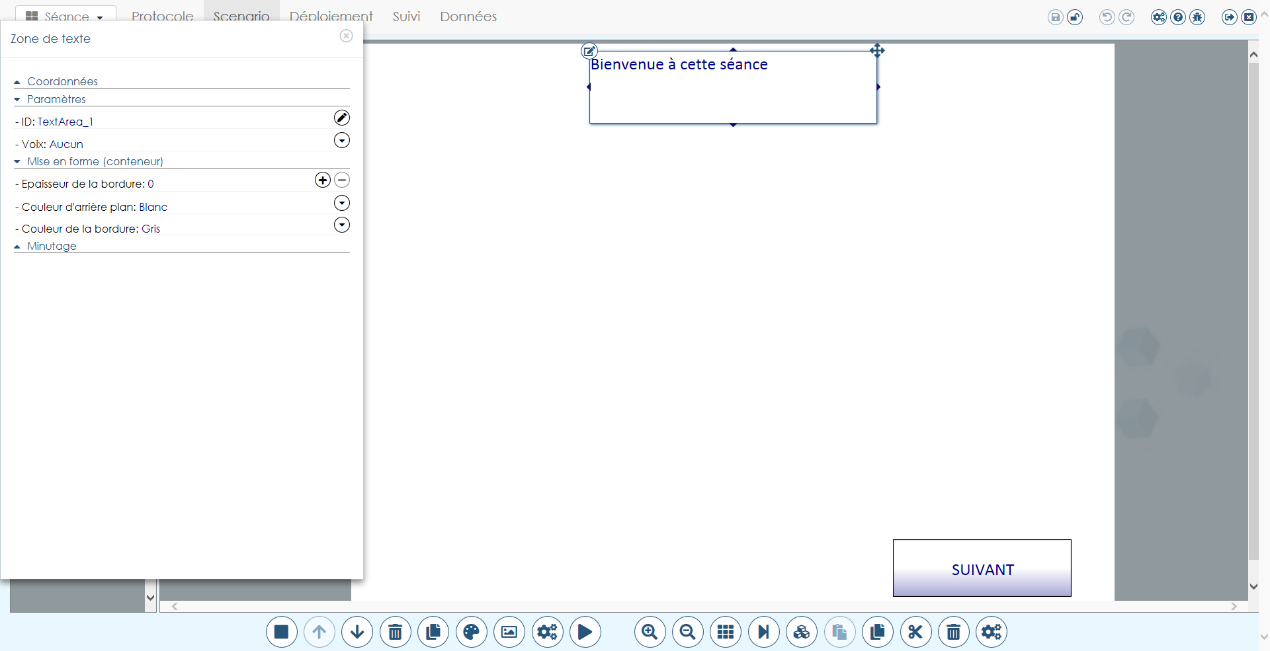

[NEW] La zone de texte peut être mise en forme à l’aide du menu contextuel :

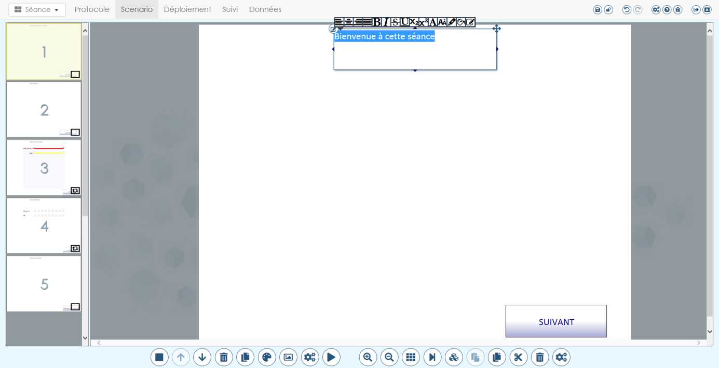

Paramètres :

* [NEW] Voix: Aucune / Français / Anglais : si != « Aucune », la phrase contenue dans la zone de texte est lue avec la voix correspondante.
* [NEW] Délai avant lecture (secondes) : si « Voix != Aucune »

Compatibilité

TODO

#### Propriétés du contrôle « Lecteur vidéo »

Création

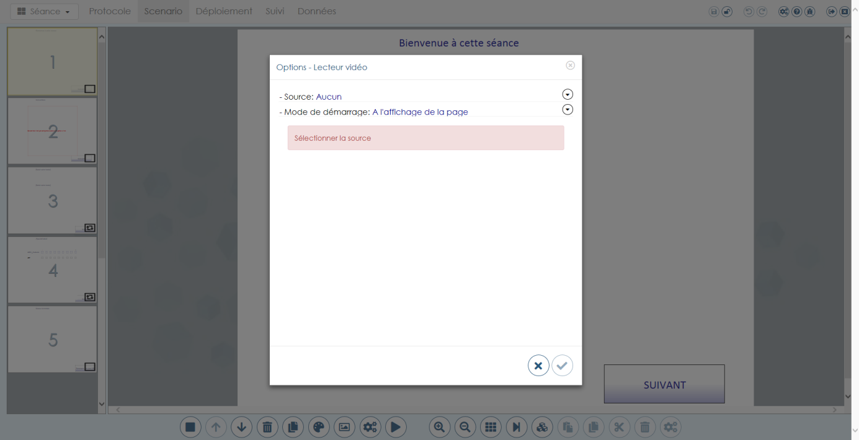

Choix de la source et du mode de démarrage.

Source = disque dur (limite : 1Mo)

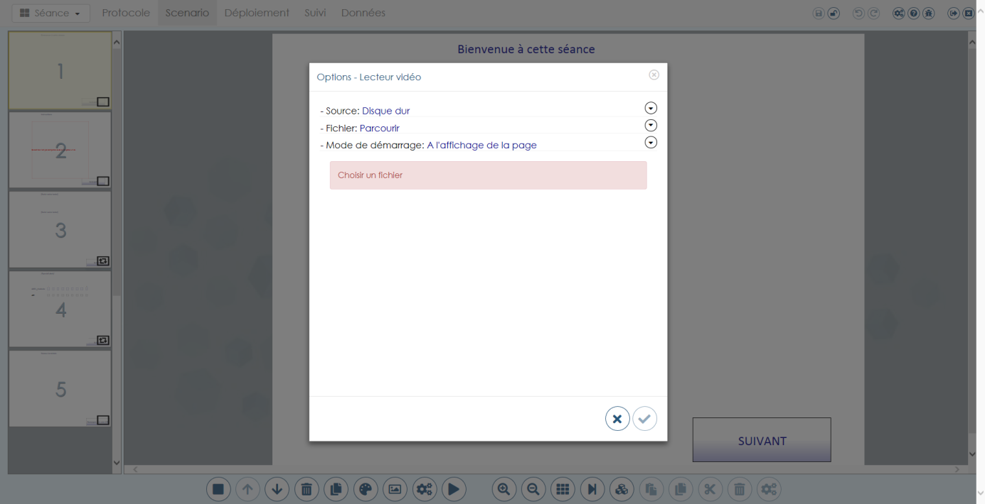

Source = URL ou vidéo YouTube

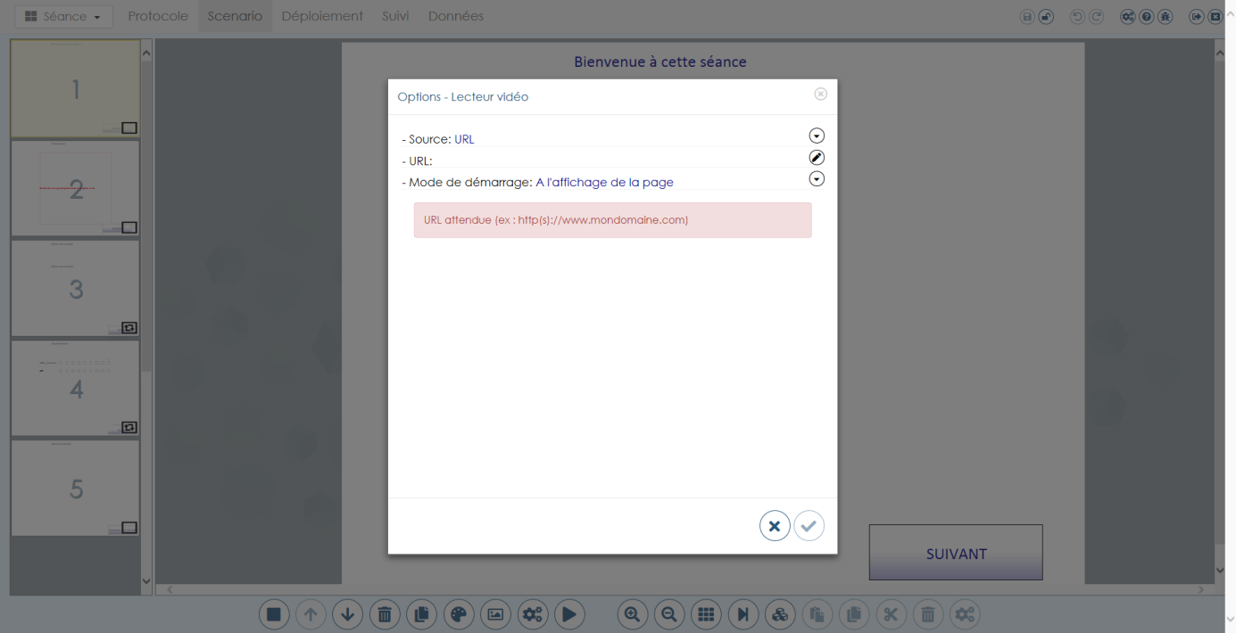

Edition du contrôle :

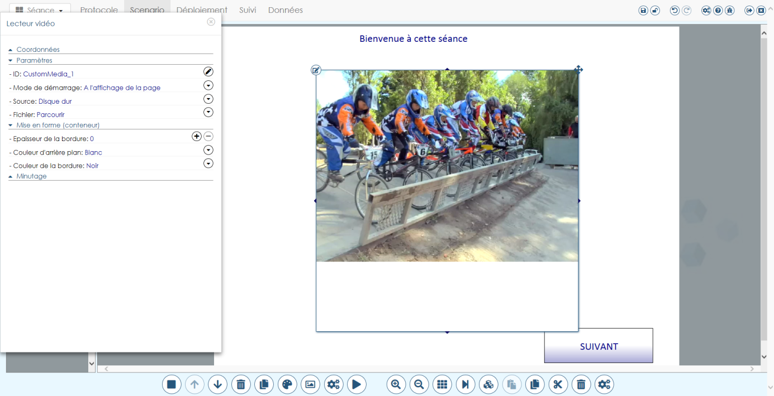

Paramètres :

* Source: Aucune / Disque dur / URL / Vidéo Youtube
* [NEW] URL : Si « Source = URL / Vidéo YouTube »
* Fichier : Si « Source = Disque dur »
* Mode de démarrage : Au chargement de la page / Clic sur le bouton « Démarrer » / Clic sur le lecteur

TODO : redimensionner à la création, comme image

#### Propriétés du contrôle « Image »

Création

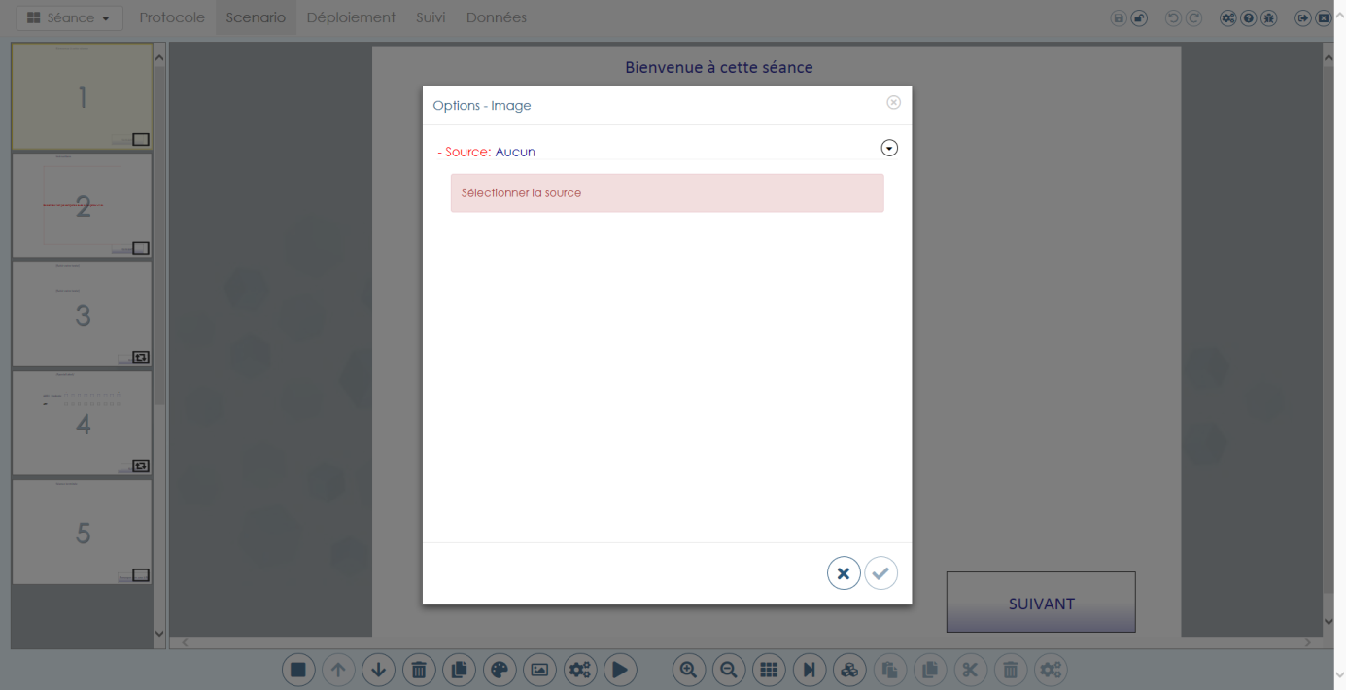

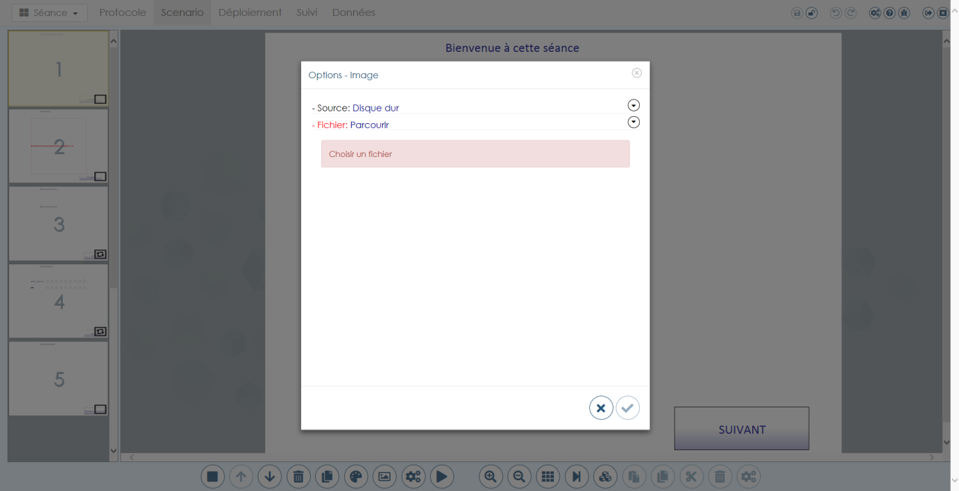

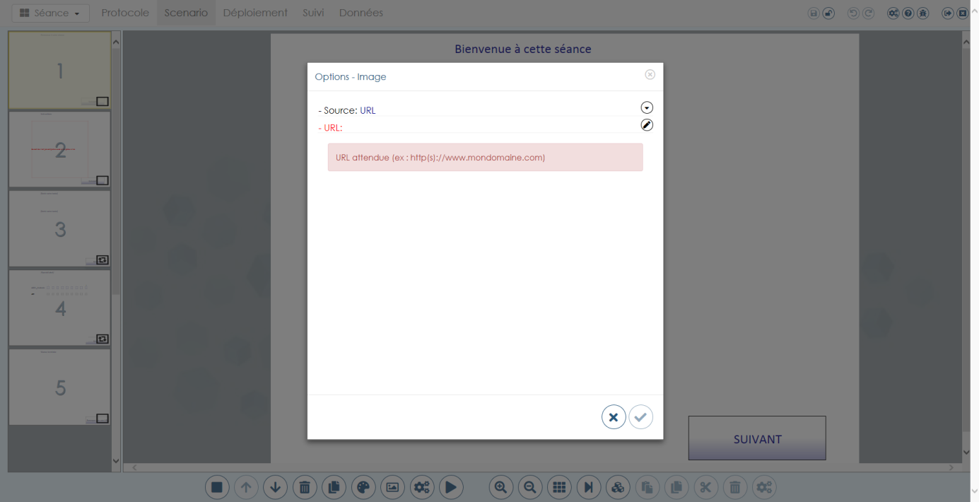

Edition

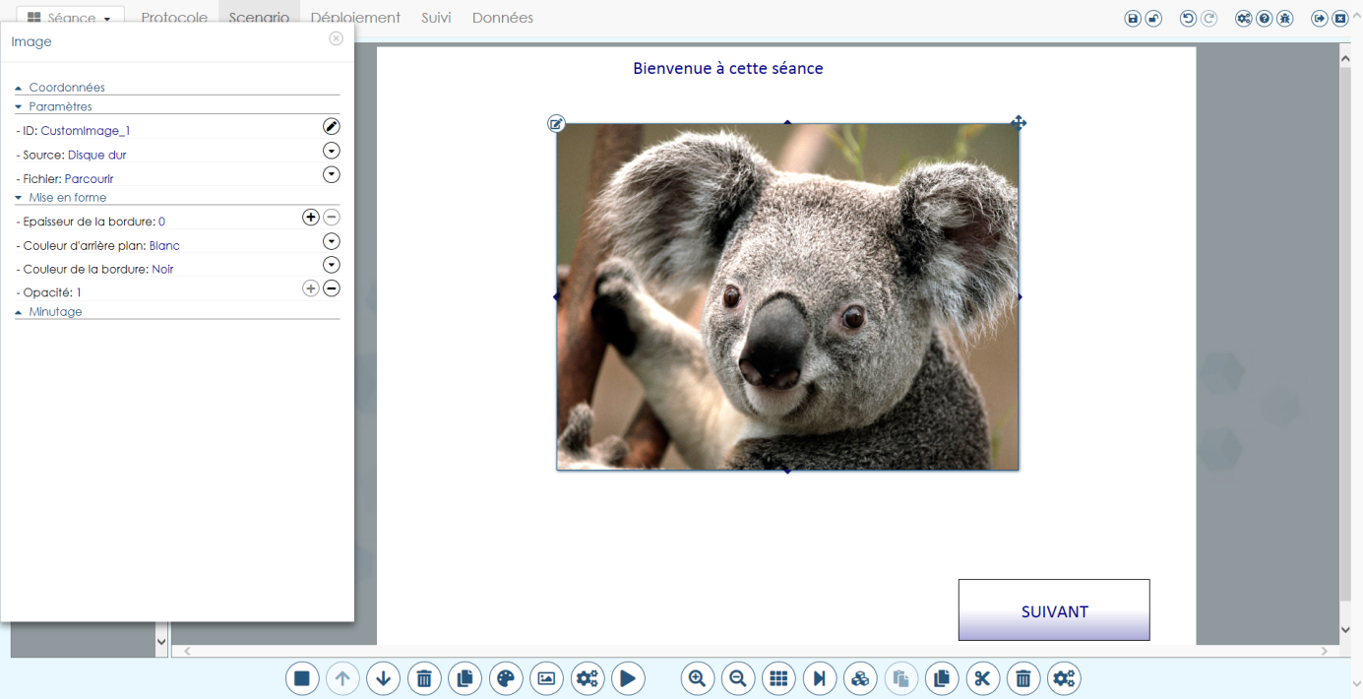

Paramètres :

* Source: Aucune / Disque dur / URL
* [NEW] URL : Si « Source = URL »
* Fichier : Si « Source = Disque dur »

Mise en forme :

* Opacité

#### Propriétés du contrôle « Enregistreur vidéo »

[NEW]

Création

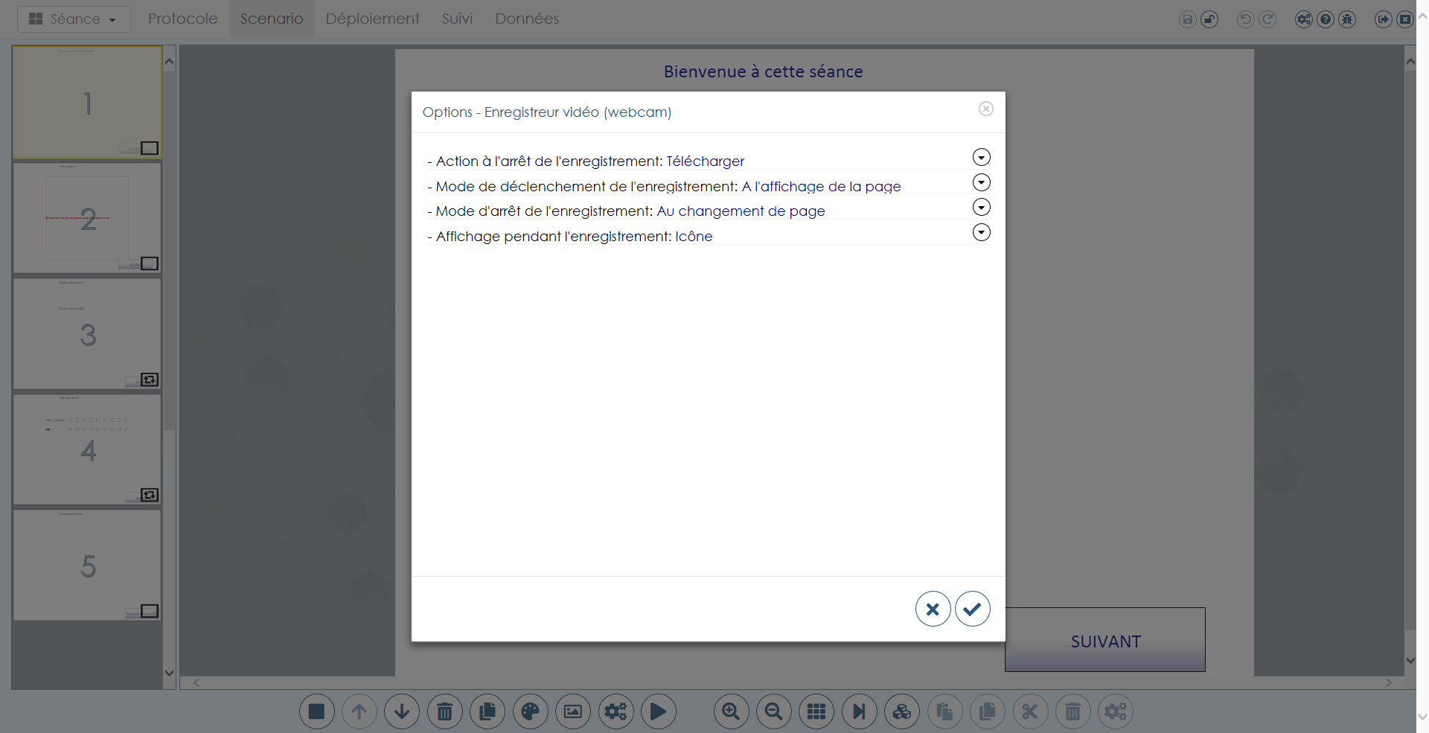

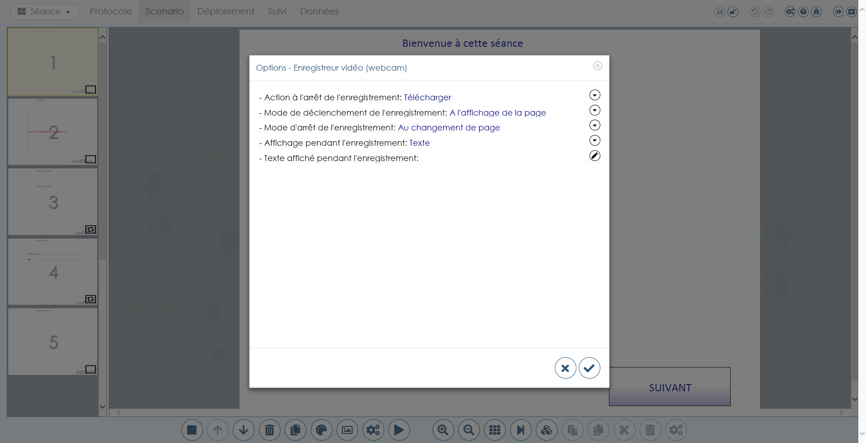

Edition

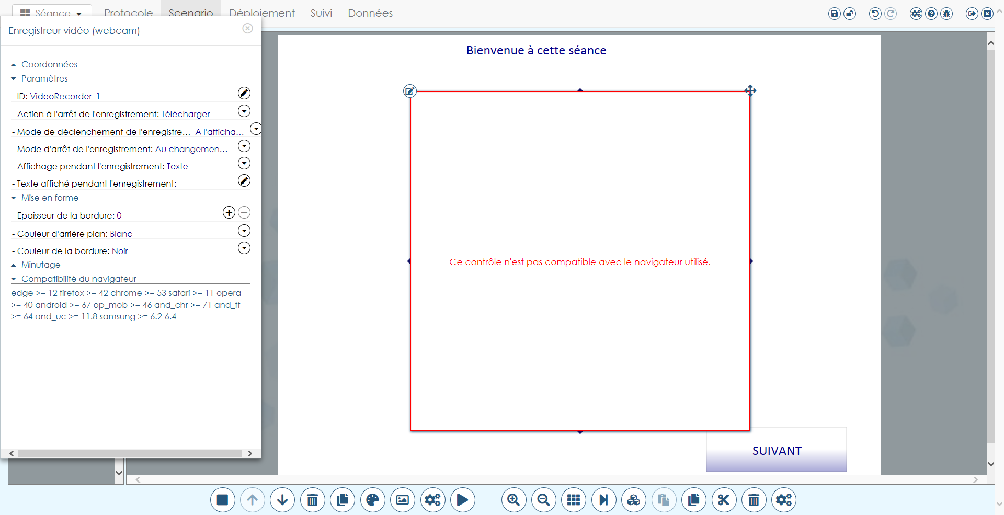

Compatibilité : Firefox, Chrome

[TODO] Améliorer affichae compatibilité, gérer compatibilité sur autres contrôles

Edition du contrôle

Paramètres :

* Mode de déclenchement de l'enregistrement : Chargement de la page / Clic sur bouton « START » / Clic sur bouton « Démarrer l’enregistrement »
* Mode d'arrêt de l'enregistrement : Changement de page / Clic sur bouton « STOP » / Clic sur bouton « Arrêter l’enregistrement »
* Action à l'arrêt de l'enregistrement : Enregistrement / Upload / Enregistrement et upload / Aucune action
* Affichage pendant l'enregistrement : Rien / Texte /Icone / Live stream
* Texte affiché pendant l’enregistrement

#### Propriétés du contrôle « Appareil photo »

Création

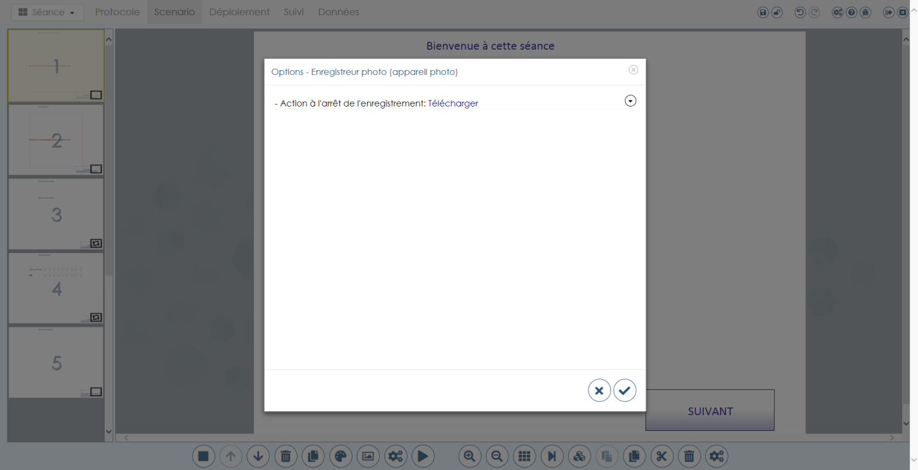

Edition

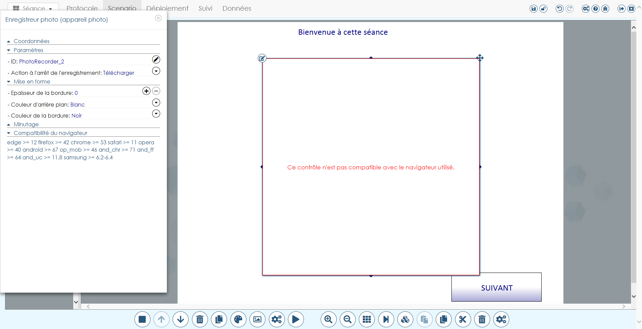

[NEW]

Edition du contrôle

Paramètres :

* Action à l'arrêt de l'enregistrement : Enregistrement / Upload / Enregistrement et upload / Aucune action

#### Propriétés du contrôle « Liste de boutons (DTS/TCATA) »

Création

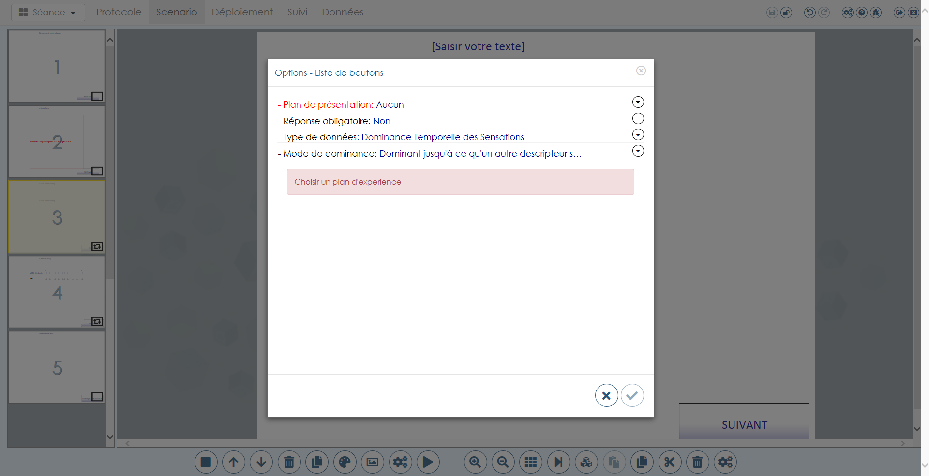

Edition du contrôle

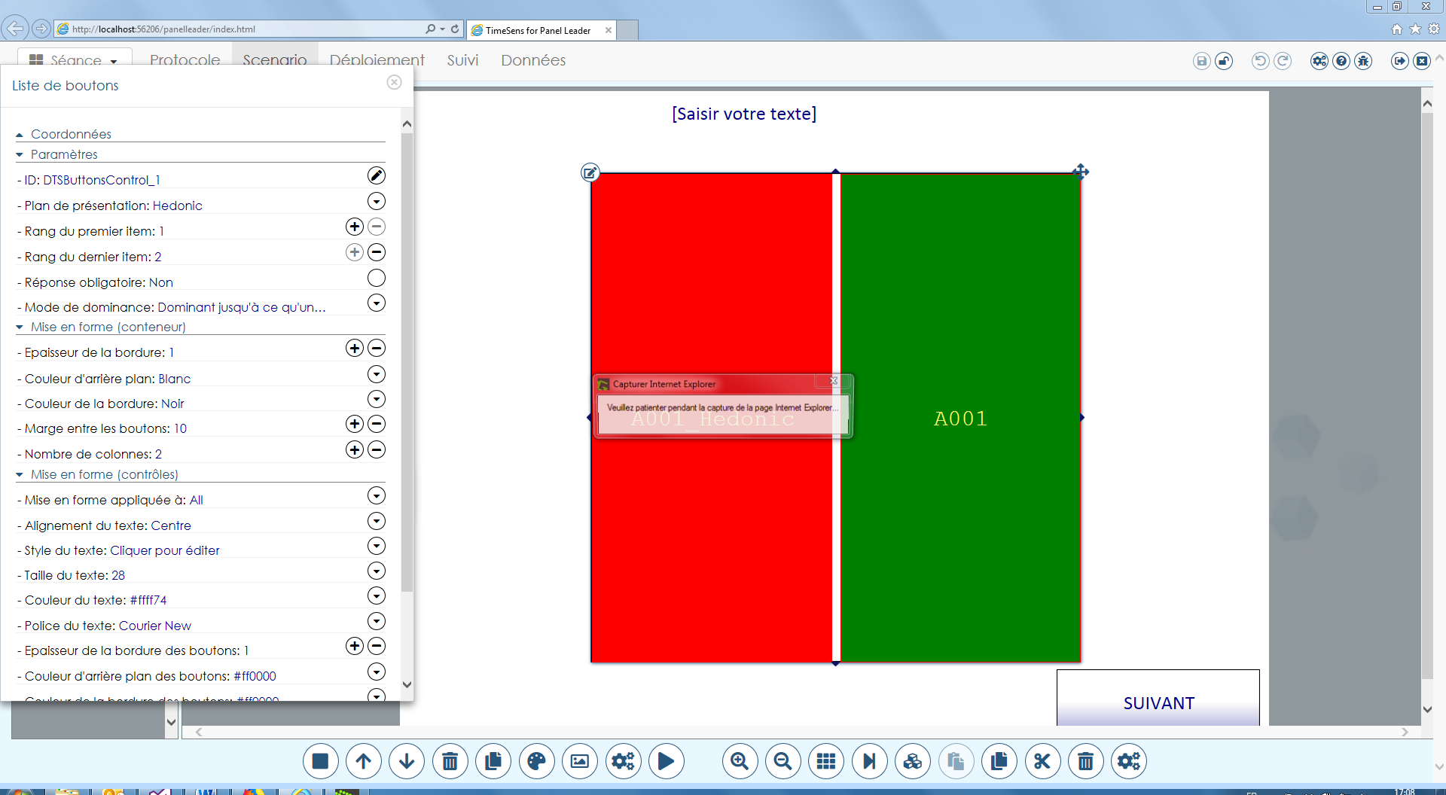

Paramètres :

* Type de données : DTS/TCATA (Création uniquement)
* Plan de présentation
* Rang du premier item
* Rang du dernier item
* Réponse obligatoire
* Mode de dominance : Dominant jusqu'à ce qu'un autre descripteur soit cliqué / Dominant jusqu'à ce qu'un autre descripteur soit cliqué ou que le même descripteur soit cliqué à nouveau / Dominant tant que le bouton reste appuyé / Dominant pour une certaine durée
* Durée avant extinction : Si « Mode de dominance = Dominant pour une certaine durée »

Mise en forme (conteneur) :

* Marge entre les boutons
* Nombre de colonnes

Mise en forme (contrôles) :

* [NEW] Mise en forme appliquée à : Tous / Code
* Alignement du texte : Gauche / Centre / Droite
* Style de texte : Gras / Italique
* Taille du texte
* Couleur du texte
* Police du texte
* Epaisseur de la bordure
* Couleur de la bordure
* Couleur d'arrière-plan
* Couleur d'arrière-plan du bouton actif
* Couleur de la bordure du bouton actif
* [NEW] Action quand le bouton sélectionné change : Changer la bordure et l'arrière-plan / Changer la bordure / Changer l’arrière-plan / Ne rien changer

#### Propriétés du contrôle « Liste de cases à cocher (CATA/TCATA) »

Création

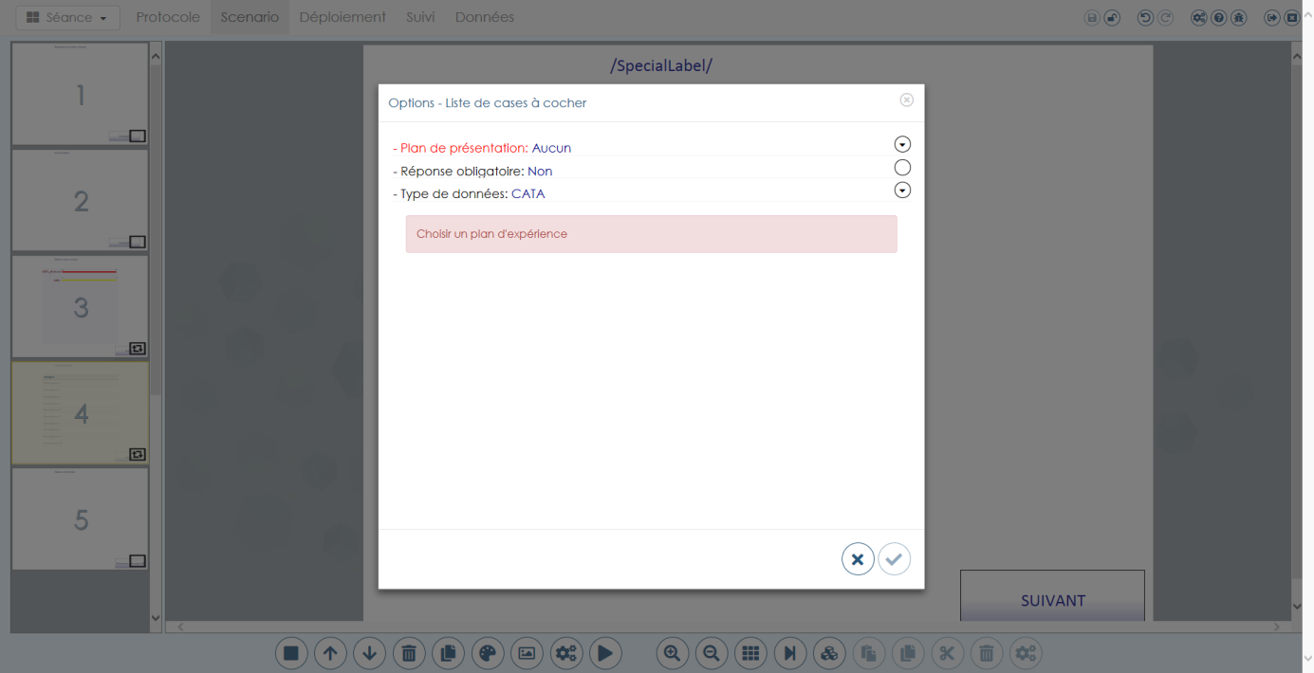

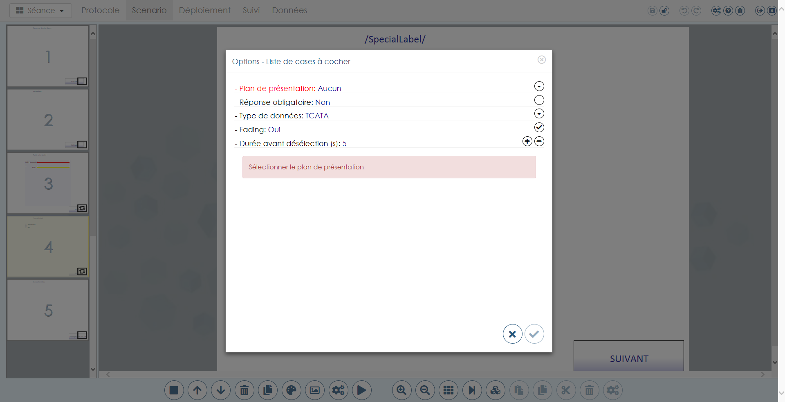

Edition

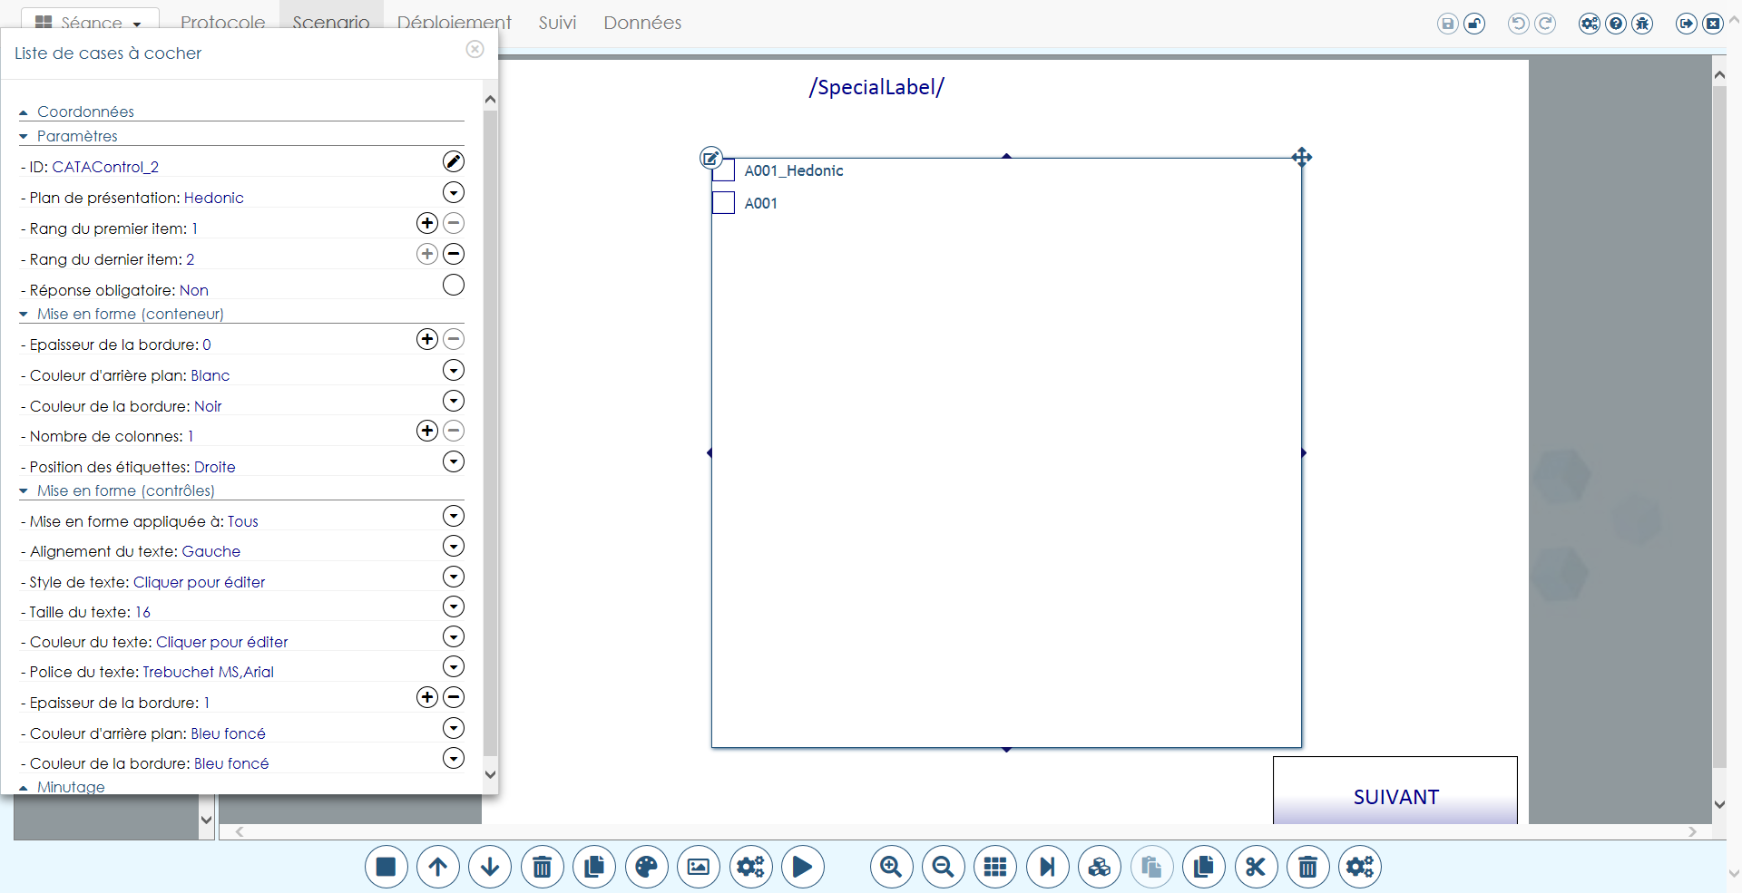

Paramètres :

* Type de données : CATA/TCATA (Création uniquement)
* Plan de présentation
* Rang du premier item
* Rang du dernier item
* Réponse obligatoire
* Fading
* Durée avant extinction : Si « Fading = Oui »

Mise en forme (conteneur) :

Mise en forme (contrôles) :

* [NEW] Mise en forme appliquée à : Tous / Code
* Alignement du texte : Gauche / Centre / Droite
* Style de texte : Gras / Italique
* Taille du texte
* Couleur du texte
* Police du texte
* Epaisseur de la bordure
* Couleur de la bordure
* Couleur d'arrière-plan

#### Propriétés du contrôle « Liste d’échelles continues »

Création

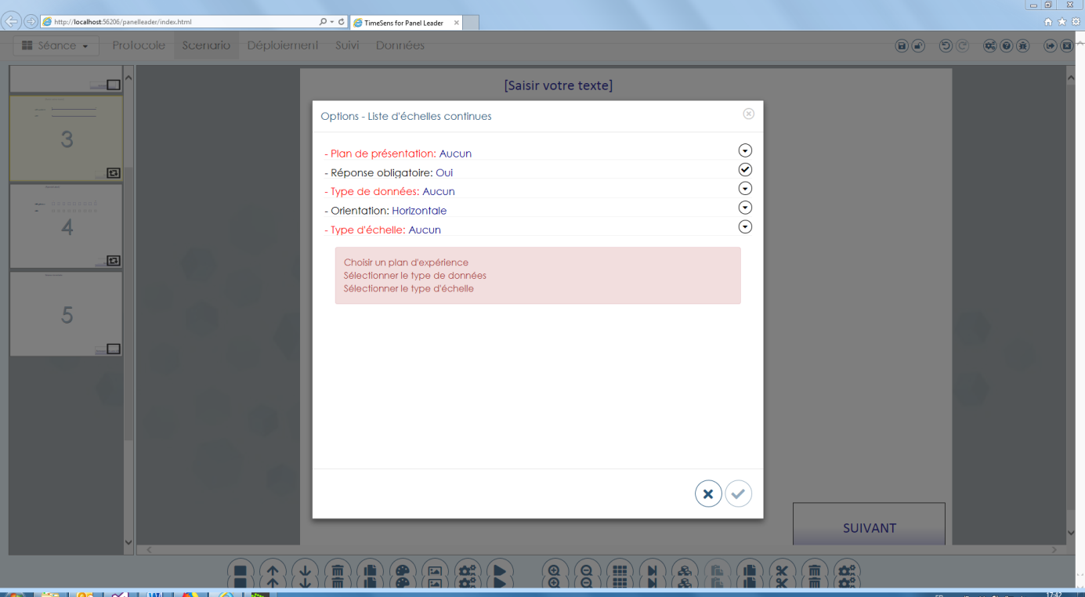

Edition

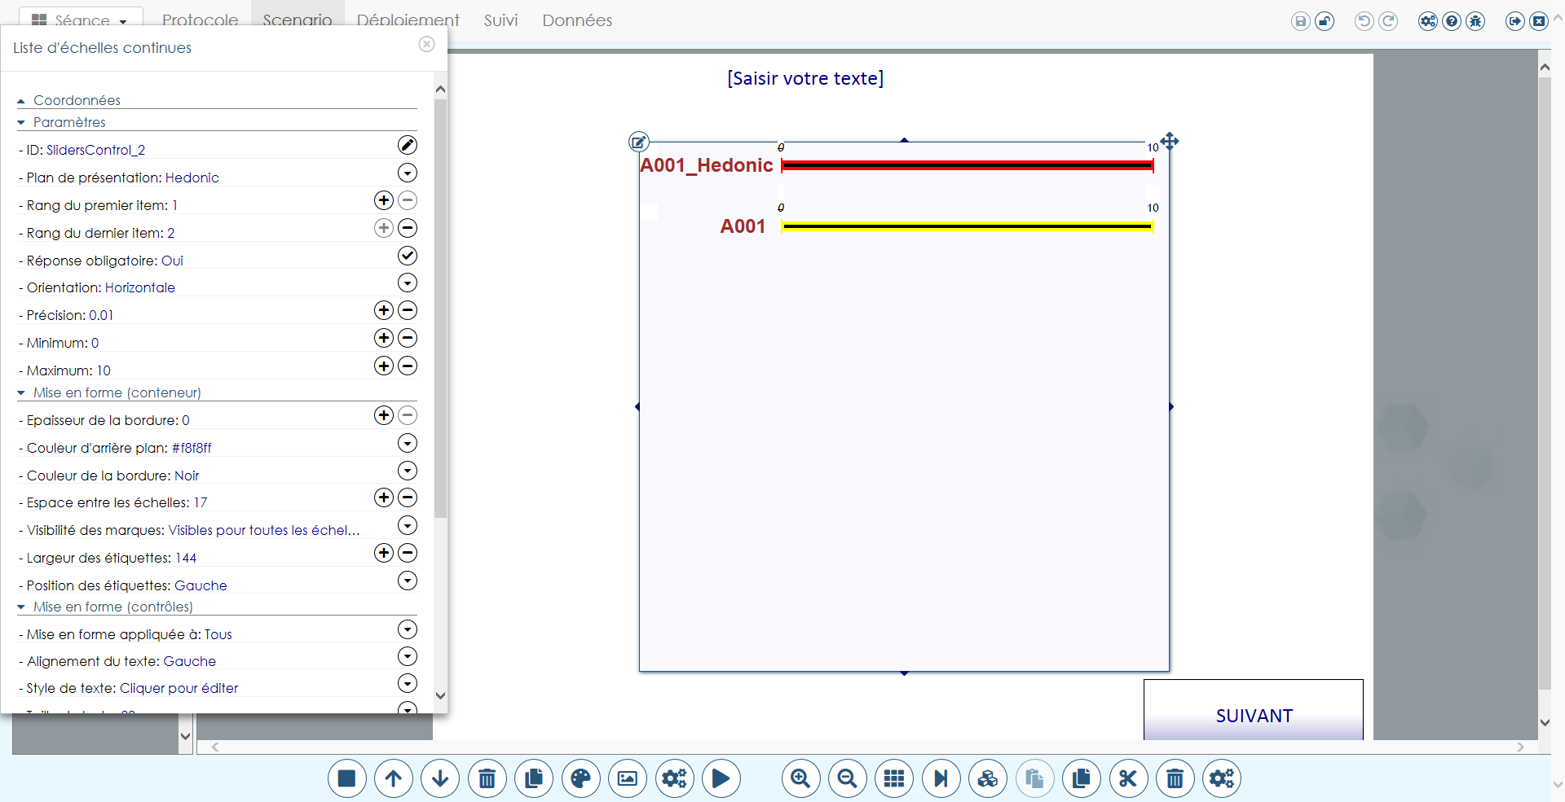

Edition des repères (TOFIX)

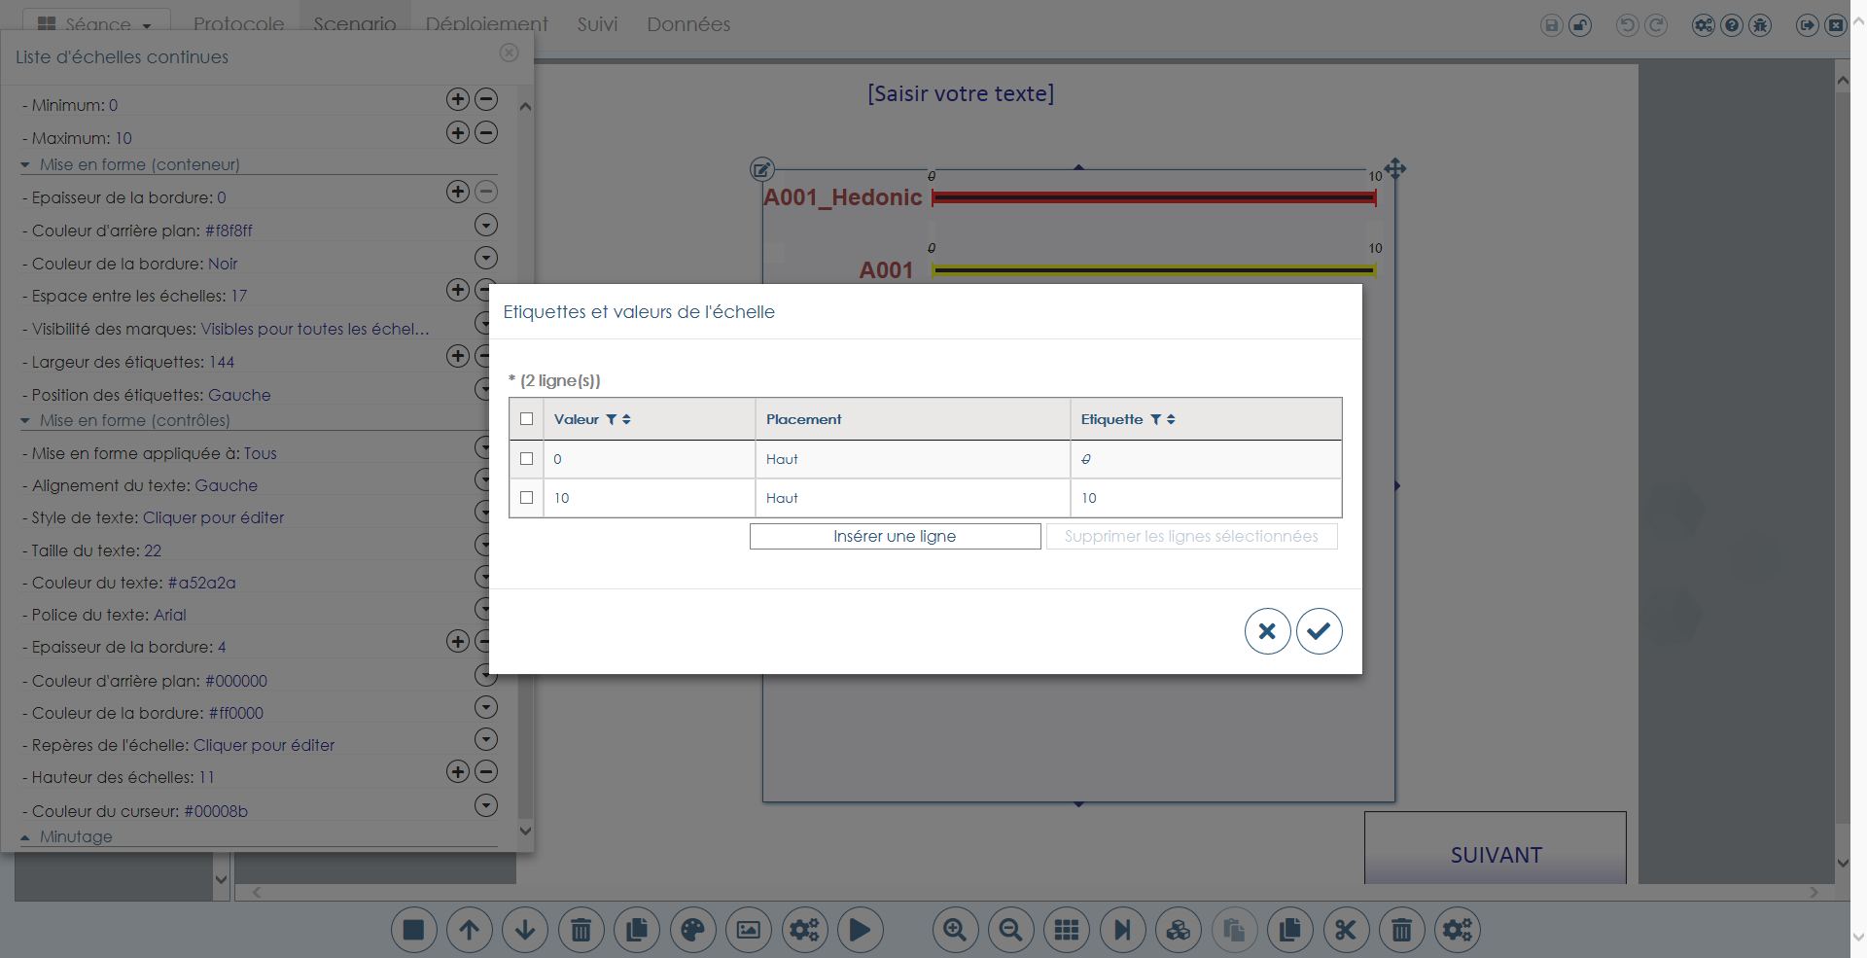

Edition des repères

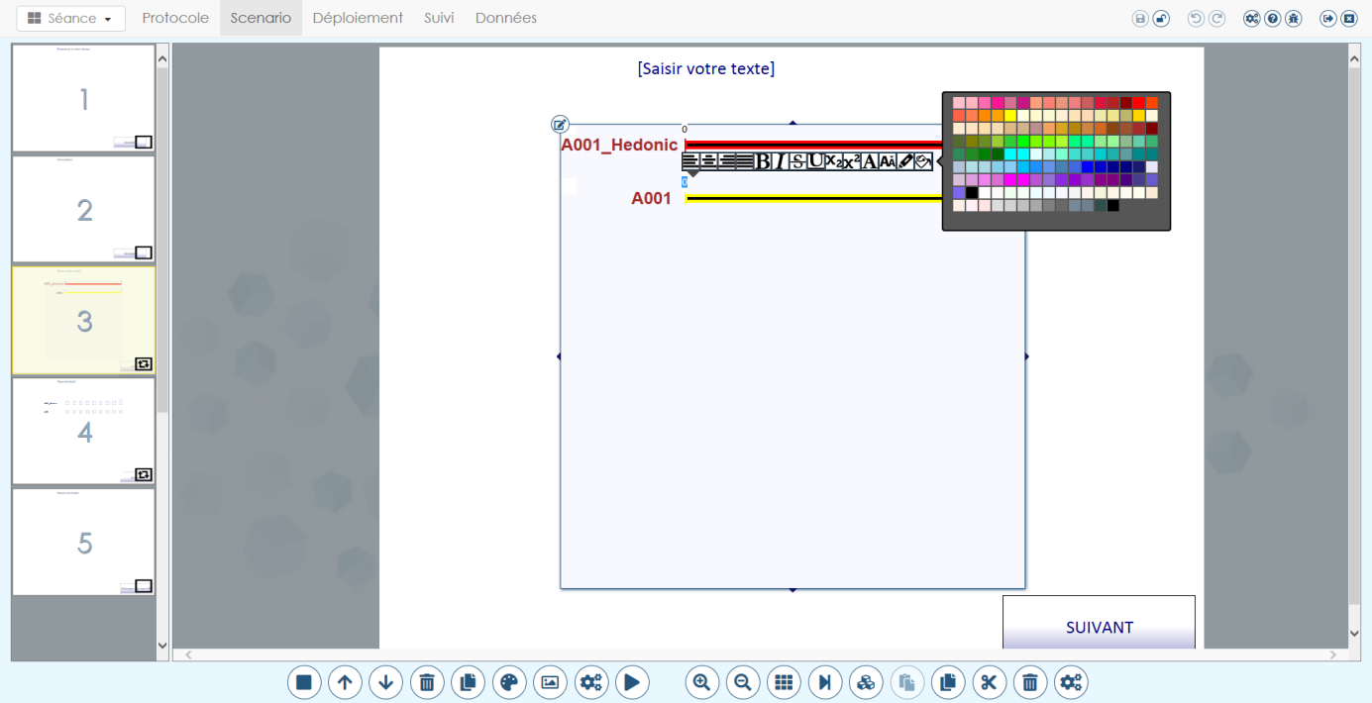

Paramètres :

* Type de données : Profile, Profile dynamique, Profil progressif, Liking, Liking dynamique, Liking progressif (création uniquement)
* Plan de présentation
* Rang du premier item
* Rang du dernier item
* Réponse obligatoire
* Orientation : horizontale / verticale
* Type d’échelle : 0 à 10 avec libellés, 0 à 10 sans libellés (création uniquement)
* Précision
* Minimum
* Maximum

Mise en forme (conteneur) :

* Espace entre les échelles
* Visibilité des libellés: Jamais visibles / Visibles pour la première échelle / Visibles pour la dernière échelle / Visibles pour toutes les échelles
* Largeur des étiquettes
* Position des étiquettes: Pas d’étiquettes / Gauche / Droite / Haut, centré / Haut, à gauche / Haut, à droite / Bas, centré / Bas, à gauche / Bas, à droite

Mis en forme (contrôle)

* [NEW] Mise en forme appliquée à : Tous / Code
* Alignement du texte : Gauche / Centre / Droite
* Style de texte : Gras / Italique
* Taille du texte
* Couleur du texte
* Police du texte
* Epaisseur de la bordure
* Couleur de la bordure
* Couleur d'arrière-plan
* Repères de l’échelle
* Hauteur des échelles
* Couleur du curseur

#### Propriétés du contrôle « Liste d’échelles discrètes »

Création

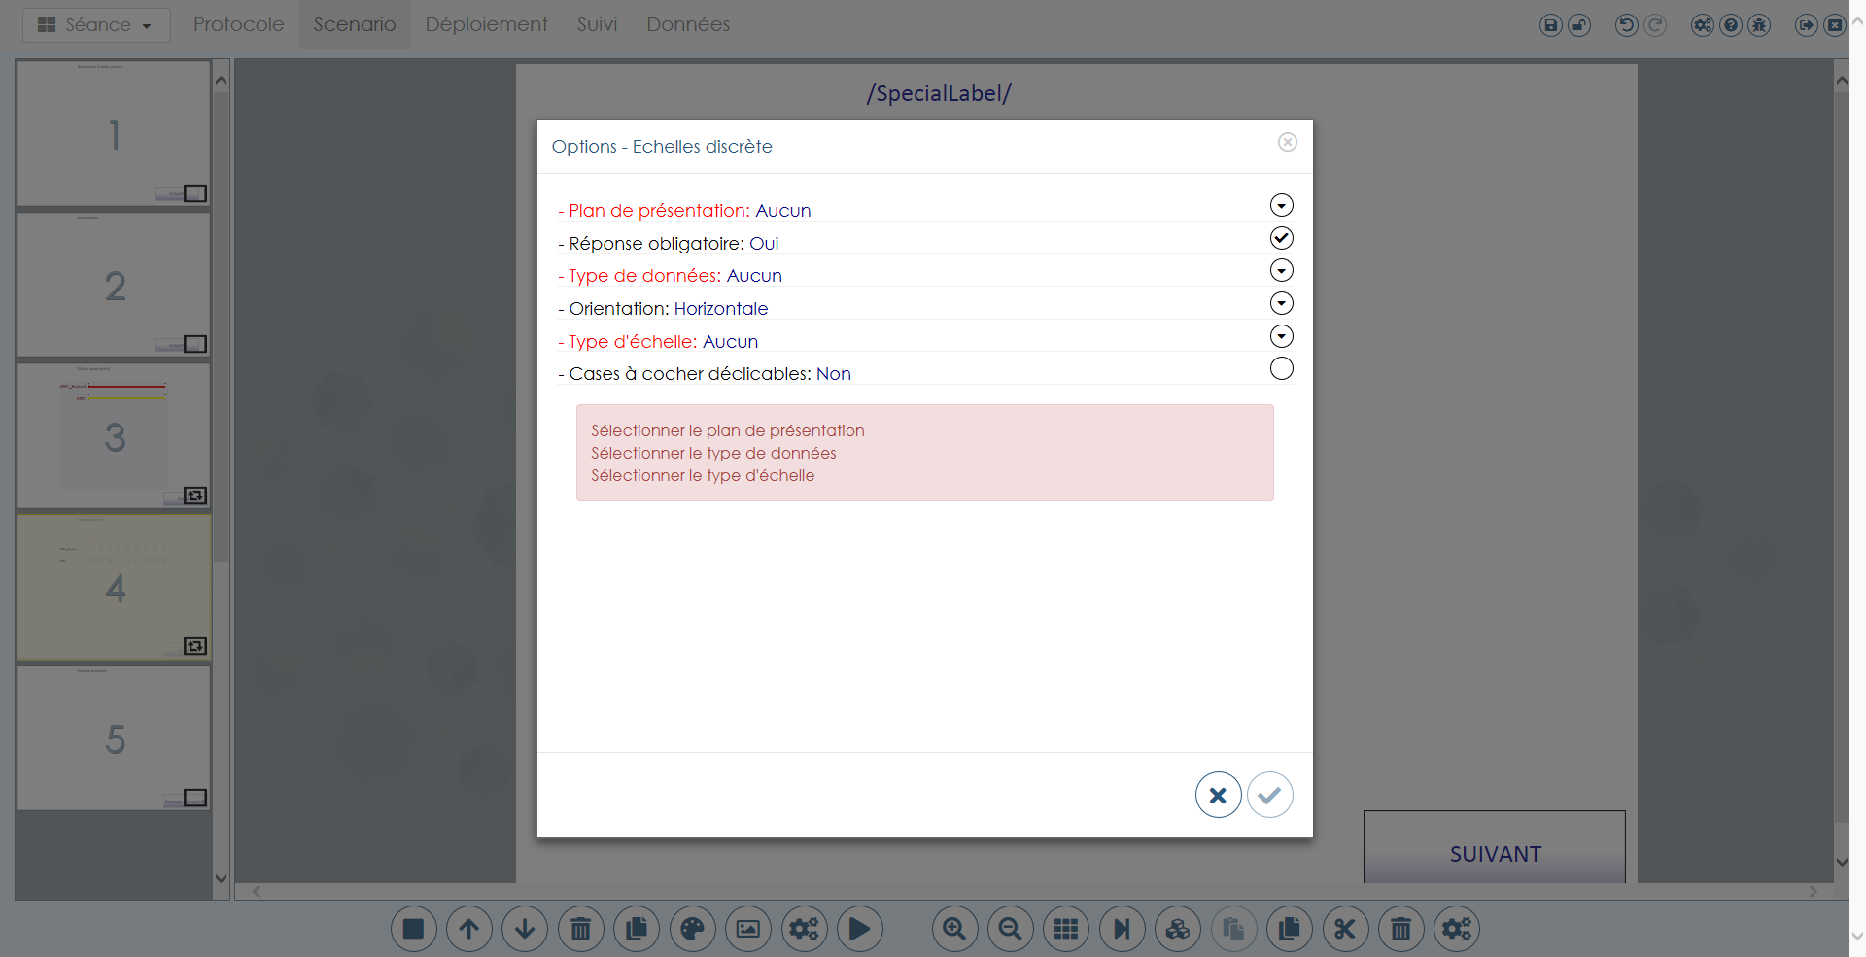

Edition

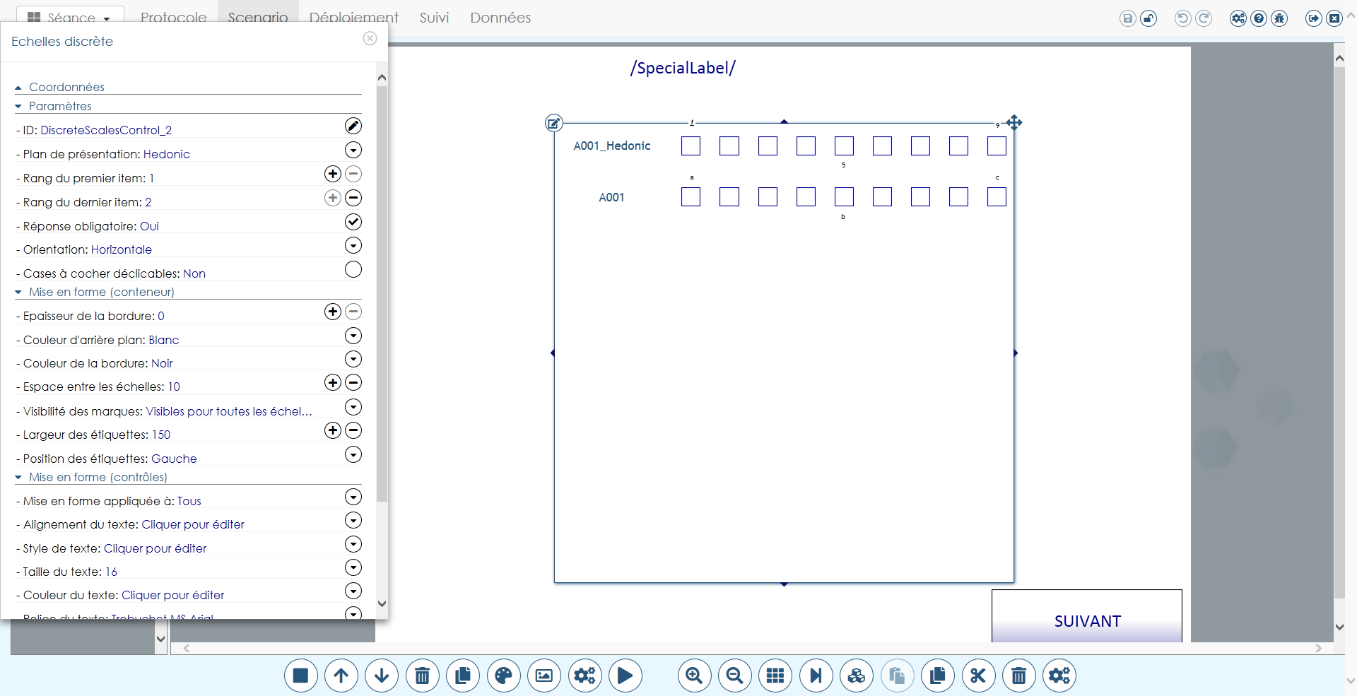

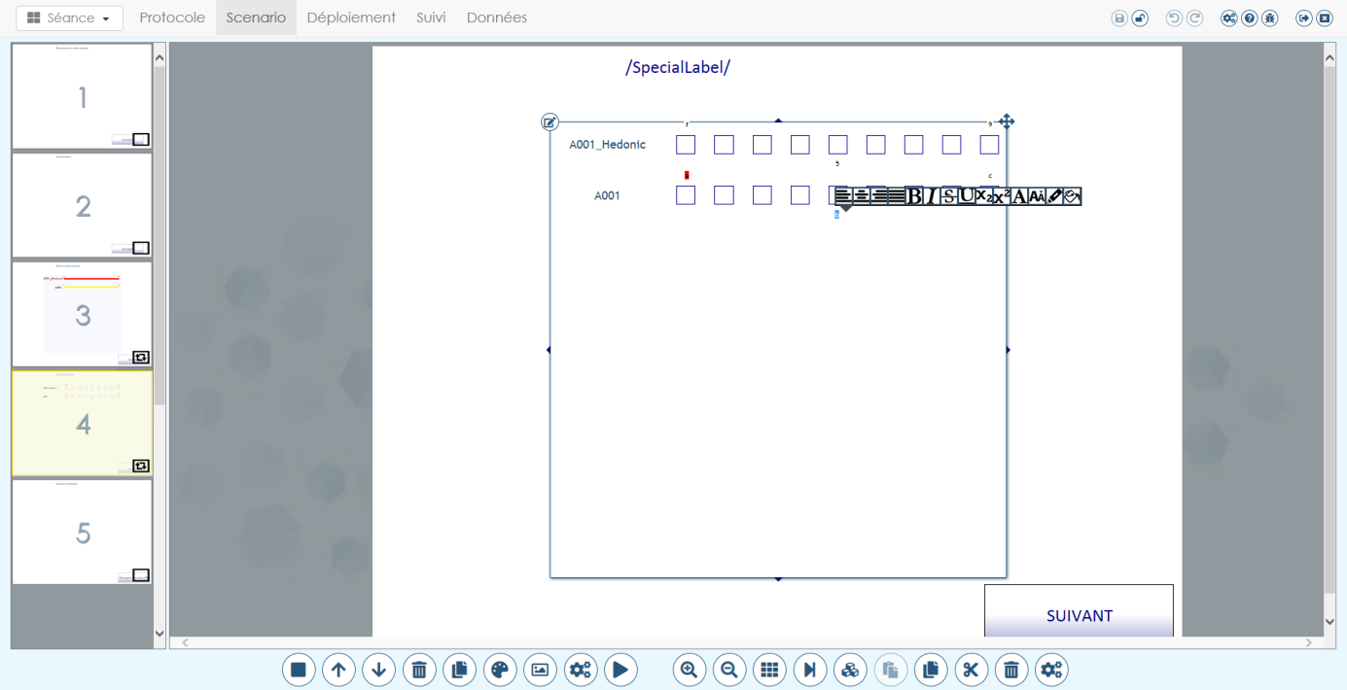

Paramètres :

* Type de données : Profile, Profile dynamique, Profil progressif, Liking, Liking dynamique, Liking progressif (création uniquement)
* Plan de présentation
* Rang du premier item
* Rang du dernier item
* Réponse obligatoire
* Orientation : horizontale / verticale
* Type d’échelle : 5pts, 7pts / 9pts (création uniquement)
* Cases à cocher déclicables

Mise en forme (conteneur) :

* Espace entre les échelles
* Visibilité des libellés: Jamais visibles / Visibles pour la première échelle / Visibles pour la dernière échelle / Visibles pour toutes les échelles
* Largeur des étiquettes
* Position des étiquettes: Pas d’étiquettes / Gauche / Droite / Haut, centré / Haut, à gauche / Haut, à droite / Bas, centré / Bas, à gauche / Bas, à droite

Mis en forme (contrôle)

* [NEW] Mise en forme appliquée à : Tous / Code
* Alignement du texte : Gauche / Centre / Droite
* Style de texte : Gras / Italique
* Taille du texte
* Couleur du texte
* Police du texte
* Epaisseur de la bordure
* Couleur de la bordure
* Couleur d'arrière-plan
* Repères de l’échelle

#### Propriétés du contrôle « Liste de termes libres (Profil flash) »

Création

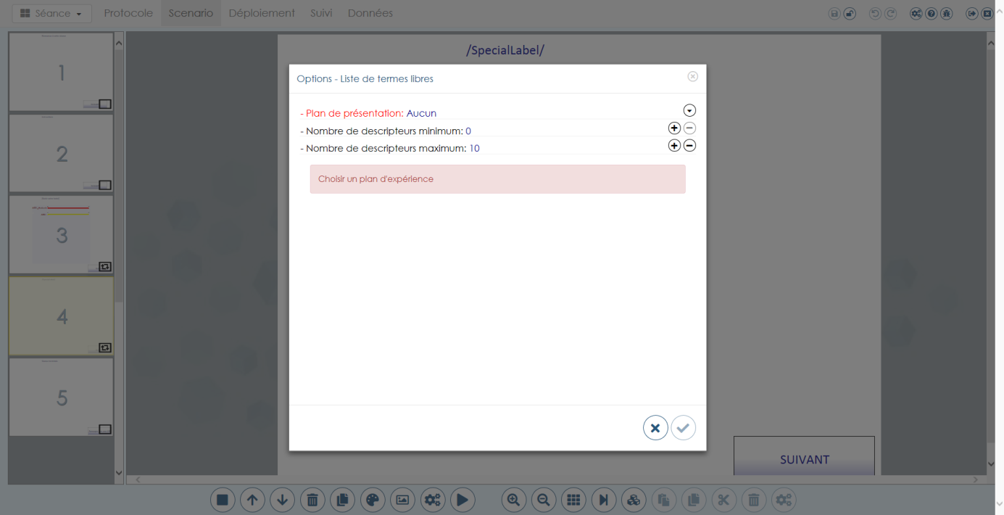

Edition

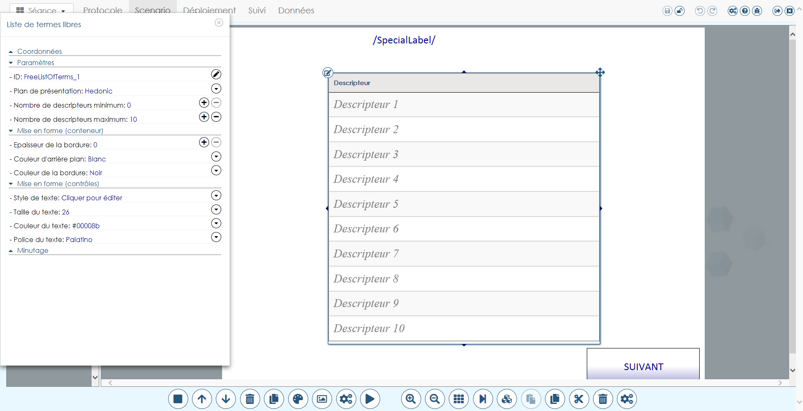

Paramètres :

* Plan de présentation
* Nombre de descripteurs minimum
* Nombre de descripteurs maximum

Mis en forme (contrôle)

* Style de texte : Gras / Italique
* Taille du texte
* Couleur du texte
* Police du texte

#### Propriétés du contrôle « Liste d’éléments à trier»

Création

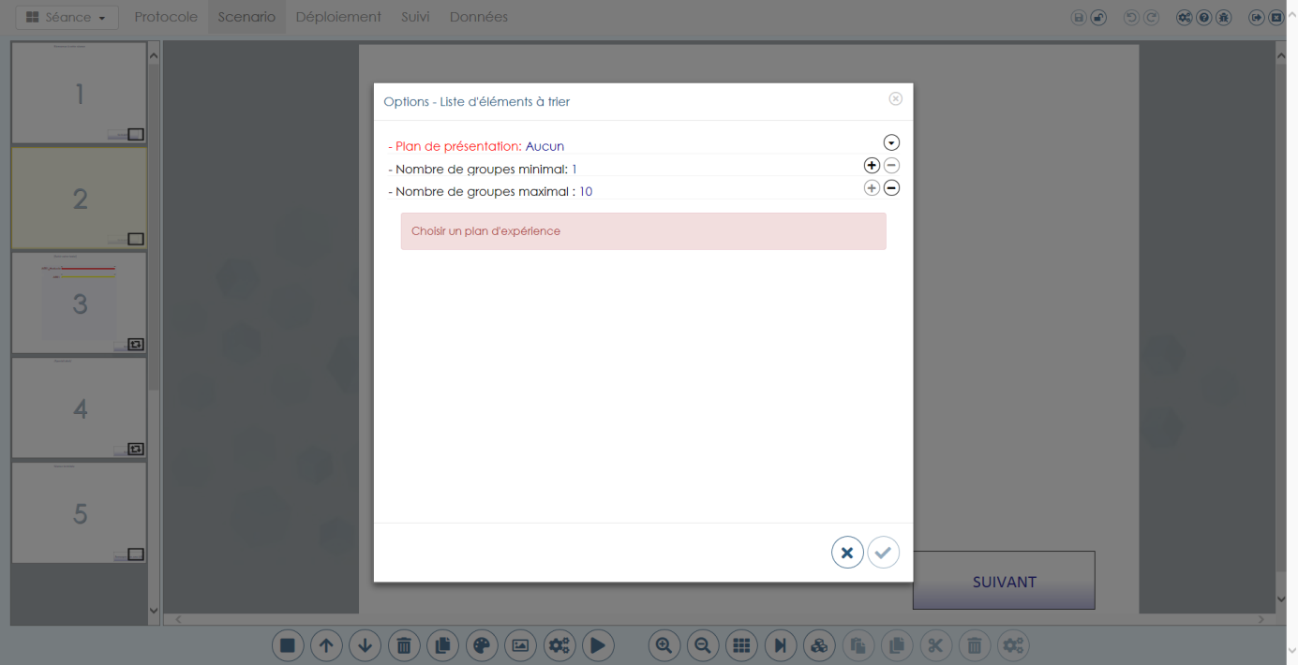

Edition

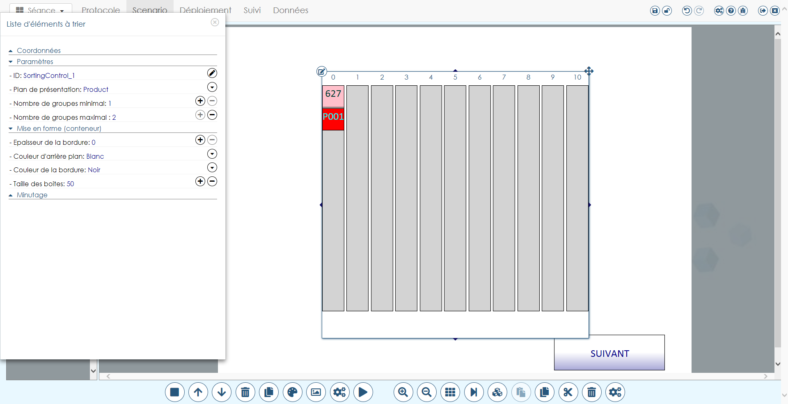

Paramètres :

* Plan de présentation (produit)
* Nombre de groupes minimal
* Nombre de groupes maximal

Mise en forme

* Taille des boites

#### Propriétés du contrôle « Description des groupes »

Prérequis : liste d’éléments à trier

Création

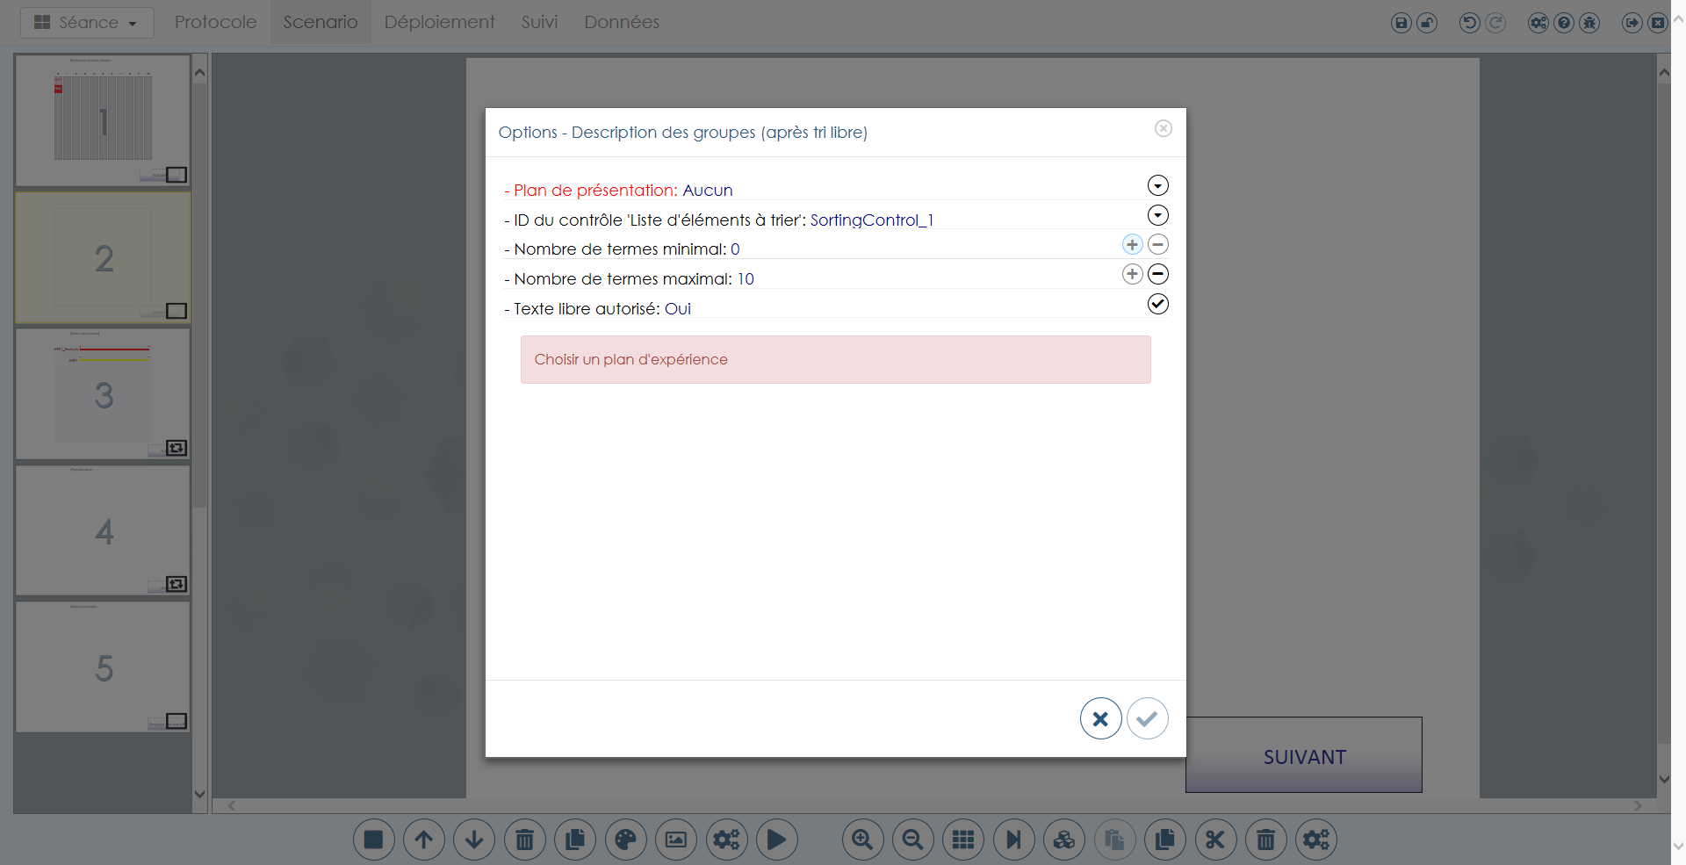

Edition

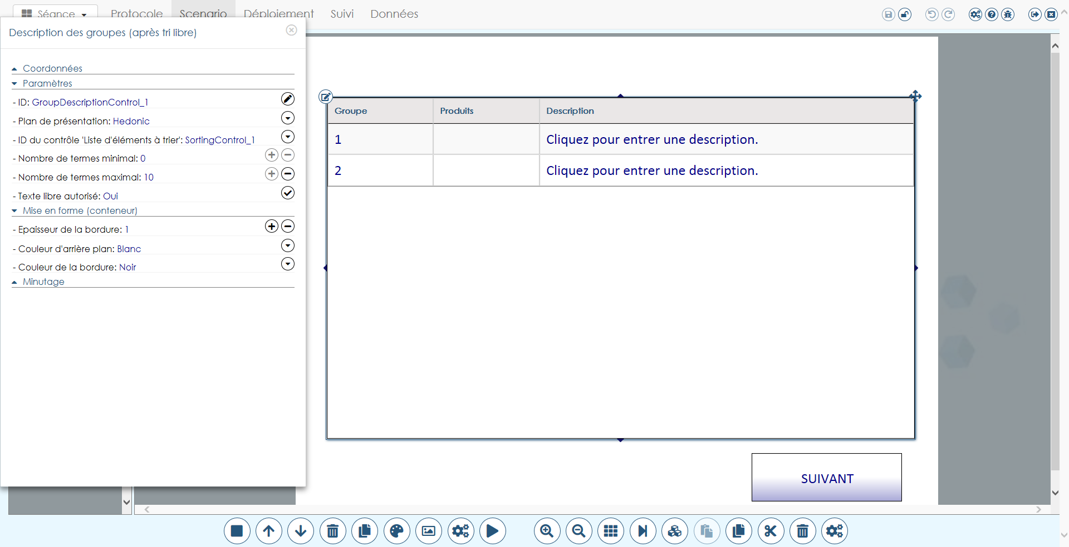

Propriétés

* Plan de présentation
* ID du contrôle ‘Liste d’éléments à trier’
* Nombre de termes minimal
* Nombre de termes maximal
* Texte libre autorisé

Mis en forme (contrôle)

* Style de texte : Gras / Italique
* Taille du texte
* Couleur du texte
* Police du texte

#### Propriétés du contrôle « Liste d’éléments à positionner »

Création

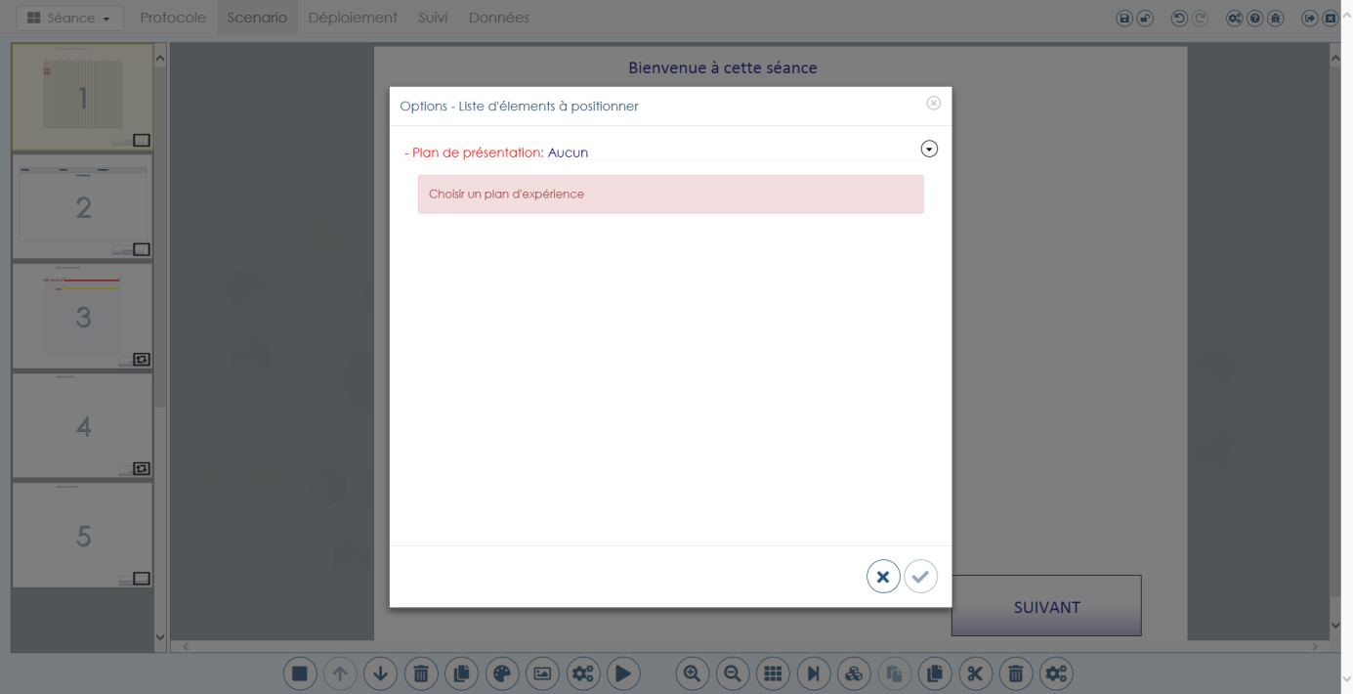

Edition

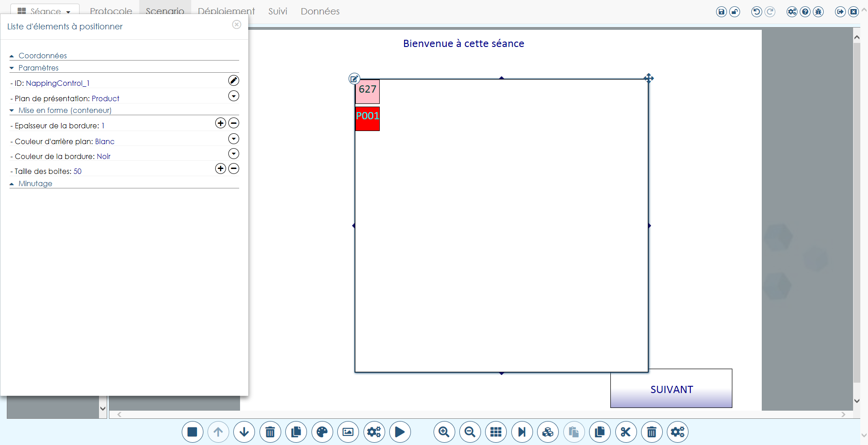

Paramètres :

* Plan de présentation (produit)

Mise en forme (conteneur) :

* Taille des boites

[TODO] Forcer à trier en mettant les éléments en dehors pour commencer

#### Propriétés du contrôle « Liste d’éléments à ordonner»

Création

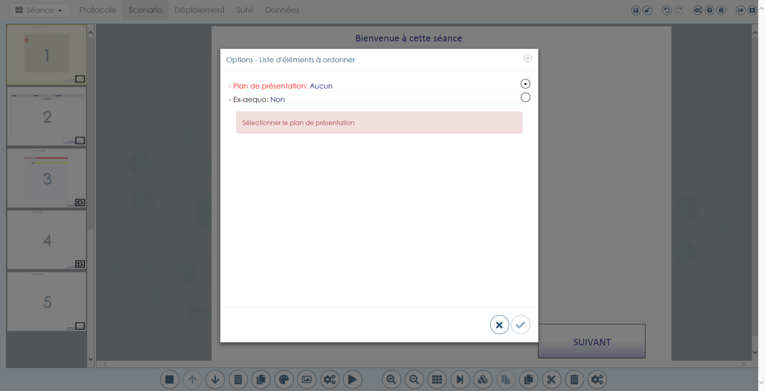

Edition

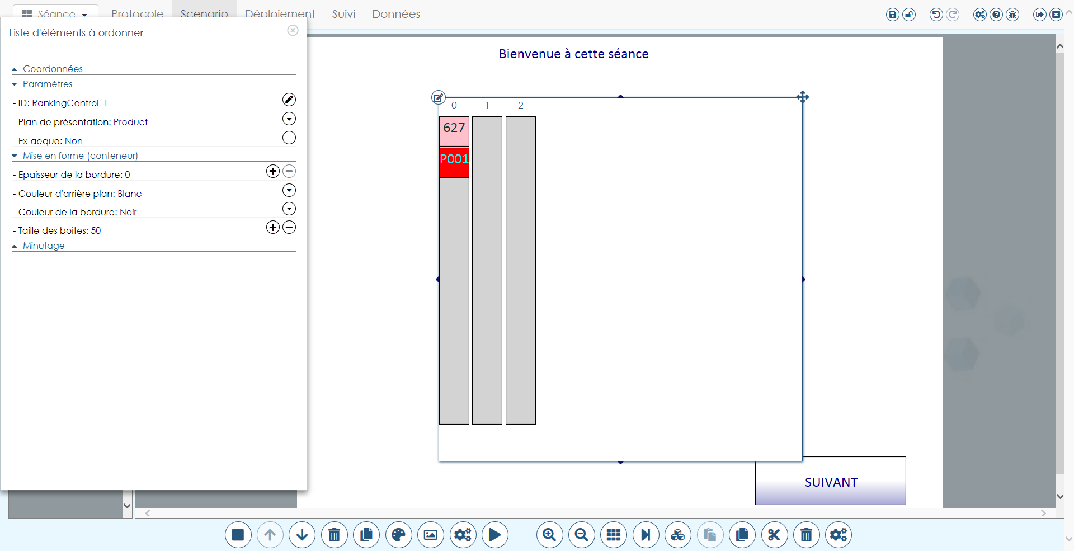

Paramètres :

* Plan de présentation (produit)
* Ex-aequo

Mise en forme (conteneur) :

* Taille des boites

#### Propriétés du contrôle « Test de discrimination »

Création

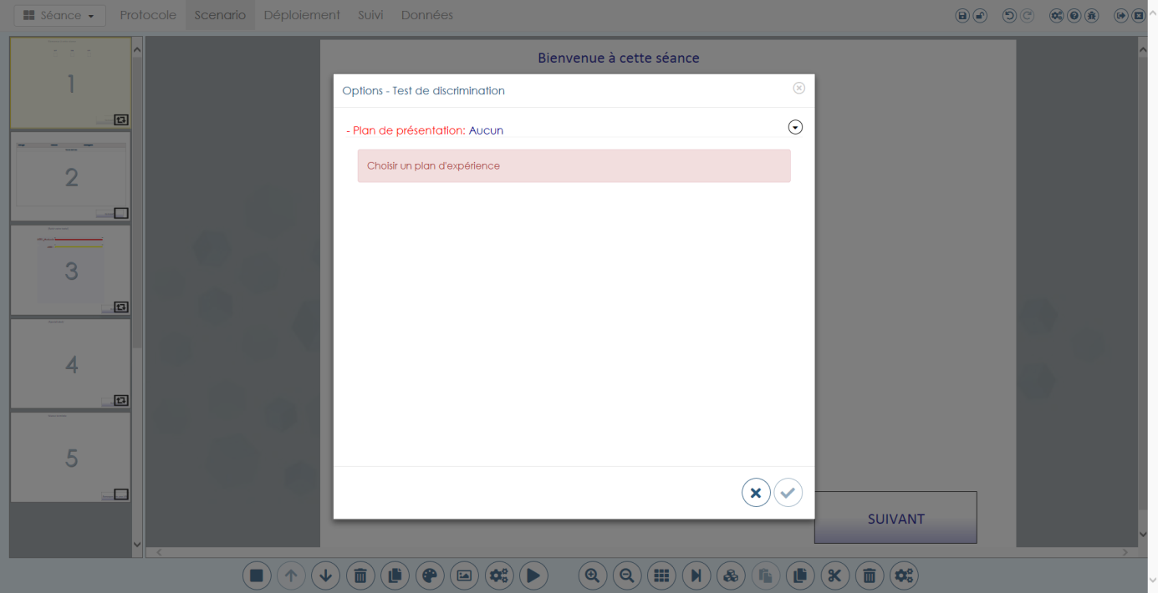

Le type de test est déterminé par le plan de présentation

Edition

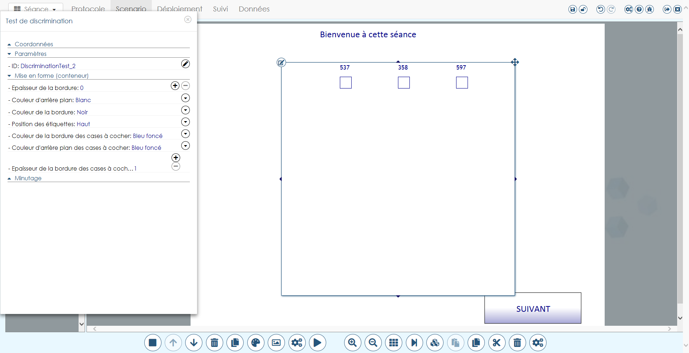

Mise en forme

* Position des étiquettes
* Couleur de la bordure des cases à cocher
* Couleur d’arrière-plan des cases à cocher
* Epaisseur des bordures de cases à cocher

#### Propriétés du contrôle « Question à texte libre »

[CHANGE, NEW] Les 3 types de question ont été séparés.

Creation

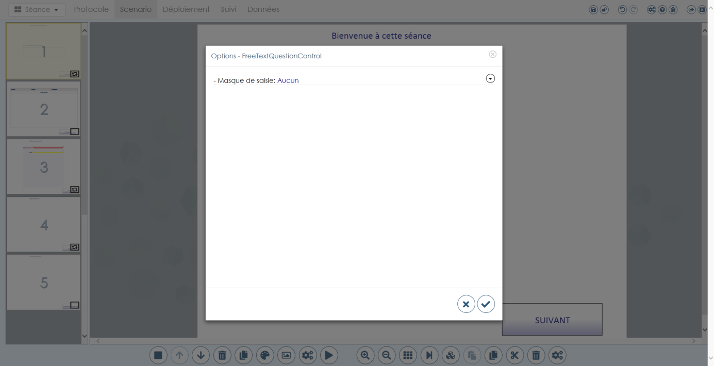

Edition

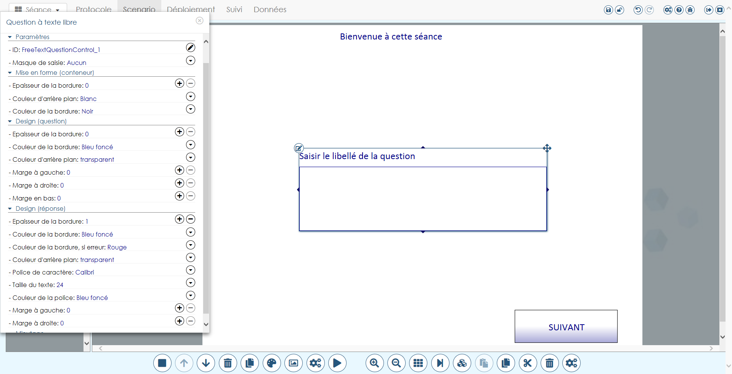

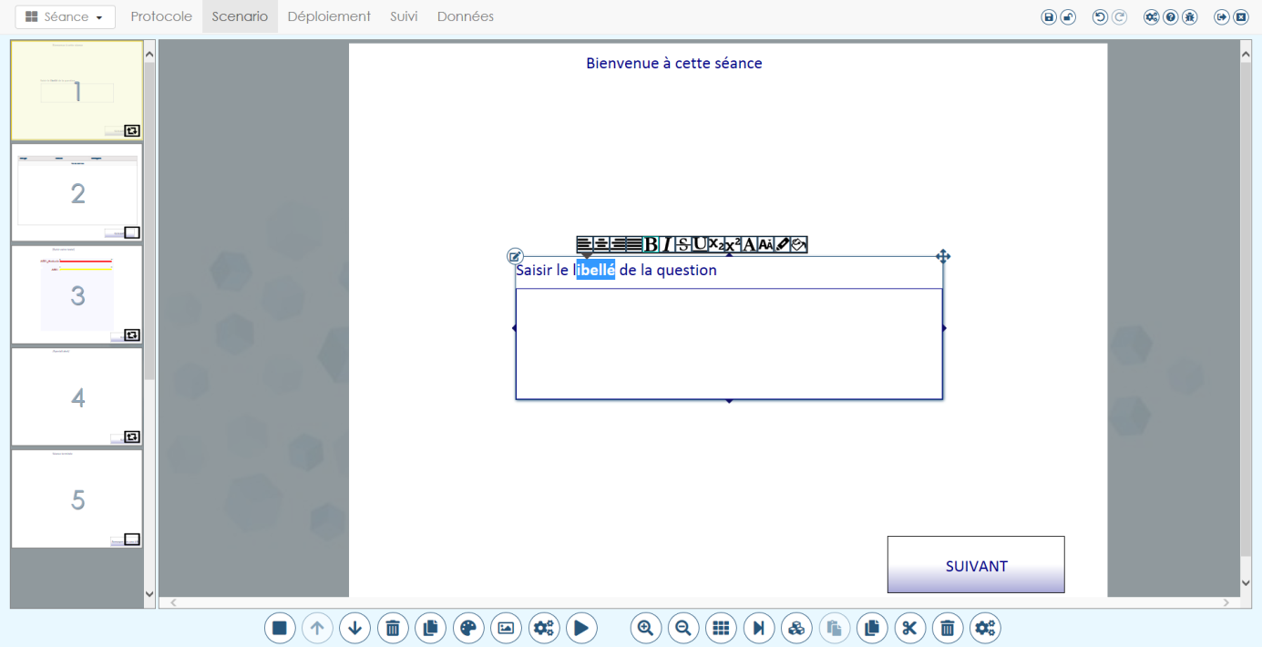

Paramètres :

* Masque de saisie

Mise en forme (question) :

* Epaisseur de la bordure
* Couleur de la bordure
* Couleur d'arrière-plan
* Marge à gauche
* Marge à droite
* Marge en bas

Mise en forme (réponse) :

* Epaisseur de la bordure
* Couleur de la bordure
* Couleur d'arrière plan
* Police de caractère
* Taille de la police
* Couleur de la police
* Marge à gauche
* Marge à droite

#### Propriétés du contrôle « Question à choix multiples (cases à cocher) »

[CHANGE, NEW]

Création

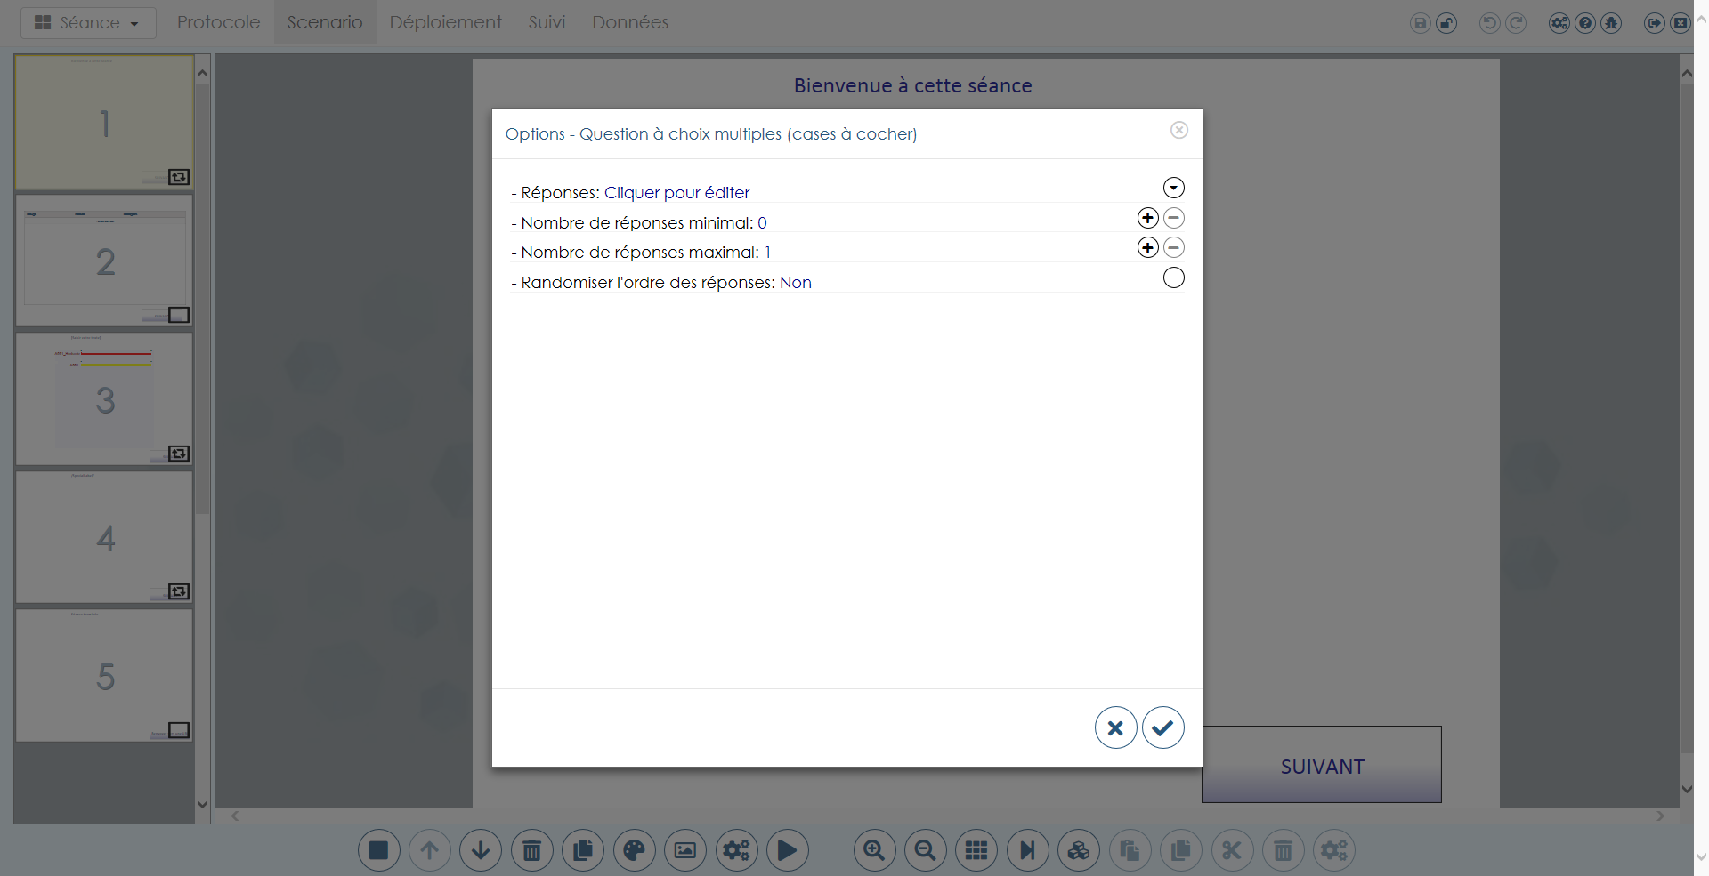

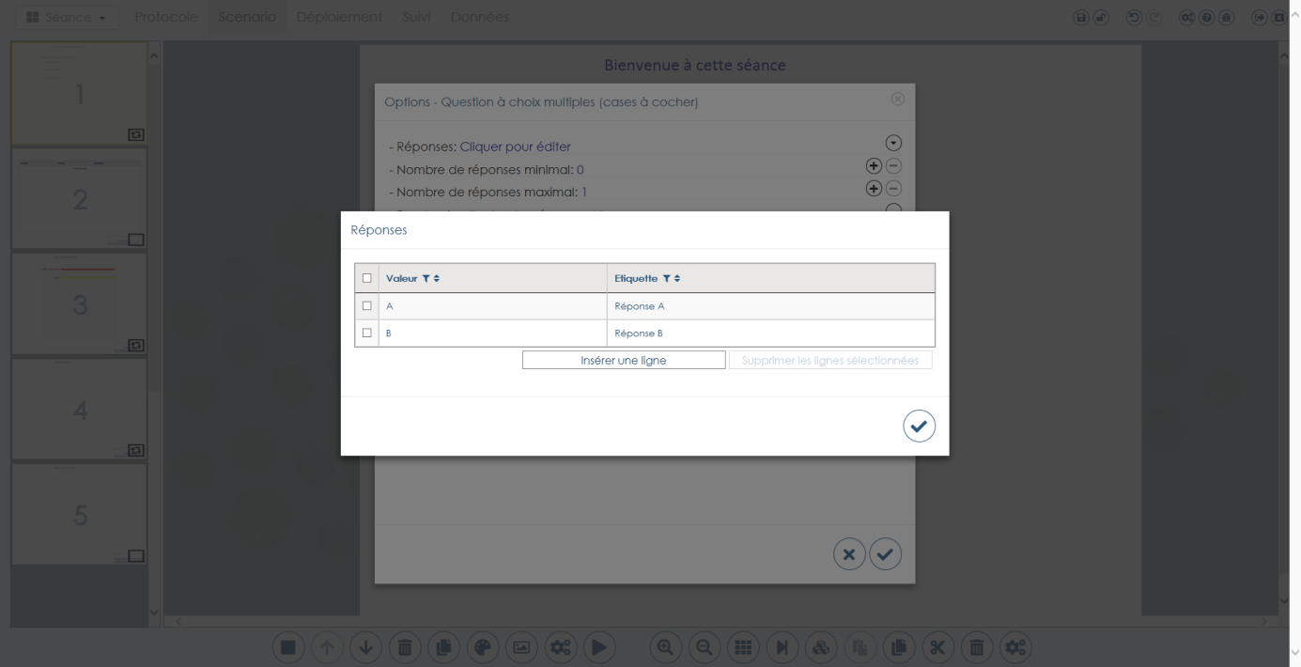

Edition

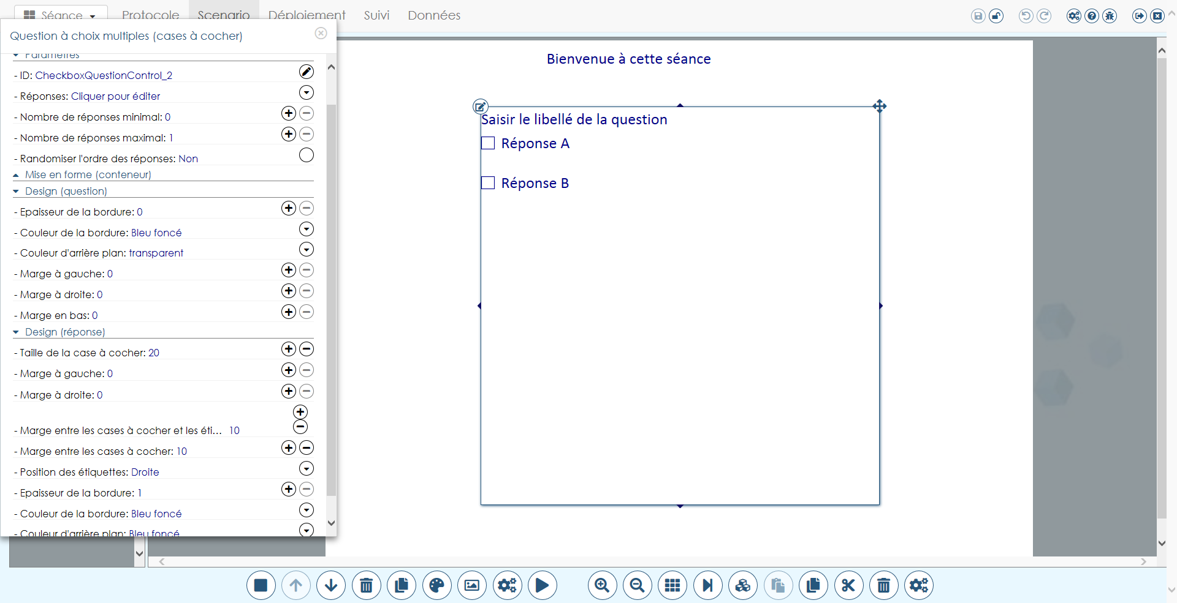

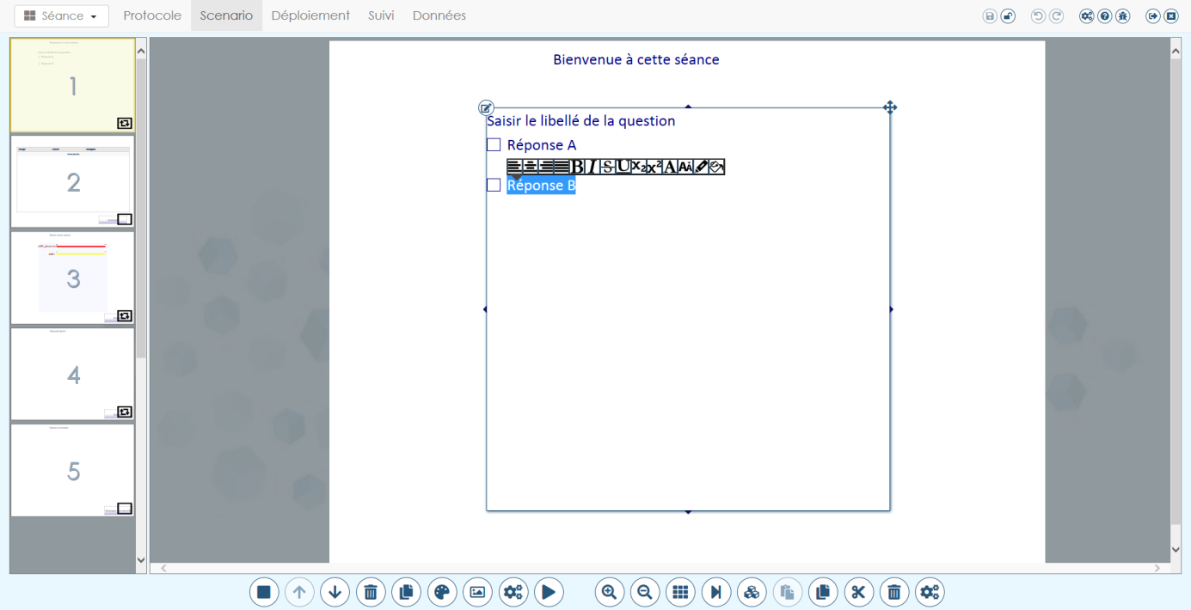

Paramètres :

* Réponses
* Nombre de réponses minimal
* Nombre de réponses maximal
* Randomiser l'ordre des réponses: Non

Design (question) :

* Epaisseur de la bordure
* Couleur de la bordure
* Couleur d'arrière-plan
* Marge à gauche
* Marge à droite
* Marge en bas

Design (case à cocher) :

* Taille de la case à cocher
* Marge à gauche
* Marge à droite
* Marge entre les cases à cocher et les étiquettes
* Marge entre les cases à cocher
* Position des étiquettes
* Epaisseur de la bordure
* Couleur de la bordure
* Couleur d'arrière-plan

#### Propriétés du contrôle « Question à choix unique (liste déroulante) »

[CHANGE, NEW]

Création

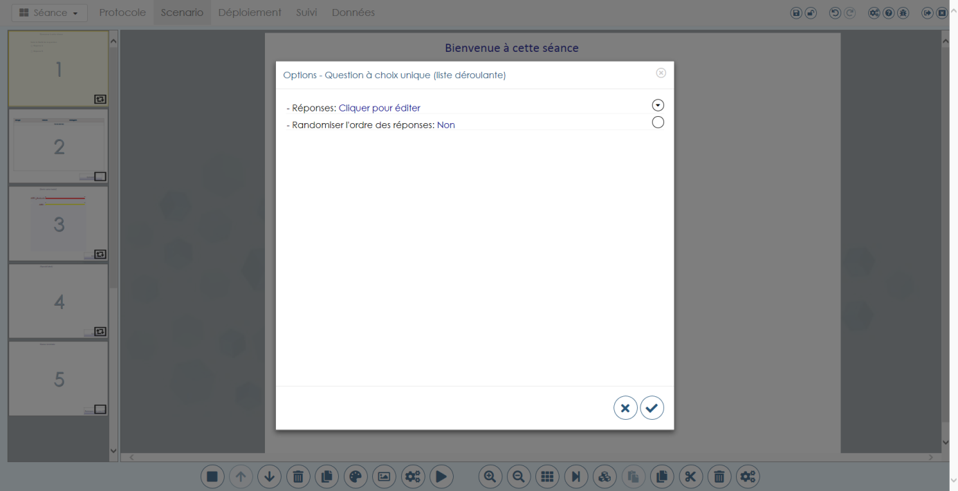

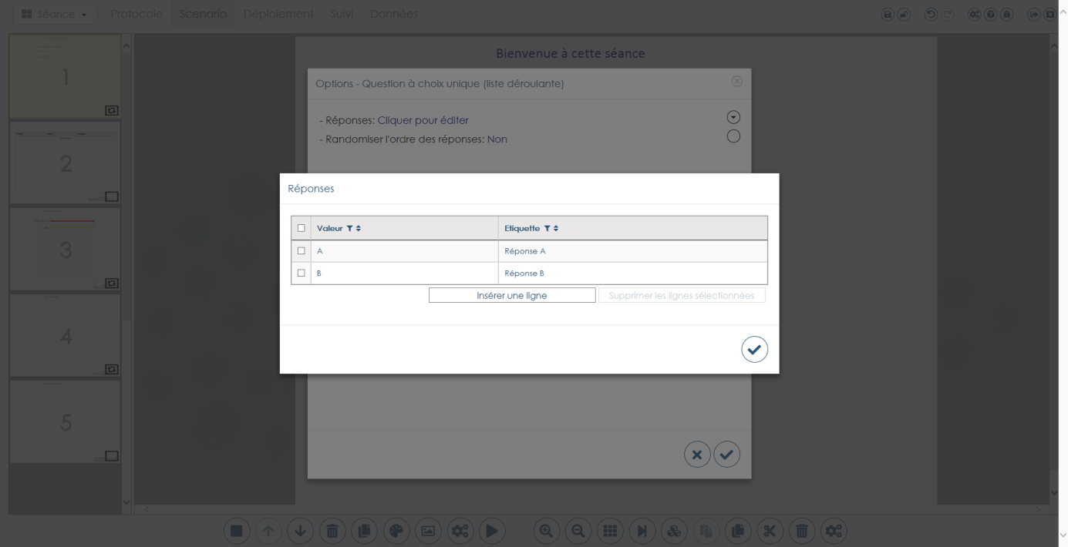

Edition

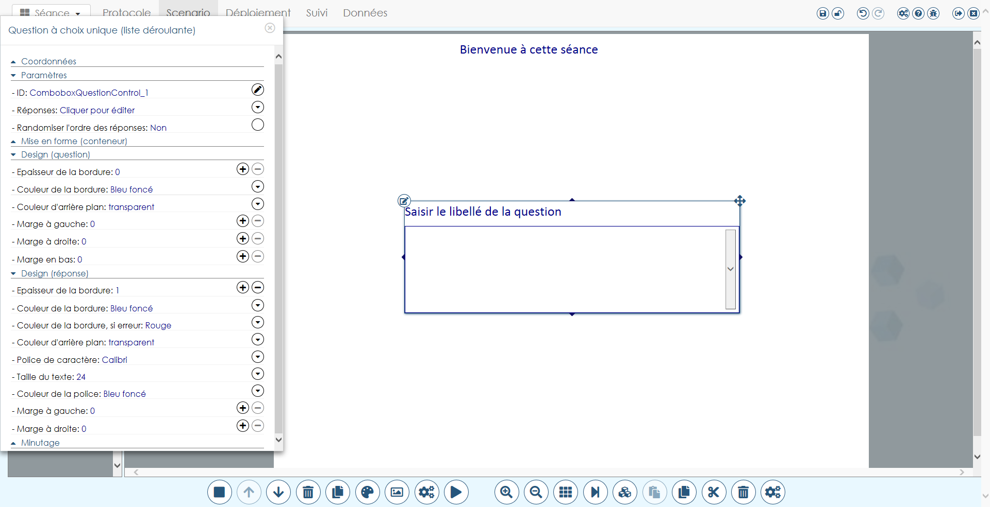

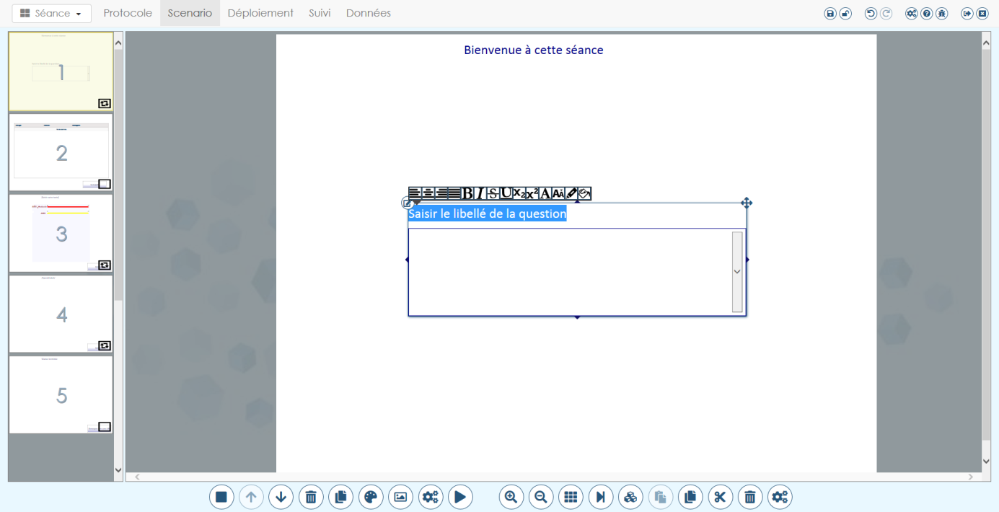

Paramètres :

* Réponses
* Randomiser l'ordre des réponses: Non

Design (question) :

* Epaisseur de la bordure
* Couleur de la bordure
* Couleur d'arrière-plan
* Marge à gauche
* Marge à droite
* Marge en bas

Design (réponse) :

* Taille du texte
* Marge à gauche
* Marge à droite
* Marge entre les cases à cocher et les étiquettes
* Marge entre les cases à cocher
* Position des étiquettes
* Epaisseur de la bordure
* Couleur de la bordure
* Couleur d'arrière-plan

#### Propriétés du contrôle « Vérification de code échantillon »

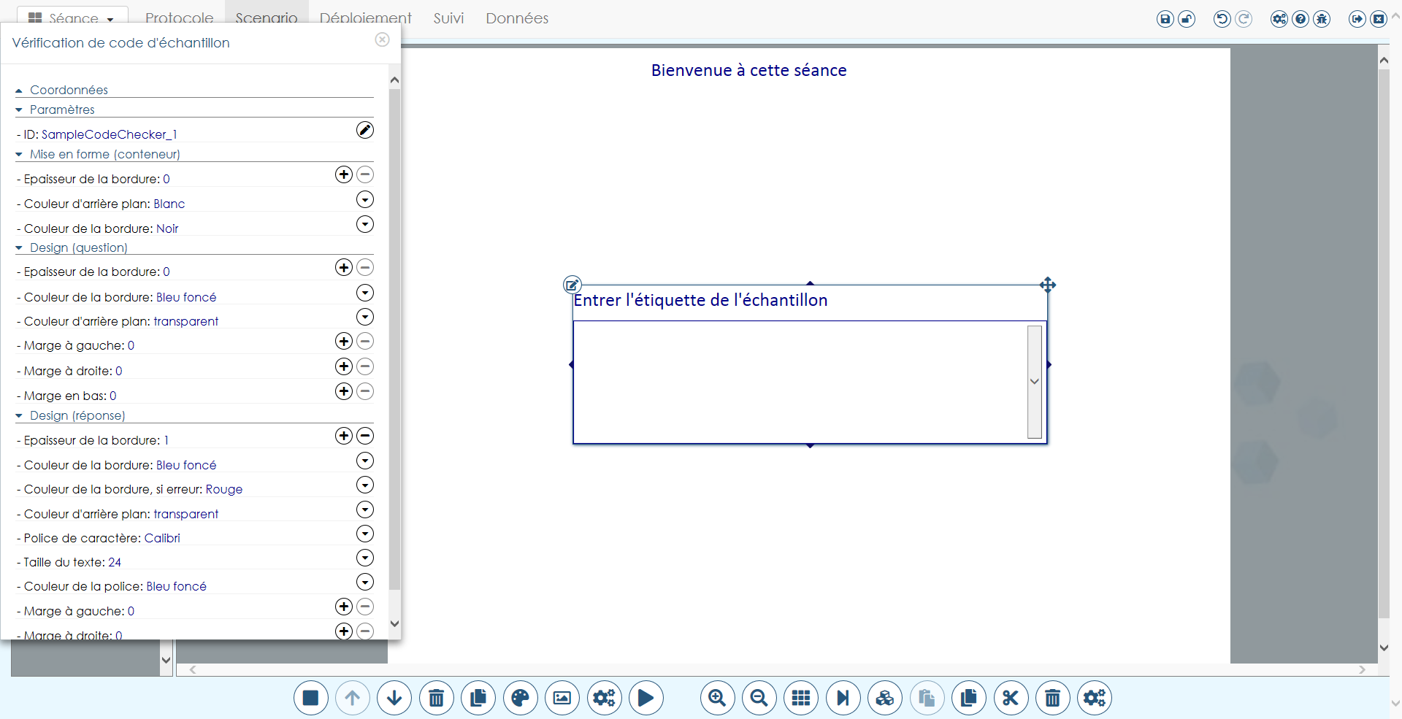

Voir « Liste déroulante ».

#### Propriétés du contrôle « Indicateur d’avancement »

Création : depuis le style des écrans

Edition

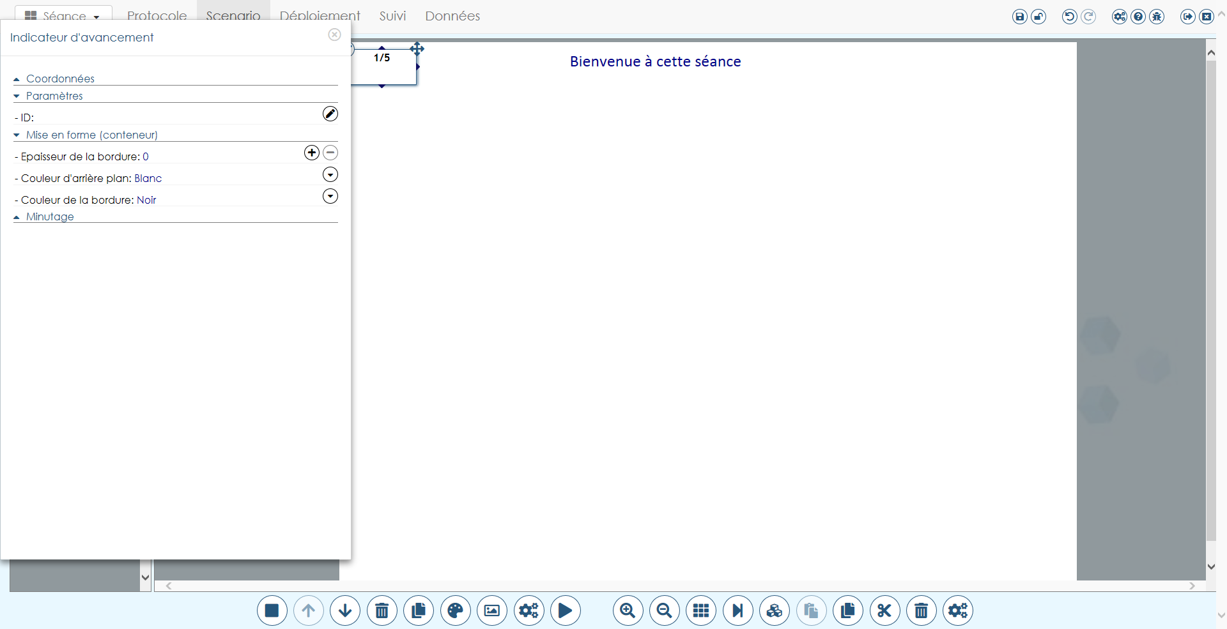

TODO : numérique/jauge

[CHANGE] : le contrôle n’apparait que si on a coché l’option « Indicateur d’avancement » dans le style des écrans.

#### Propriétés du contrôle « Chronomètre »

Création : depuis les propriétés de l’écran

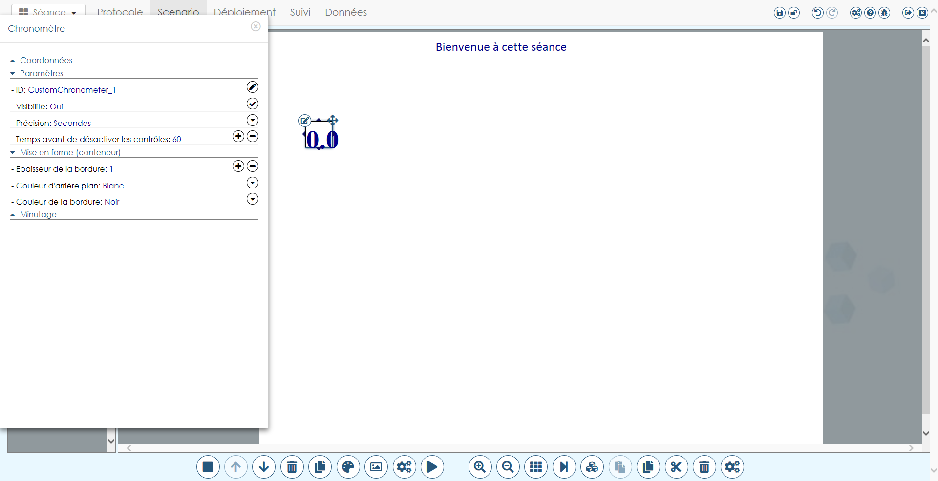

Propriétés

* Visibilité
* Précision
* Temps avant de désactiver les contrôles

[CHANGE] : le contrôle n’apparait que si on a coché l’option « Chronomètre » dans les propriétés de l’écran.

#### Propriétés du contrôle « Minuteur »

Création : depuis les propriétés de l’écran

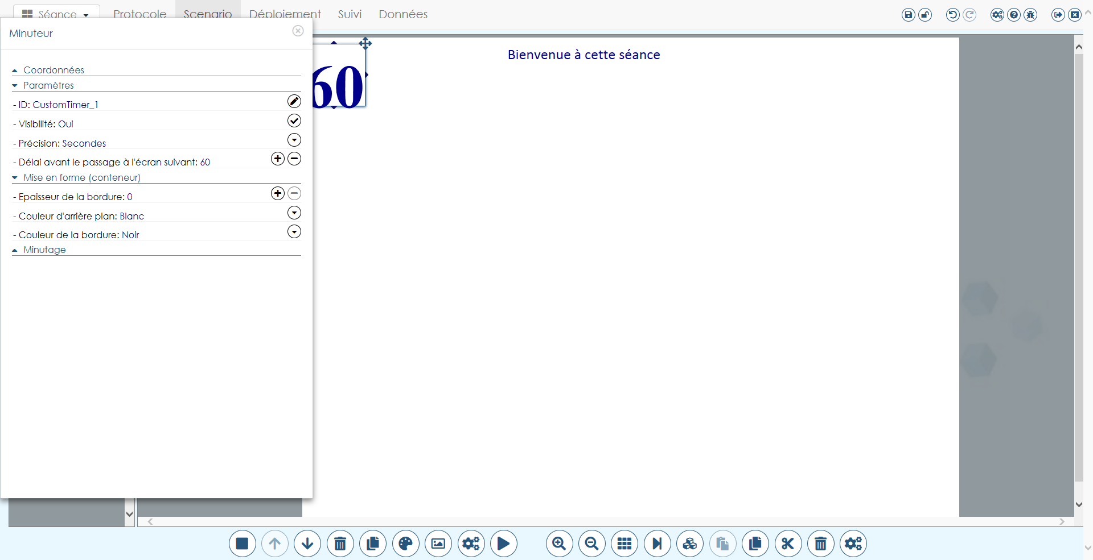

Propriétés

* Visibilité
* Précision
* Temps avant le passage à l’écran suivant

[CHANGE] : le contrôle n’apparait que si on a coché l’option « Minuteur » dans les propriétés de l’écran.

#### Propriétés du contrôle « SpeechToText »

[NEW]

[NEW, TODO] : le contrôle n’apparait que si on a coché l’option « SpeechToText » dans les propriétés de l’écran. Ne pas le proposer dans la liste des contrôles à ajouter ?

#### Propriétés du contrôle « QuestionTable »

[TODO]

#### Propriétés du contrôle « SubjectSummary »

[TODO]

#### Propriétés du contrôle « Entrainement DTS »

[NEW, TODO]

#### Propriétés du contrôle « Lecteur de code barre »

[NEW, TODO]

#### Propriétés du contrôle « InteractiveWheel »

[NEW, TODO]

#### Propriétés du contrôle « TI »

[NEW, TODO]

[TODO] Bloquer curseur

#### Propriétés du contrôle « DATI »

[NEW, TODO]

[TODO] plotDiagonal, randomizeAxes, cursorcolor…

#### Propriétés du contrôle « TOS »

[TODO ?]

# Onglet « Déploiement »

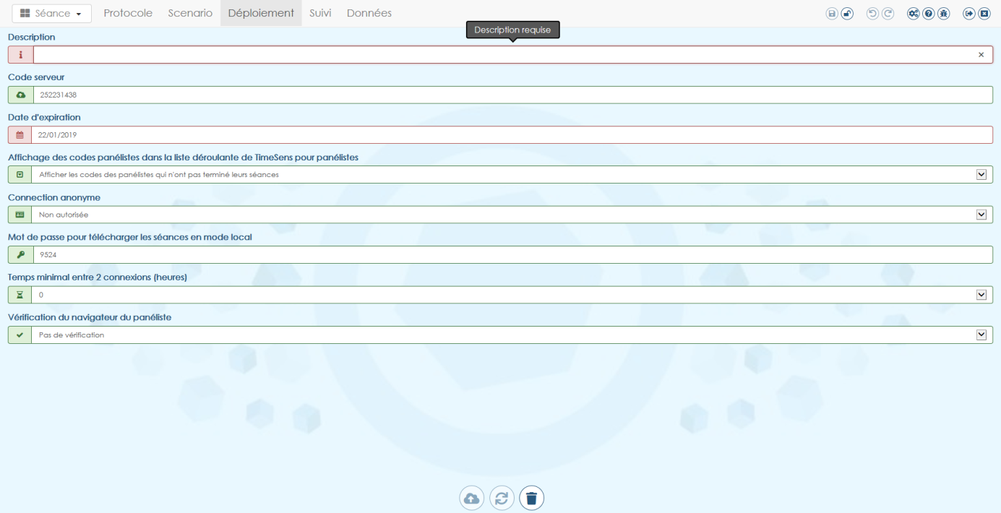

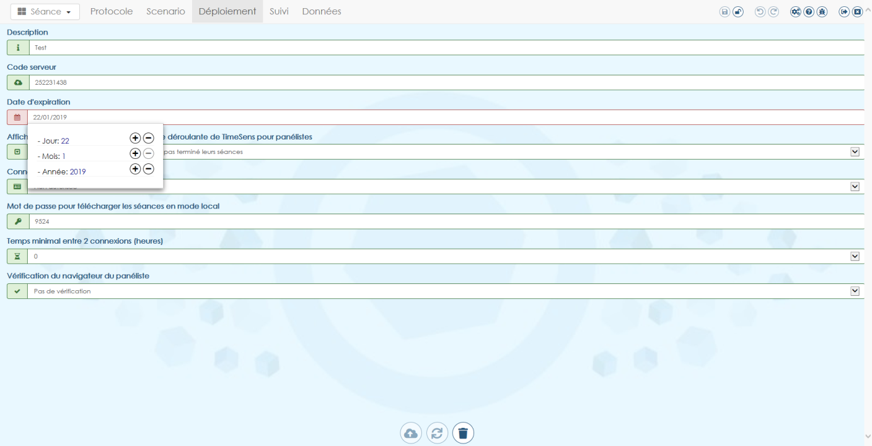

[CHANGE] Plus de blocs -> 1seul déploiement.

[CHANGE] Il n’est plus possible de supprimer/MAJ des séances déployées par quelqu’un d’autre.

[NEW] La séance verrouillée après déploiement, il faut la déverrouiller pour effectuer des modifications.

[CHANGE] Seul le modèle de séance est déployé (allégement des données au niveau du serveur).

[NEW] Un mot de passe est automatiquement généré pour télécharger la séance depuis TimeSens panéliste

[CHANGE] Les plages de connexion autorisées ont été supprimées (non utilisé).

[CHANGE] Vérification navigateur client.

Actions : déploiement, mise à jour, suppression (idem V1).

[TODO] Fusionner avec Monitoring ?

# Onglet « Suivi »

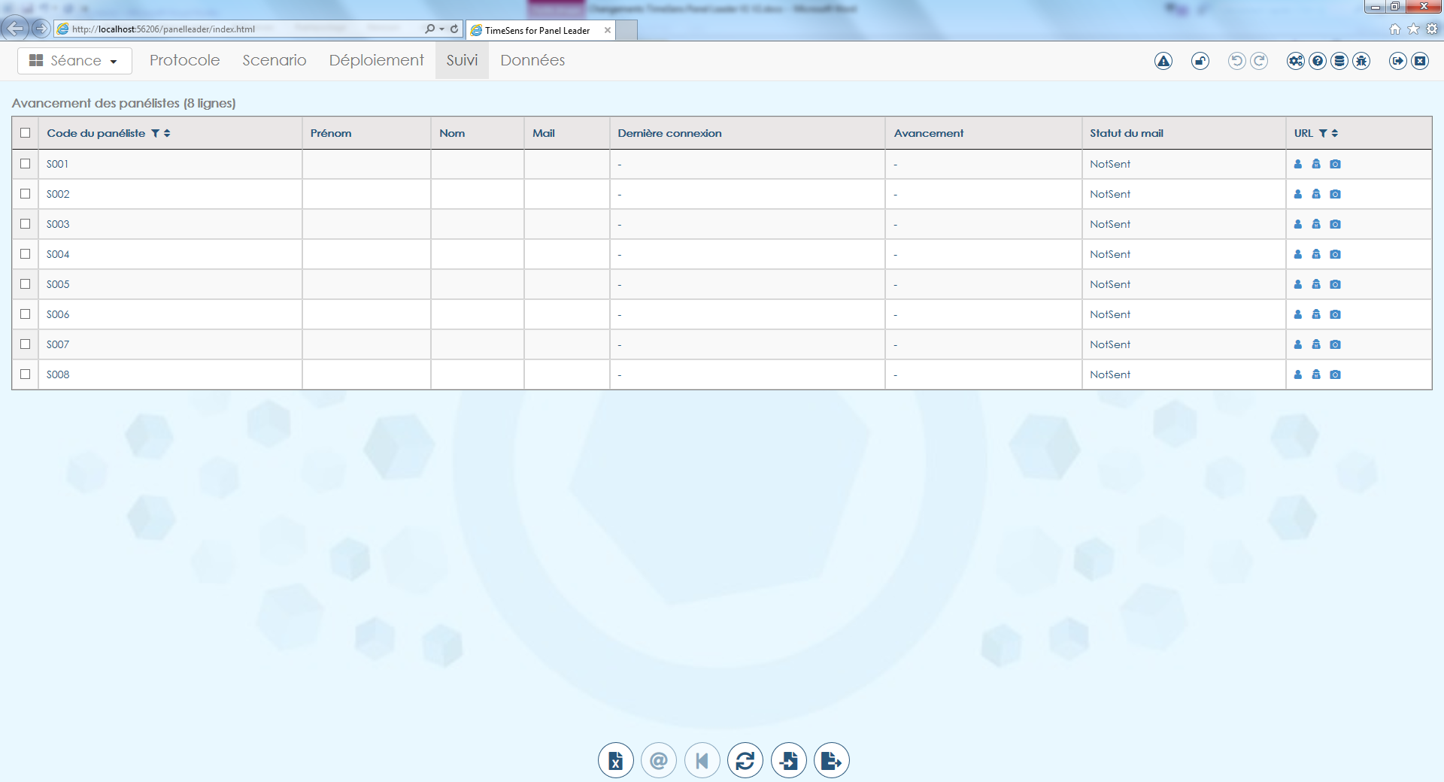

Champs modifiables : mail

[CHANGE] Envoi de SMS supprimé (peu fiable), options supprimées (plus applicable), lancement dans les boxes supprimé (peu fiable) -> [TODO] proposer script externe comme celui utilisé au CSGA

Actions possibles (de gauche à droite) :

## Exporter un mémo

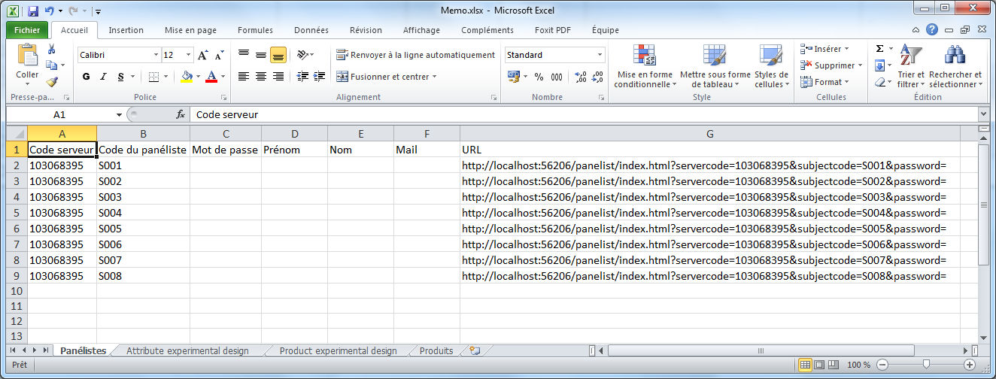

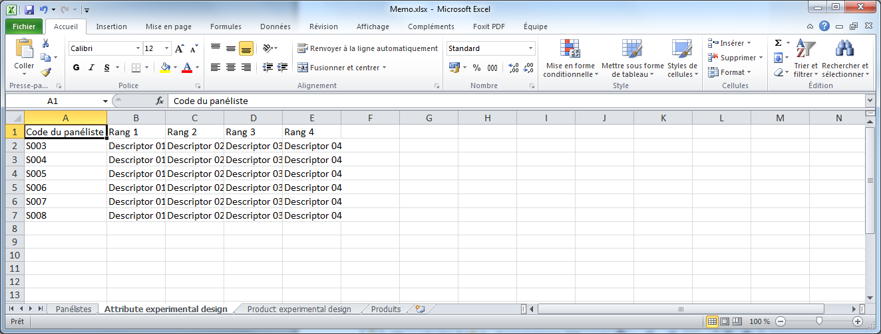

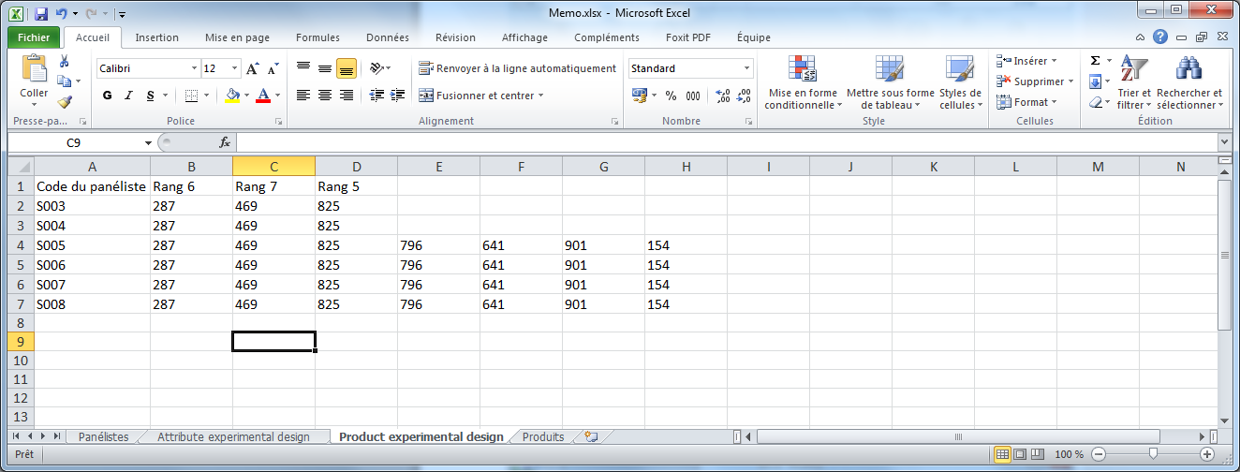

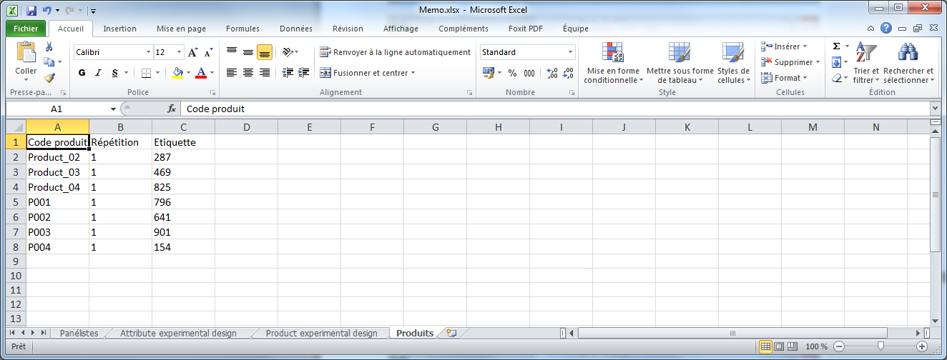

[TODO] : utiliser mm script protocole

## Envoyer un mail aux panélistes sélectionnés

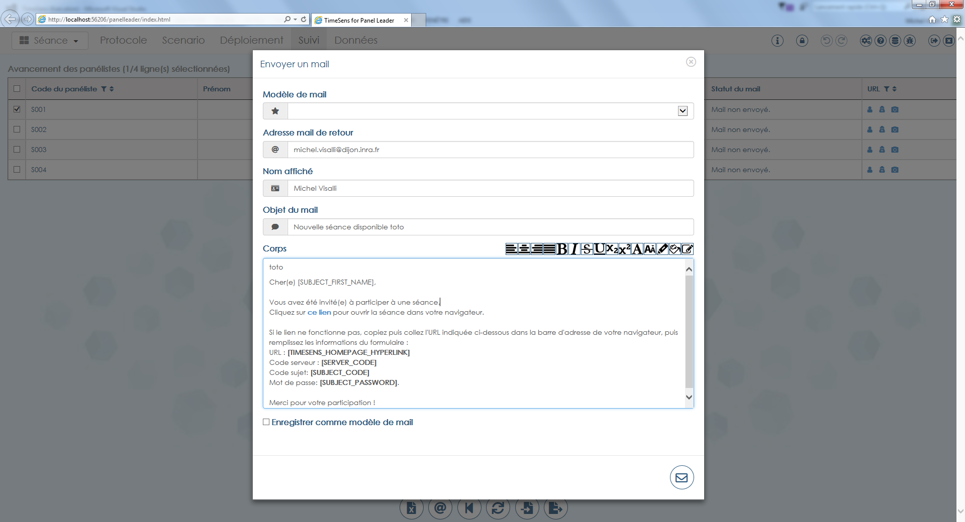

Enregistrer comme modèle de mail

Supprimer le modèle de mail

Envoyer le mail

## Mettre à jour la progression des panélistes sélectionnés

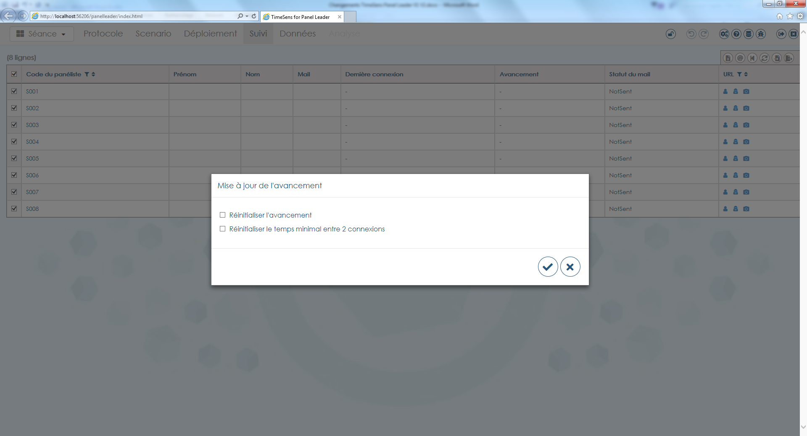

## Télécharger la progression des panélistes

[CHANGE] Le téléchargement de l’avancement et des données est découplé.

[NEW] Possibilité de télécharger des vidéos du MediaRecorder (TODO : facturation au volume ?)

## Importer la progression depuis un fichier ZIP (mode déconnecté)

## Exporter la progression vers un fichier ZIP (mode déconnecté)

[TODO]

## Envoyer une notification (API notification)

[TODO]

# Onglet « Données »

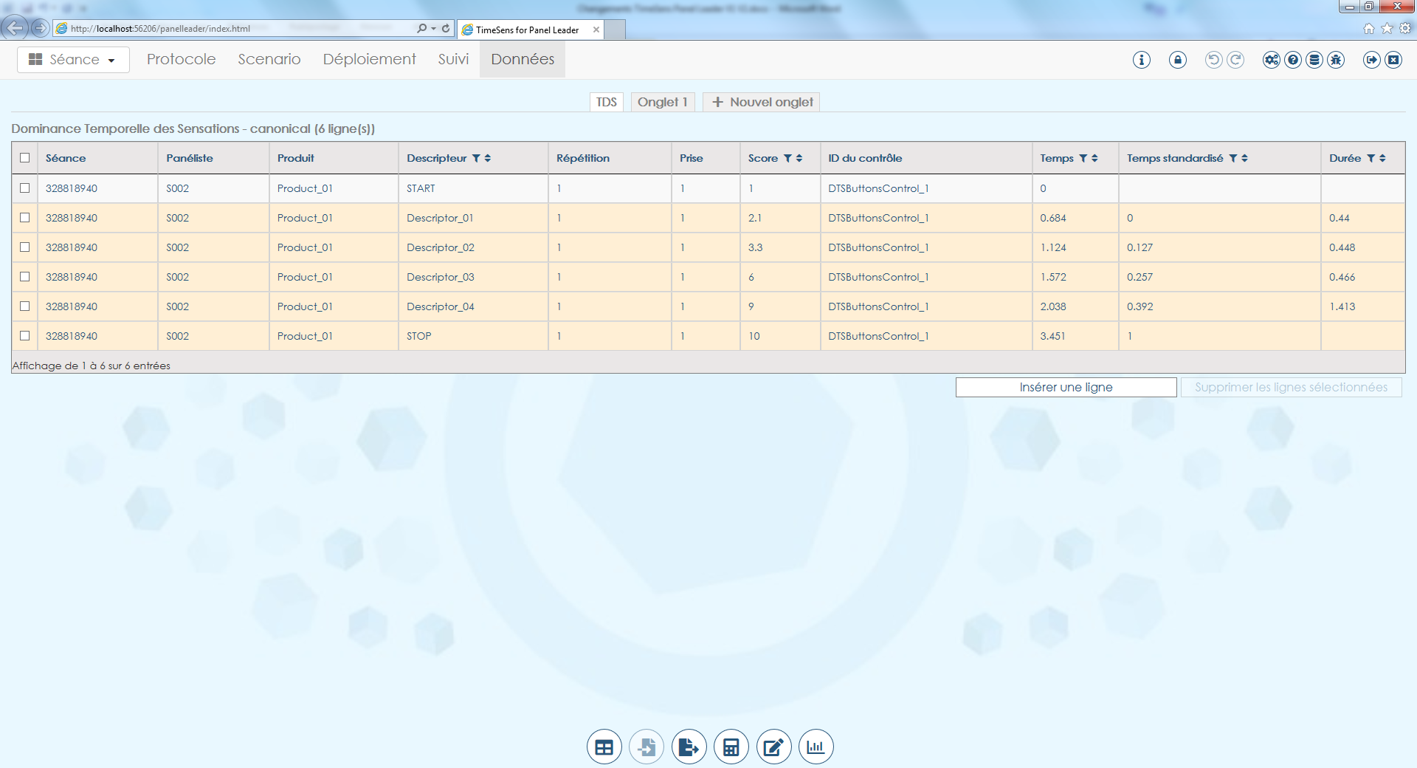

Edition

[CHANGE] Toutes les données ne sont pas affichées (performance)

[NEW] Certains calculs sont faits sur le client (standardisation DTS, calcul des durées de dominance) au moment où les données sont acquises.

[NEW] Les données sont découpées en onglets. Par défaut, chaque type de donnée est dans un onglet, mais chaque ligne de donnée peut être déplacée dans un nouvel onglet. Les analyses statistiques sont proposées par onglet et s’appliquant sur les données filtrées.

[NEW] Les données ont un statut : téléchargé, importé, calculée, imputée, modifiée, supprimée.

## Ajouter un nouvel onglet

## Supprimer un onglet

## Insérer des lignes de données

## Supprimer les lignes sélectionnées

Actions possibles (de gauche à droite)

## Basculer entre les différents affichages

[NEW]

### Afficher en mode canonique (défaut)

### Afficher en mode étendu (si disponible)

[NEW]

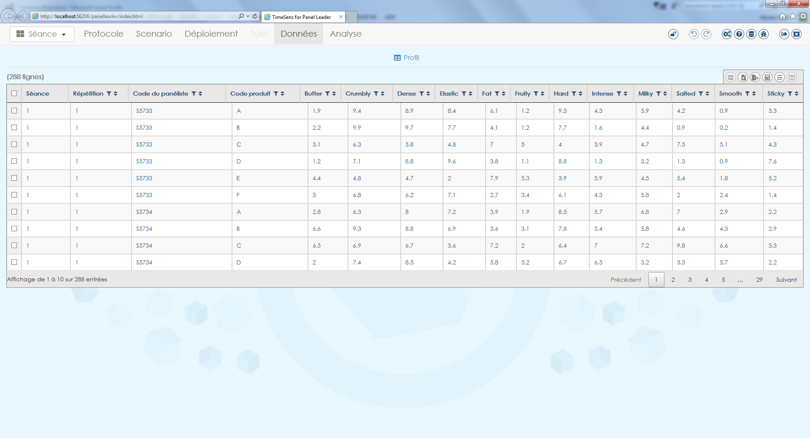

[TODO] : gérer le mode étendu en fonction du type de données

## Importer des lignes de données

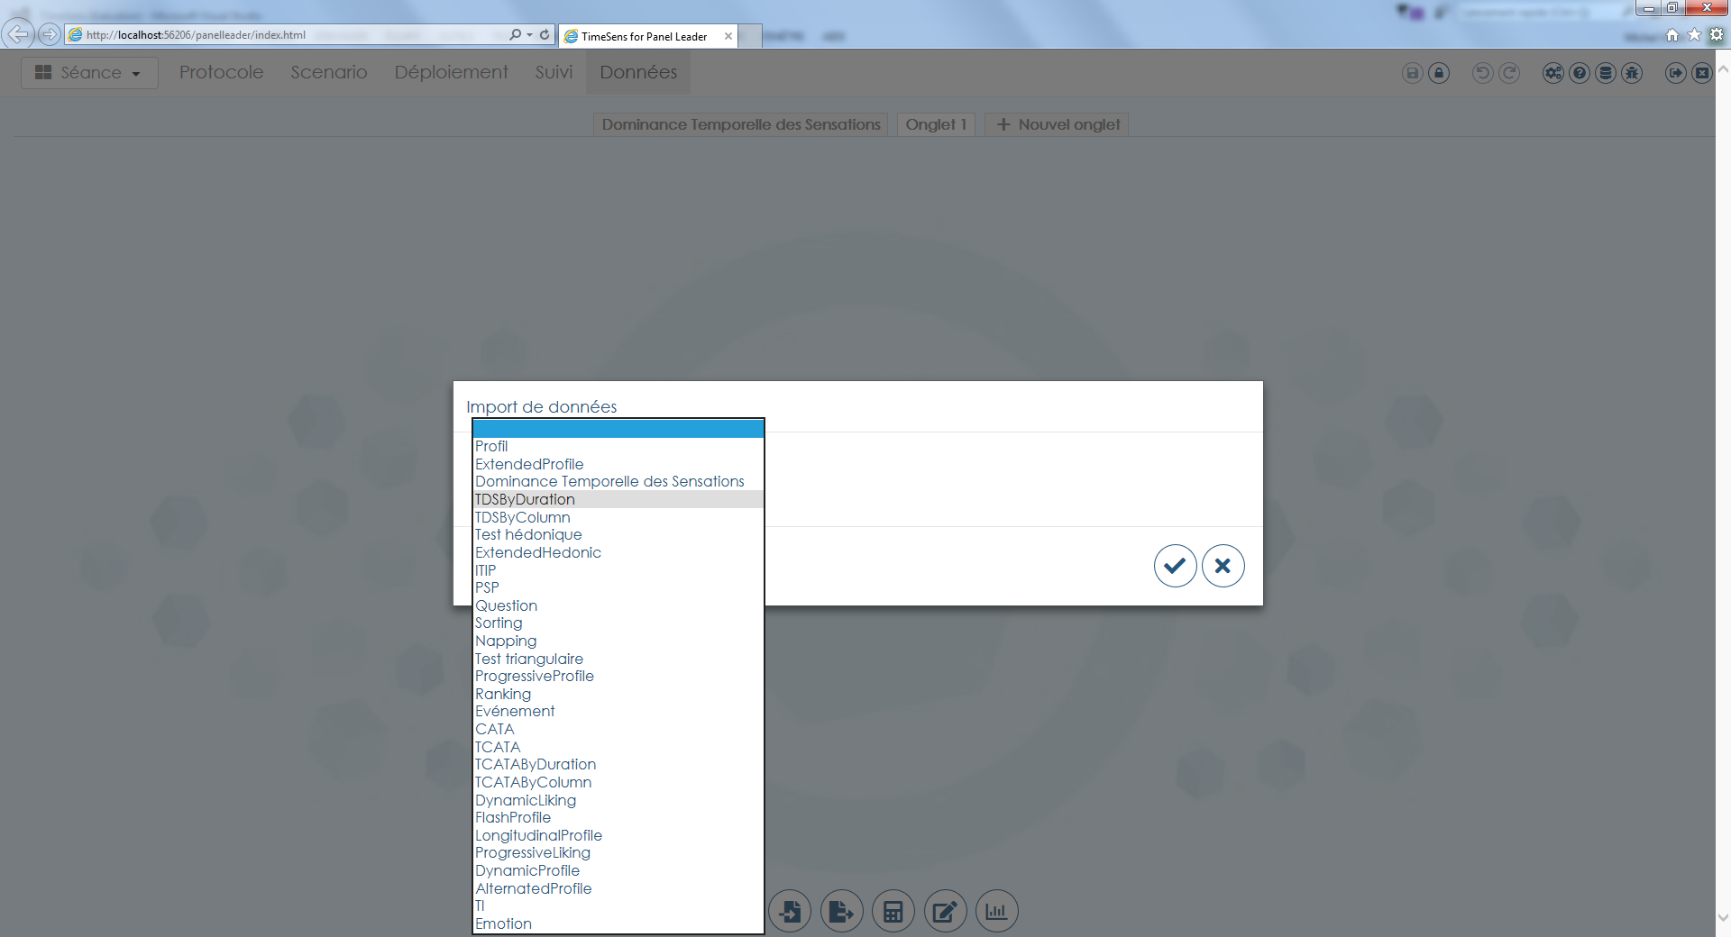

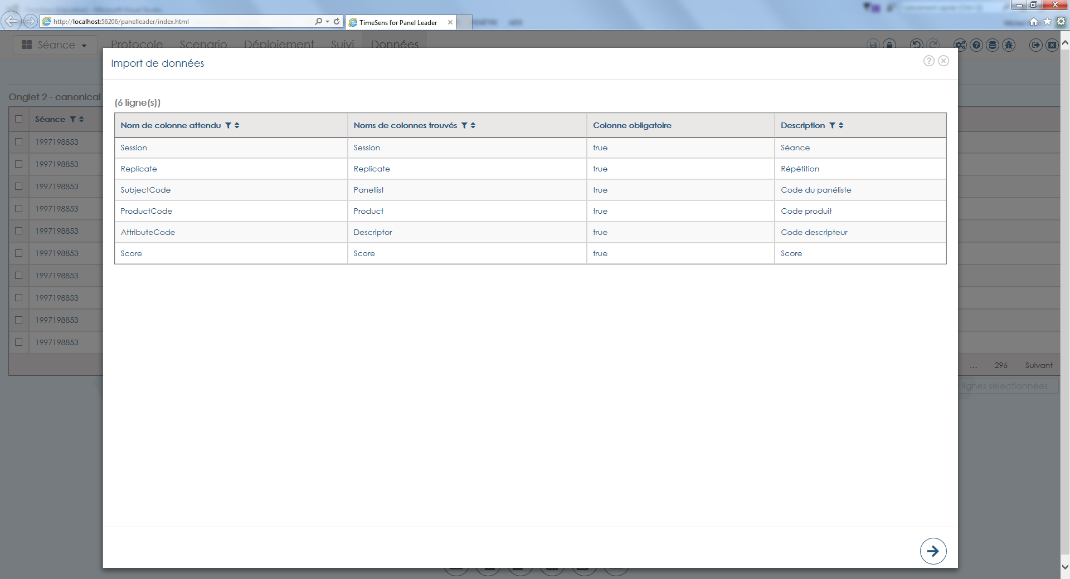

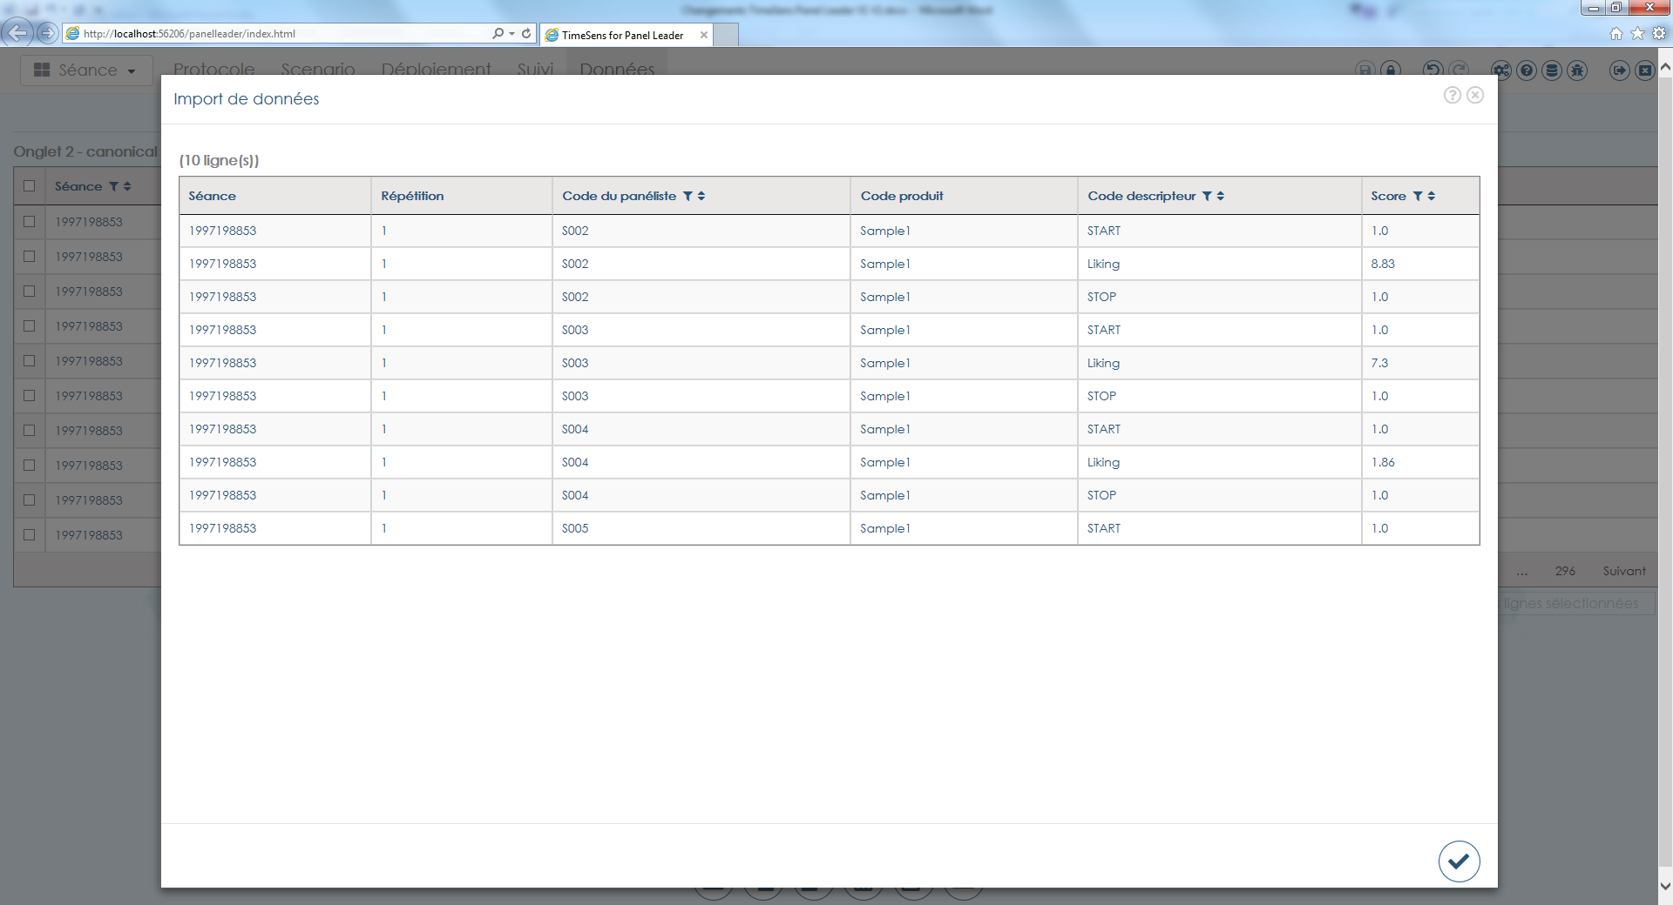

## Exporter le tableau de données

## Afficher le tableau croisé dynamique

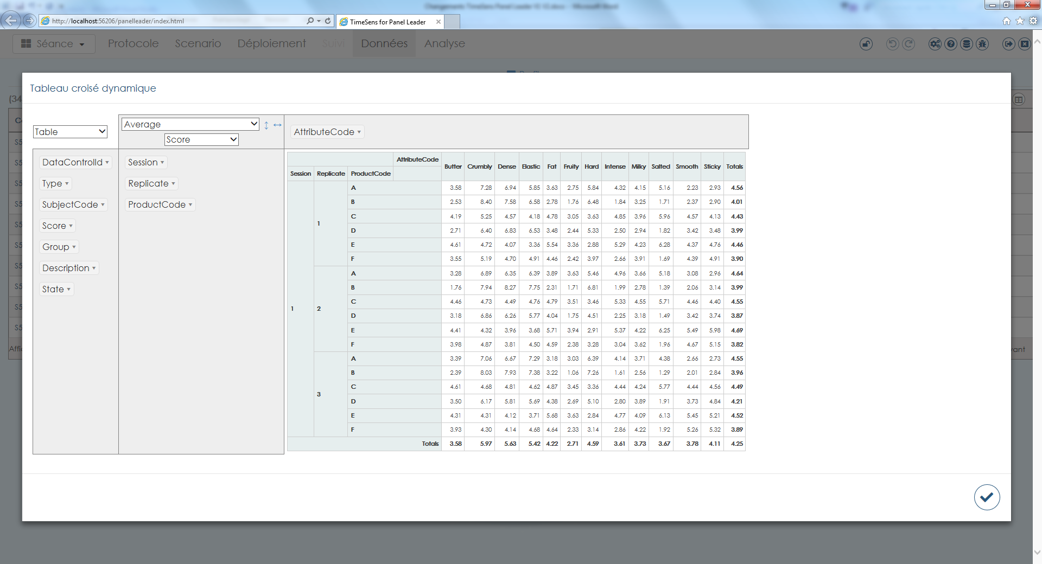

## Transformer les données

[NEW]

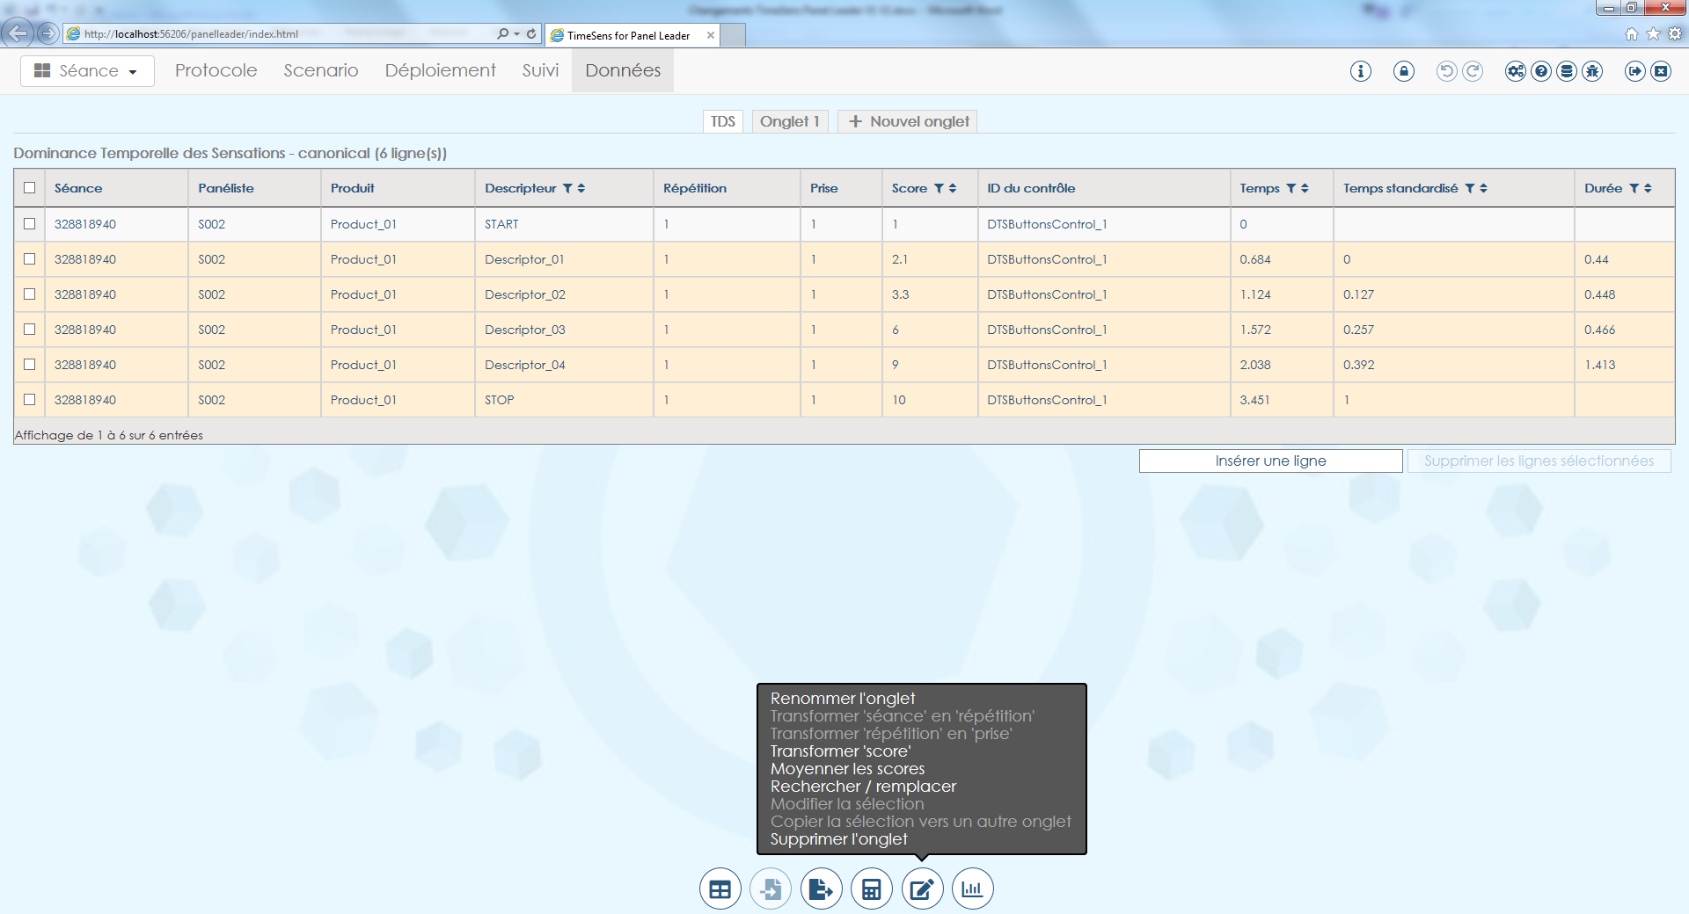

### Renommer l’onglet

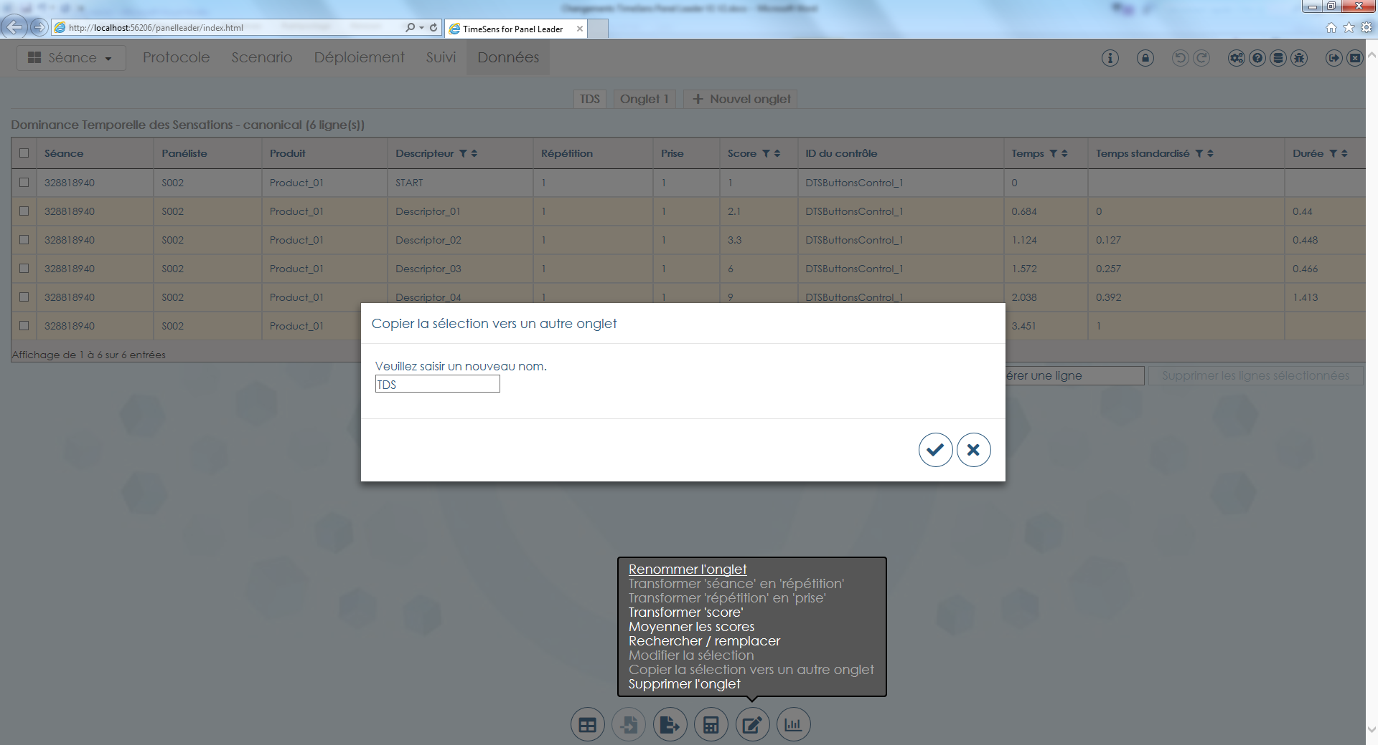

### Transformer ‘séance’ en ‘répétition’ (si plusieurs séances)

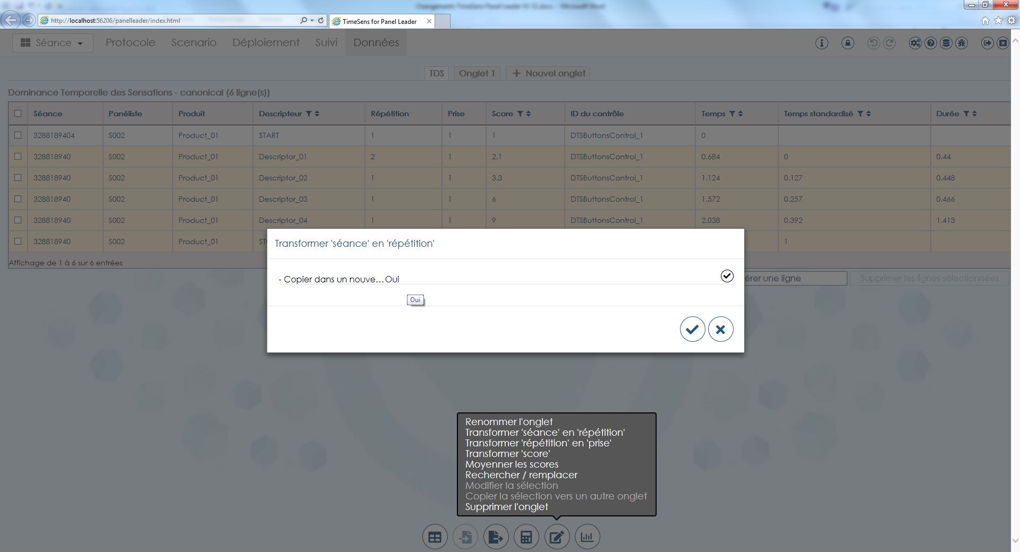

### Transformer ‘répétition’ en ‘prise’ (si plusieurs répétitions)

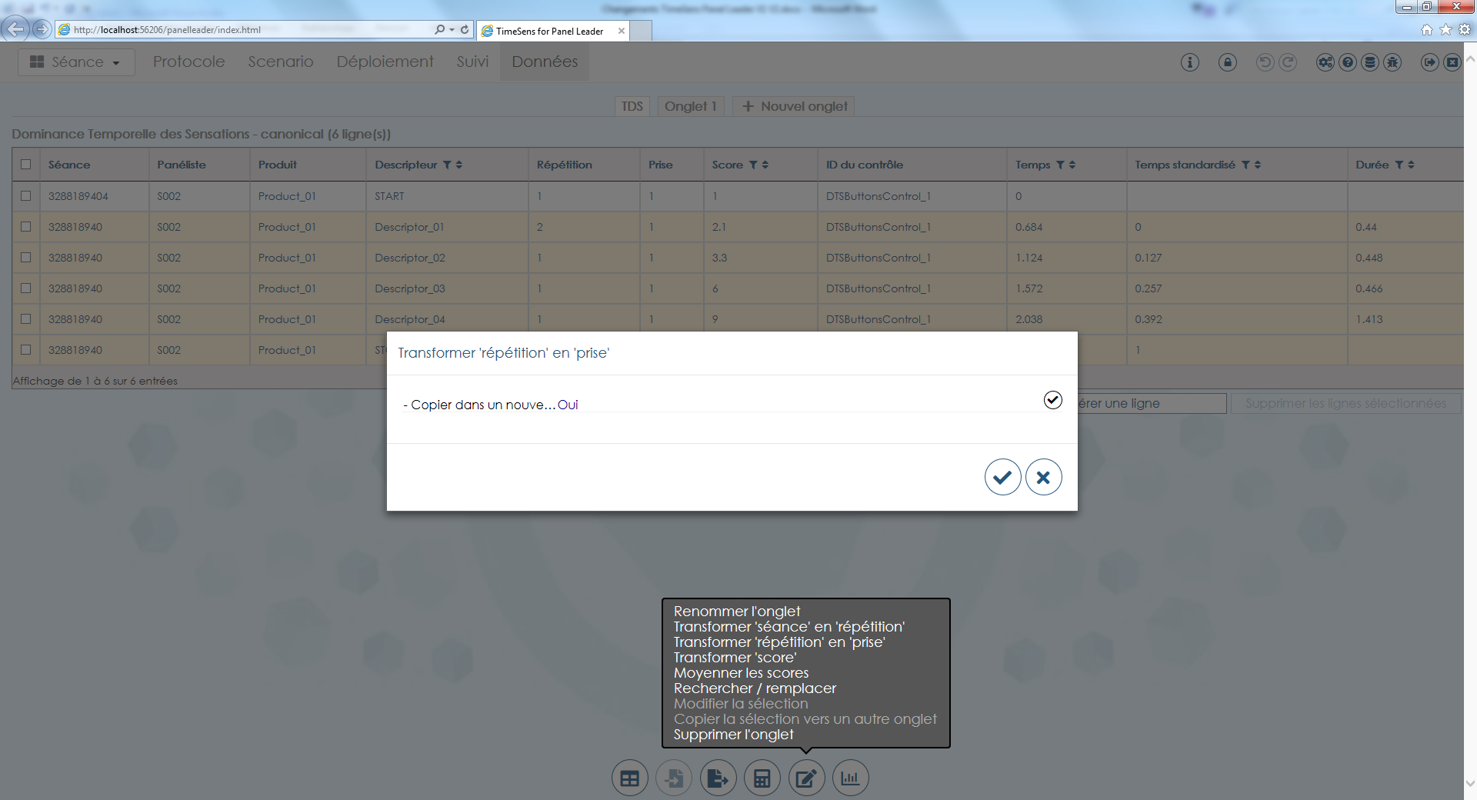

### Transformer score en rang, en log de score, en racine de score

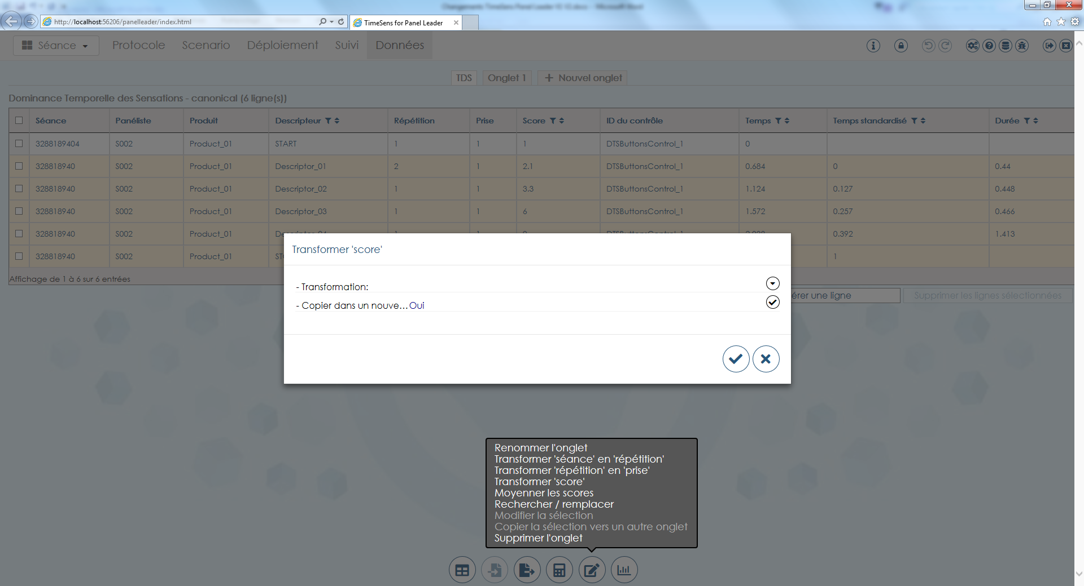

TODO : faire un bouton comme celui là pour insert screen

### Moyenner les scores par répétition / prise

### Rechercher / remplacer

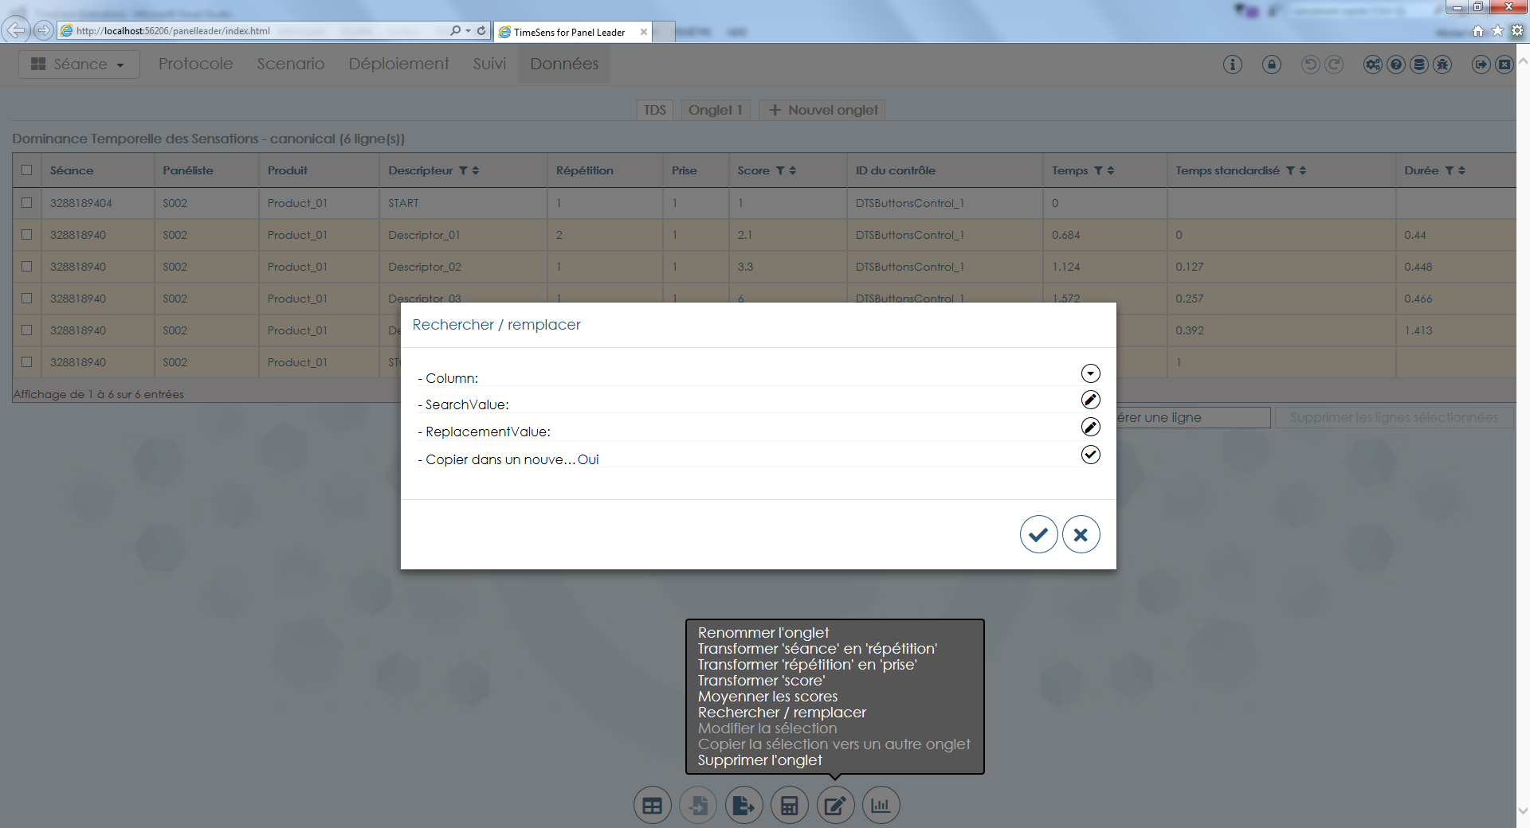

### Modifier la sélection

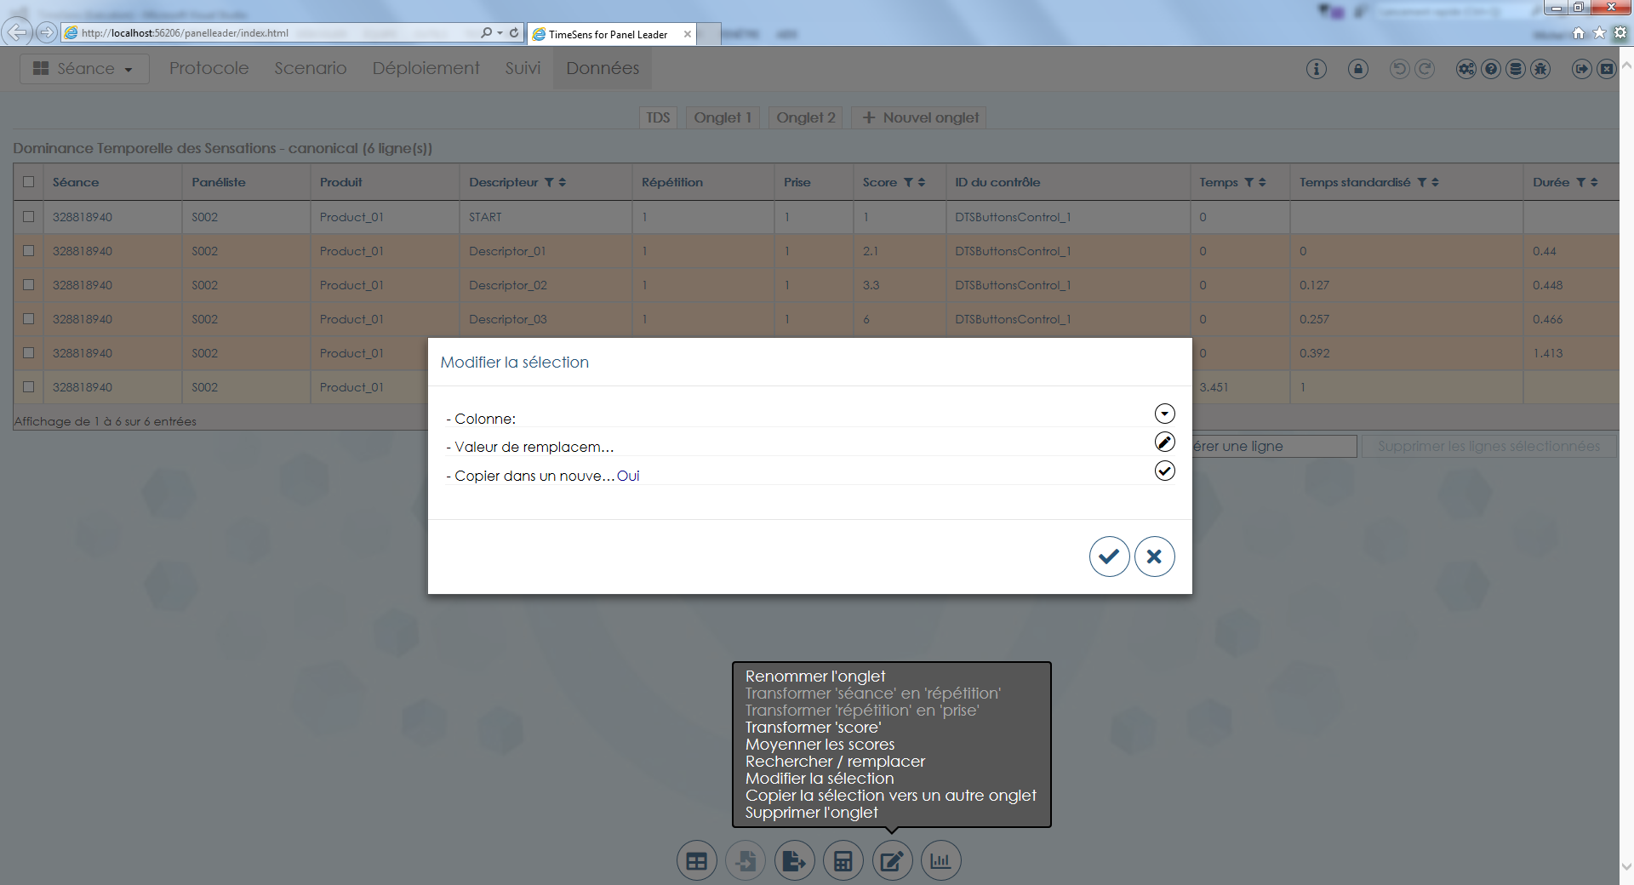

### Copier la sélection vers un autre onglet

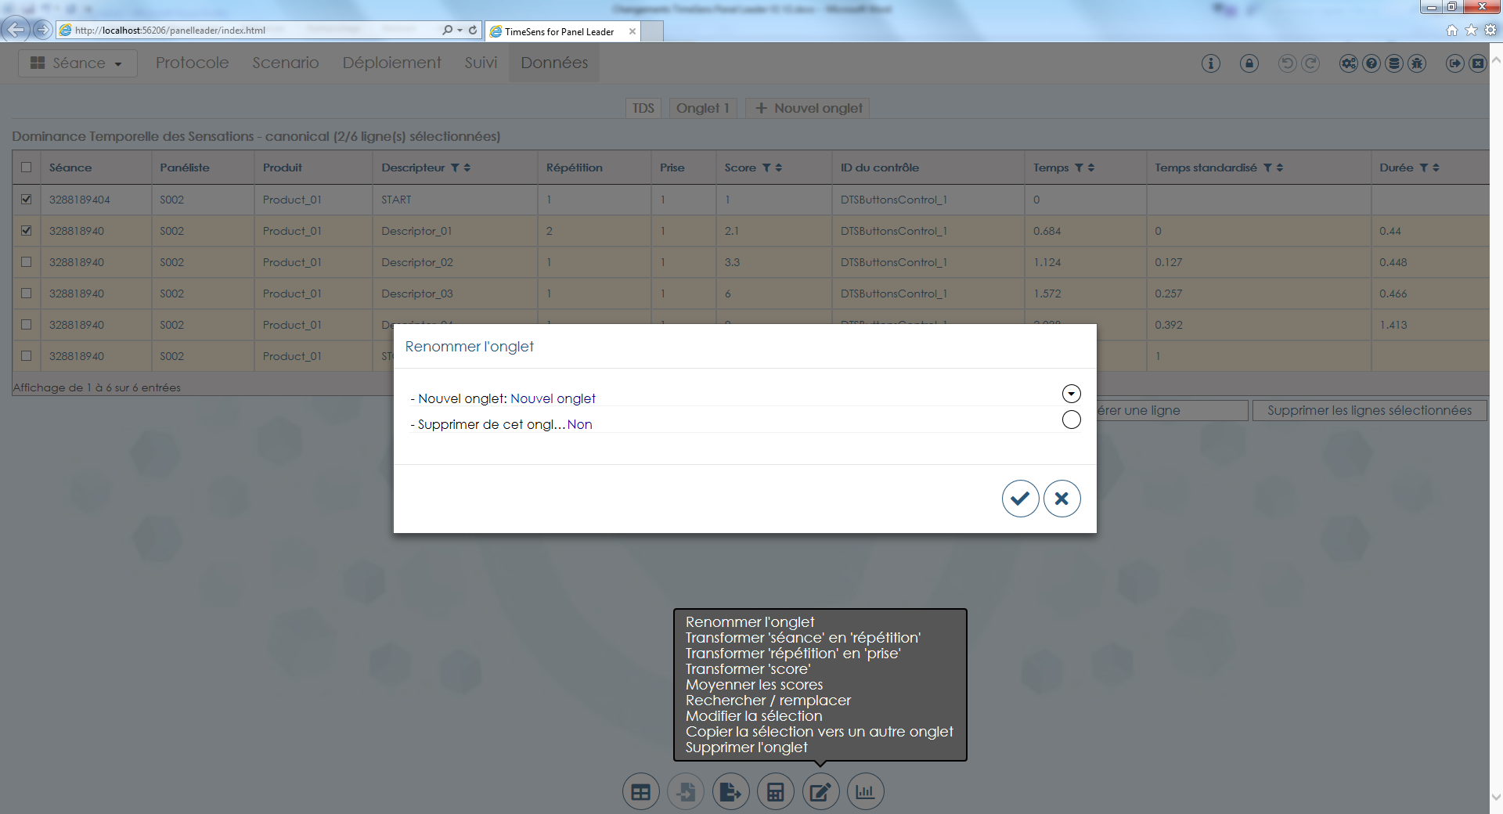

### Supprimer l’onglet

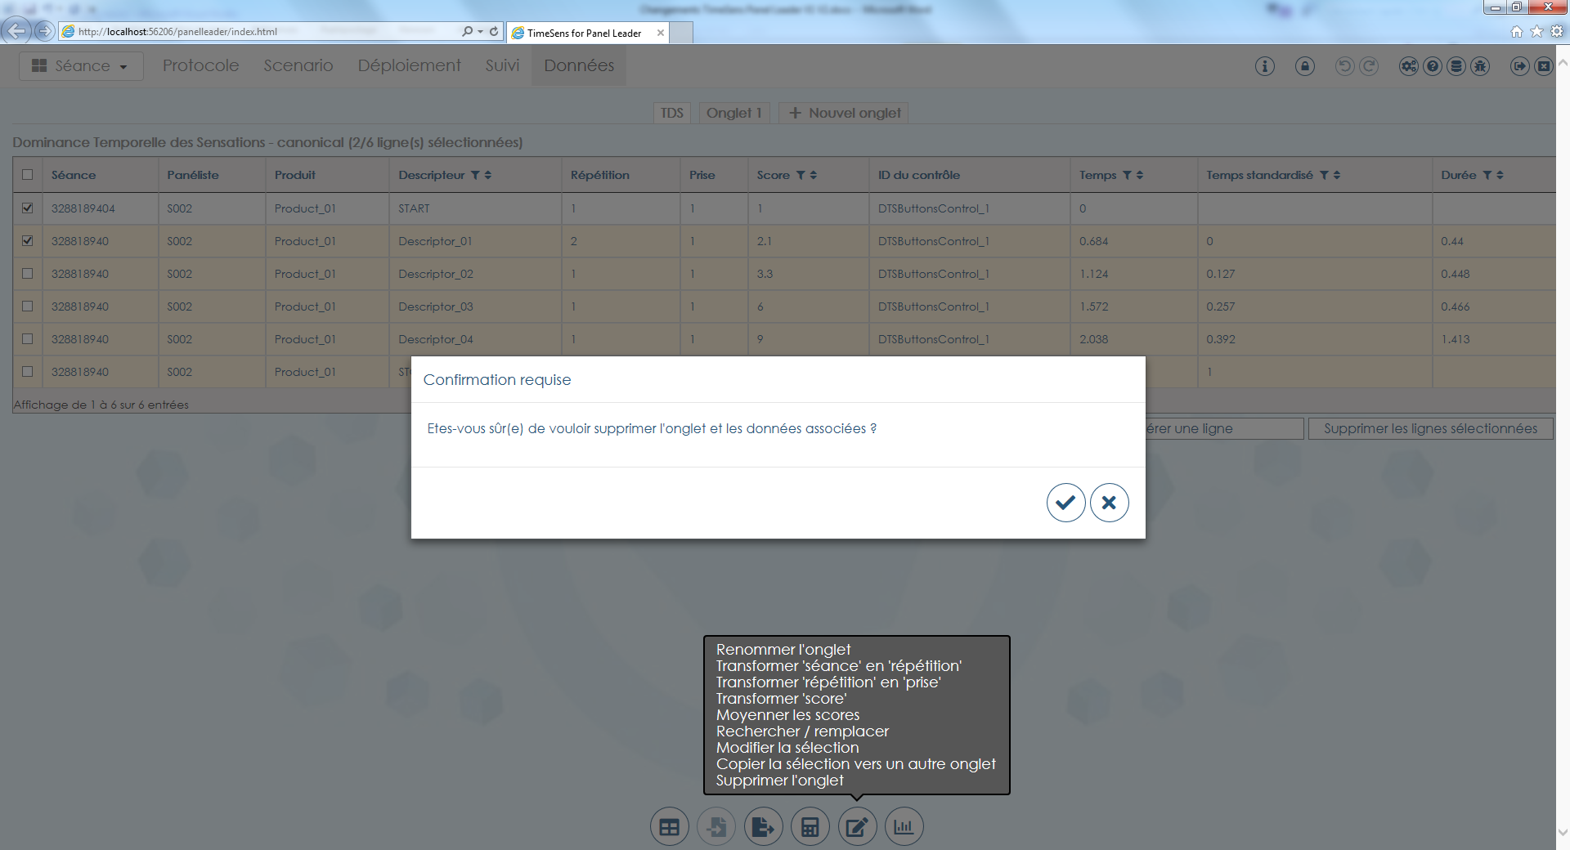

### Découper les temps en périodes

[TODO]

### Fusionner avec une variable juge, produit, descripteur, question

[TODO]

### Analyse des sentiments

## Analyser les données sélectionnées

[CHANGE] Remplace onglet « Analyse ». Assistant en 3 étapes, avec modèles d’analyses et possibilité d’enregistrer des modèles de séances avec des paramètres personnalisés pour être réutilisés.

### Etape 1 : choix du modèle d’analyse

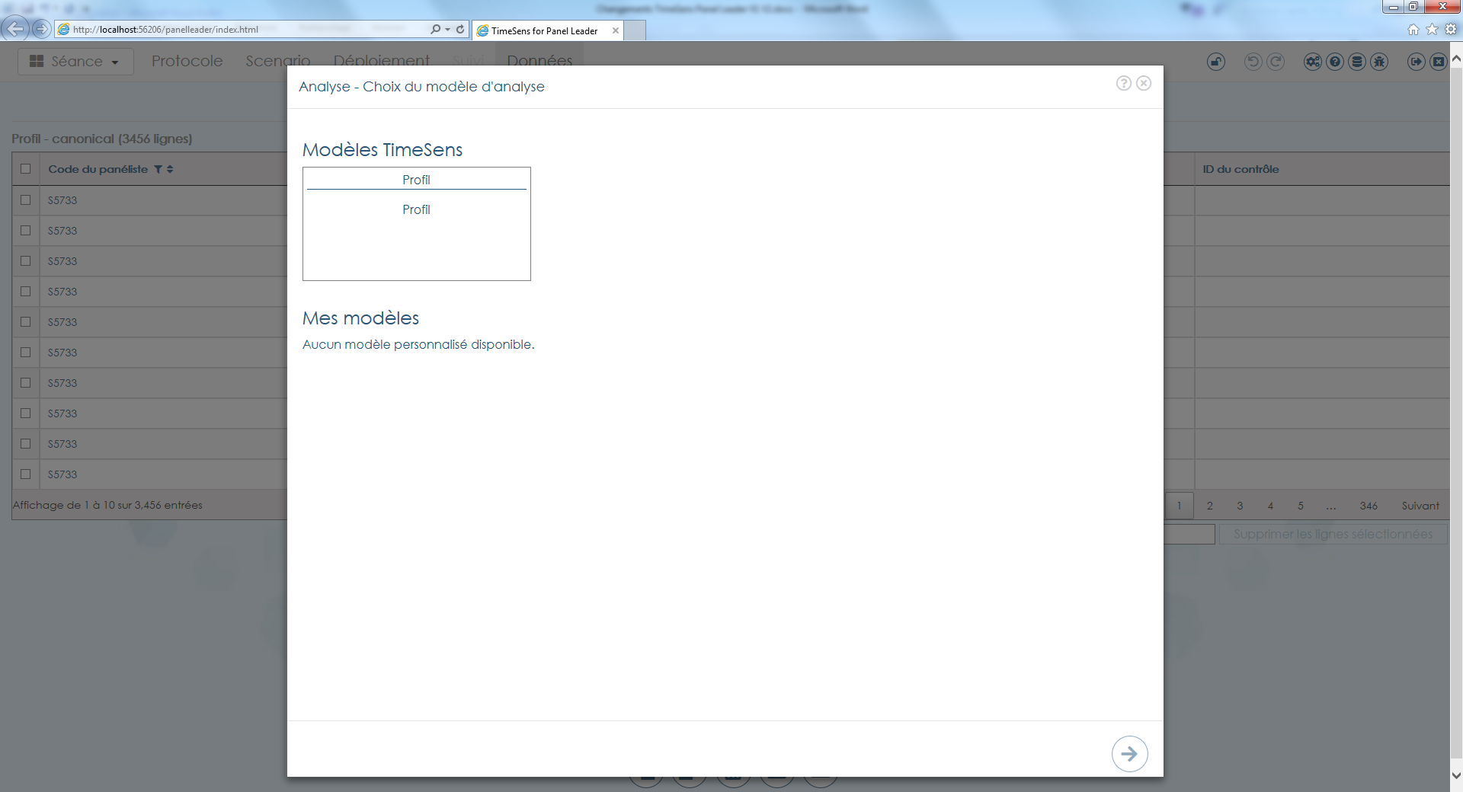

[TODO] : définir les templates d’analyse :

* PrefMap
* Analyser des émotions dans les vidéos (TODO : facturation au jeton, réservée aux licences payantes)
* …

Choix parmi les modèles par défaut de TimeSens ou les modèles créés par l’utilisateur.

### Etape 2 : vérification des données

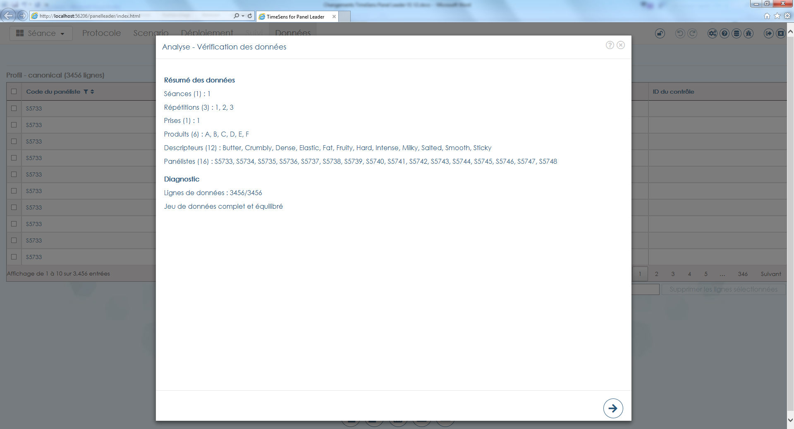

[NEW] Si le JDD est incomplet, il est impossible de lancer l’analyse tant qu’une action n’a pas été entreprise (imputation, continuer sans imputer) :

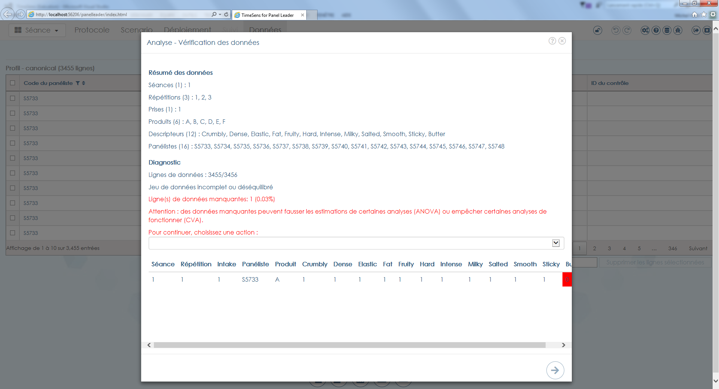

[TODO] Améliorer le design

### Etape 3 : définition des paramètres

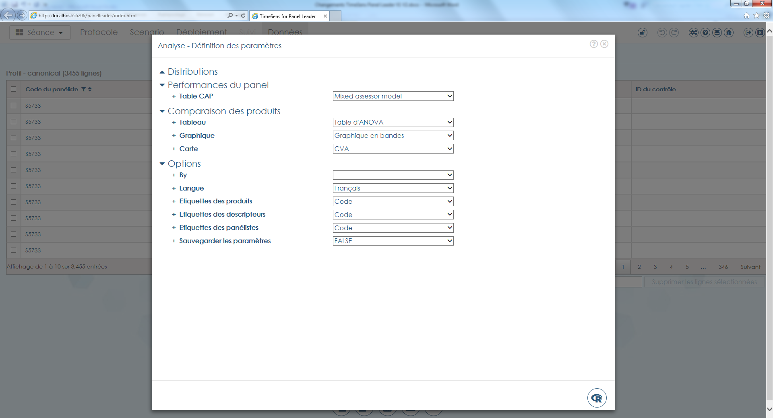

Les analyses sont groupées par famille (ex ci-dessus : Distributions, Performances du panel, comparaison des produits). Cliquer sur « + » pour afficher les options avancées.

[CHANGE] Une seule analyse est lancée par famille (par exemple on ne peut pas avoir ACP + CVA en même temps) -> raccourcit le temps d’exécution et simplifie la sortie

[NEW] Paramètres conditionnels aux choix de fonctions (ex : paramètres différents entre ACP et CVA)

Options :

* [NEW] Si « By » sélectionnées, lance les analyses par modalité de variable.
* Langue : langue des sorties -> anglais / français
* Etiquettes des produits : codes, noms longs
* Etiquettes des descripteurs : codes, noms longs
* Etiquettes des panélistes : codes, prénoms, noms
* [NEW] Sauvegarder les paramètres : si TRUE, les paramètres de l’analyse sont enregistrés dans les modèles d’analyses (cf. 1ère étape)

[TODO] : distinguer options des familles d’analyse.

Cliquer sur le bouton lance l’analyse sur le serveur. En retour, un fichier HTML comportant tous les résultats est téléchargé. Dans ce fichier :

* Tous les tableaux peuvent être triés, filtrés, exportés (csv, html, excel), édités, copiés
* [TODO] Toutes les images peuvent être exportées (png, jpg, wmf, svg), éditées, copiées
* [TODO] L’ensemble peut être exporté sous forme de fichier zip.
* [TODO] Le fichier HTML peut être enregistré (html, doc, pdf, ppt), publié en tant que rapport, mémorisé avec la séance, attaché à la séance (dans l’onglet « Sorties »)

# Onglet « Outputs »

[TODO ?]